AppHub用户手册

**版本：2.0.0**

修订记录

|  |  |  |  |  |
| --- | --- | --- | --- | --- |
| 日期 | 版本 | 作者 | 审核 | 修改说明 |
| 2021.01.04 | V1.0.0 | 璩莹莹 | 戴建峰 | 发布初版 |
| 2022.11.11 | V2.0.0 | 璩莹莹 | 戴建峰 | 重构文档结构，完善细化个部分内容 |

AppHub用户手册 1

1. 简介 7

1.1 什么是AppHub 7

1.2 AppHub架构 8

1.3 AppHub的应用场景 8

1.4 AppHub的应用价值 9

2. 环境搭建 11

2.1 概述 11

2.2 服务器环境建立 12

2.2.1 ISO镜像安装 12

2.2.2.在线安装 17

2.2.3.研华工业云平台安装 19

2.3 设备环境的建立 20

2.3.1 首次安装 20

2.3.1.1 Linux Agent 20

2.3.1.2 Windows Agent 21

2.3.1.3 Android Agent 22

2.3.2 Agent的升级安装 23

2.4 设备连接服务器 23

2.4.1 概述 23

2.4.2 连接配置方法1——直接输入IP或者连接信息的方式 25

2.4.2 连接配置方法2——二维码扫描注册 28

2.4.3 连接配置方法3——conf档导入配置 32

2.4.4 连接配置方法4——命令配置 33

2.5 产品License购买和激活 34

3. 设备管理 35

3.1 基本设备管理 35

3.1.1 设备管理与控制 35

3.1.2 设备组管理 36

3.2 Overview 36

4. 设备OTA更新 38

4.1 应用软件部署&更新 39

4.1.1 安卓App安装/更新/卸载 39

4.1.2 Linux包的安装/更新/卸载 40

4.1.2.1 Debian包 40

4.1.2.2 包含install.sh & uninstall.sh的压缩包 41

4.1.2.3 包含Deploy.xml 的压缩包 42

4.1.2.4 Linux包的上传&OTA更新 43

4.1.3 Windows 包的安装/更新/卸载 43

4.1.3.1 Zip压缩包 44

4.1.3.2 exe包 44

4.1.3.3 Windwos 包的上传&OTA更新 45

4.1.4 Docker的安装/更新/卸载 45

4.1.4.1 建立Docker环境 46

4.1.4.2 Docker Compose 部署 46

4.1.4.3 Docker Swarm 部署 49

4.2 普通文件部署 50

4.3 系统OTA更新 51

4.3.1 Linux 系统OTA更新 51

4.3.1.1 OTA系统更新包的制作&上传 51

4.3.1.2 OTA系统更新 52

4.3.1.3 新平台适配AppHub OTA 53

4.3.2 Windwos系统OTA更新 54

4.3.3 Android系统OTA更新 54

5. 设备远程控制 56

5.1 Android App 控制 56

5.2 Docker/compose/swarm管理 56

5.2.1 Docker stacks 管理 57

5.2.2 Docker管理 59

5.2.3 Docker image管理 59

5.3 Android系统安全设置 60

5.3.1 SecurityPolicySetting安装&配置 61

5.3.2 进行安全设置 61

5.4 远程桌面 62

5.5 远程终端 63

5.6 远程控制 63

5.6.1 系统设置 63

5.6.2 定时任务 68

5.7 设备屏幕监控 69

5.8 Android App安全设定 70

5.8.1 开启App安全功能 70

5.8.2 设置App白名单 71

5.8.3 关闭App安全功能 71

6. 配置管理 72

6.1 配置的创建 73

6.2 配置的部署 74

7. 设备数据监控&告警 76

7.1 基本概念 77

7.1.1 的物模型AppHub 77

7.1.2 设备影子 79

7.1.3 事件告警 79

7.1.4 规则联动 79

7.1.5 协议Mapper简介 80

7.2 子设备管理 80

7.2.1 子设备模型管理 80

7.2.1.1 手动创建子设备模型 80

7.2.1.2 excel导入子设备模型 83

7.2.2 子设备管理 83

7.2.2.1 手动创建子设备 83

7.2.2.2 子设备导入导出 86

7.2.3 设备拓扑图 87

7.2.4 接入协议介绍AppHub 88

7.2.4.1 Modbus协议 88

7.2.4.2 SNMP协议 89

7.2.4.3 RESTful协议 91

7.2.4.4 executor协议 92

7.3 规则引擎 93

7.3.1 规则联动 93

7.3.2 数据转发 94

7.4 告警中心 95

7.4.1 事件告警 95

7.4.2 监控告警 98

7.4.3 告警日志 99

8. ServerAppHub系统管理 101

8.1 系统设置 101

8.2 用户管理 103

9. RepoAppHub 104

9.1 概述 104

9.2产品列表 105

9.3 仓库分类和软件包支持 107

9.3.1 Android仓库 108

9.3.1.1 Android应用仓库 108

9.3.1.2 Android系统仓库 109

9.3.1.3 开机动画仓库 111

9.3.2 Linux仓库 111

9.3.2.1 Deb包 111

9.3.2.2 tar.gz/zip压缩包 113

9.3.2.3 OS更新包 113

9.3.3 Windows仓库 114

9.3.3.1 Exe包 114

9.3.3.2 Zip包 115

9.3.3.3 操作系统 116

9.3.4 Docker仓库 117

9.3.5 普通文件仓库 118

9.4 仓库存储配置 119

9.5 用户及权限管理 121

9.6 订阅更新通知 123

9.7 上级仓库的级联和同步 123

9.8 软件打包说明 125

9.8.1 标准安装包 125

9.8.2 通用软件包 125

10. FAQ 127

# 简介

AppHub是一个专注于解决远程设备管理，监控和运维的解决方案。在物联网飞速发展的时代，边缘计算已成为各种物联网解决方案中最为重要的组成部分。通常，边缘计算网络中，边缘设备数量庞大，它们大都分散部署在不同的场域。而且这些设备可能基于不同的CPU架构，不同的操作系统，甚至不同的工业协议应用等，有时，有些设备部署的地域更是人迹罕至。面对如此复杂的环境，如何确保这些设备稳定正常地运行，如何监控设备的异常状态并产生告警，如何远程分析设备故障的原因，如何批量控制远端设备，以及如何快速地更新远端设备系统&应用，是所有工业边缘设备运维管理面临的难题。

AppHub 的产生旨在解决以上的这些运维痛点，让运维人员通过远程控制的方式，快速便捷地处理一些复杂性低，冗余度极高的日常运维工作，和远程监控地方式，及时发现设备故障，排除设备故障。极大地提升边缘设备的运维效率，大大地降低边缘设备运维人力，物力，财力成本。同时助力企业数字化转型成功。

## 1.1 什么是AppHub

AppHub的全称**WISE-IoTSuite/AppHub**，是WISE-IoTSuite旗下的一个独立的子产品。 AppHub是一个专注于解决远程设备管理，监控和运维的解决方案。该管理界面基于Web浏览器，使用简单，方便且功能丰富，便于集成，可以有效提升工业环境边缘设备的管理，运维效率，大大降低运维成本。

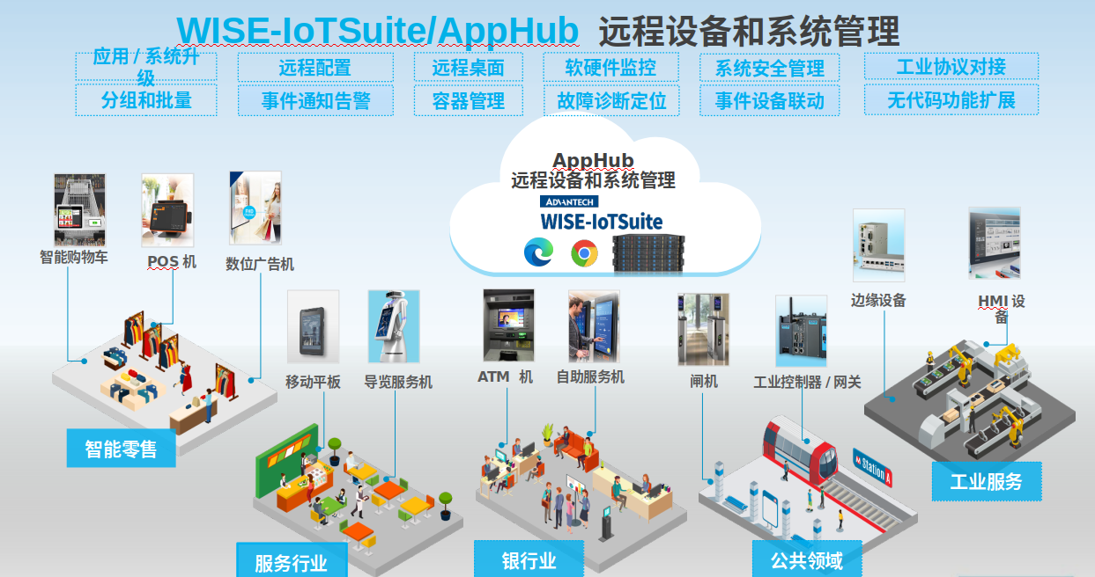

## 1.2 AppHub架构

AppHub是一款基于MQTT协议的client/server架构模式的系统。Agent负责边缘设备（基于Android，Windows，Linux）的相关数据的采集，分析，整理，汇总等，并将结果上报至server，server会显示相关数据及分析结果，并把用户需求传递给Agent，实现对边缘设备的控制，监控等。其架构大致如下图所示：

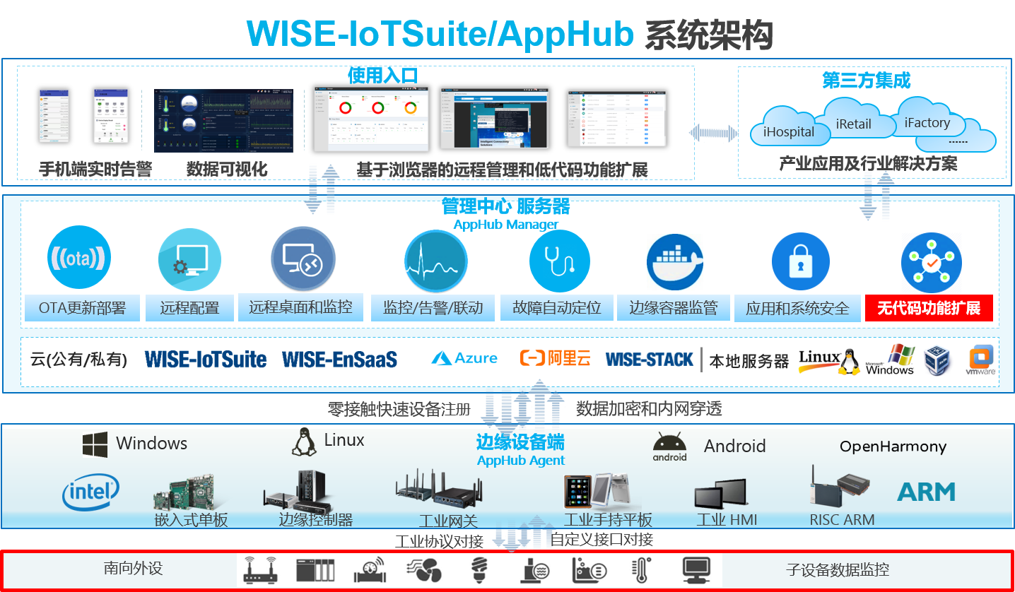

## 1.3 AppHub的应用场景

AppHub专注于解决远程设备管理，监控和运维。所以基本上，AppHub 大致有以下应用场景：

* **场景一：AppHub 用于设备运维领域**

AppHub的设备监控，设备管理，远程分析等系统，使AppHub特别适合于边缘设备&边缘计算节点，边缘服务器等的运维工作。有效提升运维效率，节约人力，物力，财力成本等方面，效果显著。目前已有很多成功案例，将AppHub用于设备运维领域。他们广泛地分布于教育，医疗，零售等领域。

* **场景二：AppHub 用于设备监控&告警**

AppHub的设备监控，规则引擎，数据告警，屏幕监控等功能，使AppHub特别适合于多CPU架构，多种操作系统的边缘设备监控&告警场景。目前已有一些客户，将AppHub用于工厂，医院，电力能源行业等监控场景。

* **场景三：AppHub 用于设备管理**

AppHub的设备管理，和设备监控，设备批量控制，OTA更新等功能，使AppHub特别适合于远程设备管理，批量控制等场景。其完美简化了传统设备管理中，人为处理重复度极高，冗余度极高的工作的问题。提升设备管理的智能化，数字化。目前也有客户，将AppHub用于工厂，交通，零售等设备管理场景中。

## 1.4 AppHub的应用价值

AppHub专注于解决远程设备管理，监控和运维。通过OTA更新功能，极大方便了系统&系统软件的部署&更新。通过设备监控功能，能及时地发现设备异常，处理设备异常，让设备稳定地运行在健康区间内。通过批处理功能，能有效解决设备运维时，人为参与的重复性极高，复杂度较低的冗余工作。通过设备远程分析功能，能为设备异常提供更深入的分析工作，方便运维人员快速定位问题。通过设备告警功能，能将设备采集中重要的信息，通知给关键人员，或作出对应的操作。

我们现将AppHub的主要功能描述如下：

1. **支持多架构多平台边缘设备**

* 支持X86，arm，arm64，mips等CPU架构的边缘设备；
* 支持Android，Linux，Windwos等系统；
* 支持Linux常见发行版如debian, ubuntu, centos等；

1. **边缘设备OTA软件更新**

* 支持Linux/Windwos/Android 的系统更新；
* 支持Linux debian包，压缩包，Docker compose/swarm的部署&更新
* 支持Windows exe安装包，压缩包的部署&更新
* 支持Android Apk等部署&更新

1. **灵活高效的批处理**

* 支持大量边缘设备同时进行OTA软件更新
* 支持大量边缘设备同时进行远程控制
* 支持多任务处理

1. **私有软件商店解决方案**

* 私有软件仓库
* 软件版本管理
* 支持文件上传，下载，支持断点续传

1. **实时设备监控**

* 设备状态统计及异常分析
* 应用状态，容器状态，软硬件状态实时监控
* 容器，agent，server log 抓取

1. **远程故障分析系统**

* 远程桌面（可穿透内网）
* 远程SSH登陆（可穿透内网）
* 远程屏幕监控

1. **实时远程控制**

* 支持计划性，周期性远程开关机，音量，背光控制
* 支持App，Docker等应用的管理
* 支持系统，软件，硬件等相关设定

1. **事件告警&数据转发**

* 实时事件上报
* 基于规则的数据转发
* 可配置的事件处理

1. **灵活的数据协议接入系统**

* 基于屋模型的宽泛数据模型
* 插件化接入
* 低代码协议mapper

**10. 支持服务器多平台部署**

* 服务器支持公有云，私有云和本地服务器多种方式安装部署
* 支持实体机部署和虚拟机部署
* 支持Docker容器部署

以上是AppHub主要功能模块的简洁描述，随着我们不断地发展，相信会有更多，更丰富的功能添加进来。

# 环境搭建

## 2.1 概述

通过环境搭建章节，我们希望客户能够快速搭建起AppHub的试用环境，通过试用快速了解AppHub相关功能，以便可以根据自身需求，快速进行评估。可以通过AppHub视频介绍，先进行快速了解：[**AppHub视频介绍**](https://www.bilibili.com/video/BV1RP4y147gH)

要使用AppHub，仅需以下三个步骤：

1. **服务器环境的建立**
2. **设备环境的建立**
3. **设备和服务器建立连线**

当完成设备和服务器的连线后，就可以通过AppHub来对基于Window，Linux和Android的设备进行远程监控管理了。下图是整个环境的示意图：

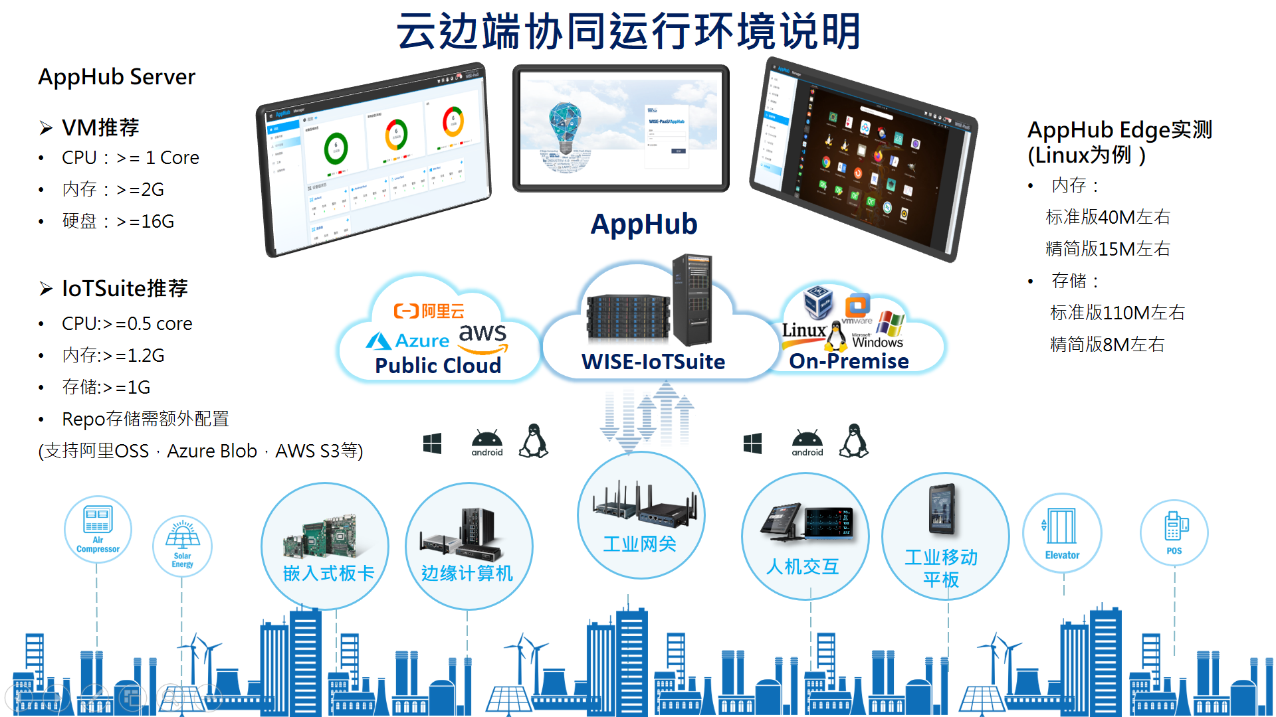

## 2.2 服务器环境建立

从前面介绍的应用场景，我们已可以看到，AppHub服务器可以支持多种平台的部署，目前已经验证过的平台有：

1. **客户自有内部服务器**
2. **研华WISE-PaaS工业云平台(包括公有云和私有云)**
3. **阿里云ECS虚拟机**
4. **微软Azure云虚拟机**

下面我们分别进行介绍。

**如果对下面的介绍有疑问，或者下面介绍的部署方式无法满足你的部署需求，请随时联系我们，我们可以提供专业的支持服务**

### 2.2.1 ISO镜像安装

如果你需要将AppHub安装到一台新的服务器或者虚拟机中，我们提供了一个可安装的ISO镜像，可以把这个镜像刻录到U盘上，然后通过U盘安装到本地服务器或者虚拟机中。这种方法非常方便，安装过程全自动，不需要人为干预。不过通过ISO镜像安装，安装程序会重新格式化本地服务器或者虚拟机的磁盘，所以这种方式针对的是全新的安装，如果你需要安装到已有系统的服务器或者虚拟机中，可参考后面第二种在线安装方式。

ISO镜像下载地址：

1. [百度云盘下载](https://pan.baidu.com/s/1kuqIMkCbecQVIyGYrXUtyg) 提取码：xian
2. [Google drive下载](https://drive.google.com/drive/folders/1ijrMNZEtBwX1auGMGfCRlcl2l9r0etTV?usp=sharing)

下载后，将AppHub ISO镜像烧录到U盘，建议使用rufus工具进行烧录.

[Rufus下载：https://rufus.ie/](https://rufus.ie/)

Rufus工具启动后界面如下图，插入U盘，选择AppHub ISO镜像，点击开始进行烧录。

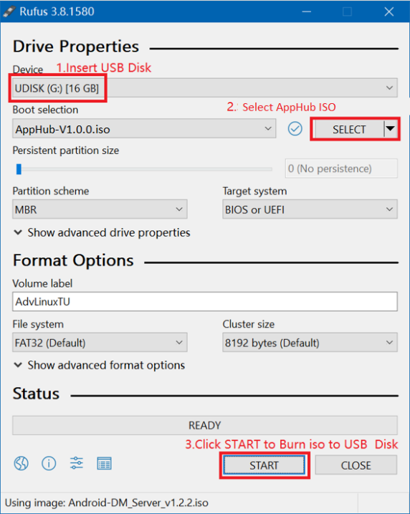

完成烧录后，插入U盘到服务器，上电进入BIOS设定界面，设定为从U盘启动，然后重新启动服务器，就可以自动完成整个安装过程。

**注意：**AppHub U盘自动安装会格式化整个硬盘，之前硬盘上的信息都会丢失。如果硬盘上有需要的资料，请务必备份好，防止丢失。如果是虚拟机，当然只会格式化虚拟出来的磁盘，并不会对整个物理磁盘做格式化。如果你是测试验证，建议可以先使用虚拟机环境。

服务器要求：

* CPU：X86_64
* **内存：**2G**以上**

硬盘：16G以上

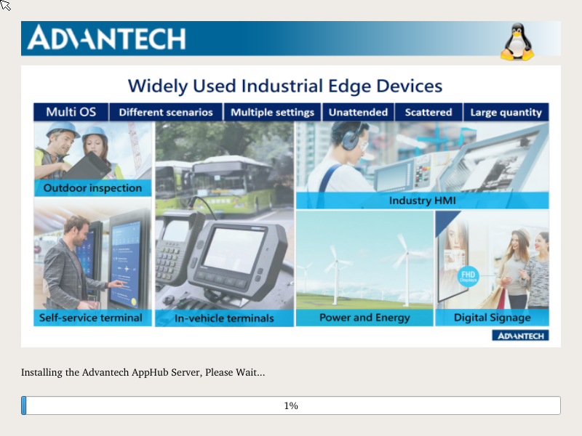

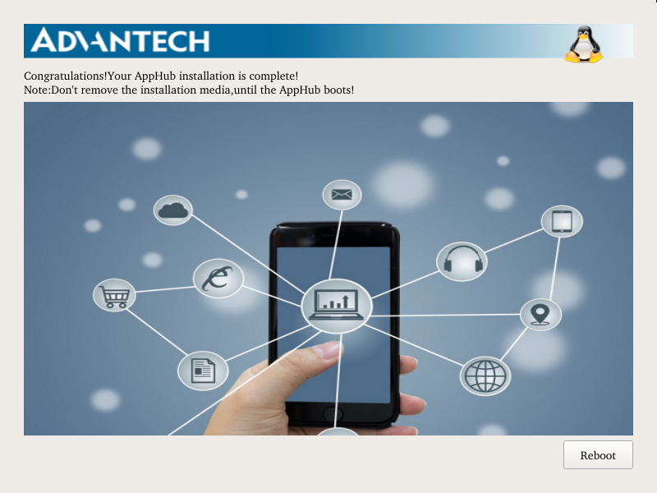

安装自动完成后，重新启动计算机或者虚拟机，AppHub服务器环境就搭建好了，你就可以通过任何浏览器来访问AppHub：访问地址如下：[http://AppHub_Server_IP:8080](http://AppHub_Server_IP:8080/) 这里的“AppHub_Server_IP”地址就是AppHub服务器的IP地址， AppHub登录页面如下图：

默认用户：admin

默认密码：admin

登录后，你可以修改admin的密码，也可以添加新的用户。

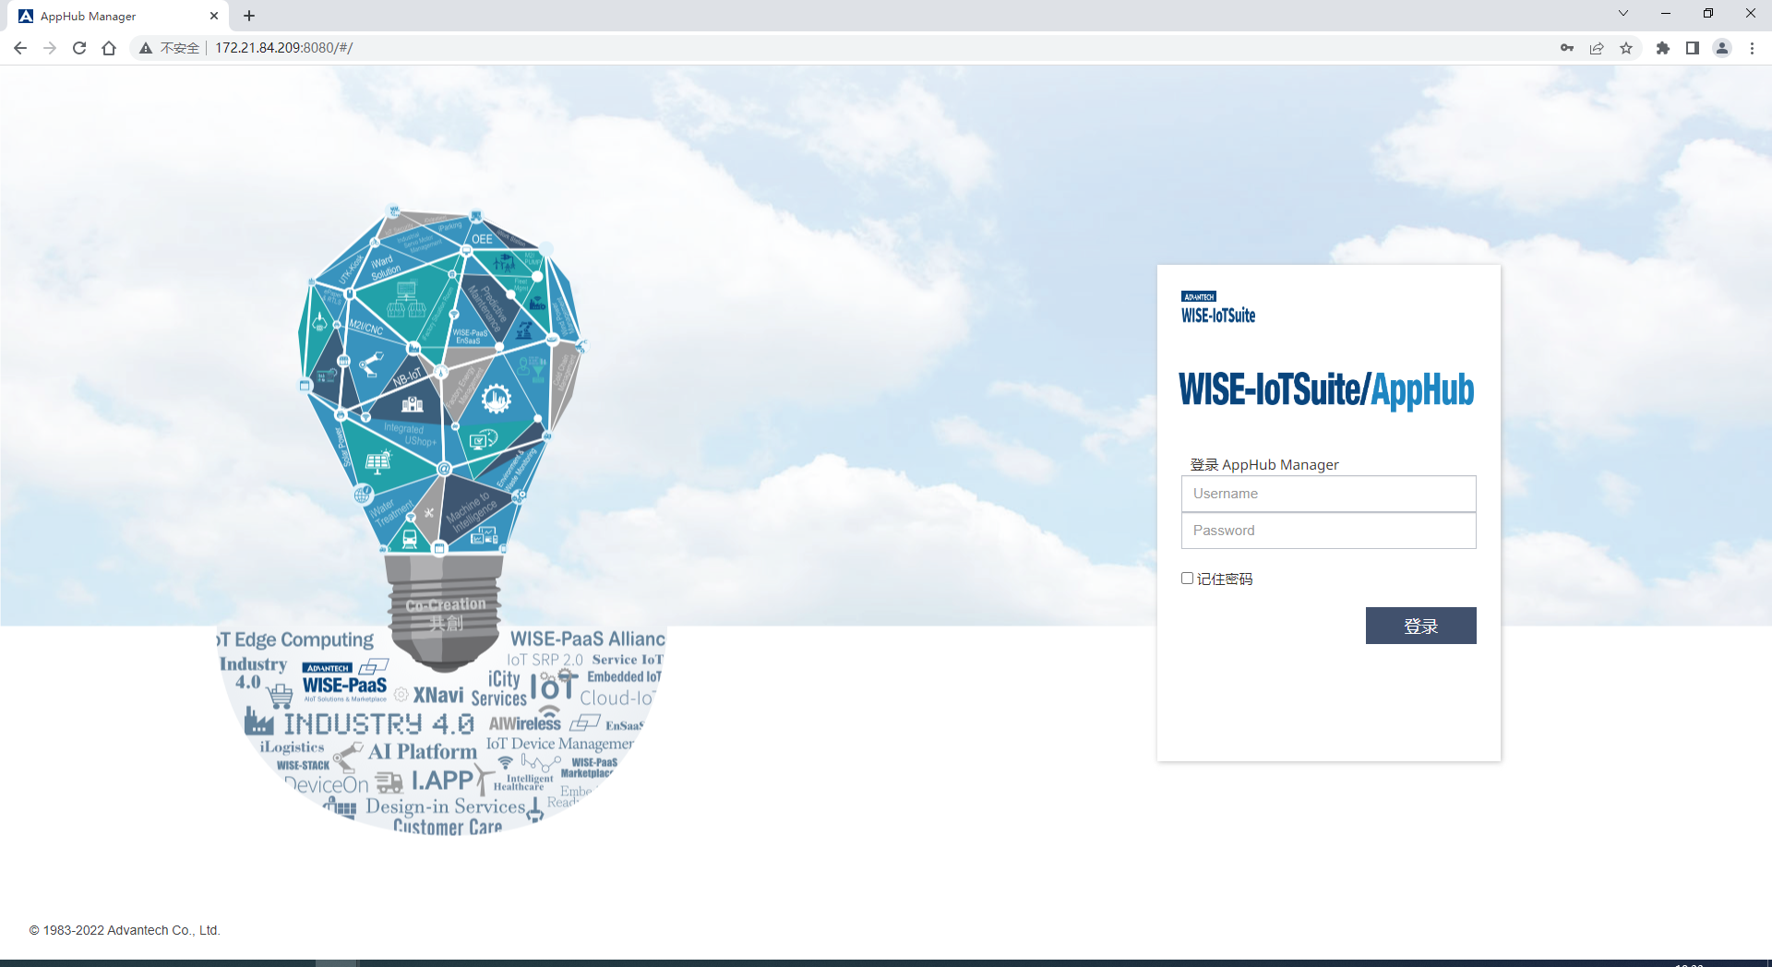

下图就是登录后，看到的AppHub的总览页面:

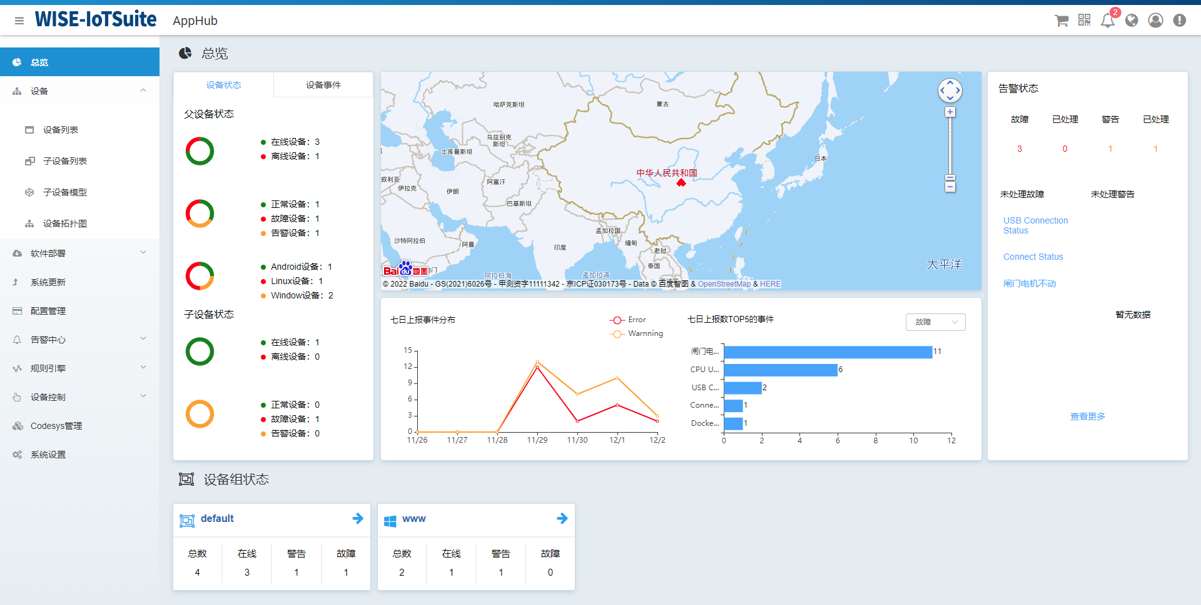

通过overview页面，我们可以直观的了解设备的定位、设备的状态统计、事件消息统计和处理情况等全方位的整体的了解。

另外，如果安装到虚拟机，可以安装到VMware,Hyper-V,virtual Box等虚拟机中。甚至是Windows的WSL子系统中，也可以安装AppHub Server。

同样，需要分配给虚拟机2G以上内存，32G以上的存储空间。之前我们的医院客户，就是将AppHub安装在他们Windows系统的Hyper-V虚拟机中的。

### 2.2.2.在线安装

如需要将AppHub部署到云端虚拟机，比如微软Azure云虚拟机或者阿里云的ECS虚拟机等，或者本地的服务器，虚拟机已经有Linux系统，想在已有的系统上再安装AppHub服务器，就可以通过此方式进行安装，不过此方式是在安装时从网络下载AppHub软件包，所以安装速度，跟网速会有关系。在线安装只支持Linux系统，并且Linux系统要能够支持Docker运行环境。如果是Windows系统，可以在Windows系统下安装Linux虚拟机，或者使用Windows WSL子系统。在线安装步骤如下：

1. **安装git 工具**

AppHub可以通过在线方式进行安装，在线安装需要使用git,所以首先要安装git工具，安装命令如下：

$ apt update && apt instal git

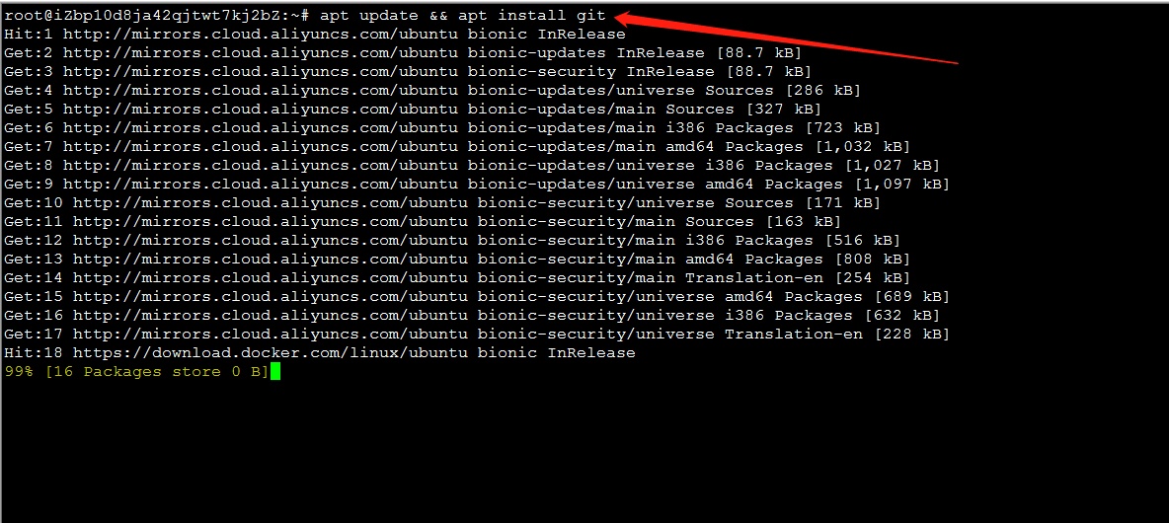

1. **安装Docker运行环境**

AppHub在虚拟机中以Docker容器方式运行，所以也需要安装docker环境和命令：

$ curl -sSL https://get.daocloud.io/Docker | sh

$ apt install Docker-compose

安装完成后，可以使用下面的命令检查版本，确认安装正确。

$ Docker version$ docker-compose version

1. **使用git命令下载AppHub的安装脚本文件**

$ git clone https://github.com/EdgeSolution/AppHub-VM-Cloud.git

1. **开放端口**

AppHub服务需要开放以下访问端口：8080 30001 30002 1883 5432 5900 5901 9191.

1. **安装和启动AppHub**

当你通过git下载到安装文件后，虚拟机会生成“AppHub-VM-Cloud” 目录，进入该目前，执行 start.sh 脚本。

$ cd AppHub-VM-Cloud /

$ chmod +x start.sh

$./start.sh

start.sh会完成AppHub服务器的安装和启动，因为安装过程是在线安装，需要从网络上下载AppHub Docker镜像，根据网络速度不同，大约需要10~20分钟的时间完成安装，请耐心等待。 当安装完成后，就会自动启动AppHub服务，这时你就可以通过浏览器访问AppHub的服务了。

[http://ServerIP:8080](http://ServerIP:8080/)

SeverIP就是VM对外的公网IP地址。

### 2.2.3.研华工业云平台安装

研华WISE-PaaS工业云提供WISE-EnSaaS， WISE-IoTSuite等多种平台工业云平台，AppHub都可以支持。

* 研华WISE-PaaS/EnSaaS公有云公有云部署可以直接在研华的工业云市场中查找AppHub，并进行部署。
* 研华WISE-PaaS/IoTSuite研华工业云通用平台可以预装出货，也可以后安装，可以联系我们获得详细信息。

如对于部署到研华WISE-PaaS云平台有疑问，请联系我们，我们会提供专业的技术支持。也可以访问研华WISE-Marketplace，获得更多关于AppHub信息。

[研华工业物联网App WISE-IoTSuite/AppHub](https://wise-iot.advantech.com.cn/zh-cn/marketplace/product/advantech.wise-paas-apphub)

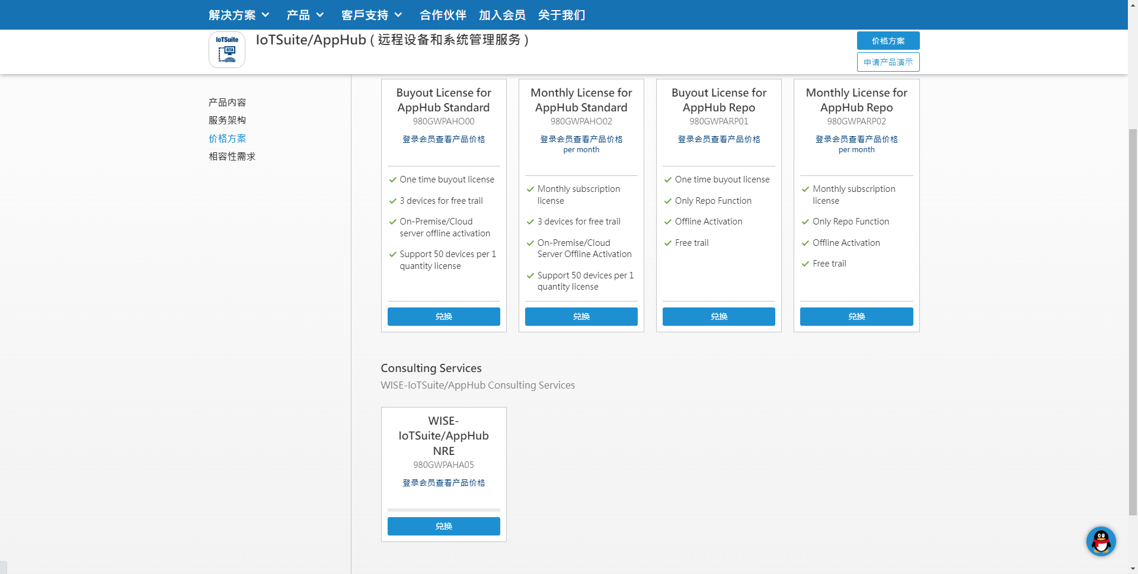

## 2.3 设备环境的建立

AppHub可以支持管理多种不同边缘设备操作系统，包括：

* **Windows**
* **Linux**
* **Android**

在需要被管理的边缘设备系统中，需要安装一个AppHub Edge客户端软件，客户端可以在出货时内置安装，也可以后安装，如果你购买的设备是有操作系统的，在拿到设备后，请先确认，你的系统中是否已经有安装客户端程序。当然，如果你手边的系统没有默认安装这个软件，但是也希望使用AppHub，这个客户端软件也是可以后装的。首次安装说明具体参考：

### 2.3.1 首次安装

#### 2.3.1.1 Linux Agent

**注意事项：以root身份进行安装**

安装步骤：

#tar –zxvf AppHub-Edge_x.x.x.tar.gz

#cd AppHub-Edge_x.x.x

#./install.sh

**Note:**

**安装路径说明**

1. x86平台默认安装路径是：/media/recovery/AppHub-Edge
2. ARM平台默认安装路径是：/userdata/ AppHub-Edge

**agent开机自启动说明**

AppHub Linux agent以service的方式自启动，若不支持systemctl，还需将安装路径下的agent可执行文件写到开机脚本中。通常情况下x86平台都是默认支持的。

**安装结果验证：**

如何确定是否已安装，可以参照下面方法确认：

通过浏览器去访问设备

http://设备IP:9010



#### 2.3.1.2 Windows Agent

**注意事项：请以管理员身份安装**

**安装步骤：**

右键以管理员身份安装运行即可

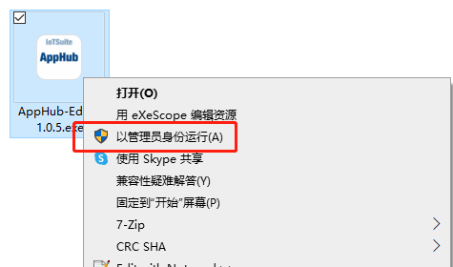

如果不修改安装路径，直接选择默认安装，next即可完成安装。

**安装结果验证：**

如何确定是否已安装，可以参照下面方法确认：

通过浏览器去访问设备

http://设备IP:9010



#### 2.3.1.3 Android Agent

首次安装Android agent app，需要将agent apk拷贝到Android设备本地，然后双击安装即可。如果在你的设备中，能够看到下面的应用，说明客户端程序已经安装了。

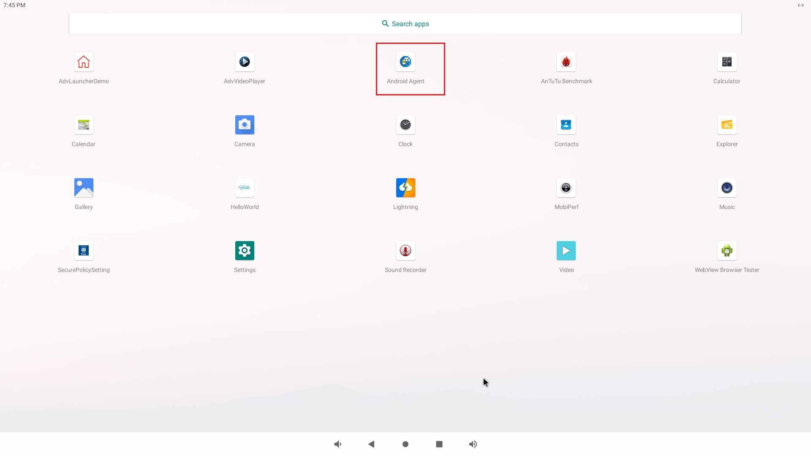

### Agent的升级安装

* Agent本地更新

Agent本地更新与首次安装基本一致，可以参考2.3.1章节

* Agent远程自更新

AppHub Agent支持远程自更新，假如您已经将Agent连接到server上（具体连接步骤参考2.4章节），通过AppHub的软件部署功能就可以远程自更新。具体操作如下：

以Linux为例说明：

step1：将新版本的agent上传到AppHub的软件仓库repo中。

Linux agent上传到linux zip仓库，Windows agent上传到Windows exe仓库。

Android agent上传到Android apk仓库

step2：在AppHub软件部署页面，选择相应的更新包，直接更新即可

我们支持批量部署和单个设备部署，灵活选用。批量部署则打开batch开关选择相应设备组，单个部署则直接选择对应设备即可。

## 2.4 设备连接服务器

### 2.4.1 概述

当AppHub服务器和客户端设备都准备好以后，整个环境就建立起来了，接下来要做的就是让设备连接上AppHub服务器，只要连接上服务器以后，AppHub服务器就可以管理连线设备了。设备连线的本质，其实就是告诉边缘设备，服务的地址是什么，连线的用户名和密码是什么，设备获取这些信息后，就可以自动连接上去了。

我们提供了四种方式来进行设备连线：

1. **直接输入IP或者连接信息的方式 （适用于试用环境，输入很方便）**

在Agent端直接输入服务器的IP地址或者连接信息。

1. **导入配置文件方式（适用于工厂预装和试用，不容易出错）**

从服务器端下载一个配置文件，该配置文件中包含了服务器的地址信息和连接信息，当然这些信息是经过加密过的。然后将这个配置文件拷贝到边缘设备上，导入到客户端程序，设备就会自动连线了。

1. **扫描二维码方式（适用于现场批量部署，大批量部署效率高）**

可以通过扫描二维的方式来让设备注册连线，非常方便，这种方式特别适用大量设备需要部署的情况。但需要借助另外一个带有摄像头Android设备，比如Android手机，来完成整个扫码部署过程的。这种方式一开始可能不太好理解，需要你仔细的阅读下面的说明，不过一旦掌握，整个部署过程就会非常简单和方便，只要扫描两个二维码，就可以完成设备注册连线，无需任何其他操作。

需要说明的是，在使用上面1/2/3三种方式进行部署的时候，会需要打开服务器端网页来获取一些信息。

1. **命令行配置**

针对开发人员的需求，我们提供了一个工具(edityaml)，可以命令行直接配置server信息给agent，从而可以使AppHub Agent更通用于其他相同机制的server上，即直接配置server mqtt的连接信息后，agent就会连接到指定server。

综上4种连接配置方法，其中：

方法1、3和4适用于Linux和Windows；

方法1、2和3适用于Android。

下面我们来详细介绍这四种方式。

### 2.4.2 连接配置方法1——直接输入IP或者连接信息的方式

* **Linux/Windows**

Linux和Windows的这种配置方式一样，仅需两步。

**step1：复制server信息**

打开server页面，点击右上角二维码图标，弹出框中，点击方法3的复制按钮，复制server信息。

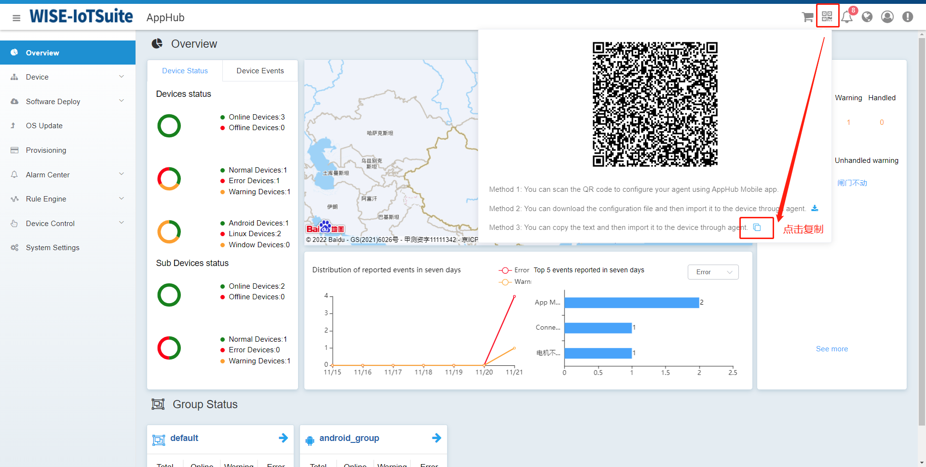

**step2：agent 9010配置页面粘贴server信息**

点击agent配置页面的“Input Server Information”，弹出输入框，将刚刚复制的server信息粘贴进来即可。



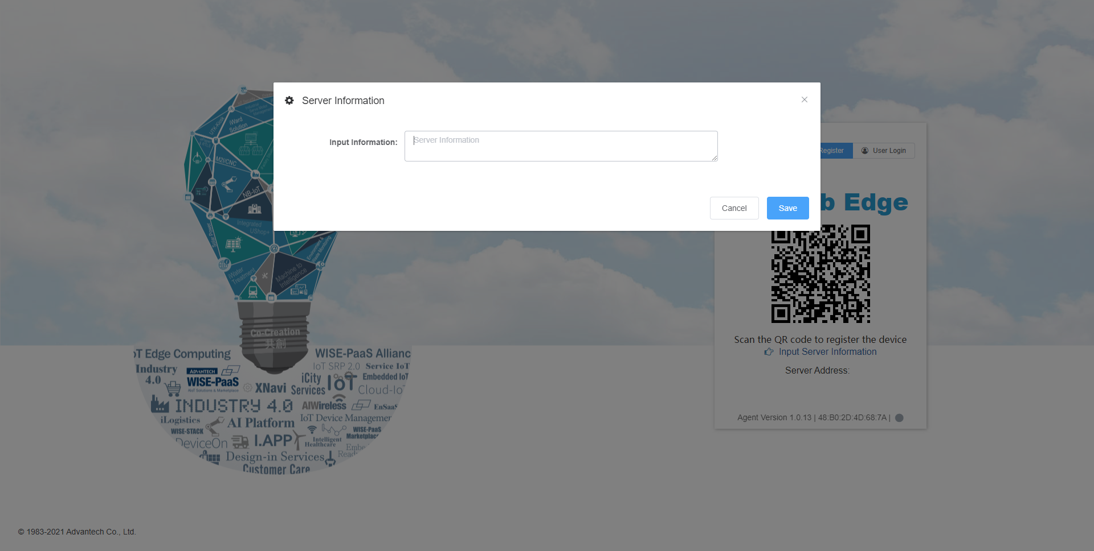

至此，server信息配置完成，agent会自动连接到相应的server上。

* **Android**

针对Android设备打开Android设备上的Agent应用，点击右上角的“Enter Server Information”

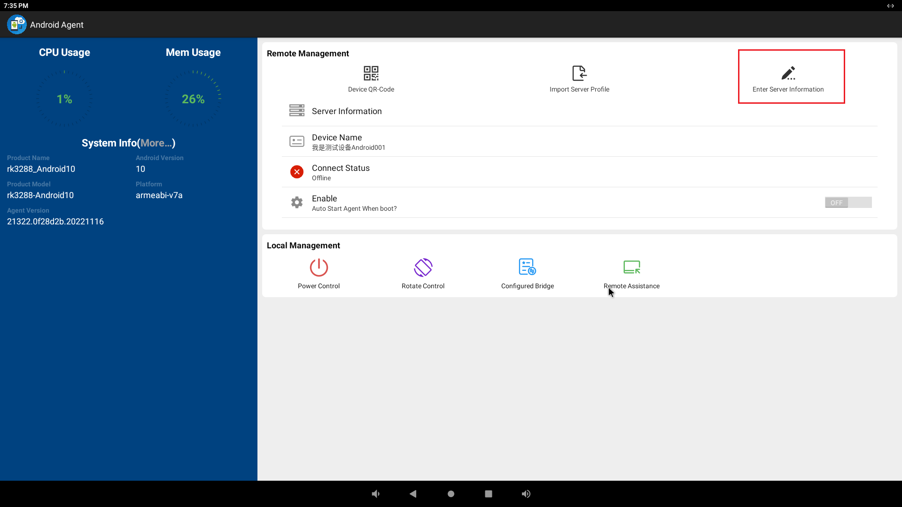

在弹出的输入框内，输入服务器的IP地址。如下图：

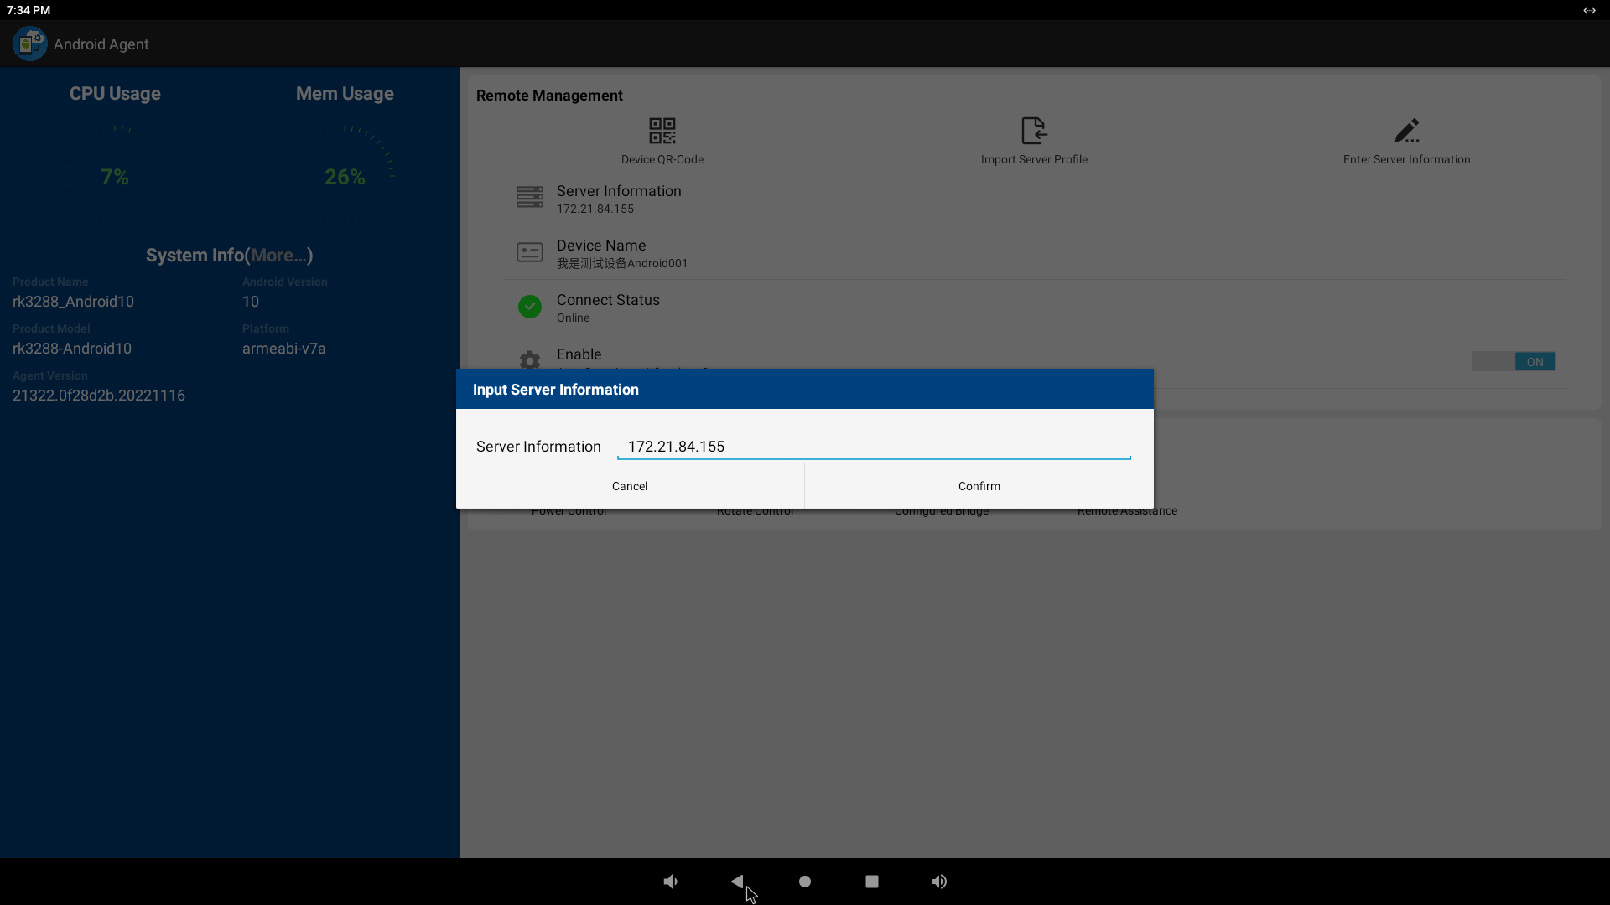

然后输入server ID（该信息由server前端获取）

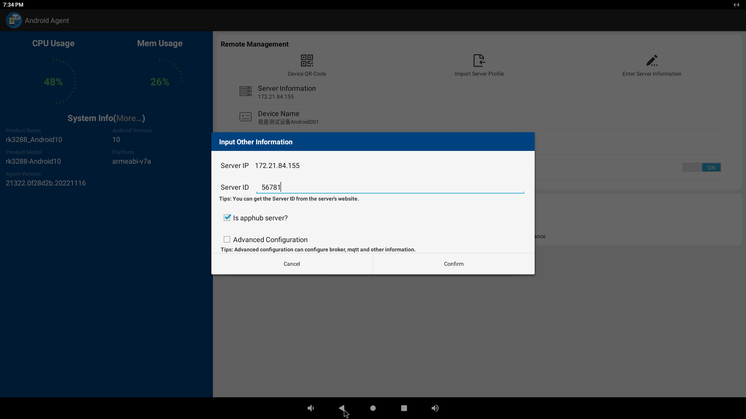

这个ID会显示在服务器的网页上，通过输入IP方式注册设备时，就还需要填入这个Server ID, 用户可以登录服务器，获取Server ID，参考下图：

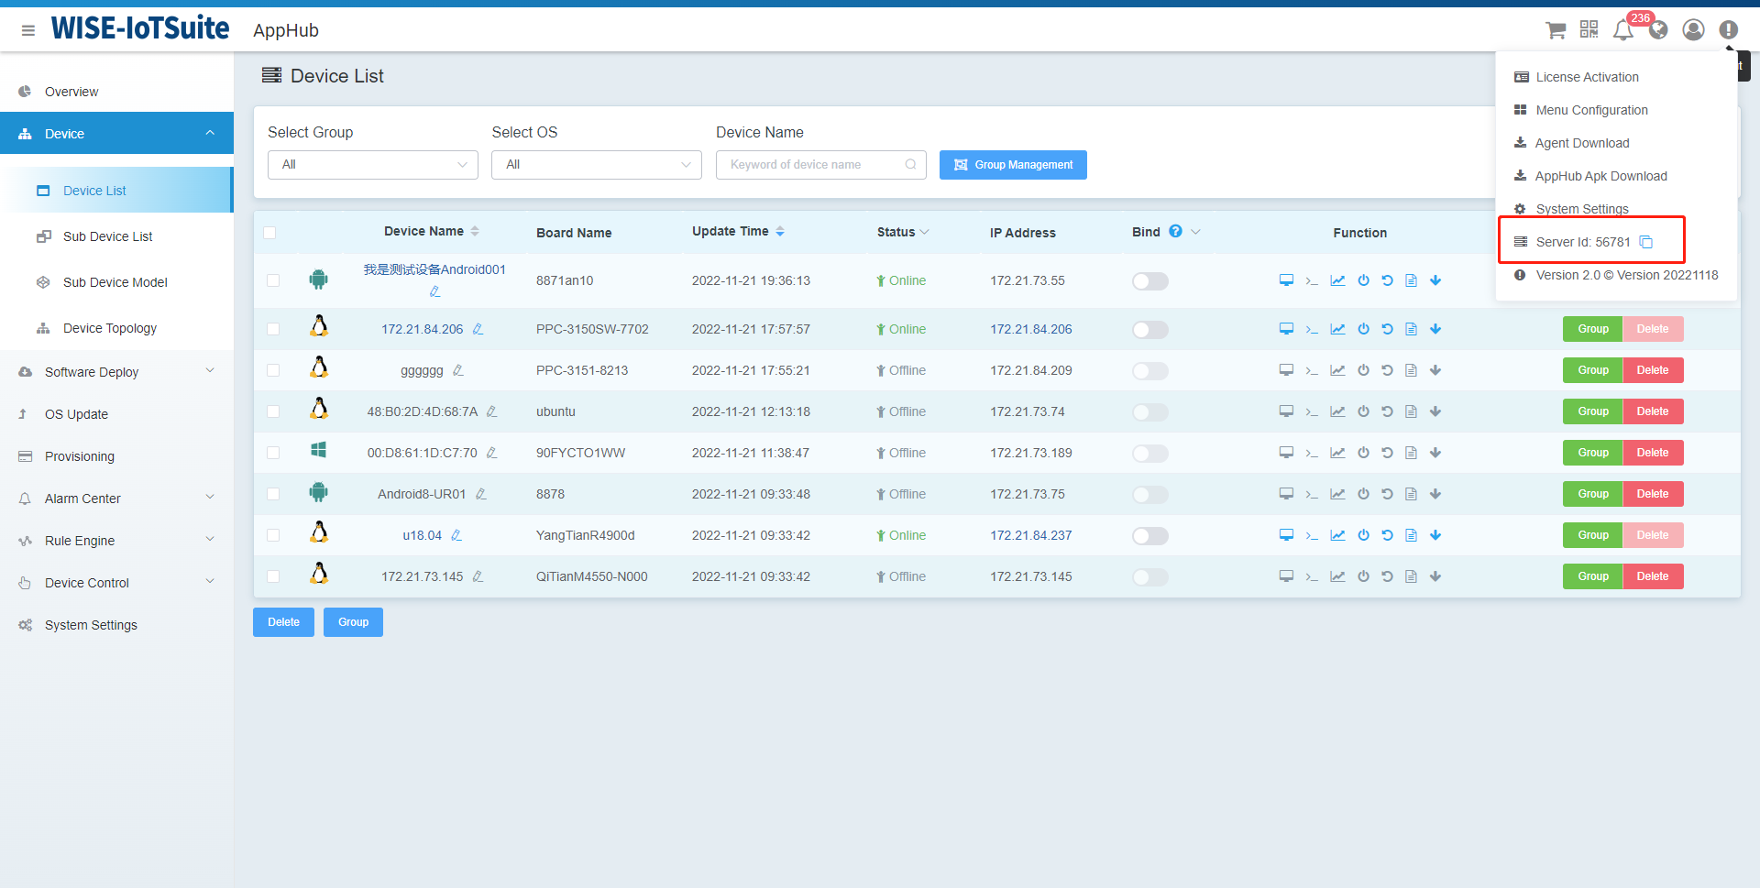

另外，也可以按照下面Windows和Linux的方式，不输入IP，而是直接从服务器上复制加密的连接信息，粘贴到Server information栏位，也可以实现自动连接。

### 2.4.2 连接配置方法2——二维码扫描注册

要进行扫码部署，首先，我们需要准备一台带有摄像头的Android设备，比如Android手机或者Android平板，这台设备仅仅在扫码部署时需要，设备部署完成后，就不再需要。本章节后续我提到的Android手机，就是指这台扫码设备。研华有提供一个AppHub的手机端软件，该软件需要安装到Android扫码手机上，你可以让手机通过扫码下面的二维码的方式安装这个扫码软件到你的Android手机中。



如果无法成功，也可以直接从下面地址下载这个应用，再进行安装：

AppHub [扫码注册应用下载](http://124.223.16.7:30002/DEPLOYREPO/AppHub.apk)

安装完成后，手机上就可以看到这个扫码应用软件，应用的图标如下:



打开这个扫码软件，界面如下：

就是通过这个扫码软件，可以以零接触的方式，让设备快速完成和服务器的连线。整个过程，其实主要2大步即可：

1. **扫描AppHub server页面上的二维码获取服务器信息**

打开扫码软件，扫描AppHub服务器端网页上显示的二维码，扫码软件就获得了AppHub服务器的信息，因为服务器的信息就包含在这个二维码中。

1. **扫描设备端二维码配置server信息**

使用已打开的扫码软件，扫描设备上的二维码，扫码软件通过这个二维码，将服务器的地址信息传给设备，设备就知道了服务器的地址，就能自动连接到AppHub服务器了。至此，设备就自动上线了，在服务器页面上，也就可以看到上线的设备了。

下面，通过图文详细说明一下如何操作。打开AppHub server页面，点击右上角二维码图标。

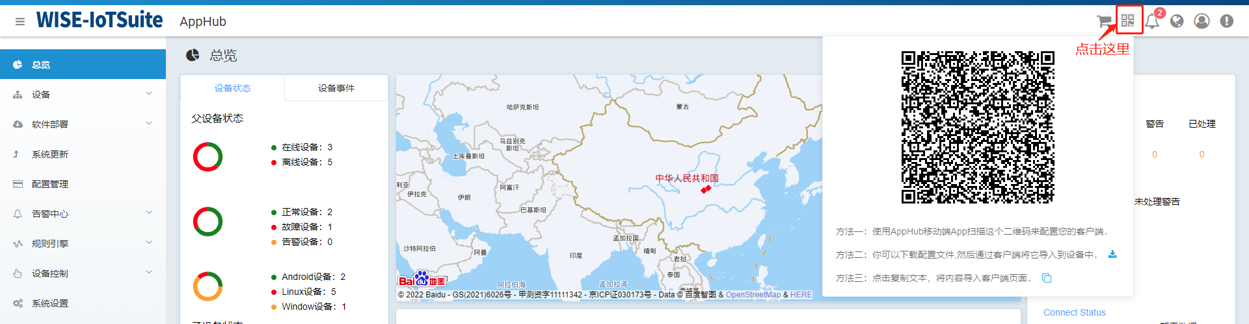

使用打开的AppHub扫码软件扫描该二维码，获取server信息。

AppHub扫码软件操作方法如下：

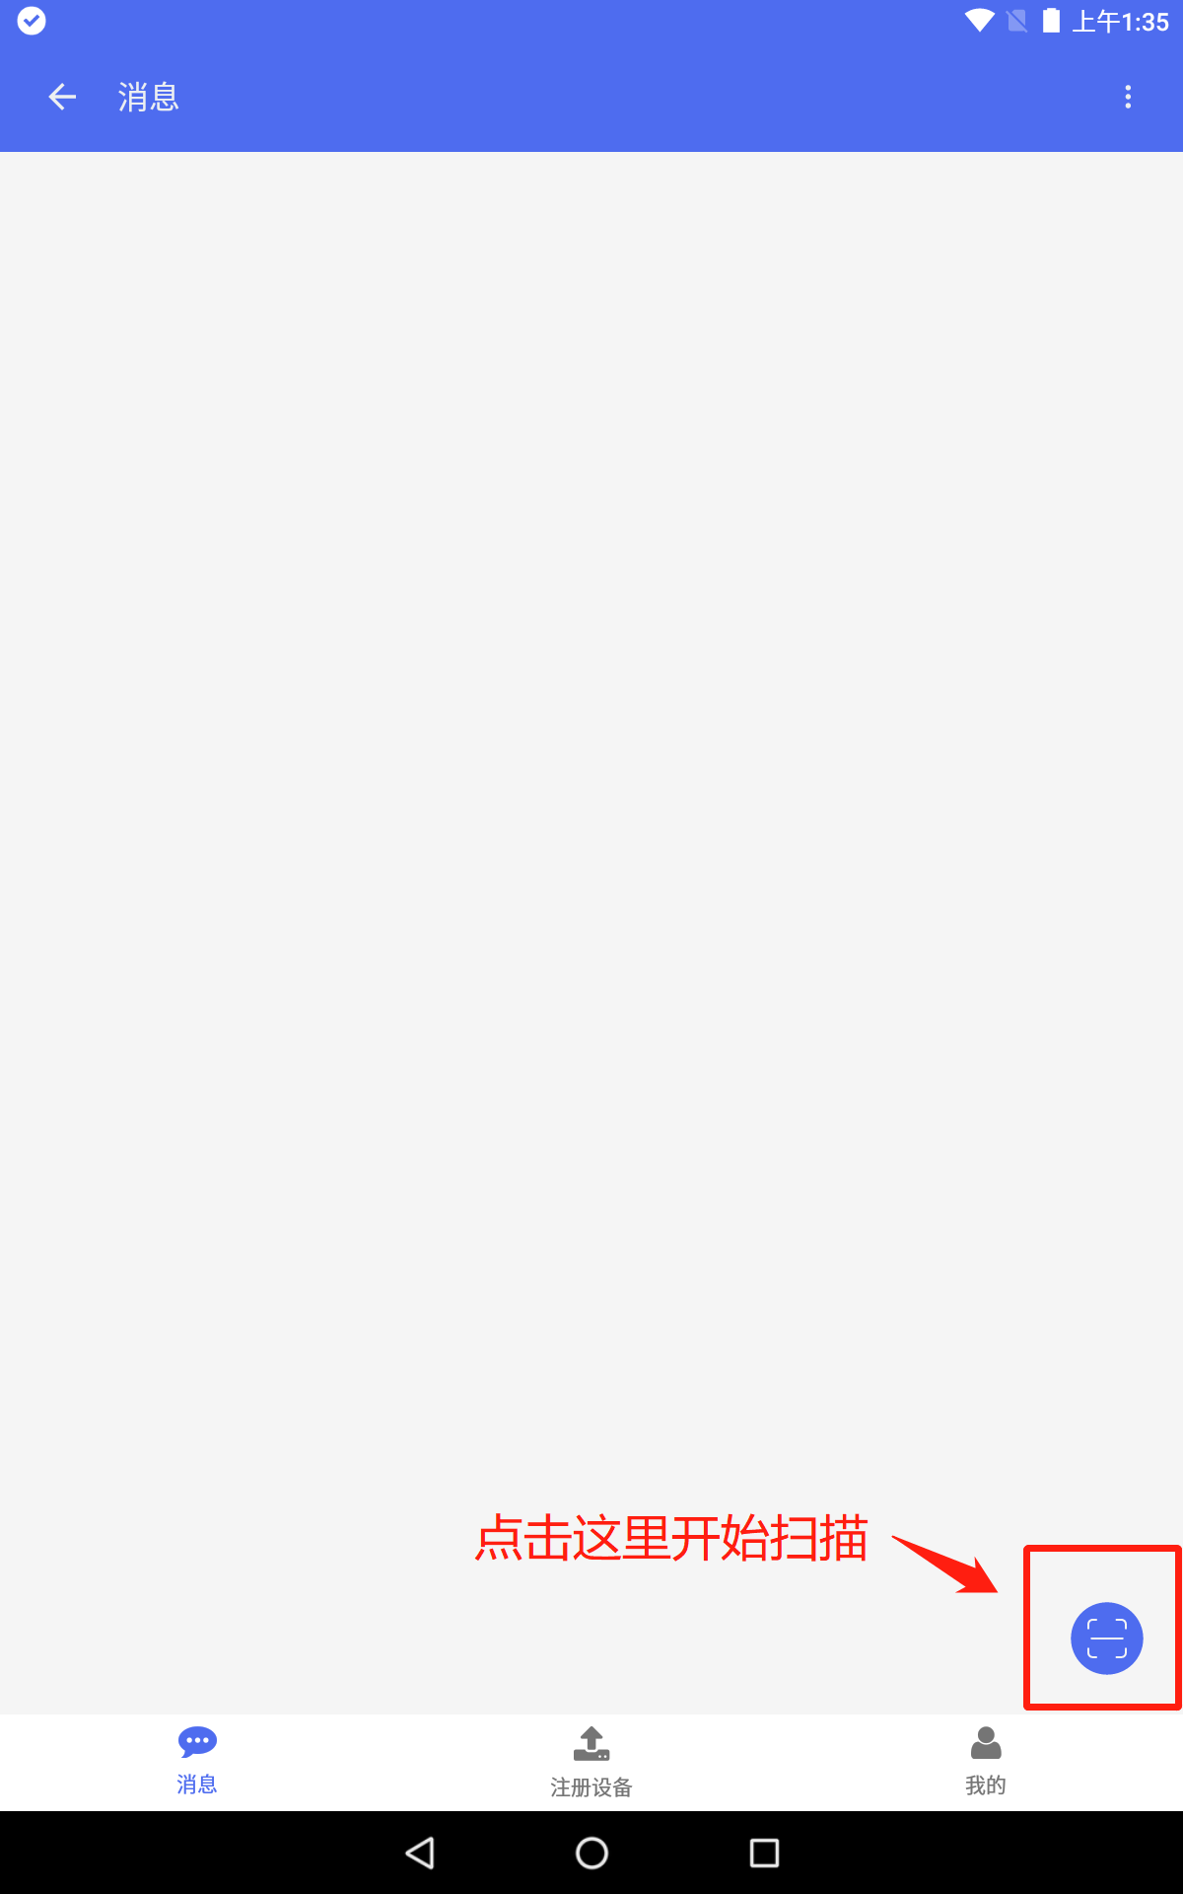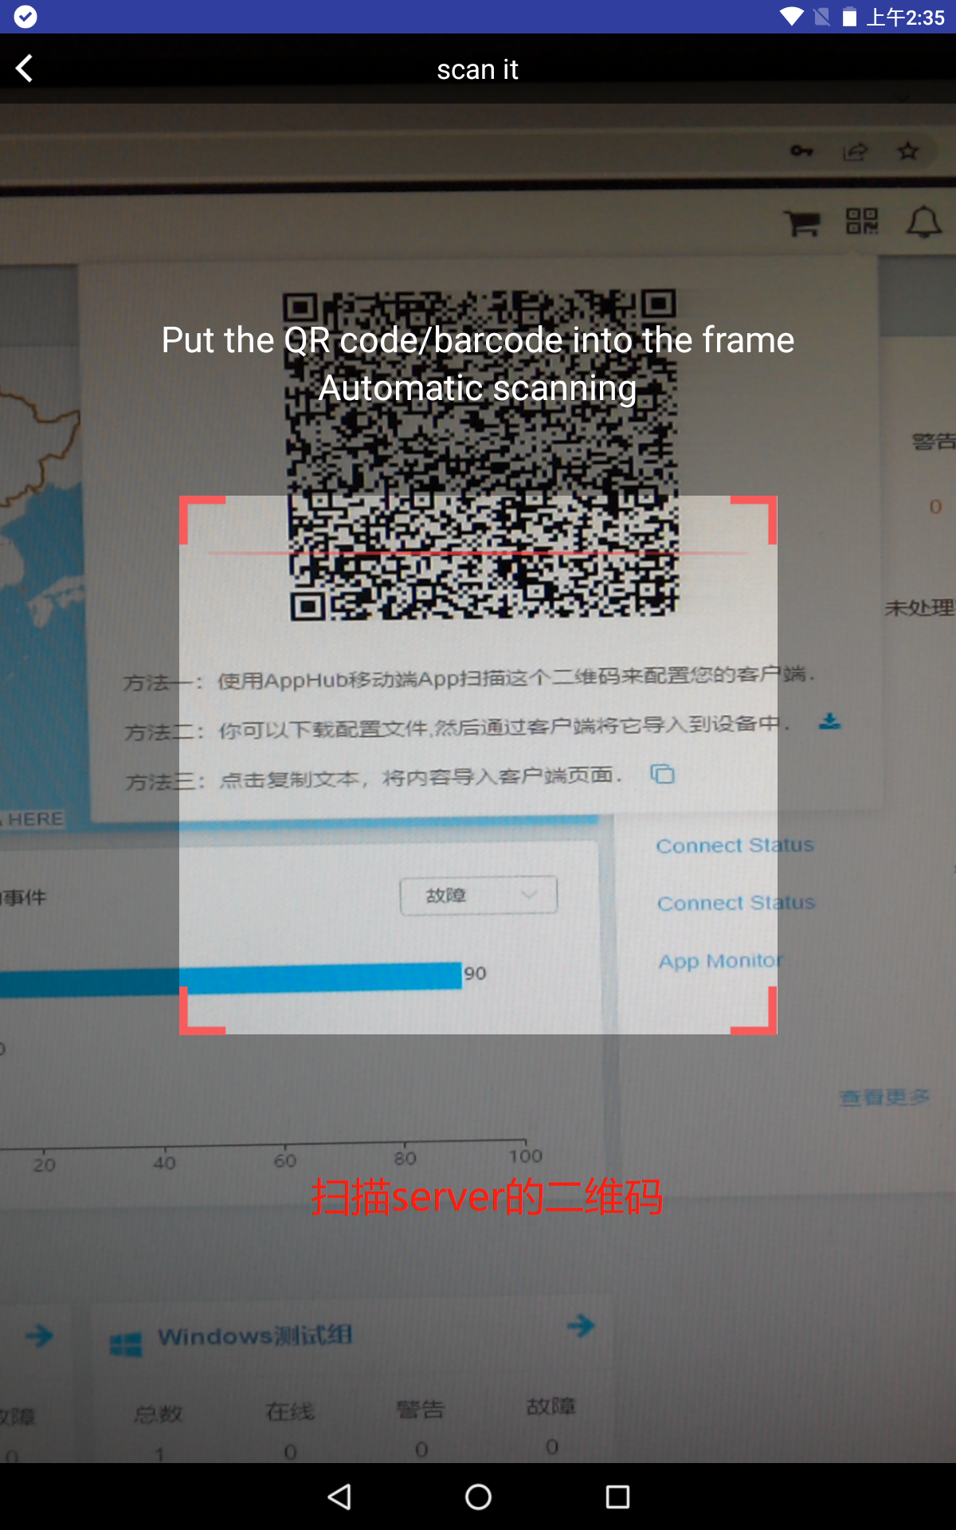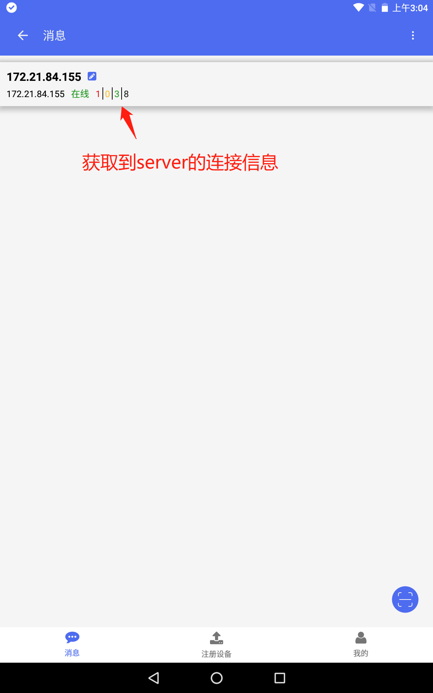

然后打开agent的二维码，继续扫描

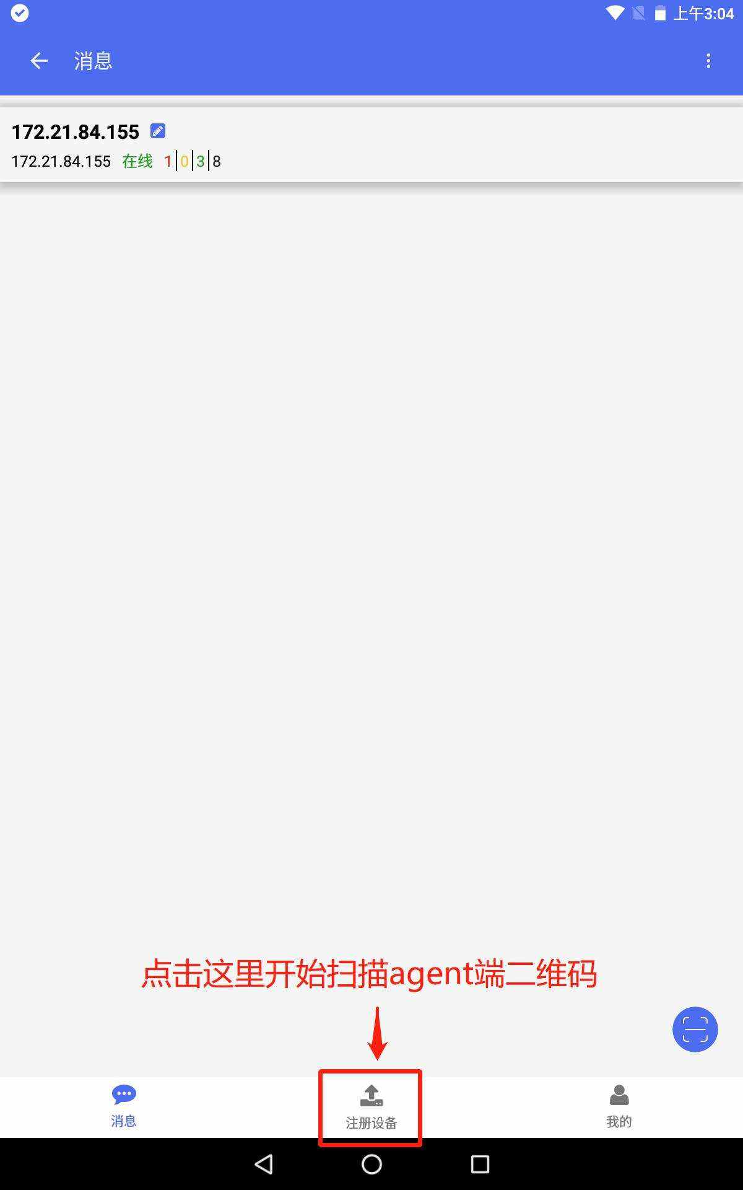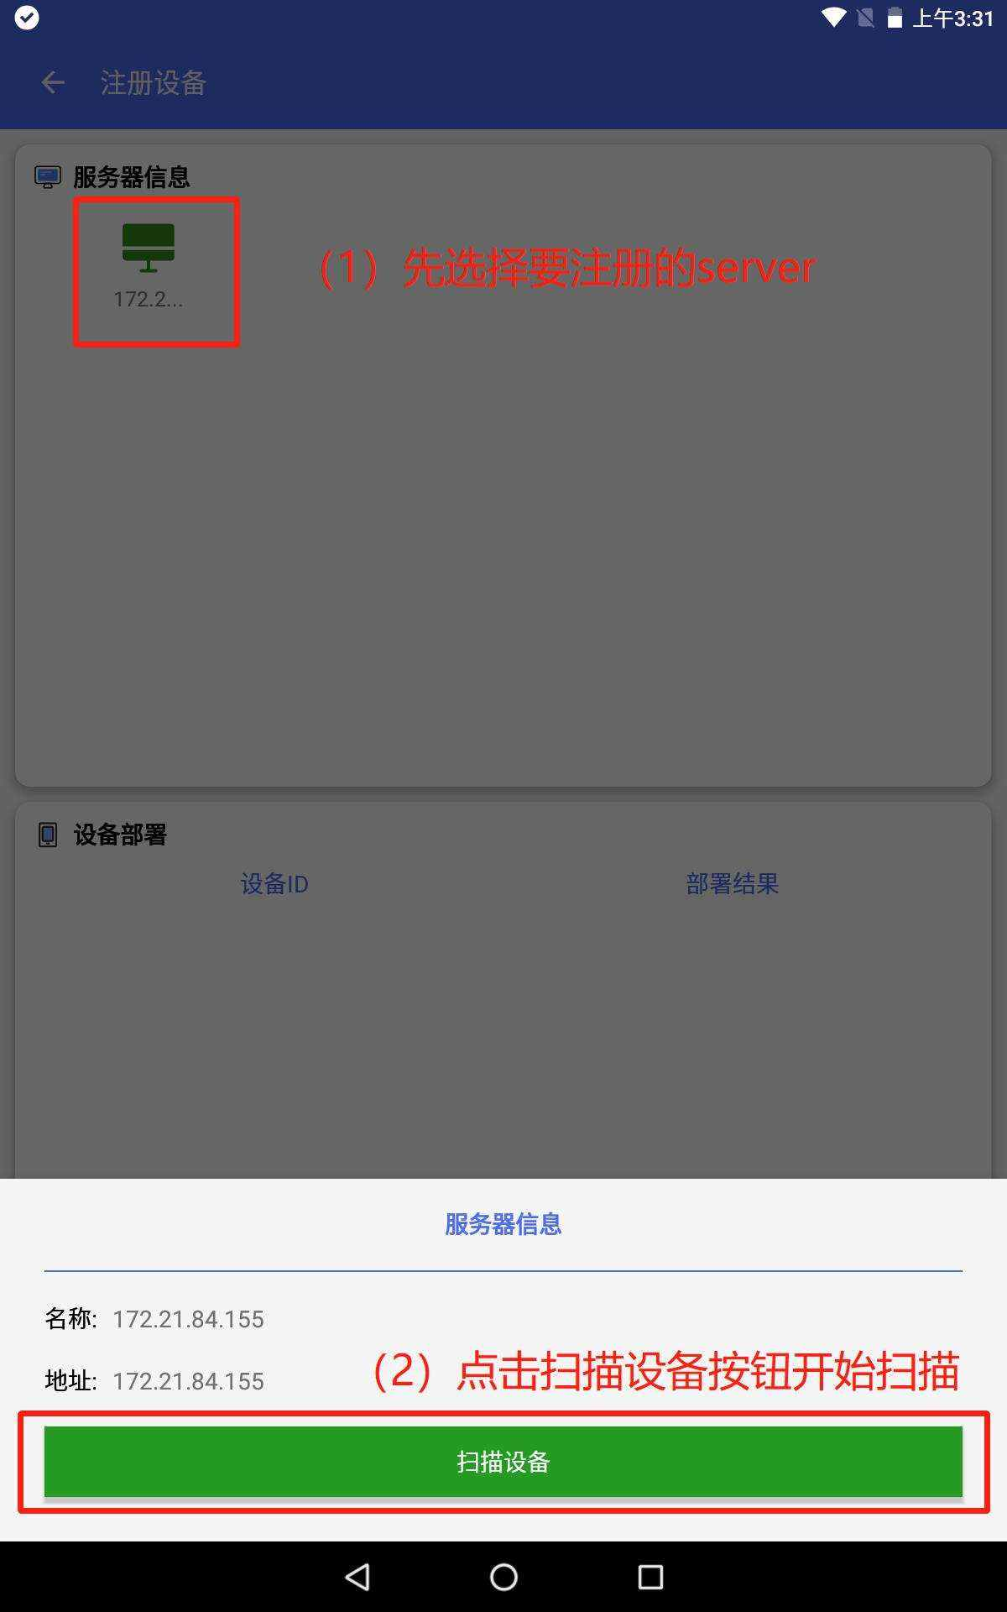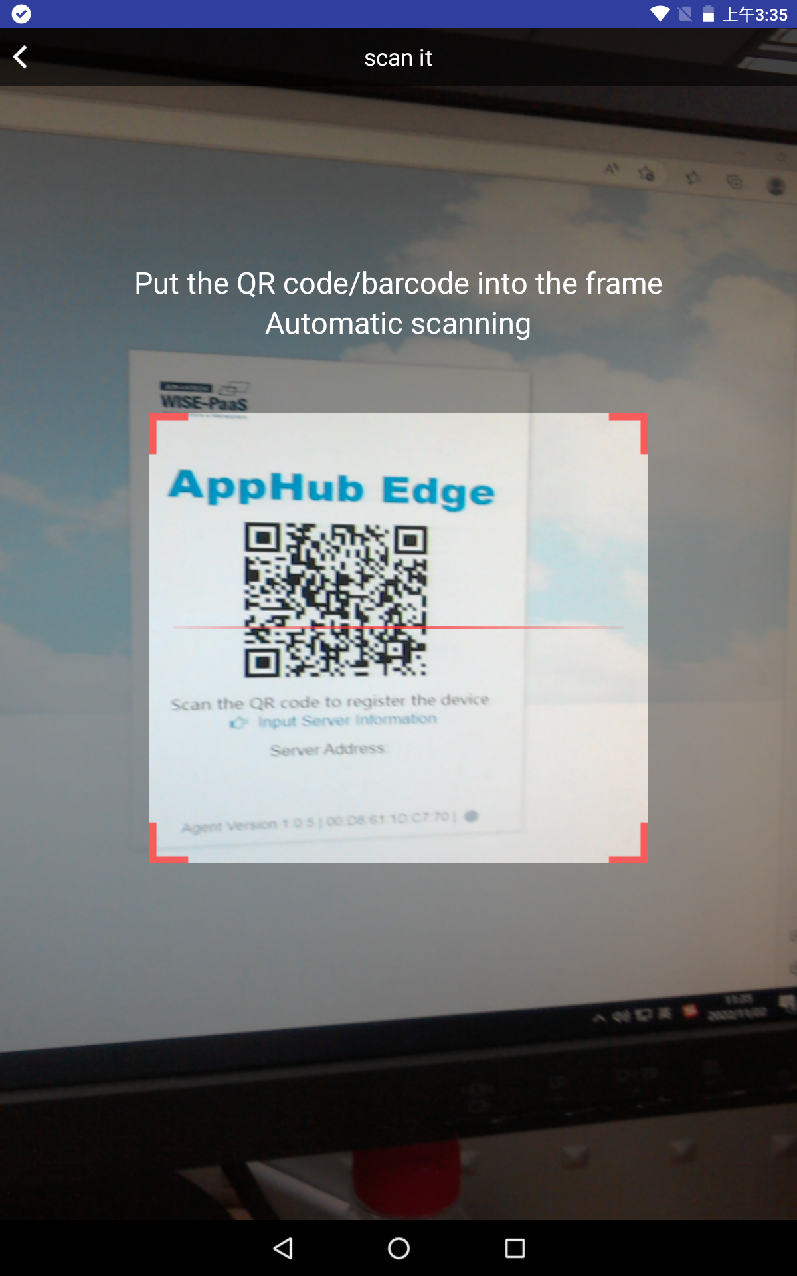

扫描成功后，在AppHub的扫码软件内会看到如下界面。

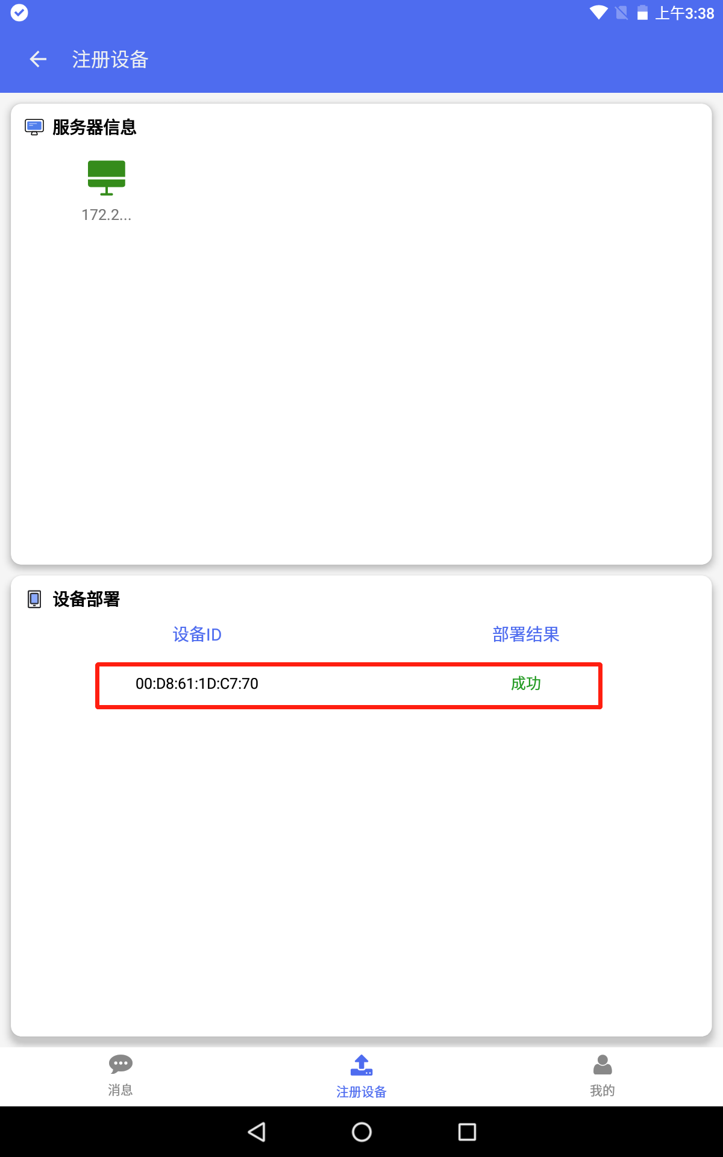

其中，Linux和Windows agent的二维码就在http://ip:9010的配置页面，如下图：



Android Agent的二维码点击下图所示即可弹出：

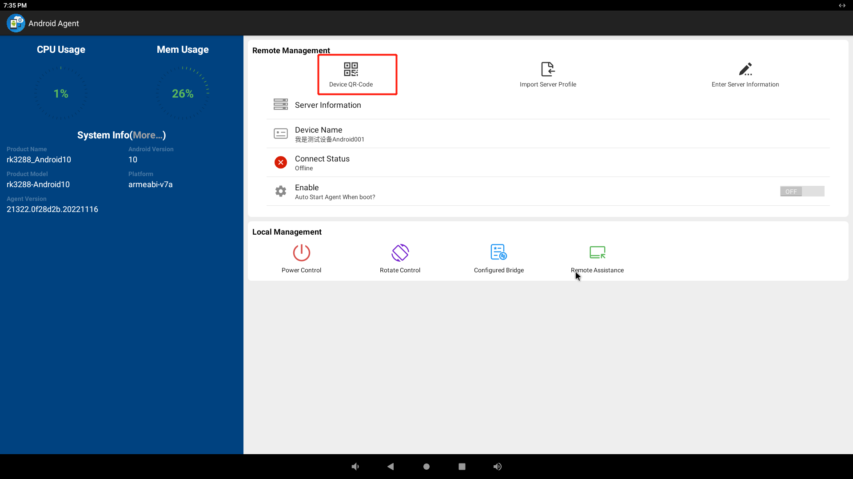

当扫描了设备上的二维码，AppHub手机端应用软件就获取了设备的IP地址信息，并通过IP和设备建立通信，将之前获得的AppHub服务器信息传递给设备,设备就会自动连线到服务器了。设备自动上线后，你可以从AppHub的网页端看到这个设备了，设备的状态是在线的。

**注意**:

**1，如果你的服务器绑定了域名，在扫码时，需要通过**IP **+ 端口号的方式来访问服务器，显示二维码，另外扫码软件跟设备是通过**IP**地址进行通信的，所以，扫码手机和设备，必须在同一个网络中，手机必须要能够访问设备的IP地址。假如手机连接到了**4G/5G**网络，而设备连接在公司内部的网络，那手机就无法访问到设备的**IP**地址，扫码部署就会失败。服务器和扫码手机不需要在同一网络中。**

**2.，要确保设备是可以访问**AppHub**服务器的**IP**地址的，如果设备不能访问**AppHub**服务器的**IP**地址，即使扫码部署成功了，设备也无法连接上来**。

AppHub手机端软件其实还有更多功能，除了能进行扫码部署，还可以接收AppHub服务的实时消息，实时掌握AppHub管理的设备的运行情况，后续章节还会进一步介绍相关功能。

### 2.4.3 连接配置方法3——conf档导入配置

首先，在AppHub server页面前端下载server连接信息档，下载后默认名字是“agent.conf”

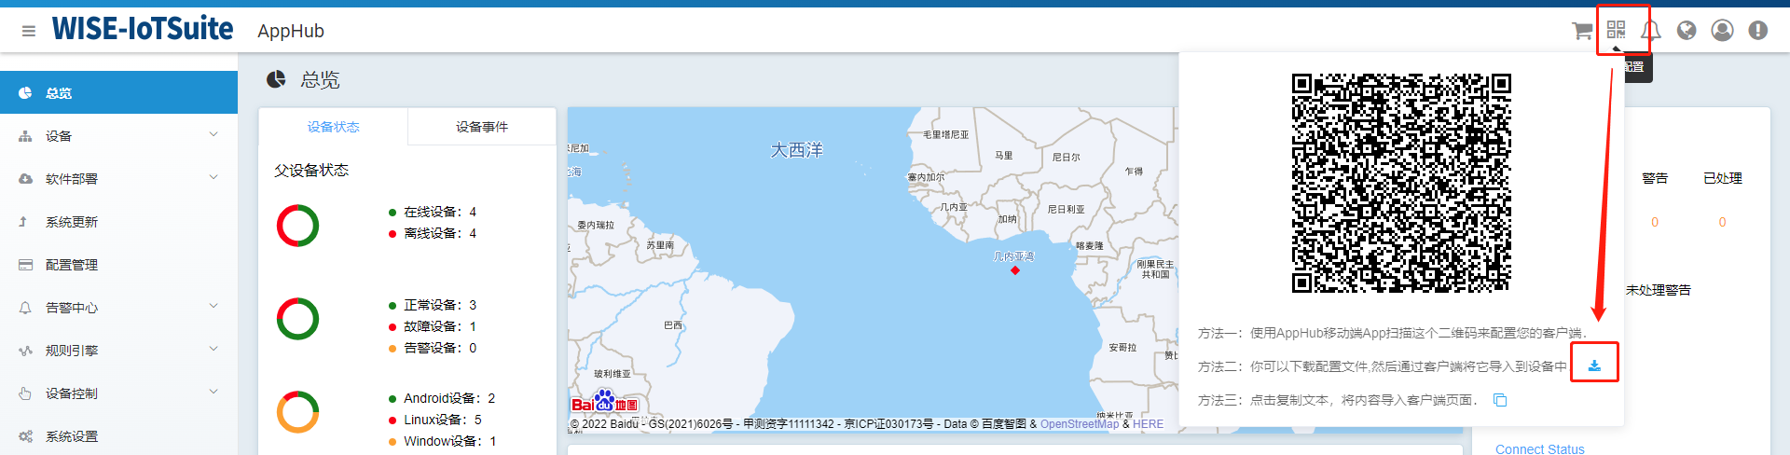

在AppHub服务器上下载的配置文件为agent.conf，里面的内容是经过加密的，保证了信息的安全性。

下载后，通过U盘，或其他方式，将该配置文件拷贝到边缘设备上，或者也可以直接在边缘设备的浏览器中访问AppHub服务器，直接下载到边缘设备。（目前这种配置方式仅适用于Android系统）

打开Android设备上的Android Agent应用后，Android Agent应用运行界面如下图，点击“Import Server Profile”，选择刚刚下载到本地的agent.conf档即可。

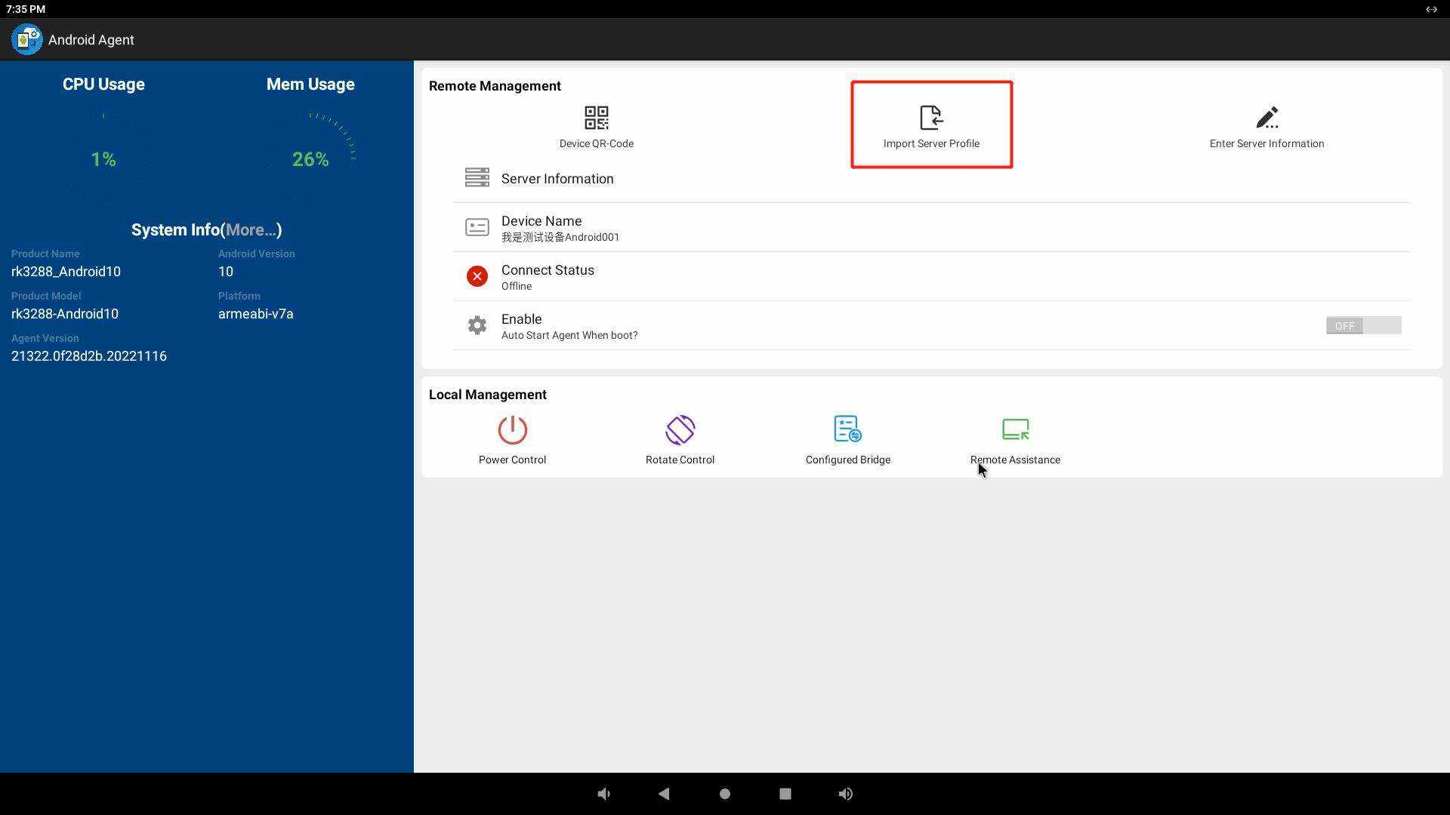

导入完成后，Android Agent就会解密出连接AppHub服务器的信息，然后就自动连接到服务器上了，在服务器端的web网页上，就可以看到刚才配置的Android设备连接上来了，到此，就可以通过AppHub对Android设备进行监控和管理了。

### 2.4.4 连接配置方法4——命令配置

该工具(edityaml)适用于Linux和Windows系统。具体适用方法如下：

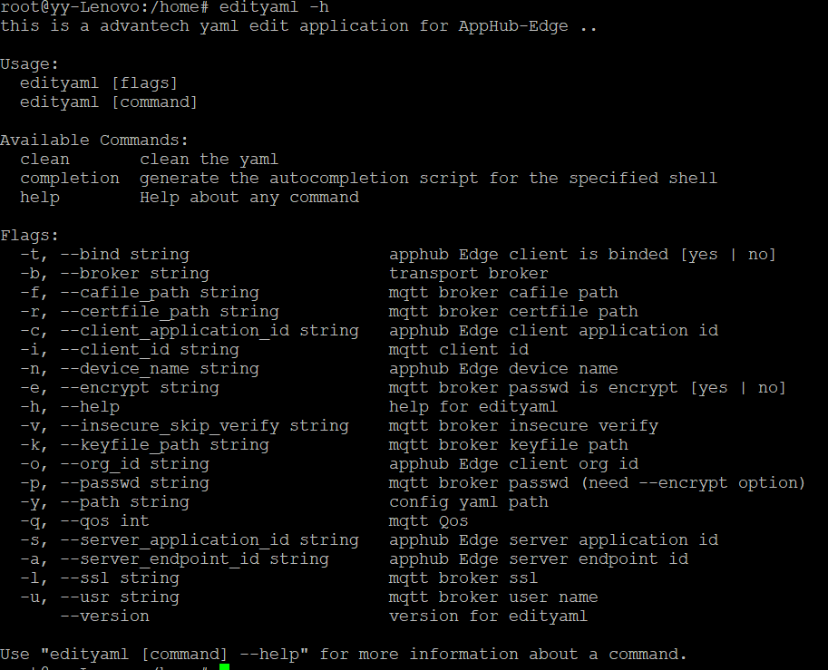

如果您有这方面的需求，且不清楚的，可以直接联系我们。

## 2.5 产品License购买和激活

1. **本地服务器版本**

* 目前本地服务器版本默认可以允许3台设备免费连线在线，不需要激活
* 如果超过3台，就需要在研华Marketplace申请购买软件许可进行激活；[研华物联工业App市场](https://wise-paas.advantech.com/zh-cn/marketplace/product/advantech.wise-paas-apphub)
* 在评估时，建议安装该版本，连接3台以内的设备，进行评估和免费试用。

1. **云端服务器版本**

* 研华WISE-PaaS版本，直接在研华WISE-Marketplace上订阅和部署，直接通过Marketplace进行付费。
* 阿里云版本，直接在阿里云市场购买和部署。[阿里云市场购买](https://market.aliyun.com/products/?keywords=AppHub)
* 微软Azure云市场版本，通过在线安装方式部署，但需要从研华Marketplace购买License激活。[研华物联工业App市场](https://wise-paas.advantech.com/zh-cn/marketplace/product/advantech.wise-paas-apphub)如有不清楚的，随时联系我们！

# 设备管理

## 3.1 基本设备管理

设备管理是AppHub的一个基本功能，主要用来创建设备组、划分设备到指定设备组、实时显示设备在线状态、远程KVM、远程终端、远程关机、远程重启、远程获取客户端日志、客户端强制下线等。

### 3.1.1 设备管理与控制

设备第一次注册上线， 系统会自动将其划分到default组，进入设备管理页面，可以看到设备的在线情况、修改设备名称、查看设备详情、对设备进行简单的远程控制、将设备划分到指定的设备组等。如下图：

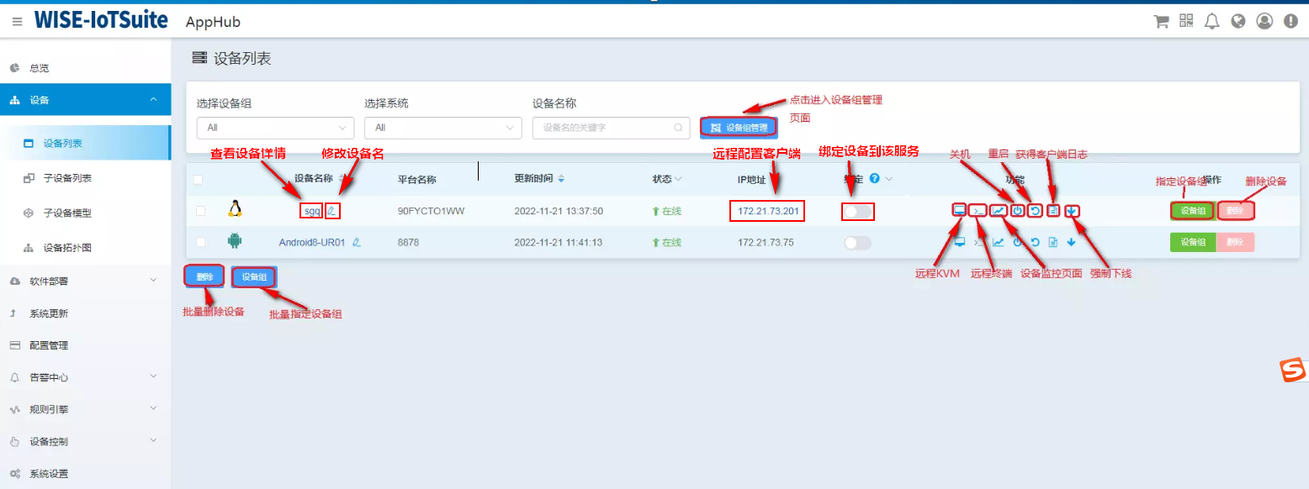

点击设备名称可以查看设备的详情，如下图：

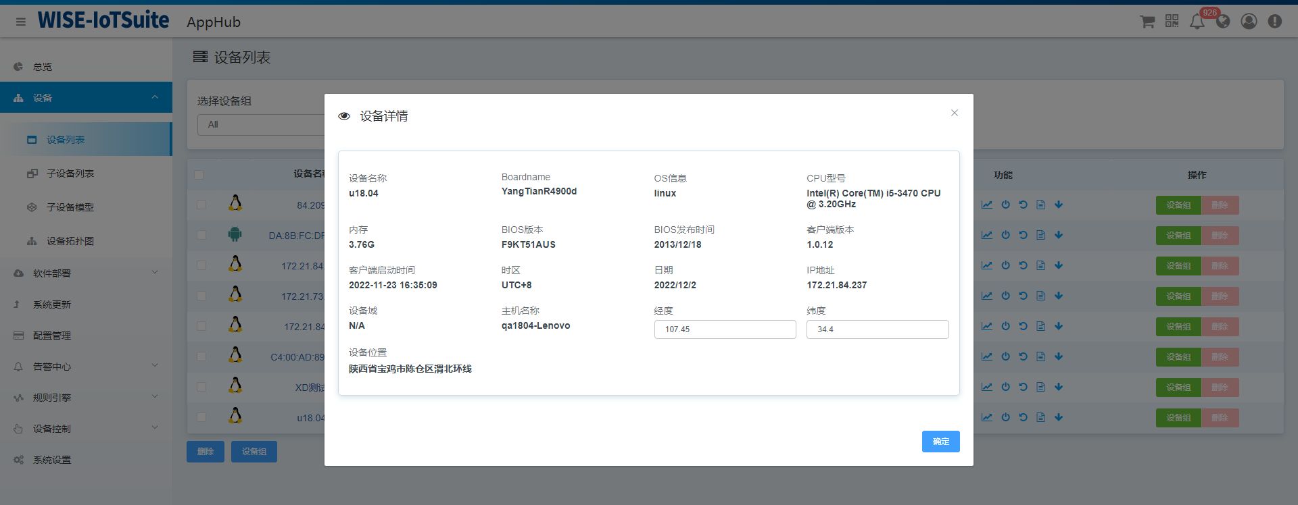

### 3.1.2 设备组管理

点击3.1.1章节例图中的设备组管理按钮进入设备组管理页面，该页面主要是对设备组进行增删改查。如下图

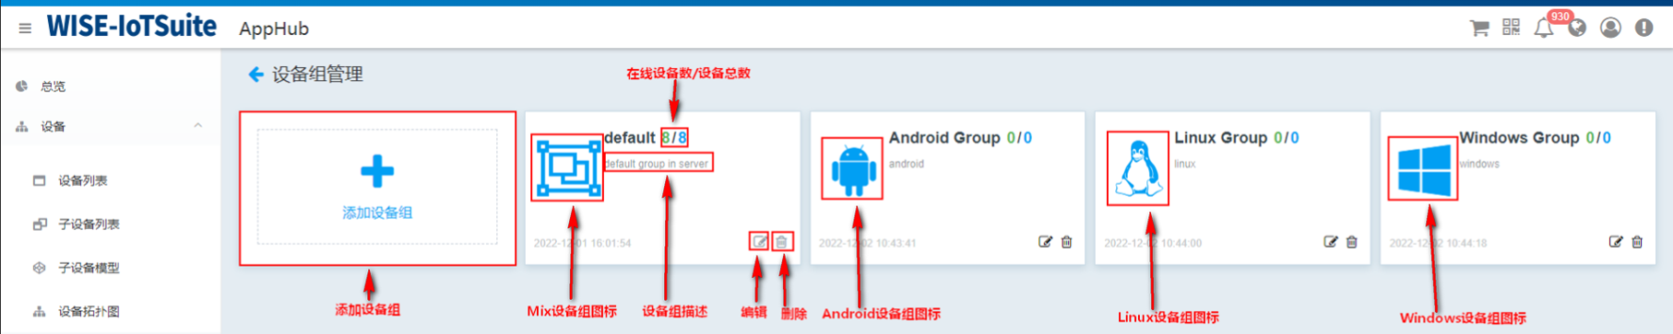

设备组分为Android、Linux、Windows、Mix四种类型。

* Android类型：只能关联Android系统的设备
* Linux类型：只能关联Linux系统的设备
* Windows类型：只能关联Windows系统的设备
* Mix类型：可以任意的设备

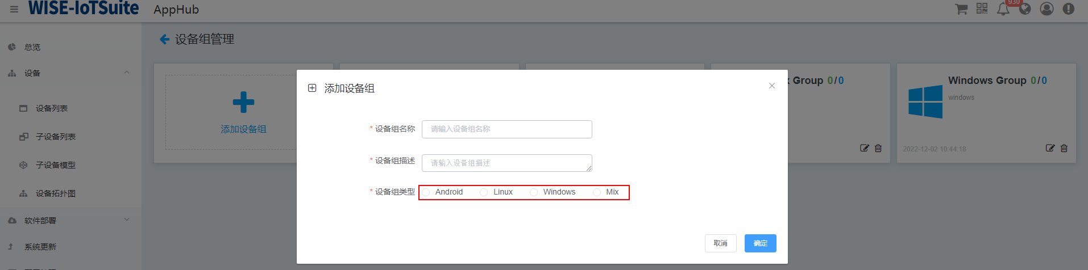

## 3.2 Overview

Overview主要是对设备和子设备的在线状态、系统类型、异常状态和异常报警的统计和展示。

* 设备定位：支持百度地图和openStreet地图，可以满足国内外用户查看设备定位的需求。如果设备发生告警，点击可以查看该设备的位置和报警详情。
* 父设备的状态：包含父设备的在线和离线数、Android/Linux/Windows系统的设备数、正常/警告/故障的设备数
* 子设备的状态：包含父设备的在线和离线数、正常/警告/故障的子设备数
* 告警状态：实时显示所有设备发出的故障告警和警告告警并可以点击查看具体详情
* 相关统计：图表显示七日内告警最多的五个父设备和子设备、七日内警告最多的五个父设备和子设备、七日内上报最多的警告告警和故障告警、最近七日的警告告警数和故障告警数。
* 设备组状态统计：显示设备组中的设备总数、在线设备数、故障设备数、警告设备数。

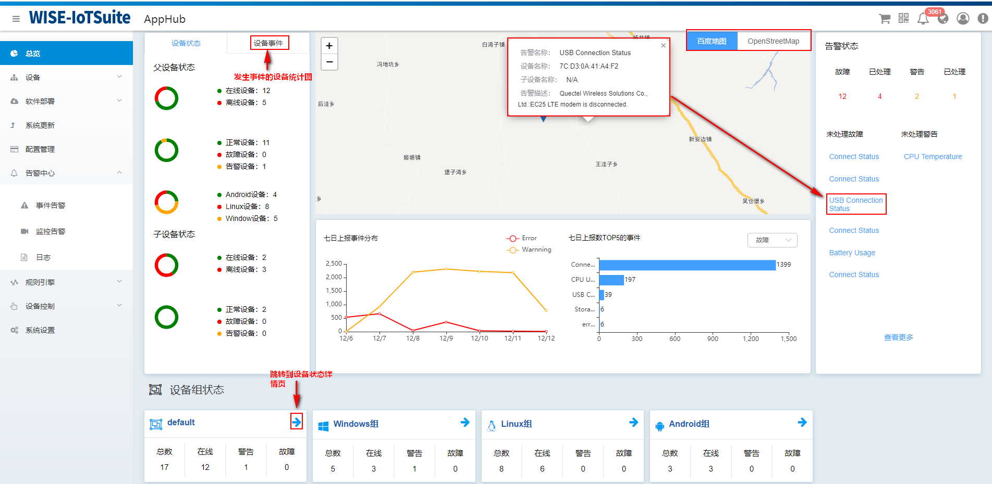

点击设备组右上角的箭头进入设备状态页面，该页面主要查看该设备组所有设备的硬件状态、软件状态和子设备状态。如下图所示：

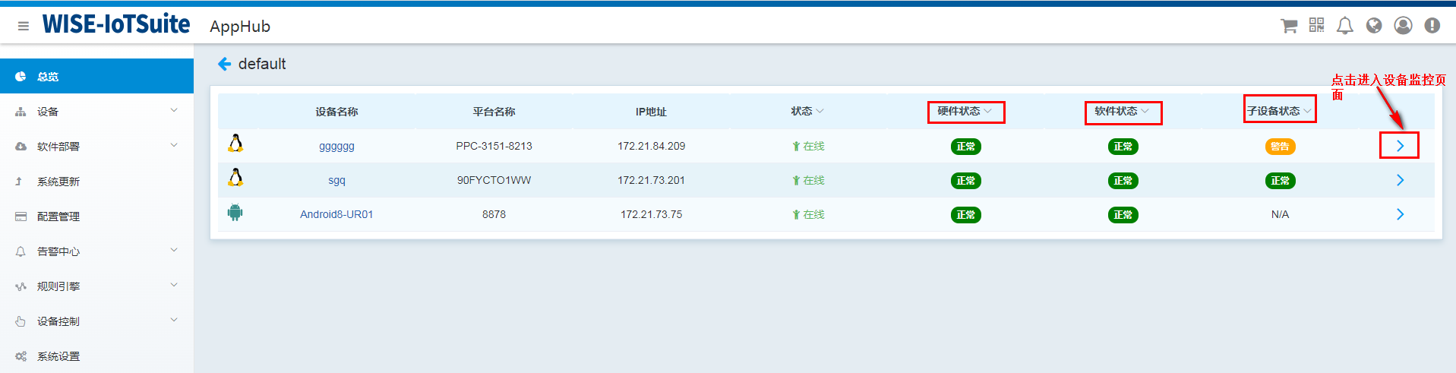

点击设备列表后进入该设备的监控页面，该页面主要监控设备的硬件信息（CPU信息、内存信息、存储信息、电池信息） 、软件信息（Android app、进程、Docker容器）、外设（usb）、子设备信息（告警）。还可以对该设备进行关机、重启、远程桌面、远程终端等。如下图所示：

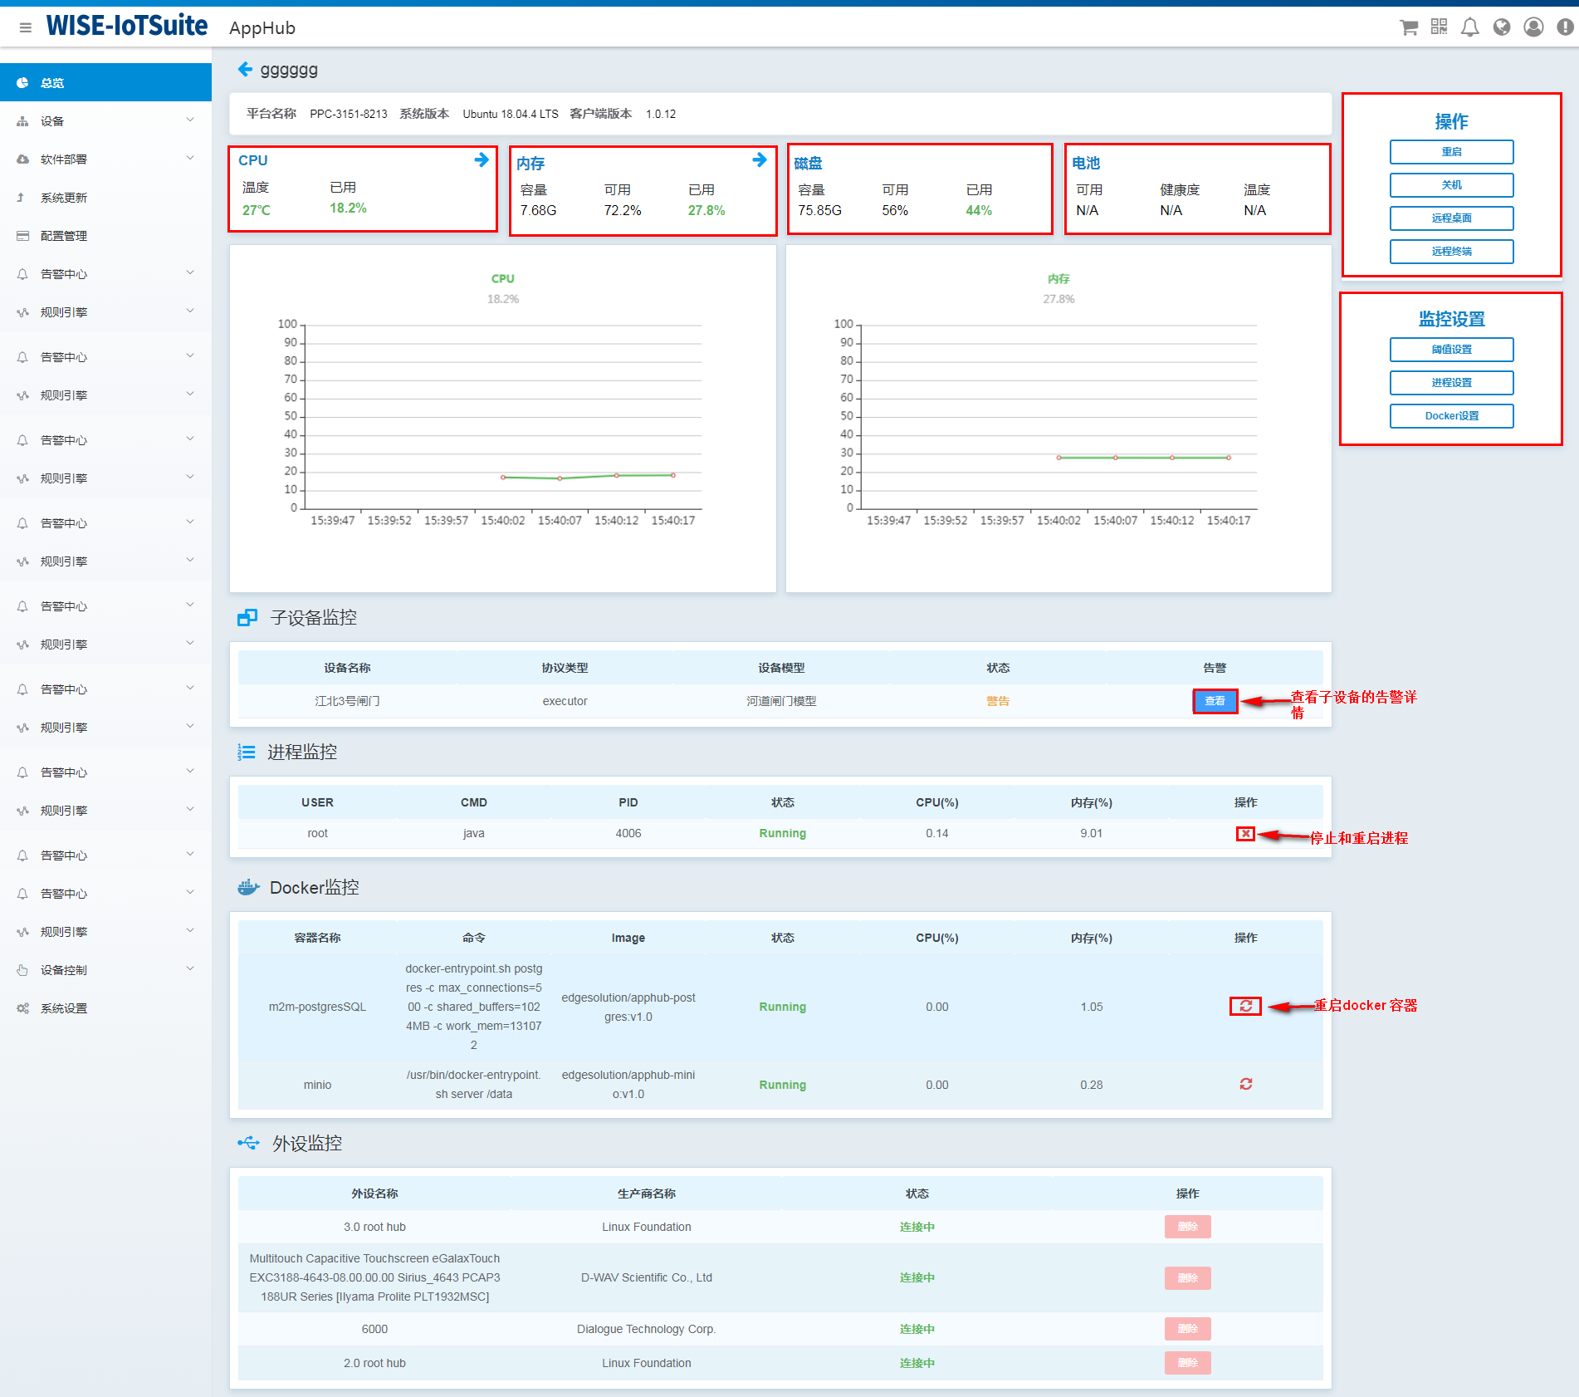

# 设备OTA更新

## 4.1 应用软件部署&更新

软件部署是的一个重要功能，当前我们支持Linux/Windows/Android各种包/AppHubApp的部署&批量部署，以及普通文件的部署。我们希望通过我们提供的这种远程部署机制，能极大地简化实际生产环境中繁琐的部署工作。下面我们将详细描述个部分内容。

### 4.1.1 安卓App安装/更新/卸载

AppHub支持Android设备的App安装、升级和卸载功能。其中安装顾名思义是安装新的应用到系统，升级是升级系统中已有的应用到更高版本，卸载是卸载系统中安装的第三方应用（系统预装的应用无法卸载）。

App操作过程分为两步进行:

第一步上传要安装/升级App的安装包到AppHub Repo仓库;

第二步在AppHub页面执行安装/升级/卸载操作。

其中第一步AppHub Repo仓库的操作请参考后面第9章内容。本章节主要讲述第二步AppHub页面的操作。

操作步骤为：[安卓App] -> 选择要部署的设备组&设备 ->[App市场] -> 选择安装/卸载/更新，如下图所示

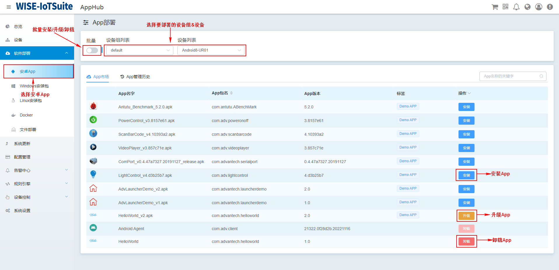

在App市场页面中操作栏为“卸载”的app是目前设备已经安装的第三方应用，操作栏为“升级”的app是目前设备已经安装但AppHub仓库有更高版本的第三方应用，操作栏为“安装”的app是目前设备未安装的但AppHub仓库中有安装包的第三方应用。

点击相应操作后，页面系统会自动跳转到[App安装历史]，该页面会显示安装的结果，如果成功会显示安装成功，否则，会提示失败和安装失败原因。如下图是App安装结果的示意图

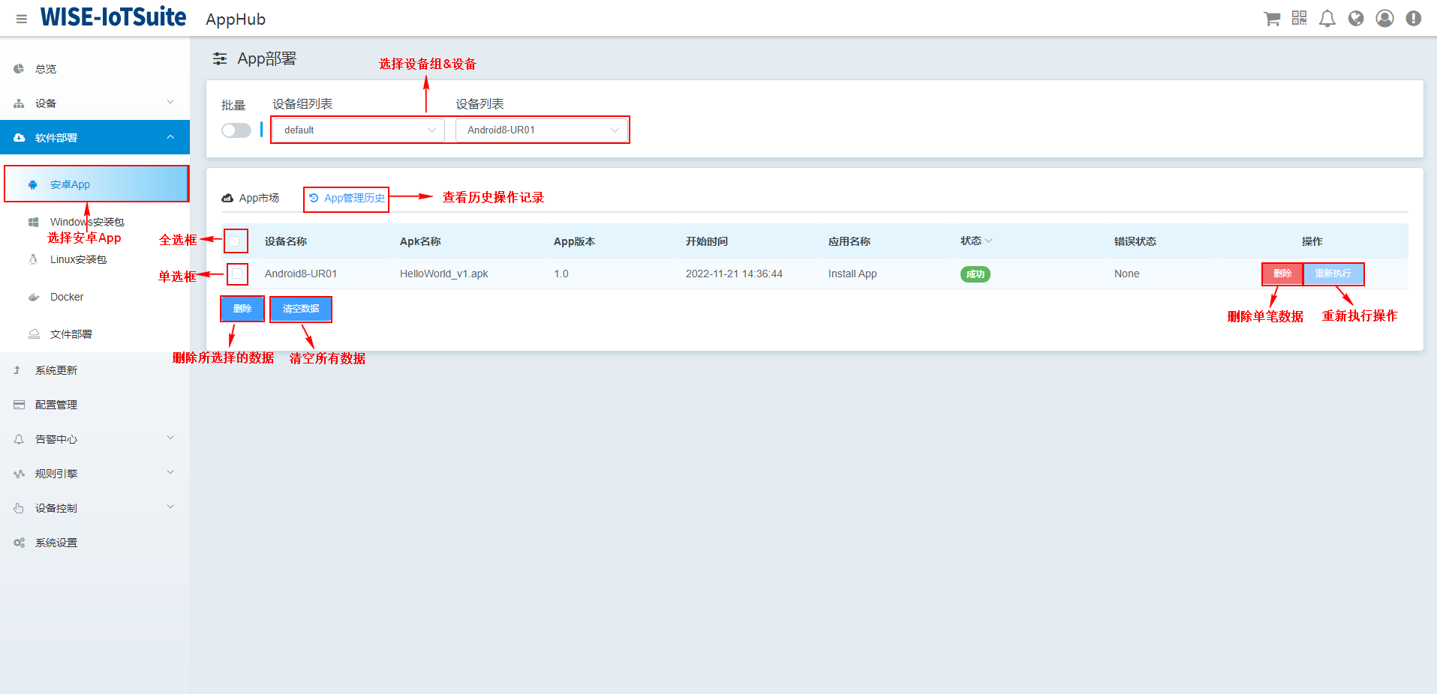

上面描述的是向单个机器安装（升级、卸载）App的情况，我们还支持向多个机器同时部署App的操作，称为批量部署。批量部署 需要先将设备加入到指定的设备组，然后选择指定设备组(设备组概念请参考3.1章节)，就可以进行相关部署操作。部署时，[App安装历史]中，每一个设备会有一个安装包部署成功/失败的记录，供用户查询。

### 4.1.2 Linux包的安装/更新/卸载

针对Linux系统，AppHub支持3种类型安装包安装/卸载/更新，分别描述如下：

#### 4.1.2.1 Debian包

当前页面针对一个group/device，一次部署任务仅支持单个debian 包的安装/卸载/更新。如果需要一个部署任务同时部署多个包，可以参考配置管理章节（第6章）。或者多次部署来完成。debian包是Linux标准包，如何制作在此不再详述。

#### 4.1.2.2 包含install.sh & uninstall.sh的压缩包

如何部署压缩包是一个简单议题，我们会在下文详细描述，在这里，我们描述如何生成一个包含install.sh & uninstall.sh的压缩包。我们会通过以下步骤来描述如何生成一个AppHub支持的压缩包。当前AppHub支持zip和tar.gz的压缩包格式。

**Step1:创建test 路径 并在其目录下生成install.sh and** $  mkdir test && cd test

$  touch install.sh

$  touch  uninstall.sh

**Step2:复制安装内容进你test 目录**

$ cp  ${your_install_content} test/

**Step3:编写install.sh 和 uninstall.sh**

1. $ vi install.sh or uninstall.sh
2. #!/bin/sh
3. ### implment your install code
4. if result is success; then
5. exit 0;
6. else
7. exit 1;
8. fi

在脚本里实现了你自己的安装代码后，你应当使用exit返回安装代码的执行结果。如果脚本返回0，表示安装成功，如果返回1，表示安装失败。

**Step4:压缩test 目录生成目标压缩包**

$ tar cvzf test_1.0.1.tar.gz install.sh uninstall.sh ${your_target_file}

#或者

$ cd ../

$ ls

test

$ tar cvzf test_1.0.1.tar.gz test

**注意：这个安装包的名字应该遵循这种格式：${app name}_${package version}.{tar.gz|zip}。**

#### 4.1.2.3 包含Deploy.xml 的压缩包

同4.1.2.2 章节一样，当前AppHub支持zip和tar.gz的该种压缩包格式。我们通过以下步骤来描述。

**Step1:创建test 路径 并在期目录下生成Deploy.xml**

$  mkdir test && cd test

$  touch Deploy.xml

$  touch APP/install.sh

$  touch APP/post_install.sh

**Step2:复制安装内容进你test目录**

$  cp  ${your_install_content} test/

**Step3:编辑Deploy.xml**

1. <?xml version="1.0" encoding="utf-8" standalone="no"?>
2. <DeployDescription> ##根节点
3. <DeploySetting> ##根节点
4. <DeployFileName>APP/install.sh</DeployFileName> ## 安装脚本的相对路径
5. <RebootFlag>1</RebootFlag> ## 安装完成后，是否需要重启
6. <ResultCheckScript>APP/post_install.sh</ResultCheckScript> ## post install 安装脚本的相对路径 RebootFlag and ResultCheckScript 是可选的。
7. </DeploySetting>
8. </DeployDescription>

在脚本里实现了你自己的安装代码后，你应当使用exit返回安装代码的执行结果。如果脚本返回0，表示安装成功，如果返回1，表示安装失败。

**Step4:压缩test 目录生成目标压缩包**

$ zip -r test_1.0.1.zip Deploy.xml APP

**注意：这个安装包的名字应该遵循这种格式：${app name}_${package version}.{tar.gz|zip}。**

#### 4.1.2.4 Linux包的上传&OTA更新

1. Linux**包的上传**

要实现包的部署，就需要将上面描述的压缩包/debian包上传至AppHub指定的仓库。为此我们已经实现了一个软件仓库来存储这些包，关于软件仓库上传Linux包的详细情况，请参考第9章相关内容。

1. Linux **包的安装/卸载/更新**

无论是debian包，还是上述的两种压缩包，都使用统一的界面进行安装，更新，删除。

操作步骤为：[Linux安装包] -> 选择要部署的设备组&设备 ->[Linux安装包市场] -> 选择安装/卸载/更新。

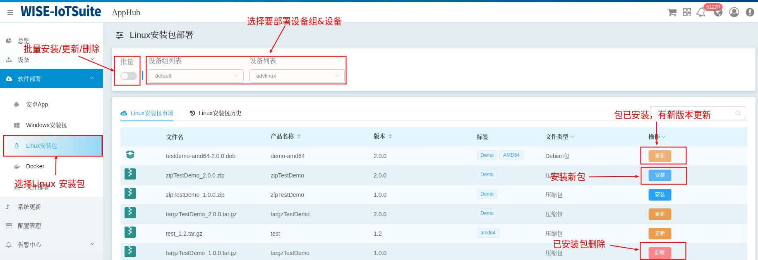

点击相应操作后，页面系统会自动跳转到[Linux安装包历史]，该页面会显示安装的结果，如果成功会显示安装成功，否则，会提示失败和安装失败原因。如果失败原因过于复杂，请参考Agent的log 进行判断。

**注意：该系统只能管理由安装的包，无法管理非AppAppHubHub安装的其他包。**

上面描述的是向单个机器安装单个包的情况，我们还支持单个包向多个机器部署，称为批量部署。批量部署 需要先将设备加入到指定的设备组，然后选择指定设备组(设备组概念请参考3.1章节)，就可以进行相关部署操作。部署时，[Linux安装包历史]中，每一个设备会有一个 安装包部署 成功/失败 的记录，供用户参考。

### 4.1.3 Windows 包的安装/更新/卸载

支持两种类型的Windows包：Zip压缩包和exe格式的安装包。AppHub

分别描述如下：

#### 4.1.3.1 Zip压缩包

Zip压缩包的创建方法&注意事项与Linux的基本相同，请用户参考章节4.1.2.2。只不过需要注意的是，压缩包中的脚本需要变成Windows下的批处理脚本，即install.bat和uninstall.bat，或者post_install.bat。其他注意事项基本和Linux 相同。我们给出一个批处理文件的伪代码实现。

1. $ vi install.bat or uninstall.bat
2. ### implment your install code
3. if result is success; then
4. exit /B 0
5. else
6. exit /B 1
7. fi

#### 4.1.3.2 exe包

当前只支持基于inno setup和Wix toolset打包工具生成的AppHubWindows 安装包，inno setup和Wix toolset都是开源的打包工具，具体打包步骤，请读者通过百度/Google自行搜索研究学习，这里不再赘述。

#### 4.1.3.3 Windwos 包的上传&OTA更新

Zip 压缩包和exe包的部署操作和Linux完全相同，具体操作方法如下：

[软件部署]->[Windows安装包]->批量/单个模式选择->设备组/设备选择->软件包的选择->安装/升级/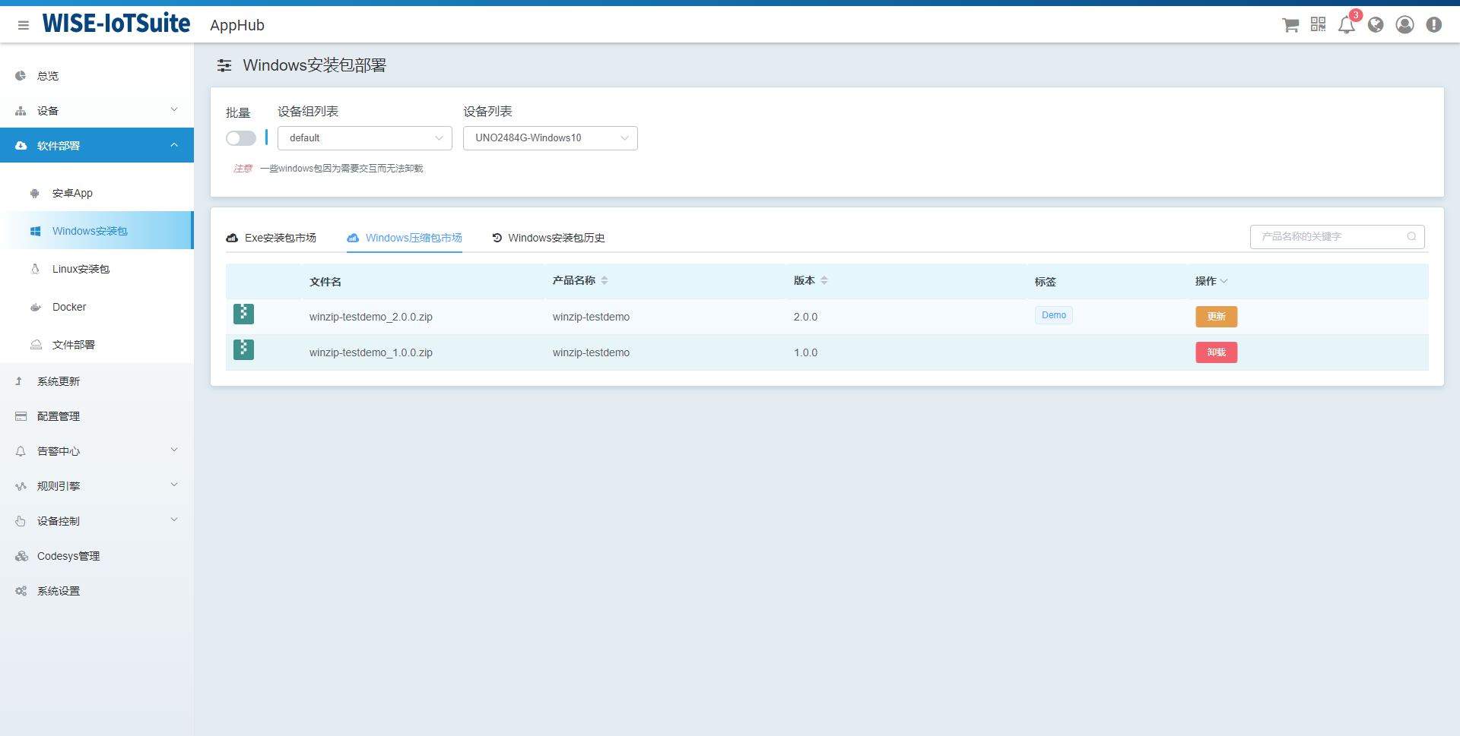卸载。

### 4.1.4 Docker的安装/更新/卸载

Docker是一个用于开发、发布和运行应用程序的开放平台。Docker能够将应用程序与基础设施分开，以便快速交付软件。使用Docker，可以以管理应用程序的方式管理应用程序的基础环境。通过利用Docker快速搭建、测试和部署代码，可以显著地缩短产品的交付周期。Docker容器使用本地容器的方式使生产环境和开发环境保持完全一致，从而大大简化了开发生命周期。容器也非常适合连续集成和连续交付（CI/CD）的情景。Docker通常有以下应用场景：

1. 开发者和其他同事共享开发环境；

2. 开发完成后，他们通过Docker来模拟生产环境进行相关测试等；

3. 发现bug后，他们在开发环境修复问题，并将开发环境使用Docker导入测试环境进行测试；

4. 测试完成后，更新Docker image并发布给客户，客户通过简单的Docker image 更新就可完成生产环境的更新。

当前支持两种基于AppHubDocker技术的部署&更新：Docker compose部署和 Docker swarm部署。接下来我们将分别描述之。

#### 4.1.4.1 建立Docker环境

Docker部署要求对应的目标环境里（Agent所在环境）存在Docker，对于ubuntu/debian等Linux环境，都可以通过以下命令安装Docker官网提供的最新Docker版本：

# 确保老版本Docker被移除

$ apt-get remove Docker docker-engine docker.io containerd

$ curl -fsSL https://get.Docker.com -o get-docker.sh

$ sudo sh get-Docker.sh

为了提高兼容性，建议用户安装最新版本Docker，笔者当前使用的Docker 环境是20.10.17，当然我们还测试了18.xxx，19.xxx等版本，都是兼容我们的Docker远程部署。关于其它安装细节，用户可以参考官方连接<https://docs.docker.com/engine/install>。

Windows 环境安装Docker 请参考官网连接：

[https://hub.Docker.com/editions/community/docker-ce-desktop-Windows 。](https://hub.docker.com/editions/community/docker-ce-desktop-windows)

无论是Docker compose 还是Docker swarm 都需要安装Docker环境。

#### 4.1.4.2 Docker Compose 部署

Docker compose是一个针对单主机的功能强大的容器编排工具。为了支持Docker compose的功能，用户应当在目标环境里（Agent所在环境）安装Docker compose。

如何安装请参考Docker官网<https://docs.docker.com/compose/install/>。

Compose 环境搭建好后， 就可以进行相关部署了。部署只需要提供Compose的yaml 文件，具体语法请参考AppHubDocker官网<https://docs.docker.com/compose/compose-file/>。我们下面给出几个例子来说明：

1. version: '2'
2. services:
3. alpine:
4. image: arm64v8/alpine:latest
5. restart: always
6. container_name: alpine
7. networks:
8. - advnet
9. networks:
10. advnet:
11. driver: bridge

该compose提供了一个名为alpine的service，该service包含一个Docker 容器，Docker image为arm64v8/alpine:latest。

我们再看一个例子：

1. version: '3'
2. services:
3. mqtt:
4. image: 00718/Androiddm-mosquitto-dev:v1.0
5. restart: always
6. ports:
7. - "1883:1883"
8. - "11880:11880"
9. container_name: m2m_mosquitto
10. networks:
11. - advnet
12. db:
13. image: postgres:9.4
14. restart: always
15. environment:
16. POSTGRES_PASSWORD: postgres
17. POSTGRES_DB: aimlink
18. ports:
19. - "5432:5432"
20. container_name: m2m-postgresSQL
21. networks:
22. - advnet
23. networks:
24. advnet:
25. driver: bridge

该compose支持两个service，db和mqtt， mqtt的image为00718/Androiddm-mosquitto-dev:v1.0，它的对外端口为1880和1883，同时这个service使用了由compose 创建的名为advnet的网桥。用户完成自己的compose yaml 后，就可以进行Compose部署了

1. **Docker compose的上传**

要实现Compose的部署，就需要将Compose的yaml文件上传至 指定的仓库。为此我们已经实现了一个软件仓库来存储这些文件，关于软件仓库上传Compose的yaml的详细情况，请参考第AppHub9章相关内容。

1. **Docker compose 的部署**

Docker swarm 和Docker compose 使用相同的部署页面，操作方法&流程也基本一致。选择[软件部署]-> [Docker] 即可进入Docker compose/swarm 部署界面，如下图：

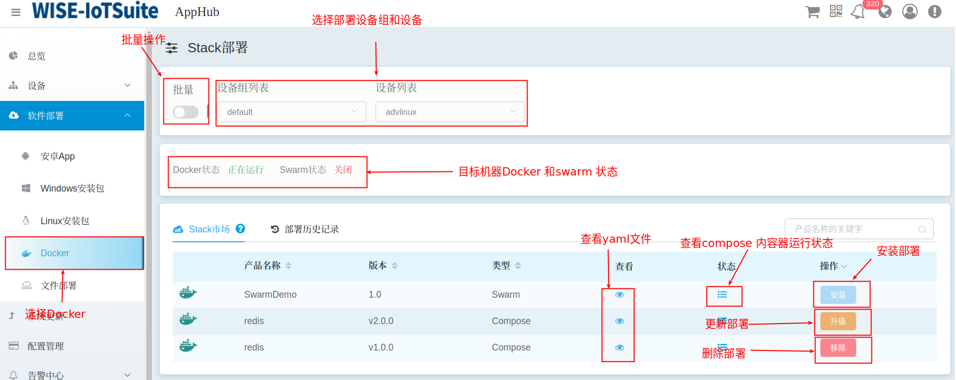

进入部署页面后，首先需要选择部署的设备组和设备，页面此时就会显示该目标机器上Docker的运行状态和swarm的状态。如果Docker没有正常运行，请用户检查目标机器的Docker安装情况。

**注意:只有swarm 处于关闭状态下，Compose 才能正常使用！ 他们总是互斥的**。

选择[Stack市场]就可进入Compose部署/更新页面，在这里你可以选择安装/更新/删除部署，点击相应操作后，页面系统会自动跳转到[部署历史记录]页面，该页面会显示安装的结果，如果成功会显示安装成功，否则，会提示失败及失败原因。

部署完成后也可以查看相关部署里对应容器的运行状态，也可以查看对应部署Compose yaml 文件，但不能修改。

上面描述的是向单个机器安装单个Compose 的情况，我们还支持单个Compose向多个机器部署，称为批量部署。批量部署需要先将设备加入到指定的设备组，然后选择指定设备组(设备组概念请参考3.1章节)，就可以进行相关部署操作。部署时，部署历史记录页面中，每一个设备会有一个安装部署成功/失败的记录，供用户参考。

#### 4.1.4.3 Docker Swarm 部署

Docker Swarm是一个针对多主机集群的功能强大的容器编排工具。为了支持docker swarm 除了docker 本身，你不需要安装其他额外的工具。但需要构建起一个docker swarm集群，或者至少需要提供一个docker swarm manager 节点。关于如何构建一个docker swarm 集群，请读者自行查询相关资料研究，这里不再赘述。

Docker swarm 的部署也需要docker swarm 的yaml文件，它的格式和docker compose 文件的语法和格式基本一致，只不过Swarm 的yaml必须是Compose yaml 的版本3及以上，Compose yaml的3以下版本，是不支持swarm的。关于Swarm 的yaml， 我们给出几个例子来说明：

1. version: '3'
2. services:
3. redis:
4. image: redis:alpine
5. deploy:
6. replicas: 6
7. update_config:
8. parallelism: 2
9. delay: 10s
10. restart_policy:
11. condition: on-failure

该swarm 提供了一个名为redis的service ，他有6个实例，如果task 运行失败service 将会重启。我们再看一个实例：

1. version: "3.3"
3. services:
4. wordpress:
5. image: wordpress
6. ports:
7. - 8080:80
8. networks:
9. - overlay
10. deploy:
11. mode: replicated
12. replicas: 2
13. endpoint_mode: vip
15. mysql:
16. image: mysql
17. volumes:
18. - db-data:/var/lib/mysql/data
19. networks:
20. - overlay
21. deploy:
22. mode: replicated
23. replicas: 2
24. endpoint_mode: dnsrr
26. volumes:
27. db-data:
29. networks:
30. overlay:

该swarm有两个service，wordpress和mysql，它们又各有两个实例。

以上就是Docker swarm yaml的demo，细节可以参考相关docker的官方文档。Swarm yaml文件的上传和部署，和Compose完全相同，这里不再赘述，读者可参考章节4.1.4.3进行。

## 4.2 普通文件部署

Linux、Windows、Android均支持普通文件部署。同压缩包一样，需要将文件上传至指定的仓库，才能进行相关文件部署。关于更详细的上传文件描述，请参考第AppHub9章相关内容。选择[文件部署]-> [文件市场]，选择部署的设备组&设备，即可进行部署，其操作如下图：

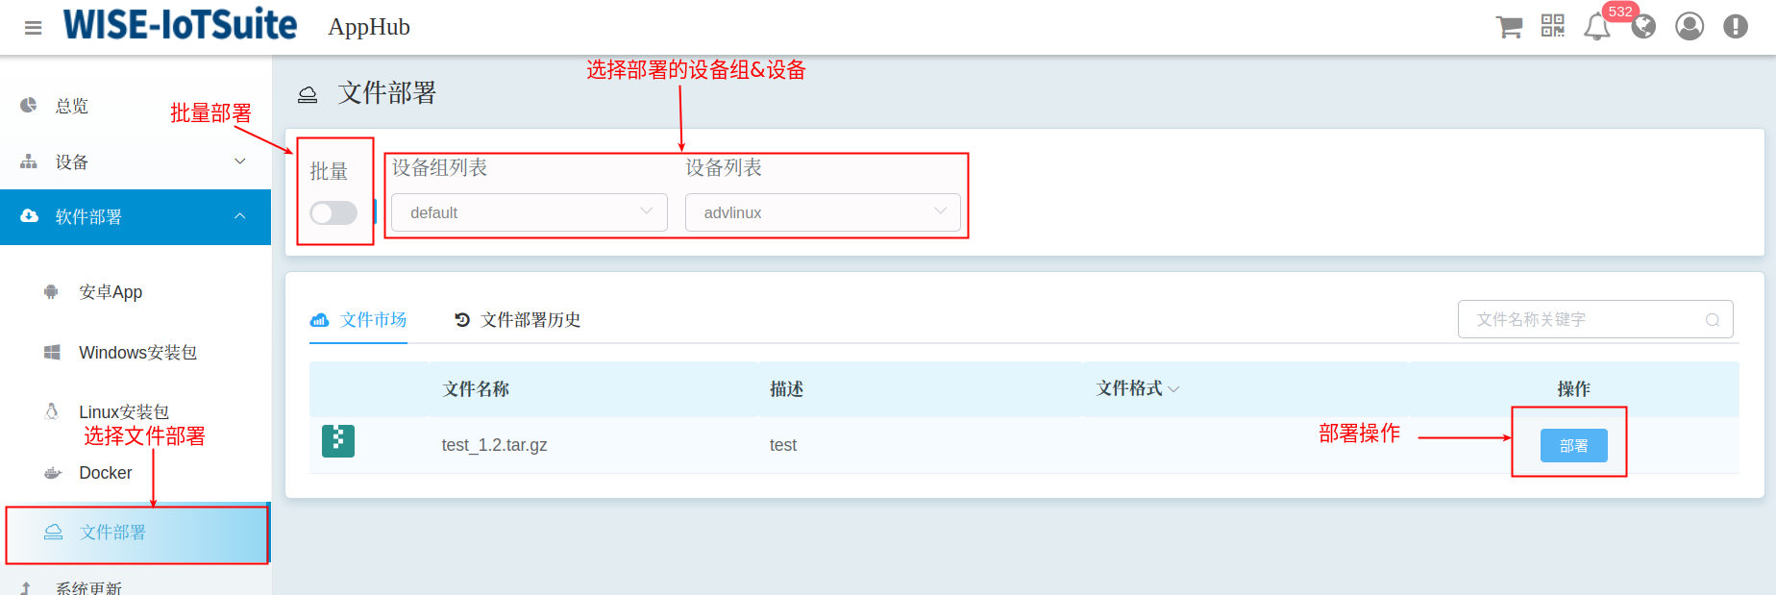

如上图所时，也支持文件的批量部署，即同一个文件部署到一个设备组里的所有设备上。部署后都会有相应的操作结果位于文件部署历史，供用户参考。AppHub

**注意：同一个文件被部署到统一路径，之前的同名文件会被覆盖。**

## 4.3 系统OTA更新

系统OTA更新是系统运维的一个关键点，AppHub提供了一套简单，灵活的OTA 更新机制，方便用户快速，批量地对大量设备做OTA更新。我们当前支持Android、Linux、平台的OTA系统更新Windows，涉及x86/ARM等多个平台。下面我们将分别描述之。

### 4.3.1 Linux 系统OTA更新

当前我们已经支持AdvLinux，研化rk3399 Debian/Ubuntu，研华iMX8m yocto，基于jetson的ubuntu（研华版）等平台，如果用户使用的是这些平台，就不需要再做适配，否则，请参考章节4.3.1.3 进行适配。

#### 4.3.1.1 OTA系统更新包的制作&上传

我们对于OTA包的格式要求相对宽松，不同的平台可有不同的打包格式，但是OTA 更新文件名需要满足以下格式：

1. ${boardName}-\${version}.\${suffix}

**boardName**：必须和agent 获取的boardName 一致；

**version**：OTA更新image的版本；

**suffix**：OTA 更新image 的格式后缀，当前没有限制；

#### 4.3.1.2 OTA系统更新

和上述安装包一样，OTA更新包也需要上传至指定的仓库，才能进行OTA系统更新。关于更详细的上传OTA更新image描述，请参考第9章相关内容。AppHub

完成OTA包上传后，选择[系统更新]后，就可以进入系统OTA 更新界面了。

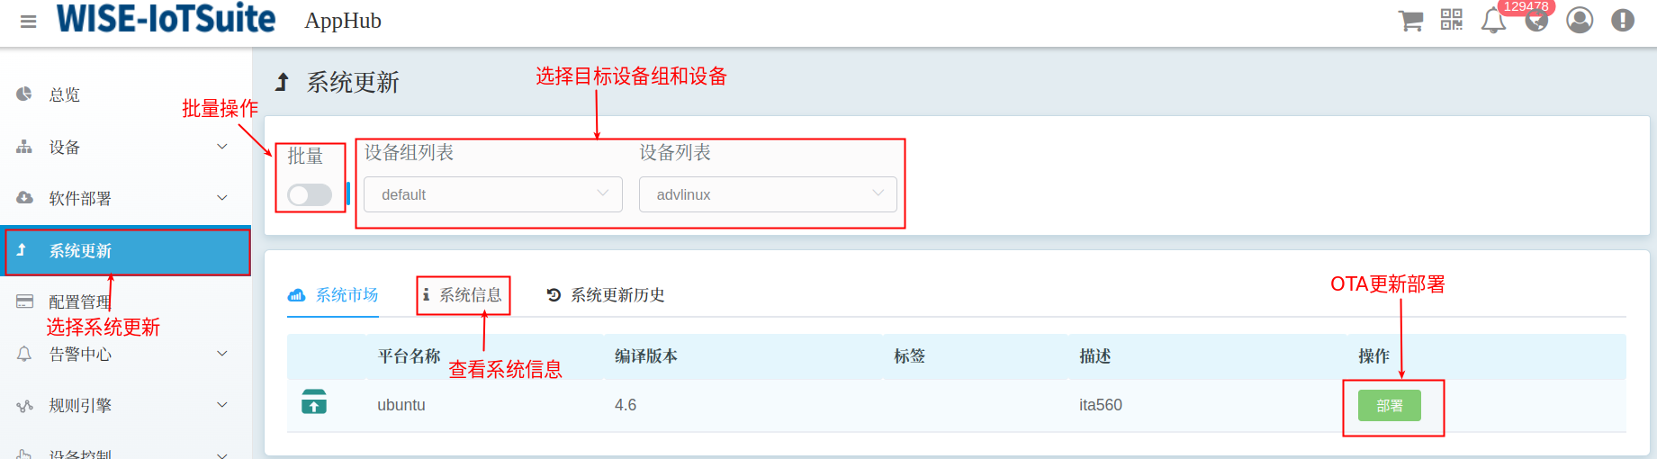

选择目标设备组&设备，点击OTA更新部署按钮，就可进行OTA系统更新。如过需要批量部署，也可以打开批量部署的开关，选择批量部署的设备组。当点击了部署按键后会弹出对话框，需要填写部署名称和注释，如下

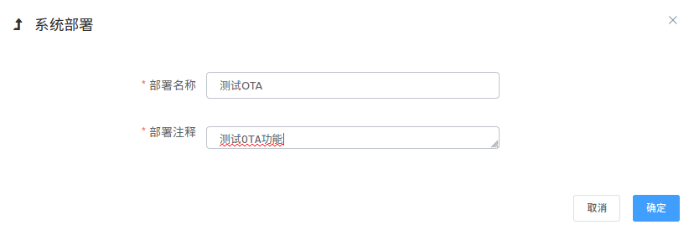

点击确认按键后，开始正式部署更新。在更新的过程中，页面会跳转到[系统更新历史]，通过显示相关信息来报告OTA更新所处的阶段。由于系统image一般比较大，所以OTA的下载&更新都会花费较长时间，更新完成后，会显示对应的OTA更新结果，以供用户参考。

一般地，目标系统OTA更新完成后，如果更新成功，都会重启系统，进入更新后的系统，这一阶段，Agent就会有一段时间处于离线状态，该现象为正常现象。等待目标系统更新成功后，用户可以通过[系统信息]页面，获取新系统的相关版本信息。

#### 4.3.1.3 新平台适配AppHub OTA

一般地，一个新平台，为了支持AppHub的系统OTA更新，需要满足以下三个条件：

* **目标系统必须支持recovery 或类recovery 的系统更新机制；**

AppHub只是一个OTA更新框架，它无法也不可能实现具体的系统更新功能，所以需要recovery 或者类recovery的本地系统更新机制来配合。

* **agent 必须安装在系统更新碰触不到的分区里；AppHub**

如果AppHub agent安装在系统更新包含的分区内，系统更新后，该分区被重写，AppHub agent 就不复存在，就无法正常提供OTA功能。

* **系统必须存在一个分区能容纳OTA更新包；**

如果系统没有足够的空间，将无法支持OTA 功能。

如果满足以上条件，请按照以下步骤来为AppHub的OTA系统更新添加一个新平台支持。

**Step1:提供一个该系统本地更新的脚本，并将其放入 Agent 的安装根路径。AppHub**

该脚本的名字为ota_update.sh，Windows下为ota_update.bat，你应当在这个脚本里做实际的本地系统更新的所有事情。我们给出该脚本的伪代码实现：

1. #/bin/bash
2. image_path=${1}
3. ${update_tool} ${image_path} ${other_args}
4. if success then
5. exit 0
6. else
7. exit result # !0
8. fi

**step2:提供一个获取系统更新的脚本，并将其放入 Agent 的安装根路径 。AppHub**

该脚本名为get_result.sh，Windows下为get_result.bat。用于获取系统更新的最终结果，如果没有提供该脚本，我们总是默认系统更新是成功的。我们给出该脚本的伪代码实现：

1. #/bin/bash
2. ${update_tool} ${get result} ${other_args}
3. if sucess then
4. echo ok # or echo success
5. else
6. echo failed
7. fi

如果该脚本向标准输出输出了“”ok” 或者 “success”，我们总是认为OTA系统更新是成功的，否则，则认为是失败的。

**Step3:至此就完成了一个新平台适配AppHub OTA更新的所有步骤。**

### 4.3.2 Windwos系统OTA更新

Windows系统OTA的流程基本和Linux一致，由于系统OTA需要OS层面的支持，WIndwos 系统OTA 更新相关，请先确保可以进行本地系统更新，然后便可以参照以上章节所描述进行AppHub支持Windwos系统OTA。

### 4.3.3 Android系统OTA更新

AppHub Android OTA功能的前提是设备要支持本地OTA功能。。

AppHub Android OTA操作过程分为两步进行，第一步上传Android系统更新包到AppHub Repo仓库，第二步在AppHub页面执升级操作。其中第一步AppHub Repo仓库的操作请参考后面9.3.1.2章节内容。本章节主要讲述第二步AppHub页面的操作。

操作步骤为：[系统更新] ->选择要部署的设备组&设备->[系统市场] -> 选择更新

查看当前系统版本信息

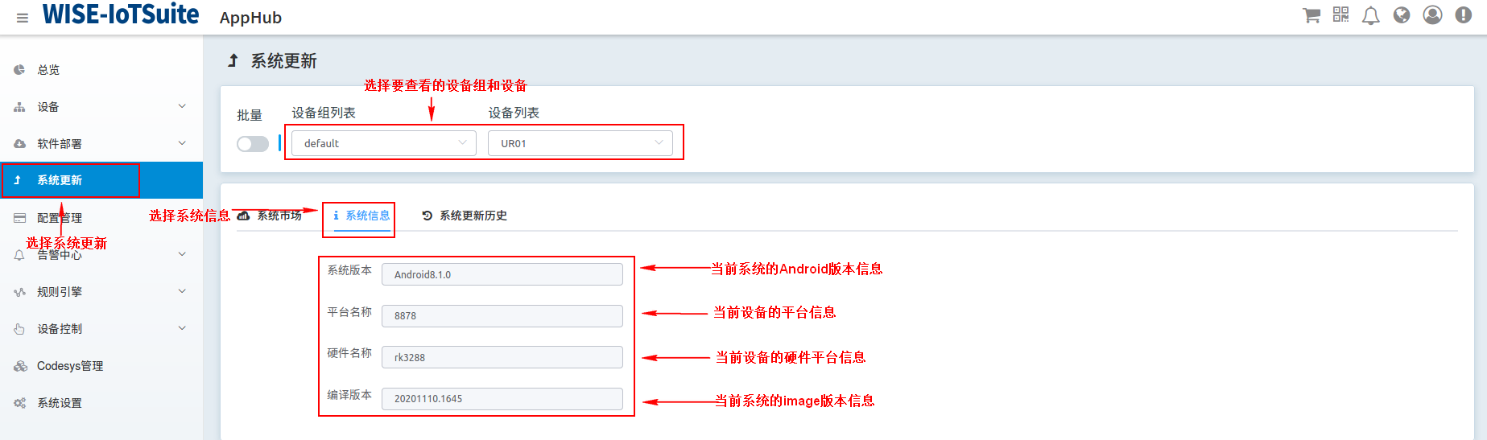

开始部署

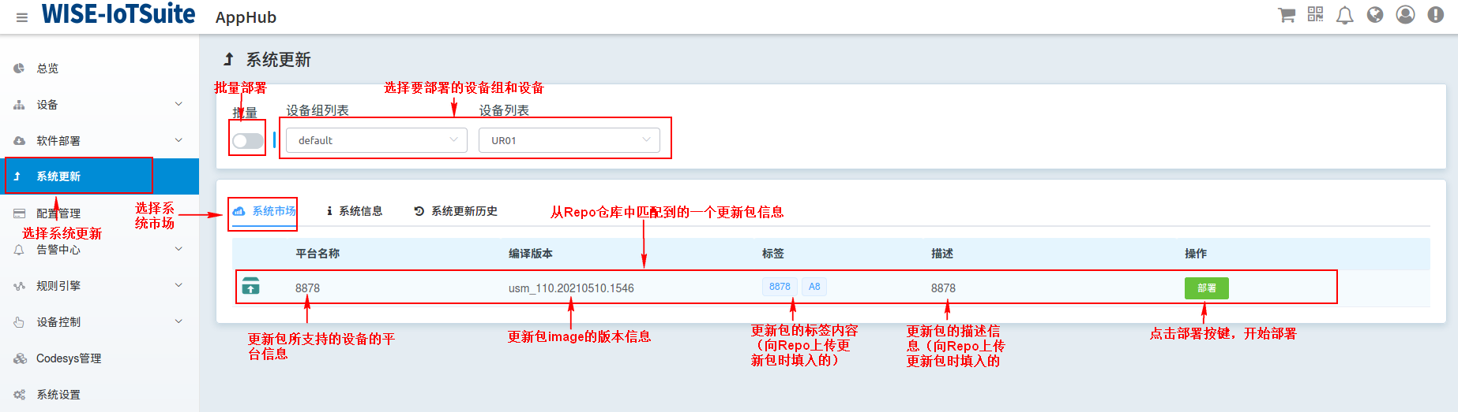

选择目标设备组&设备，点击OTA更新部署按钮，就可进行OTA系统更新。如过需要批量部署，也可以打开批量部署的开关，选择批量部署的设备组。当点击了部署按键后会弹出对话框，需要填写部署名称和注释，如下



点击确认按键后，开始正式部署更新

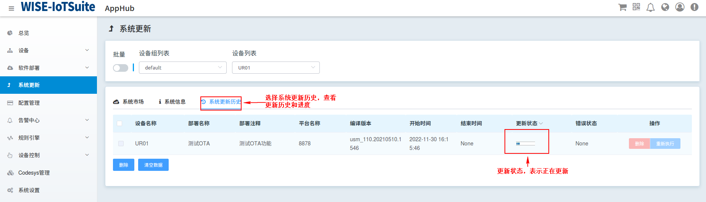

查看更新结果和历史

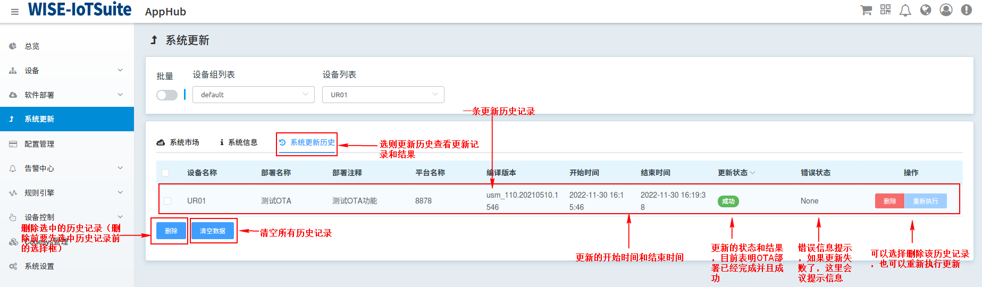

# 设备远程控制

## 5.1 Android App 控制

App控制包括App的打开，关闭，启用，禁止，设置Kiosk，取消Kiosk等功能。

打开：打开指定应用

关闭：关闭指定应用

启用：启用指定应用（启用后，在桌面可以看到该应用，并且可以对该应用进行操作）

禁止：禁用指定应用（禁止后，在桌面就看不到该应用，并且无法对该应用进行操作）

设置Kiosk：开启Kiosk模式没并且将指定应用设置为Kiosk App。

取消Kiosk：取消某个应用的Kiosk模式。

说明：Kiosk模式就是隐藏系统状态栏和导向栏，将指定应用全屏显示，并且需要该应用开机自启.

App控制操作步骤为：[设备控制] -> [App控制]->选择要部署的设备组&设备 ->选择第三方App或系统App或桌面App -> 打开要控制app的隐藏菜单->[执行操作]

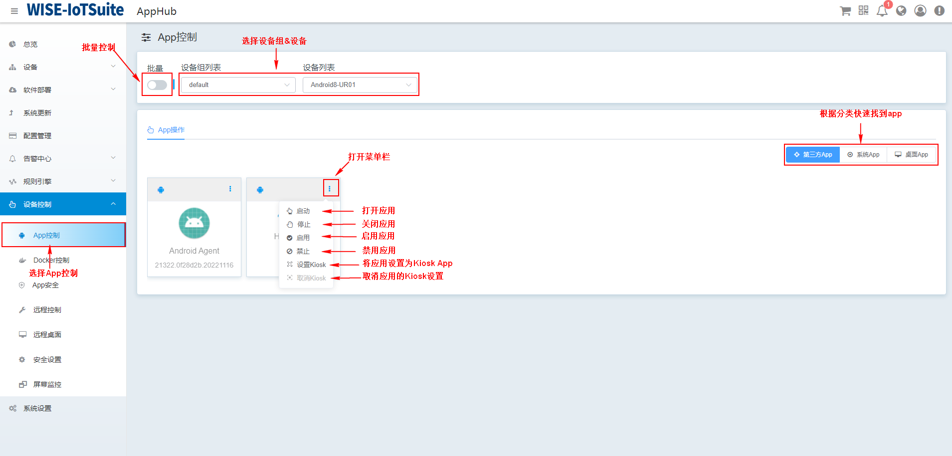

## 5.2 Docker/compose/swarm管理

AppHub 支持Windows，Linux下的Docker/compose/swarm 远程管理， 一方面我们为docker运维管理提供了更人性化的交互界面（比docker的原生命令），通过图表，状态等描述，使相关分析更加清晰，简单，明了和专业。另一方面，我们通过批量化管理，使得docker管理更简单，更方便，更加节约成本。选择AppHub 菜单兰[设备控制] ->[ Docker控制] 进入docker/compose/swarm 管理页面，其如下图所示：

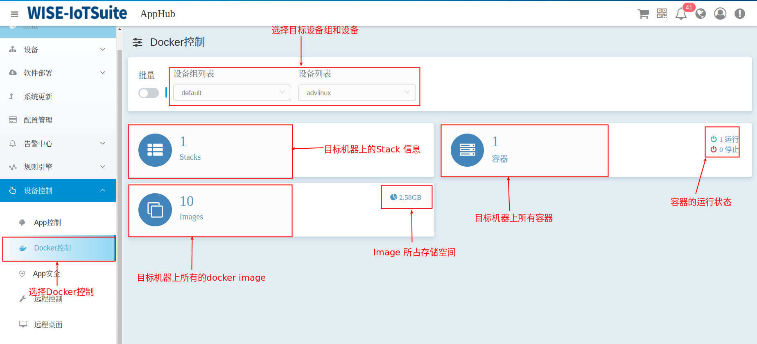

选择目标设备组&设备，就可得到该目标机器上的Docker stacks的数量，docker 容器的数量和运行状态，以及docker image的数量和占用存储空间的大小。我们习惯上将docker swarm 或者docker compose 统称为docker stacks（注意和原生的docker stack不是一个概念）。每一项都会有丰富的内容，下来我们将会分章描述他们。

### 5.2.1 Docker stacks 管理

Docker stacks管理目标机器上所有的docker compose 或者docker swarm 集群。其管理页面如下图所示。

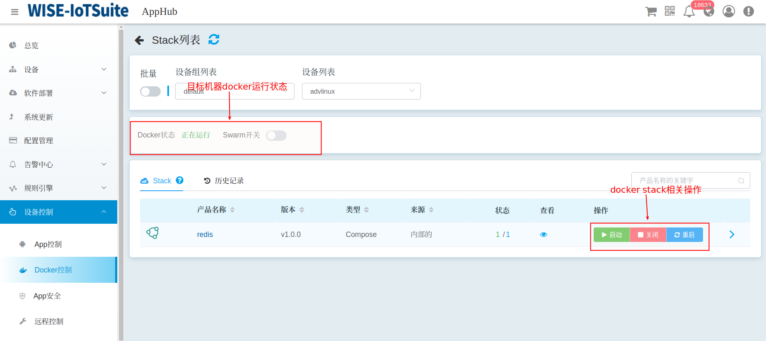

该页面会显示Docker 的运行状态，和docker swarm 是否被开启，如果swarm 处于关闭状态，当前可以控制的stacks便为docker compose， 否则，就为docker swarm。作为简单的测试，用户可以通过swarm开关来将目标机器设置为swarm的manager节点。 swarm 和compose 有很多相似之处。

该页面还会列出目标机器上，所有的Docker stacks的列表，及各个docker stacks 的详细信息。用户还可以对具体的stacks做Start/Stop/Restart的操作，同时还可以查看该stack对应的yaml文件，以了解该stack的更详细情况。

如果用户想了解关于该stacks更详细的情况，可以点击stacks的产品名称，进入stacks容器管理页面，如下图所示：

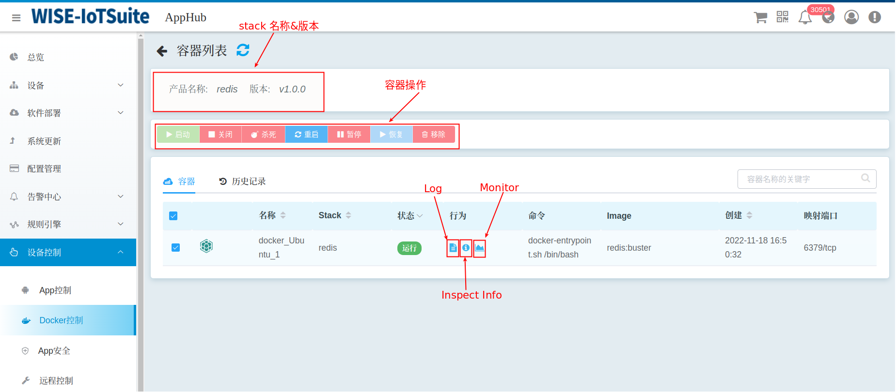

Stacks容器管理页面包含很多详细信息，如stacks的名称和版本，stacks 包含的所有容器列表，及每个容器的运行状态，容器的启动命令，容器的image名称，端口映射，创建时间等诸多信息。

用户可以根据自己的需要，对所选容器进行Start，stop，kill，restart，pause, unpause，remove等操作，其行为完全等价于Docker相关指令。还可通过log（等价于docker log）查看该容器的启动log，通过Inspect Info（等价于docker inspect）查看该容器运行的更详细状态。如过用户还想查看容器内的程序运行状况，点击Monitor 进入容器内程序监控页面，如下图所示：

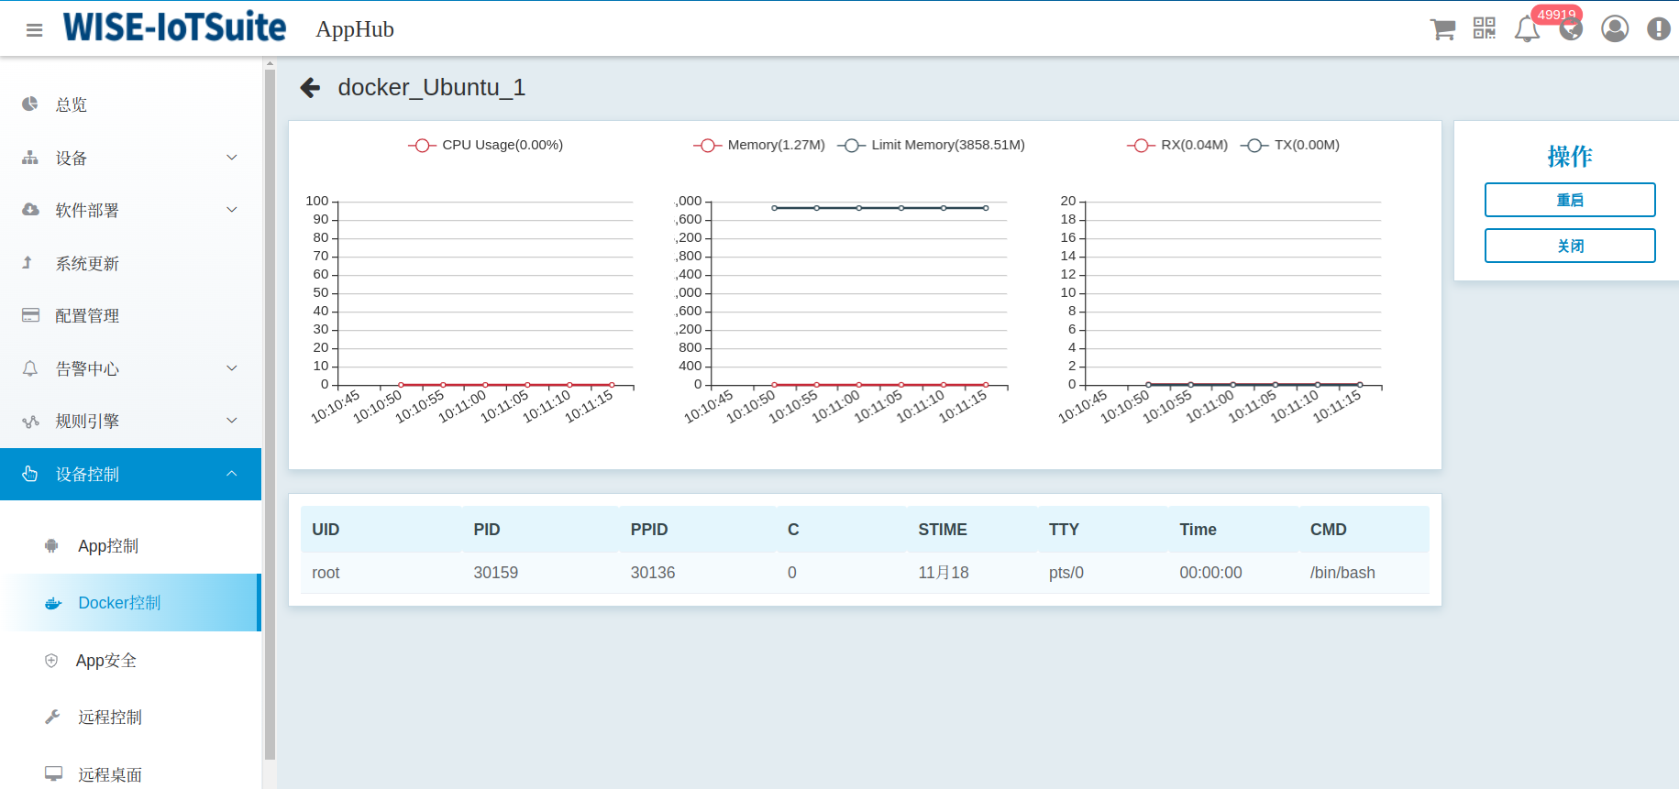

该页面会显示此容器占用的CPU，内存以及网络流量的统计图，方便用户观察和分析，同时还会列出容器内所有运行程序的列表及相关信息，以方便客户观察&分析。

### 5.2.2 Docker管理

Docker容器管理会管理目标机器上所有的docker，其内容同章节3.5.3.1描述的容器管理部分完全相同，在此不再赘述。

### 5.2.3 Docker image管理

Docker image管理会管理目标机器上所有的docker image，其管理页面如下图所示。

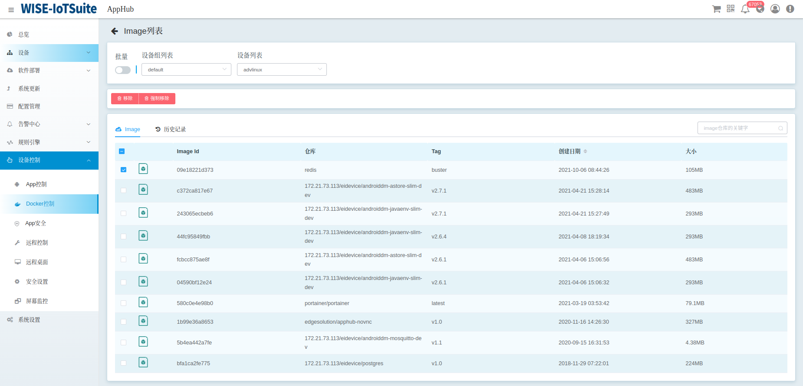

用户可以通过该页面查看各个Docker image的详细信息，并且对image进行删除和强制删除的操作。强制删除等价于docker rmi -force命令。

## 5.3 Android系统安全设置

安全设置又可称为Android系统企业级安全配置管理，是专为Android系统设计的一套设备安全相关的系统设定功能。安全设置适用于企业所有设备，通过多种配置策略来限制设备所提供的能力，是一种对企业级设备进行管理的良好方法。例如，我们可以禁用设备的ADB功能，禁用之后无论是App还是设备使用者都无法开启ADB，这就避免了专业人员通过ADB方式对设备进行危险操作的可能性。

安全设置的核心实现由Android标准API提供，因此在适配性和安全性上都有保障，另外，API提供的丰富功能可以满足工业场景下的多种需求。目前，我们已经提供了30+项工业场景下常用的配置，具体如下：

1. 蓝牙：开闭蓝牙、禁用蓝牙功能。
2. WiFi：开闭WiFi、禁用WiFi、锁定到指定WiFi等。
3. USB：禁用USB传输。
4. 定位：开启定位、禁用定位。
5. ADB：开启ADB、禁用ADB。
6. 锁屏页：锁屏密码最低复杂度要求、锁屏密码最低长度要求、禁止可信代理解锁、禁止锁屏页显示通知、设置解锁方式。
7. 屏幕超时：设置超时时长、设置可选的超时时长范围、禁止修改超时时长。
8. 音量和背光：调节音量、禁止调节音量、禁用麦克风并静音、调节背光、自动背光。
9. 时区：自动时区和时间、禁止修改时区和时间。
10. 其它：禁用相机、禁用截图功能、禁用自动密码填充、记录设备安全日志、屏幕自动旋转。

### 5.3.1 SecurityPolicySetting安装&配置

要实现安全设置功能，首先需要在Android设备端安装SecurityPolicySetting App，安装完成后需要借助ADB对App赋予Device Owner权限，获得该权限后，App即可进行企业级的安全配置。

ADB命令如下：

adb shell dpm set-device-owner

com.advantech.securepolicysetting/com.advantech.securepolicysetting.admin.AdminReceiver

推荐对设备进行恢复出厂设置操作后再进行安装&ADB配置操作，可以保证ADB命令成功执行。

### 5.3.2 进行安全设置

SecurityPolicySetting配置完成后，在上即可对该设备进行相关设置了。AppHubAppHub支持对设备的单项设置和多项设置，您可以按需选择。

单项设置操作步骤：[设备控制] -> [安全设置] ->选择要设置的设备组&设备 ->操作设置项

如下图片表示对default组中的00:0A:F5:E5:A3:04设备配置了“禁用蓝牙”设置项，则此设备将无法开启蓝牙。

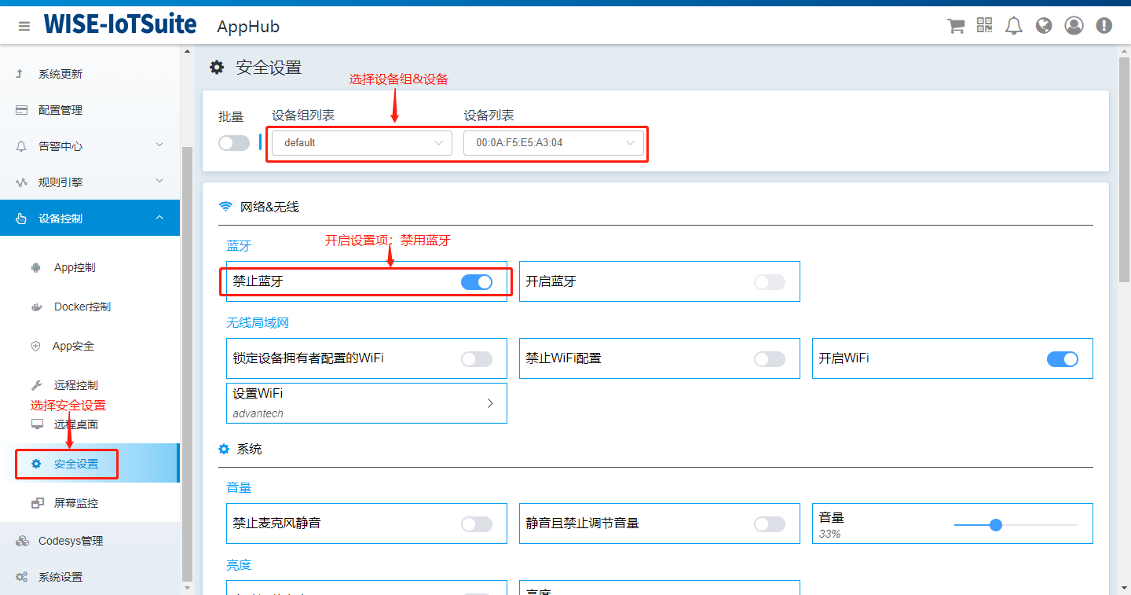

多项设置操作步骤：多项安全设置是依赖[配置管理]模块实现的，您可以在[配置管理] -> [系统设定]部分添加多个设置项，这些设置项随配置文件下发至设备后，即可在设备端完成多项安全设置的配置操作，具体操作步骤请看第6章配置管理章节。

## 5.4 远程桌面

远程桌面是将远端设备的桌面投影到web页面中，用户可以通过页面对远端设备桌面进行操作，如下图所示：

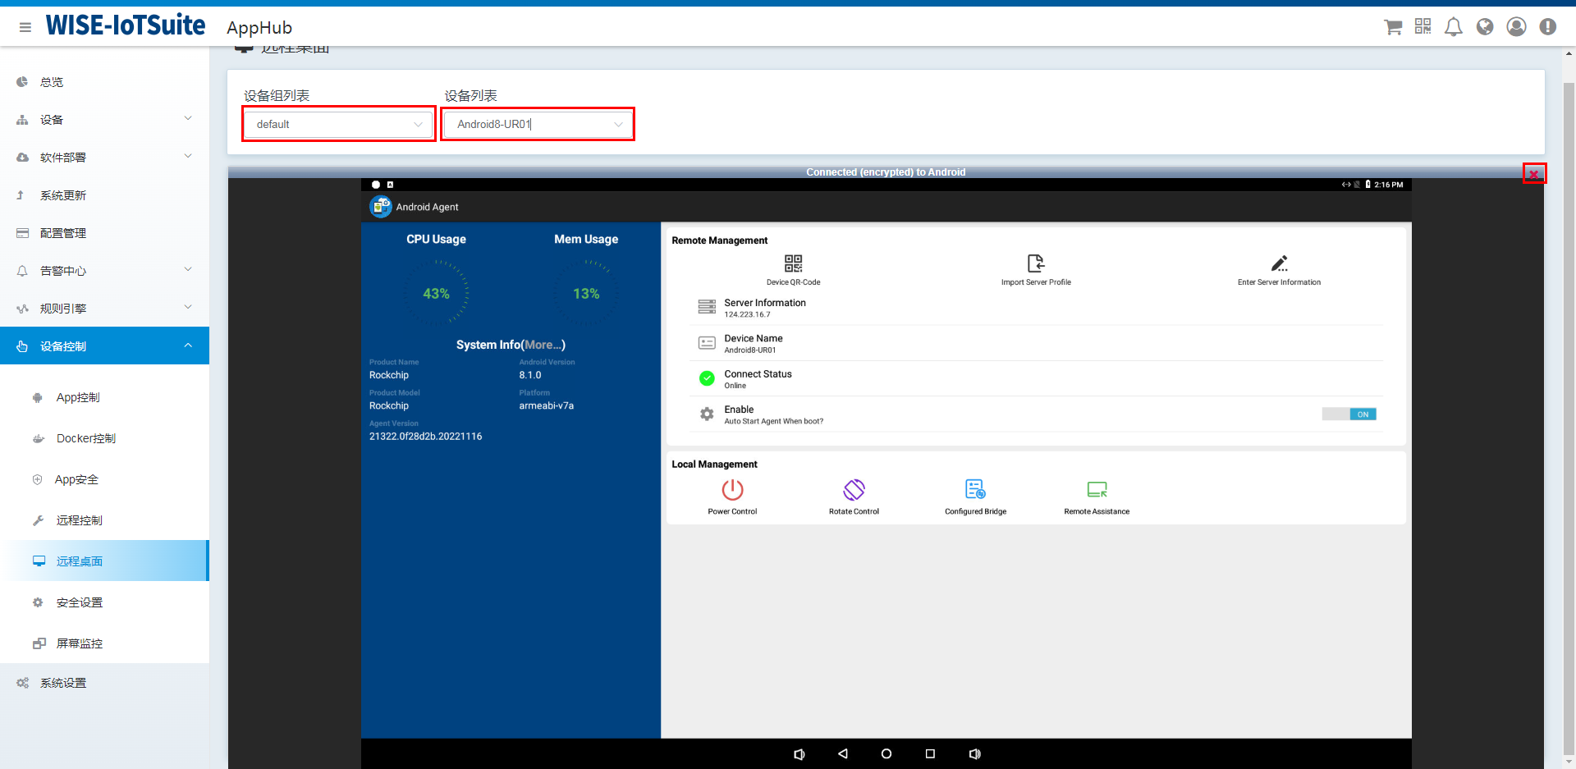

远程桌面需要 Agent依赖于VNC功能，AppHubLinux系统默认依赖于X11Vnc，Windows系统依赖于UltraVNC，Android系统VNC依赖于AppHub team自己开发的VNC，该VNC当前已经适配众多研华硬件平台和系统。

## 5.5 远程终端

远程终端是用户可以通过web页面远程ssh到指定设备的终端对设备进行操作。如下图所示：

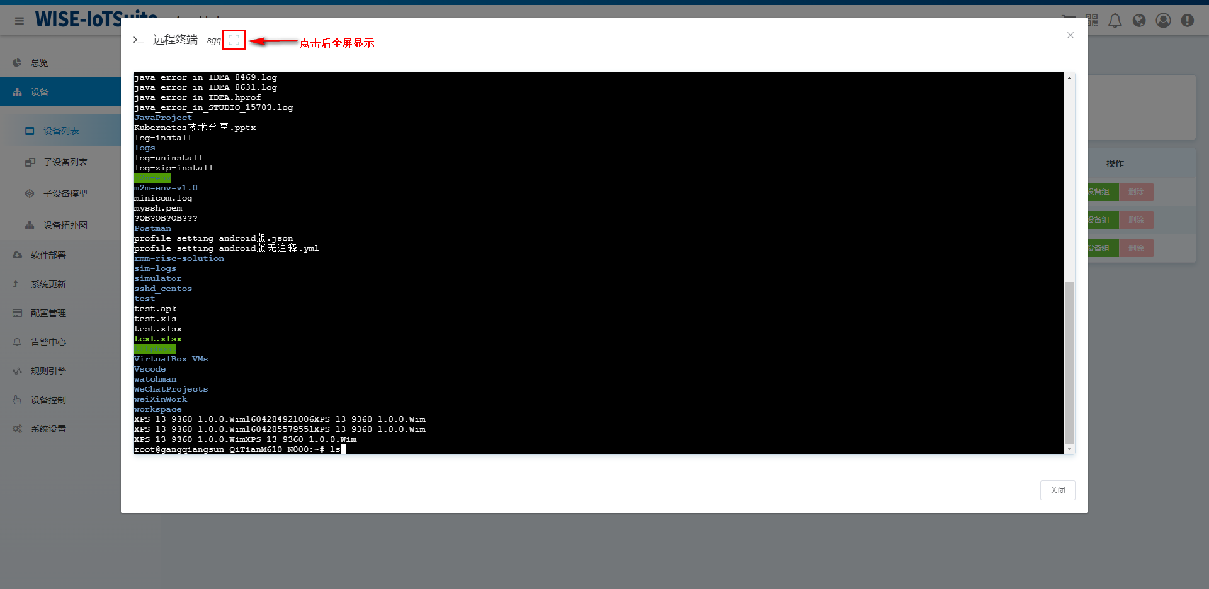

远程SSH当前仅支持Linux系统，需要注意的是，要使远端的AppHub Agent支持远程终端功能，需要使能AppHub Agent端主机的ssh的登陆功能。

## 5.6 远程控制

远程控制主要是远程给设备下发一些指令起到远程控制设备的目的。AppHub远程控制功能分为两种情况，情况一是单次控制即发送单次指令，主要执行一些系统设置相关的命令如：设备重启、设备关机、消息推送、媒体音量控制、背景亮度控制、设备绑定控制、命令发送等；情况二是定时任务，即在某个时间点触发指令，可以是单次触发，也可以是重复触发。

### 5.6.1 系统设置

系统设置主要是对系统的一些属性或行为进行远程设置。因为系统差异所以不同系统支持的功能也会有差异，因此我们把功能分为三类。第一类是通用功能，如重启，关机，媒体音量，背景亮度，设备绑定；第二类是Windows/Linux设备特有功能，如命令发送；第三类是Android系统特有功能，如消息推送。

下面图片是功能的操作页面。

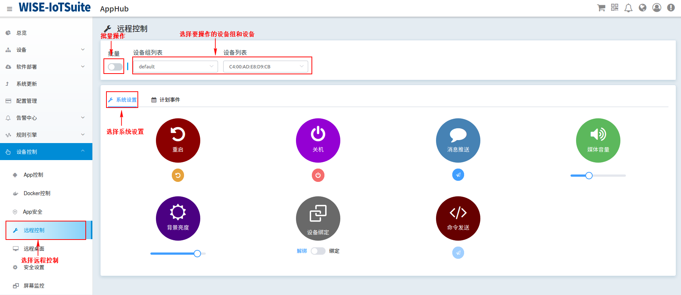

下面详细介绍各个功能的含义和用法。

1. 通用功能
   1. 重启

功能描述：重启远程设备的操作系统。

使用方法：点击重启图标下面的控制按键，然后在弹出的确认对话框中点击确认即可。

* 1. 关机

功能描述：关闭远程设备的操作系统。

使用方法：点击关机图标下面的控制按键，然后在弹出的确认对话框中点击确认即可。

* 1. 媒体音量

功能描述：设置远程设备的多媒体音量。

使用方法：调节媒体音量图标下面的进度条来控制音量即可。

* 1. 背景亮度

功能描述：设置远程设备的屏幕亮度。

使用方法：调节背景亮度图标下面的进度条来控制屏幕亮度即可。

* 1. 设备绑定

功能描述：将设备绑定到该Server，绑定之后设备就无法被切换到其他Server除非先从本Server解除绑定。

使用方法：使用分为绑定和解绑，而且解绑又分为从Server端实现解绑和从设备端实现解绑。下面我们详细介绍。

绑定方法：打开设备绑定图标下面的绑定开关，会弹出来一个对话框提示用户设置绑定密码，当用户输入后按下确认按键就可以完成设备绑定功能。注意这个密码很重要，因为如果从设备端解除绑定时需要输入该密码。

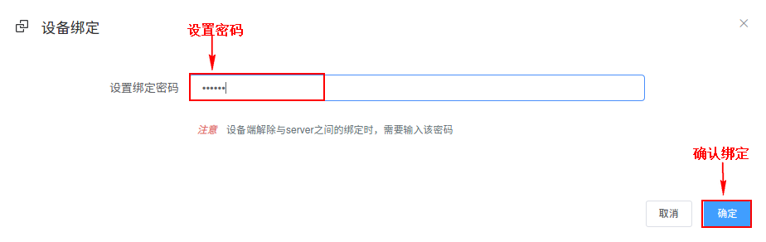

解绑方法：方法一：从server端完成解绑动作，只需要关闭设备绑定图标下面的绑定开关即可完成解绑动作。

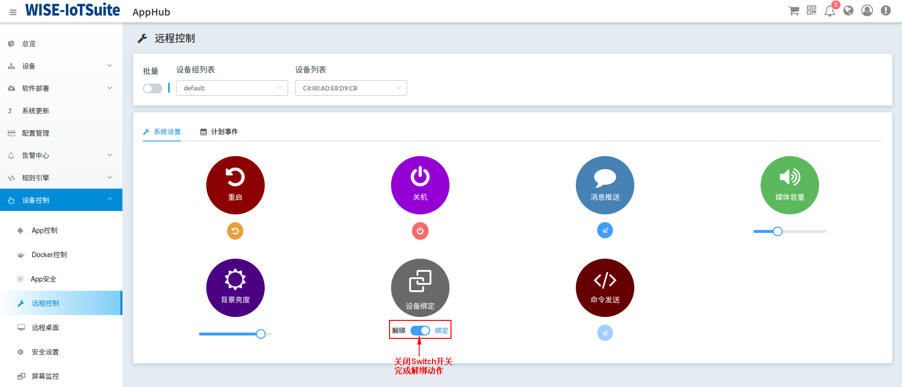

方法二：从设备端完成解绑动作，在设备端重新配置Server信息时，如果设备被绑定到了某个Server，则任何一种配置方式（扫码配置，导入配置档，输入Server信息）都会弹出下面对话框，让用户输入解绑密码来先与旧Server解除绑定关系。该密码应该与在Server端进行绑定时输入的密码一致。

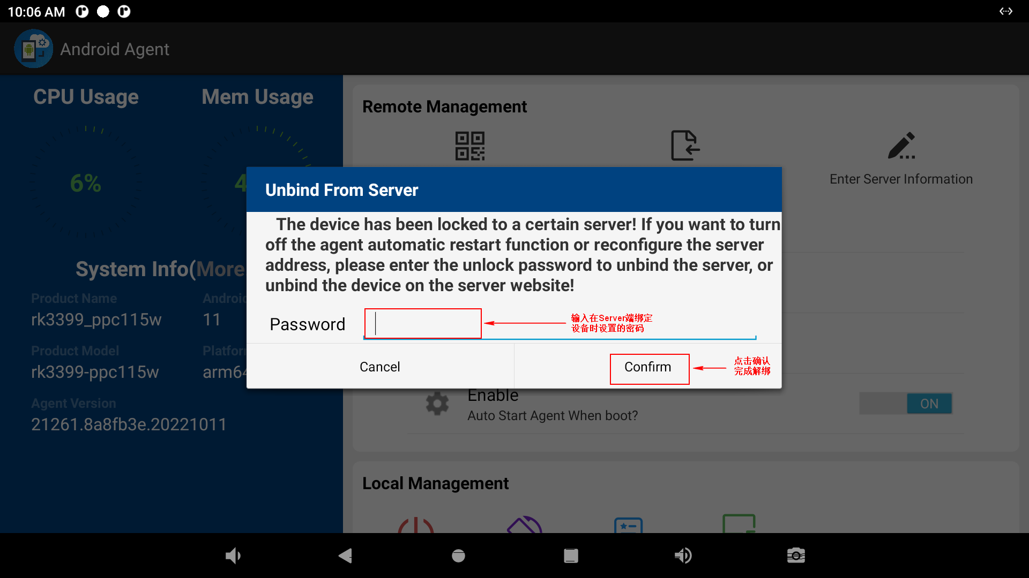

1. Windows/Linux特有功能
   1. 命令发送

Windows/Linux命令发送功能用于向选定的设备发送一条指令。

命令发送方法时首先选择要接收命令的设备：

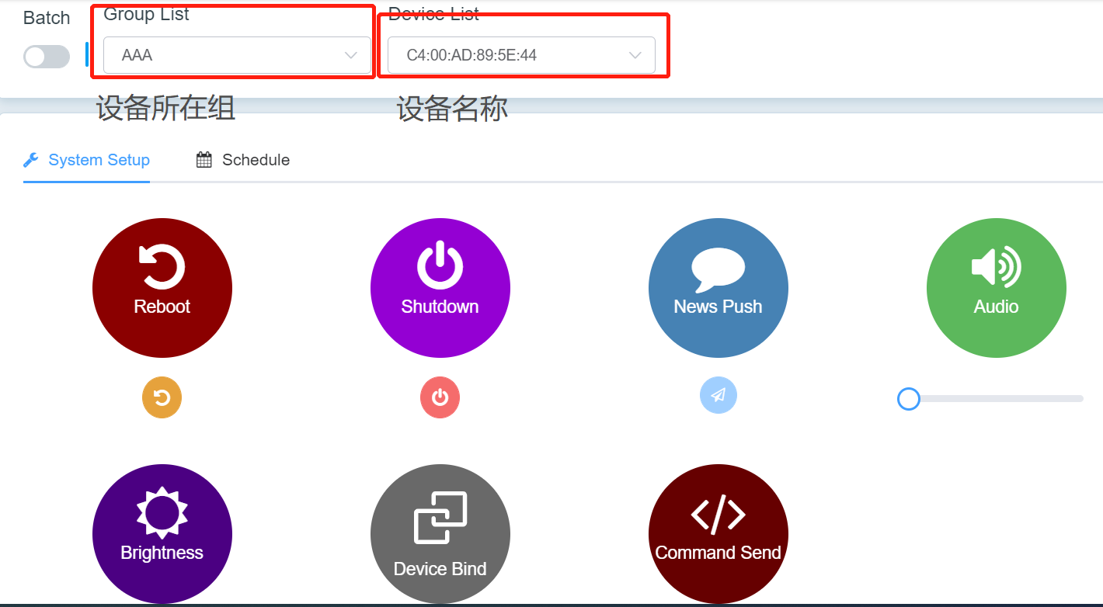

其次填写要执行的命令参数及执行的用户：

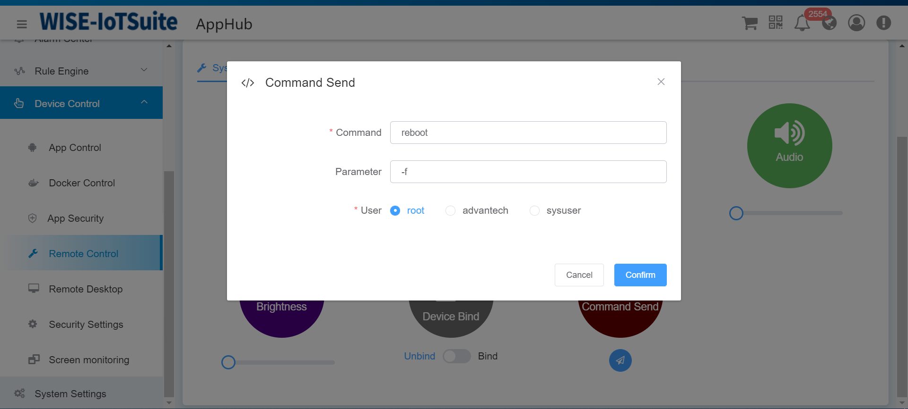

1. Android特有功能
   1. 消息推送

功能描述：向设备端推送一条消息。消息类型分为普通消息和重要消息，普通消息就是在设备端发送一条通知到通知栏，重要消息会直接全屏显示到设备端屏幕，需要用户确认才会关闭。

使用方法：点击消息推送图标下面的控制按键，然后在弹出的对话框中选择消息类型，并且输入消息标题和内容，最后点击确认即可。下面是操作示意图。

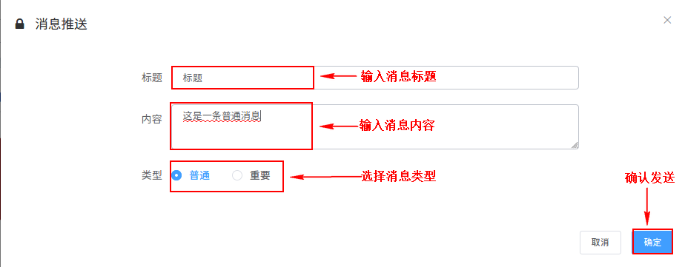下图是设备端显示普通消息的效果：

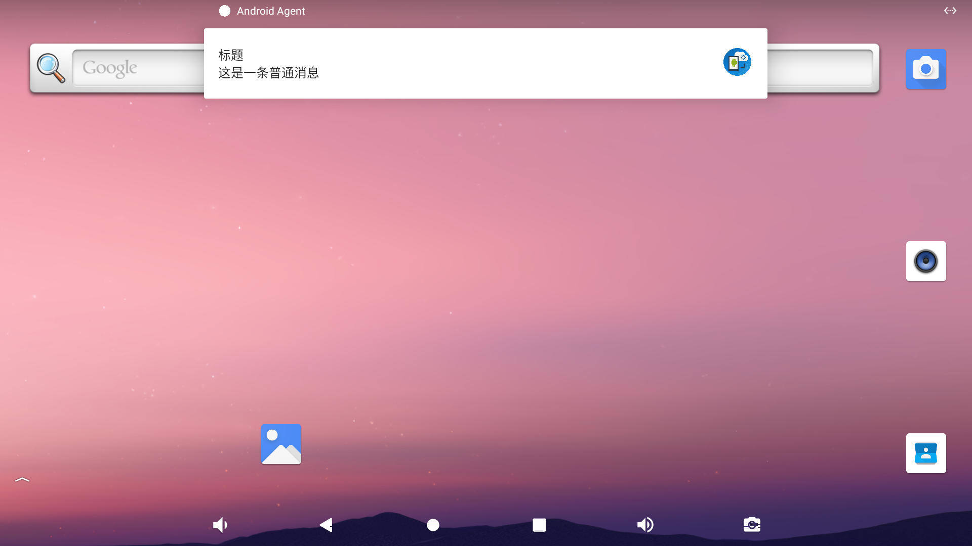下图是设备端显示重要消息的效果：

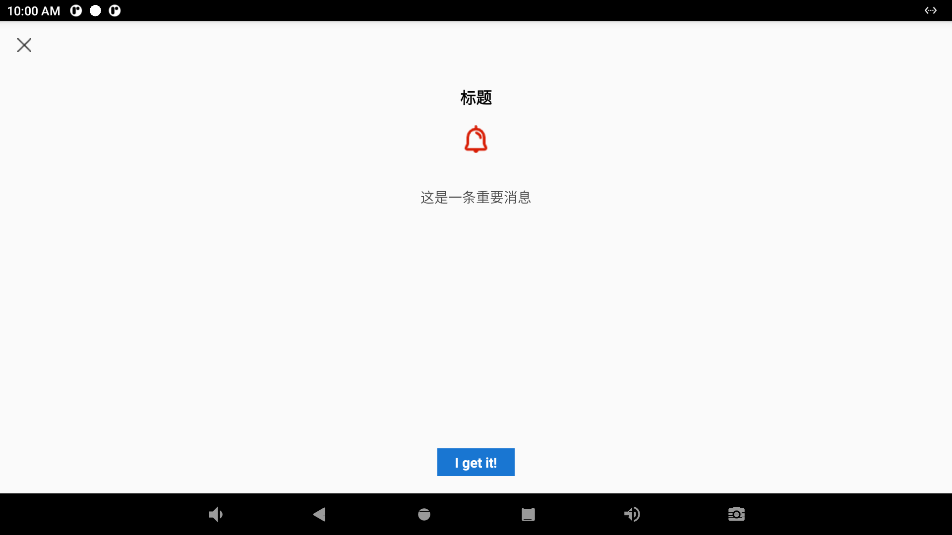

### 5.6.2 定时任务

定时任务是提前设置的时程计划任务，当定时时间到达时开始执行，目前实现的功能有重启设备和设备关机两种功能。控制通常分为执行一次和重复执行。执行一次表示任务只需要在设置的时间执行一次就可以了，重复执行表示任务需要在设置的时间周期性执行。

单次执行的设置步骤：[设备控制] -> [远程控制]->选择要设置的设备组&设备 ->选择定时任务-> 选择一次->设置任务执行的时间->选择保存

如下图片表示设置default组中的Android8-UR01设备在2022年11月15日凌晨重启系统，并且在2022年11月16日18：00时关机

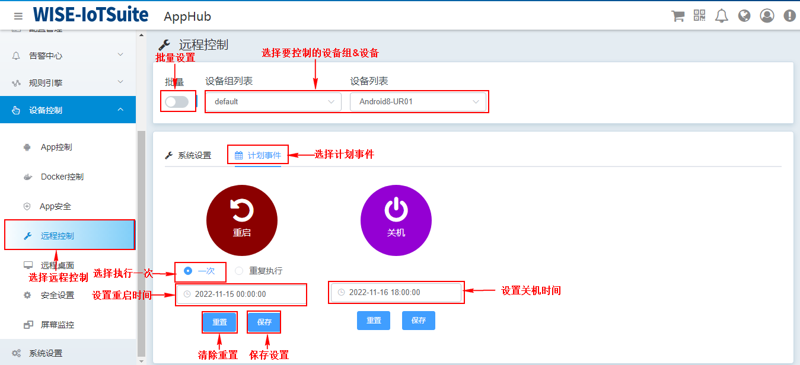

重复执行的设置步骤：[设备控制] -> [远程控制]->选择要设置的设备组&设备 ->选择定时任务-> 选择重复执行->设置任务执行的时间&任务执行周期->选择保存

其中任务执行周期有：一天、一周、一个月、三个月、六个月、一年等多个选项可供选择。如下图片表示设置default组中的Android8-UR01设备从2022年11月22日起每天凌晨重启一次系统。

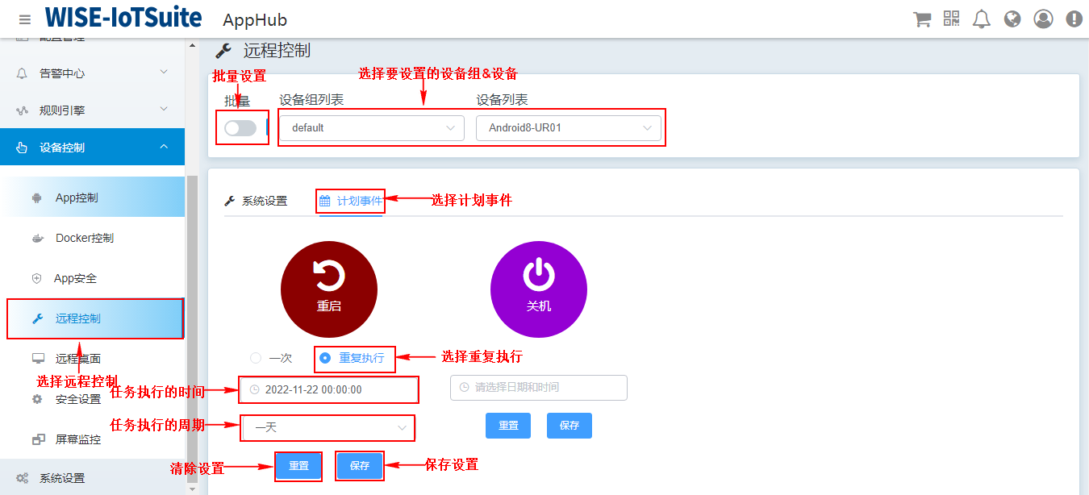

## 5.7 设备屏幕监控

屏幕监控是指用户通过web页面同时看到多个设备的桌面（实时刷新），多用于设备屏幕的监控。如下图所示：

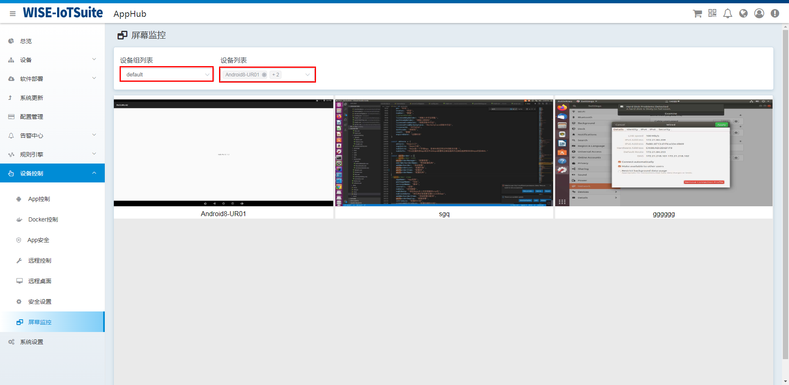

## 5.8 Android App安全设定

在企业Android设备中经常会有客户要求只能安装和运行工作应用，而禁止安装和运行与工作无关的应用。这时App安全会起到很关键的作用，该功能可以让管理者将需要的App加入到白名单列表，把不需要的App加入到黑名单列表。加入白名单列表的App可以正常的打开关闭，加入黑名单的App则会被禁用，在桌面无法看到黑名单App的图标，也无法对黑名单App进行打开操作。

### 5.8.1 开启App安全功能

系统默认情况下是没有开启App安全功能的，可以通过下面步骤开启App安全功能：[设备控制] -> [App安全]->选择要设置的设备组&设备 ->选择启动白名单

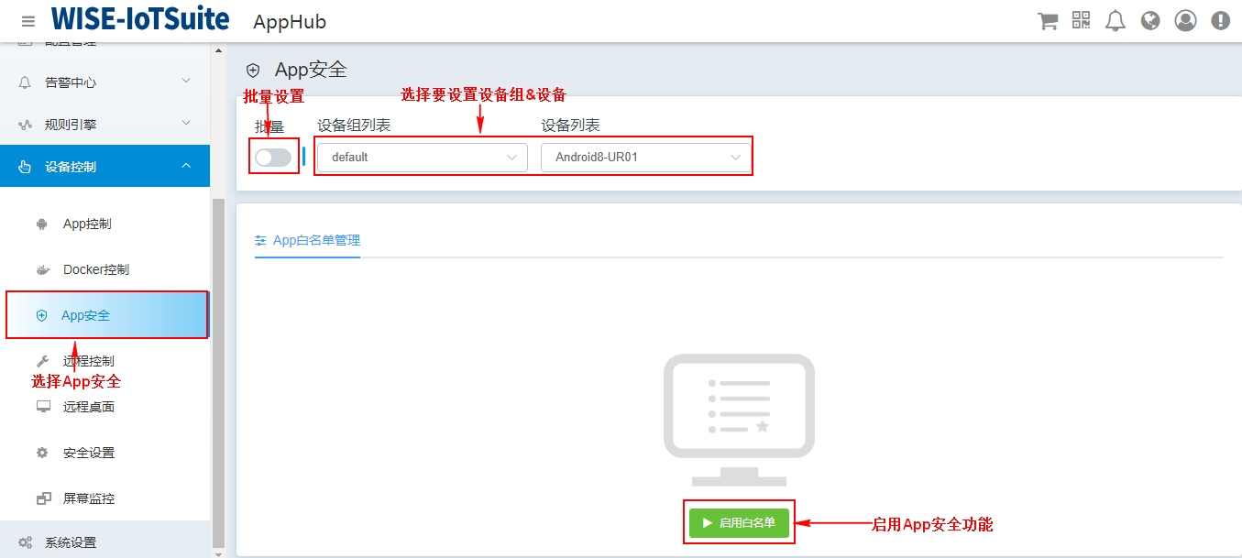

### 5.8.2 设置App白名单

当App安全功能开启后，AppHub默认会将系统应用添加到App白名单中，将第三方应用（后期安装的应用）添加到黑名单中，管理者可以通过AppHub Server进行控制来修改App白名单和黑名单。

操作步骤：[设备控制] -> [App安全]->选择要设置的设备组&设备 ->将App添加或移除白名单（选中App右上角的选择框就表示将App添加到白名单中，相反表示将App从白名单中移除）。

如下将default组中的Android8-UR01设备App安全开启，并且将Helloworld App添加到了白名单，将LightControl和Comport App添加到了黑名单。此时在系统桌面可以看到Helloworld App但是看不到LightControl和Comport App。并且无法对LightControl和Comport App进行操作。

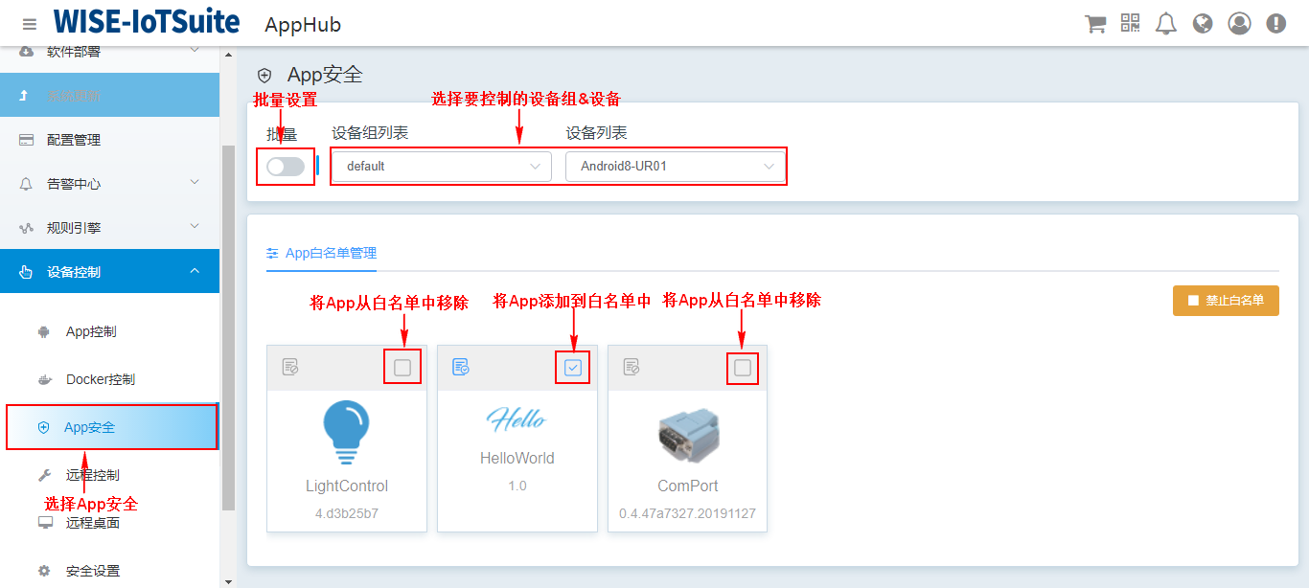

### 5.8.3 关闭App安全功能

当关闭App安全功能后，会清除所有App白名单和App黑名单。这样设备上安装的所有应用都可以被正常看到和操作。

操作步骤：[设备控制] -> [App安全]->选择要设置的设备组&设备 ->选中禁止白名单选项。

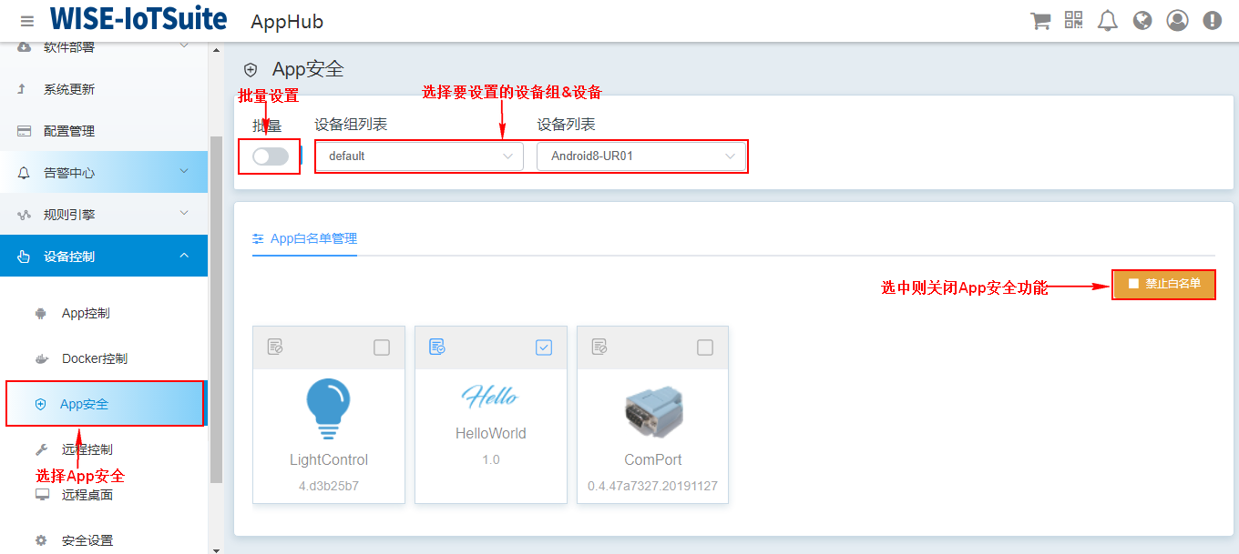

# 配置管理

配置管理的目标是通过一个操作完成多个任务的部署，并且配置中的任务是可以保存起来的，在需要的时候可以进行再部署。配置的类型主要有Android配置、Linux配置、Windows配置。Android配置的内容有Android App、Android Kiosk、开机动画包、系统安全配置；Linux配置的内容有Docker compose&swarm文件、tar&zip&deb包；Windows配置的内容有exe包和zip包。

## 6.1 配置的创建

用户根据需求创建一个指定类型的配置。包含Android类型配置、Linux类型配置和Windows类型配置。如下图所示：

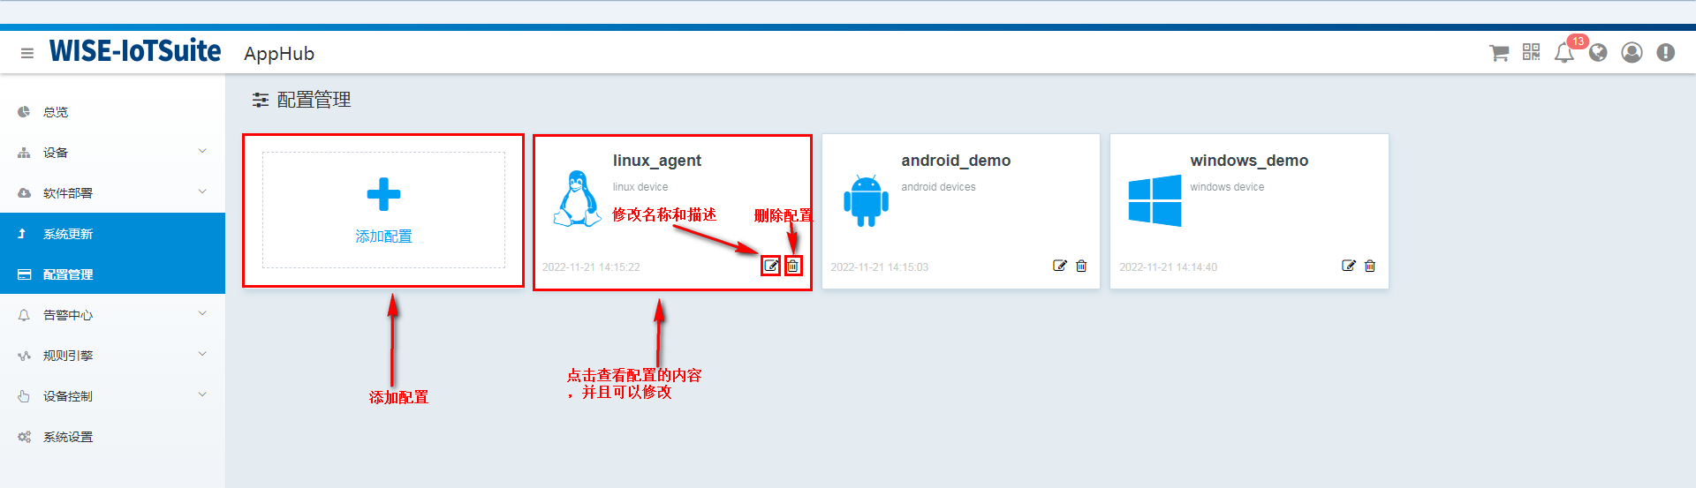

创建成功后会自动跳转到添加配置项页面，在该页面用户可以将需要的配置项添加到配置中，最终生成符合自己需求的配置。如下图所示：

Android类型配置的配置项页面：

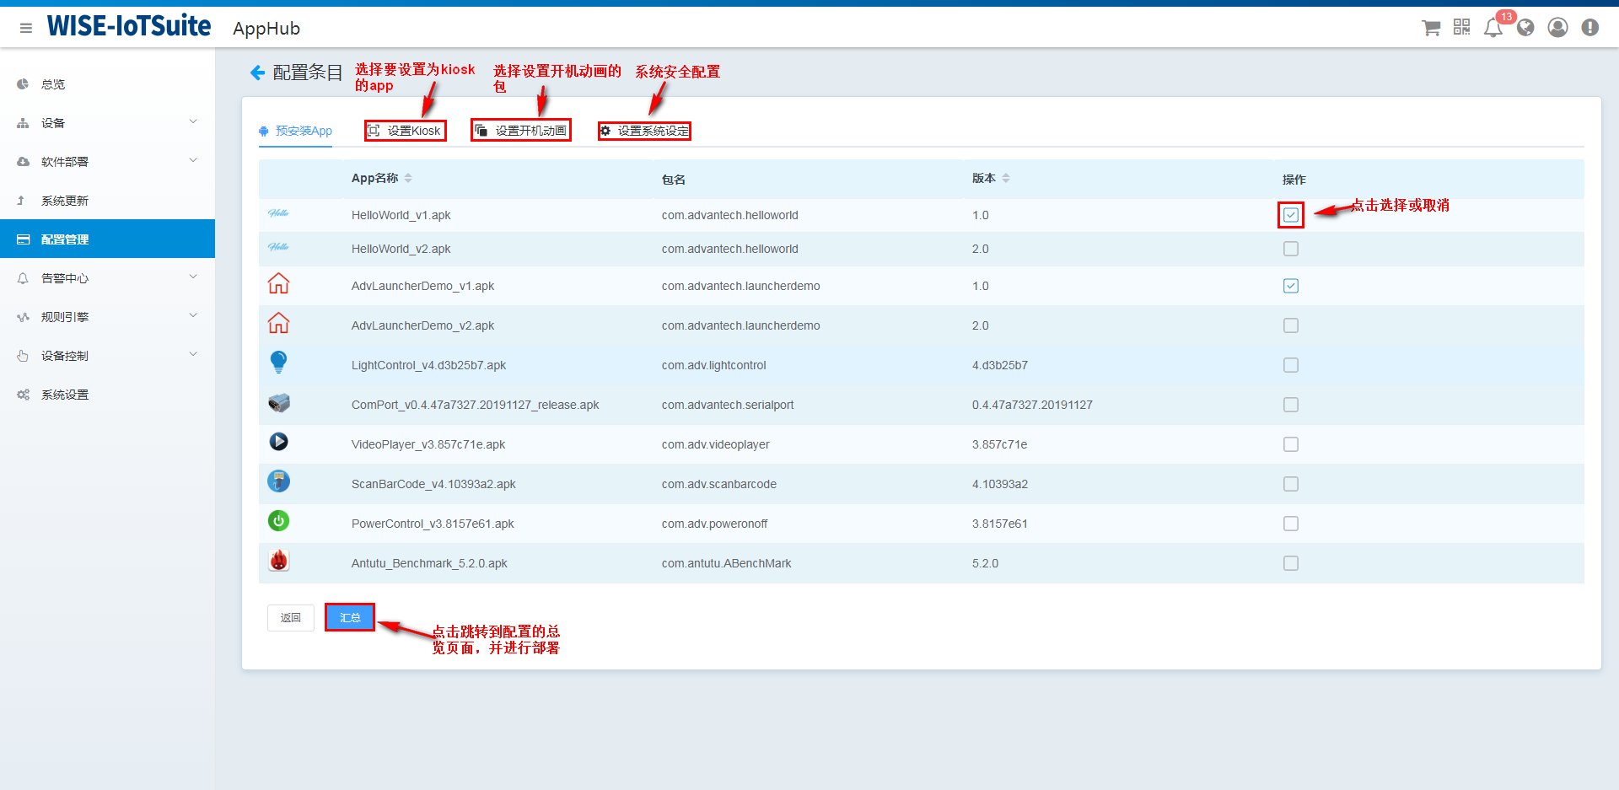

Linux类型配置的配置项页面：

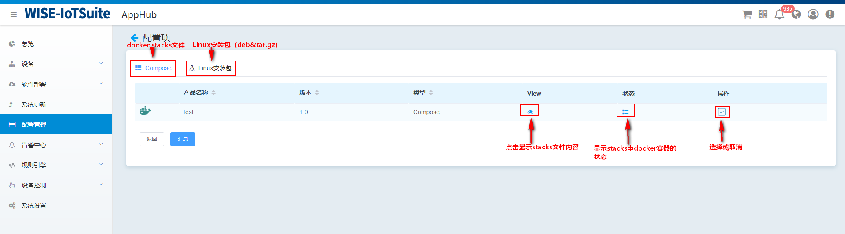

Windows类型配置的配置项页面：

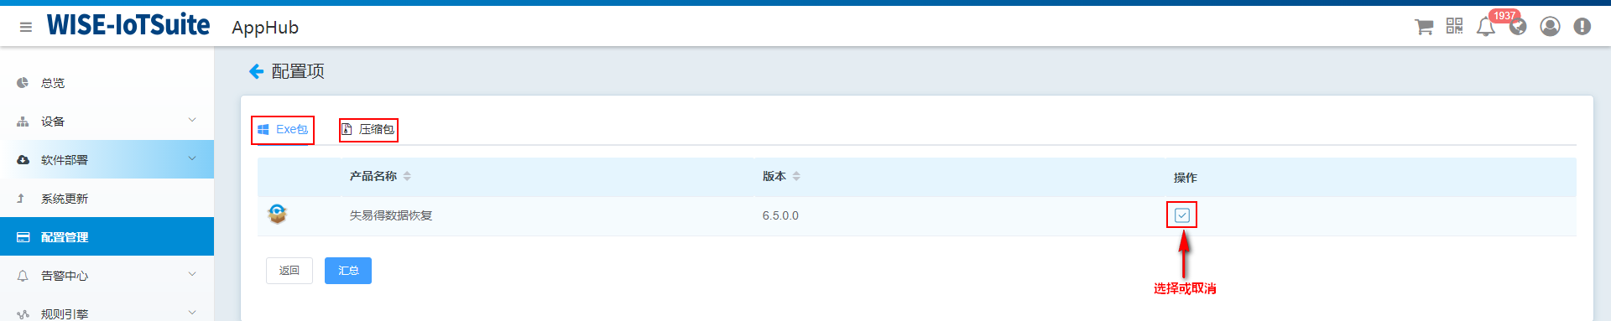

## 6.2 配置的部署

配置项添加完成后点击汇总按钮进入配置汇总页面，该页面主要是部署配置到指定设备，完成对设备的相关配置。如下图所示：

Android类型配置的部署页面：

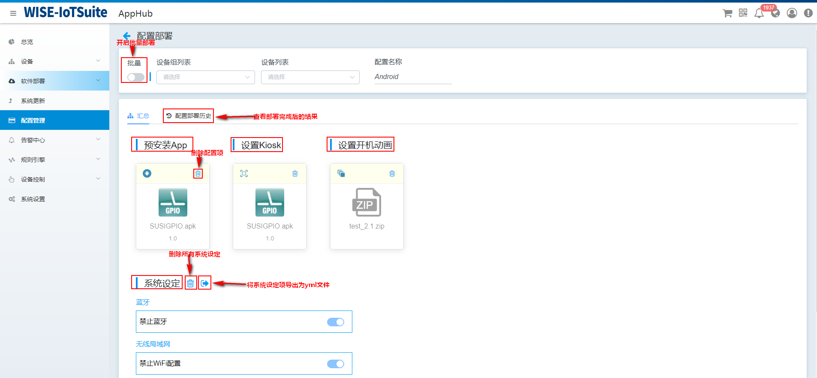

Linux类型配置的部署页面：

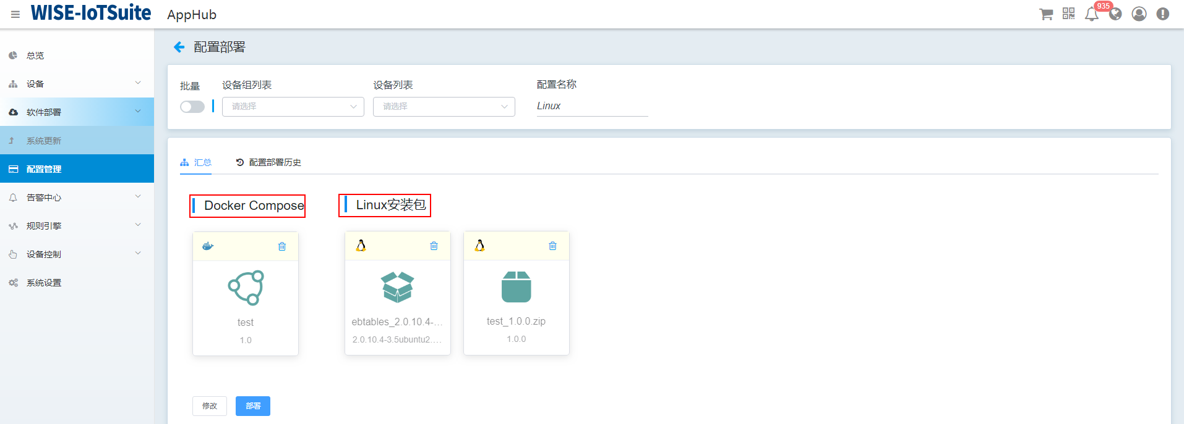

Windows类型配置的部署页面：

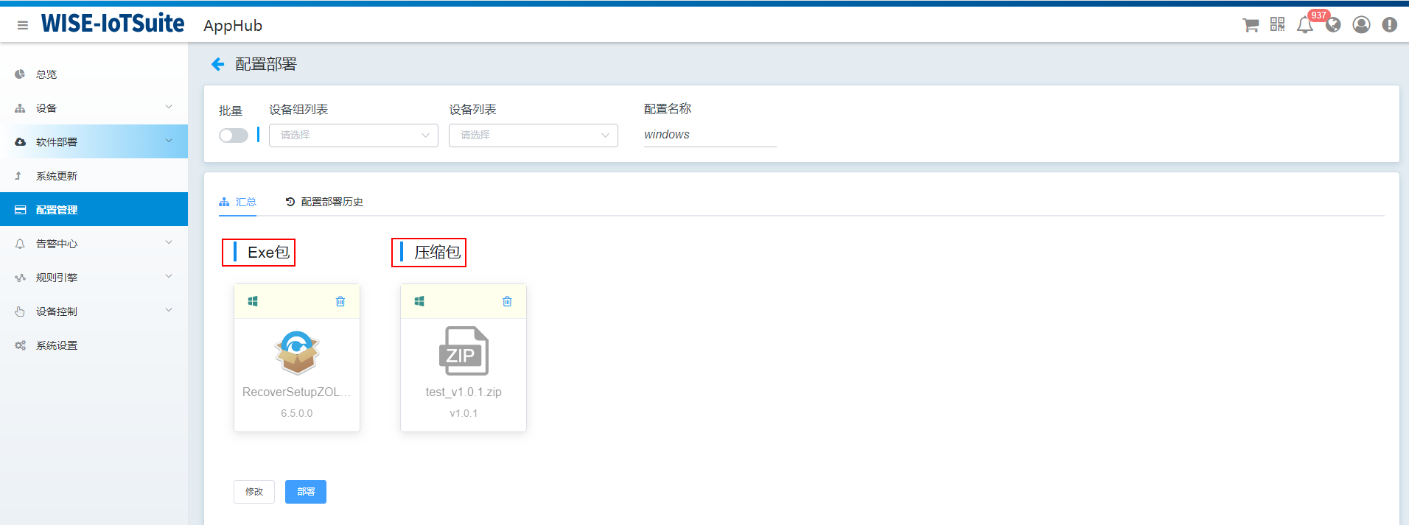

另外，配置批量部署可以支持离线部署，如果在选定的组中，有设备当时没有在线，也可以部署，当然，真正执行部署的时候，设备肯定是要上线的，这里所讲的离线部署，是指在选择组进行批量部署的时候，这时其中有些设备可以是离线的，AppHub会知道哪些设备是离线的，所以它不会立刻执行部署，而是当下次离线的设备上线时，会自动执行这个部署。所以在工单批量部署时，对于在线的设备，会立刻执行部署，对于离线的设备，会等设备下次上线时再自动执行部署。如下图：

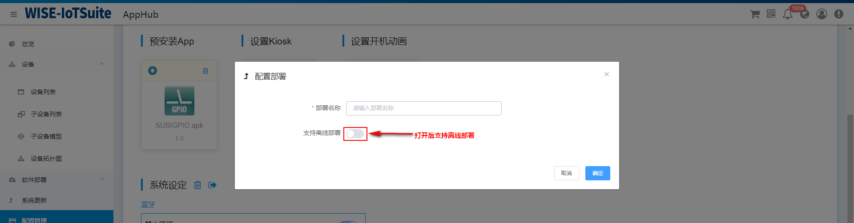

# 设备数据监控&告警

在物联网蓬勃发展的时代，万物数字化已经是大势所趋。物联网中，这些巨量边缘设备因为拥有不同系统，不同的应用协议使它们的应用数据的格式更是千差万别。要更好地管理这些设备，就需要一种更加通用的数据格式的协议来统一它们。为此，物模型的概念诞生了，它是对现实世界中一个实际的事物的抽象描述。

物联网中，有些边缘设备不总是能和远端的server保持连线，比如设备经常断线，或者有些低功耗设备经常需要进入休眠状态，它们仅在被唤醒的状态下上报自己的数据。然而对于远端的web应用，不可能总是等待处于断线状态设备。为了解决这个问题，通常在server端维护一个保存设备最后一次上报数据的Cache即可，我们将其称为设备影子。

大量的IT设备中，数据都是以秒, 毫秒级的频率产生着，不是所有的设备数据都需要连续不断地向远端的server上报，他们更多是满足某个条件后，才产生数据的上报，有些更是以告警的方式出现，这便需要设备数据的监控和告警。

AppHub在发展自己设备数据监控&告警系统的过程中，也融入以上所述的解决方案。AppHub的设备数据监控&告警旨在解决以下问题：

1）AppHub Agent以插件的方式接入更多不同的设备数据协议；

2）AppHub的设备数据统一化，便于web应用的管理&智能分析；

3）AppHub 实现设备影子的功能；

4）AppHub Agent 在一定情况下，实现低代码开发；

5）实现基于可配置规则的数据监控，数据转发；

6）实现动态，可配置的事件告警；

7）动态配置事件处理机制。

下图为AppHub设备数据监控&告警的架构图：

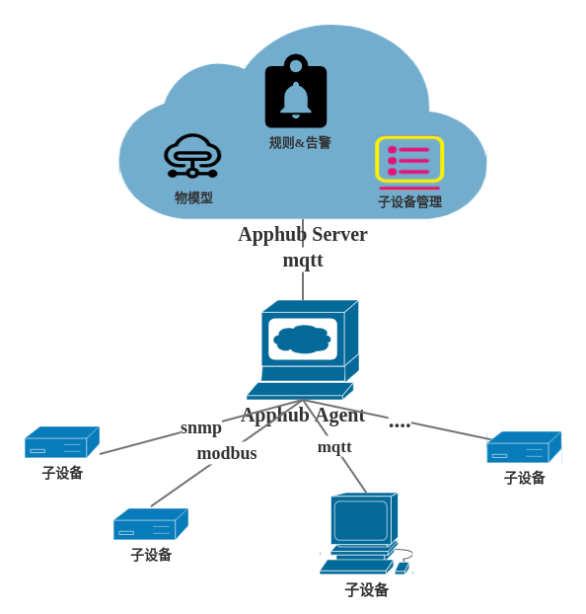

该图描述AppHub设备数据监控&告警的架构，子设备通过协议Mapper 接入AppHub Agent（请参考章节7.1.5），AppHub Server创建物模型并和远端的某个子设备进行绑定，绑定后，Server端便可对远端的子设备进行相应的控制，也可以动态配置让远端子设备上报用户所需数据，还可以动态配置监控规则，让其产生事件，相关告警及事件处理机制等。

该系统采用了物模型、设备影子、规则引擎、事件联动等物联网概念和子系统，使设备的数据接入更加广泛，下面我们将分别详细描述。

## 7.1 基本概念

### 7.1.1 的物模型AppHub

AppHub的物模型是AppHub为AppHub Agent接入的子设备定义的数据模型，是AppHub子设备实体（如传感器，车载装置, 以及各种边缘设备或者边缘控制器）的数字化描述。其从子设备属性、子设备命令、子设备事件三个维度描述一个子设备。其关系如下图所示。

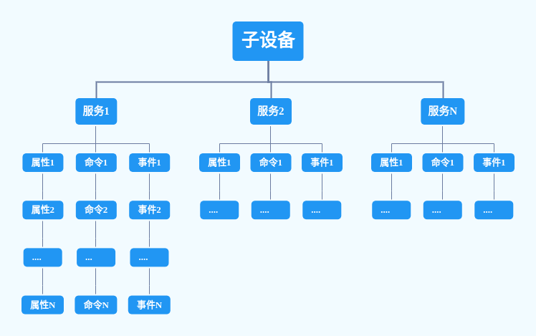

下面我们分别描述各个概念：

|  |  |
| --- | --- |
| 功能类型 | 说明 |
| **子设备** | Agent接入的设备AppHub。 |
| **服务（Service）** | 子设备提供的功能服务模块。 |
| **属性（Property）** | 用于描述设备的各种属性、状态等, 子设备的任何状态、特性都可以抽象成属性。例如子设备的CPU温度、CPU占用率、内存容量、传感器值等。 |
| **命令（Command）** | 用于描述设备所能接受的命令，任何对设备的指令都可以抽象成设备的命令。如拉高GPIO、打开风扇等，该部分未来会支持。AppHub |
| **事件（Event)** | 用于描述设备产生的异常、通知等。我们通常用来将此作为设备告警等。 |

关于物模型的实现，各个平台大致相同，但有所差异。AppHub的物模型实现依赖于子设备模型和子设备实例两个概念：

* **子设备模型**

**子设备模型就是的物模型。AppHub**它是对一类设备的抽象，类似于面向对象编程中的类。它规定了这类设备有哪些属性、命令、支持的事件，通常创建一个子设备前，需要先创建对应的子设备模型。

* **子设备实例**

**子设备实例是子设备模型的具体实现**。它代表着一个具体的子设备，类似于面向对象编程中的对象。它为子设备模型中定义的属性、命令、事件赋予了实际的生命。一个模型可以创建很多个设备，但一个子设备只能对应一个子设备模型。一个子设备通常支持开启、关闭、状态上报、配置更新等常规操作，但设备模型是不具有的，子设备的产生依赖于设备模型。

### 7.1.2 设备影子

设备影子是一个JSON文件，用于存储设备的在线状态、设备最近上报的设备属性值、应用服务器期望下发的配置。每个设备有且只有一个设备影子，设备可以获取和设置设备影子以此来同步设备属性值，这个同步可以是影子同步给设备，也可以是设备同步给影子。

设备影子上有desired区和report区：

* desired区用于存储对设备属性的配置，即期望值。当需要修改设备的服务属性值时，可修改设备影子的desired属性值，设备在线时，desired属性值立即同步到设备，如果设备不在线，待设备上线或上报数据时，desired属性值同步到设备。
* report区用于存储设备最新上报的设备属性值，即上报值。当设备上报数据时，平台刷新report属性值为设备上报的设备属性值。

AppHub的子设备默认支持设备影子，用户通常是从设备影子中获取设备属性值。协议Mapper需要根据客户的需求周期性上报对应属性的值，关于协议Mapper请参考7.1.5小节。

### 7.1.3 事件告警

事件告警主要是用户将设备模型中的事件和告警进行关联（规则联动），当事件触发时会通过邮件或钉钉的方式给用户发出告警信息，让用户可以及时的处理告警。要实现事件告警主要有以下几步：[创建告警] -> [定义事件] -> [创建事件和告警的联动]。

### 7.1.4 规则联动

规则联动主要包含触发器和执行动作两部分，触发器多为事件触发，执行动作有关机、重启、设置属性值、告警。

* 触发器：触发器分为特定设备的事件触发（指定设备）和设备模型的事件触发（绑定设备模型的所有设备）。
* 执行动作：当触发器满足条件触发时会自动执行相应的动作。主要包括关机、重启、特定子设备的属性设置、设备模型的属性设置、告警。

**注意：设备模型的属性设置指设置事件触发的子设备的属性。**

### 7.1.5 协议Mapper简介

Mapper是子设备接入AppHub Agent的适配层，它负责将子设备协议转换并接入AppHub Agent。Mapper可以在集成在Agent端，也可以单独部署在子设备端。

我们当前已经支持了SNMP、Modbus、exe、RESTful等Mapper，如果用户需要开发其它协议Mapper，我们还提供了基于C的MQTT的Mapper开发SDK，其地址位于<https://github.com/edgehook/ithings-edge-sdk-c>，用户可以基于该SDK 及相关说明进行开发。

## 7.2 子设备管理

子设备的管理包括子设备模型管理、子设备管理和设备拓扑图展示三个部分，详细描述如下。

### 7.2.1 子设备模型管理

子设备模型的管理主要分为子设备模型的增加、删除、编辑、导入导出等。子设备模型创建有**手动新建**和**excel导入**两种方式，下面我们将分别描述。

#### 7.2.1.1 手动创建子设备模型

**1. 新建子设备模型**

进入子设备模型列表界面，点击添加，如下弹框中填写相关信息后，完成新建。

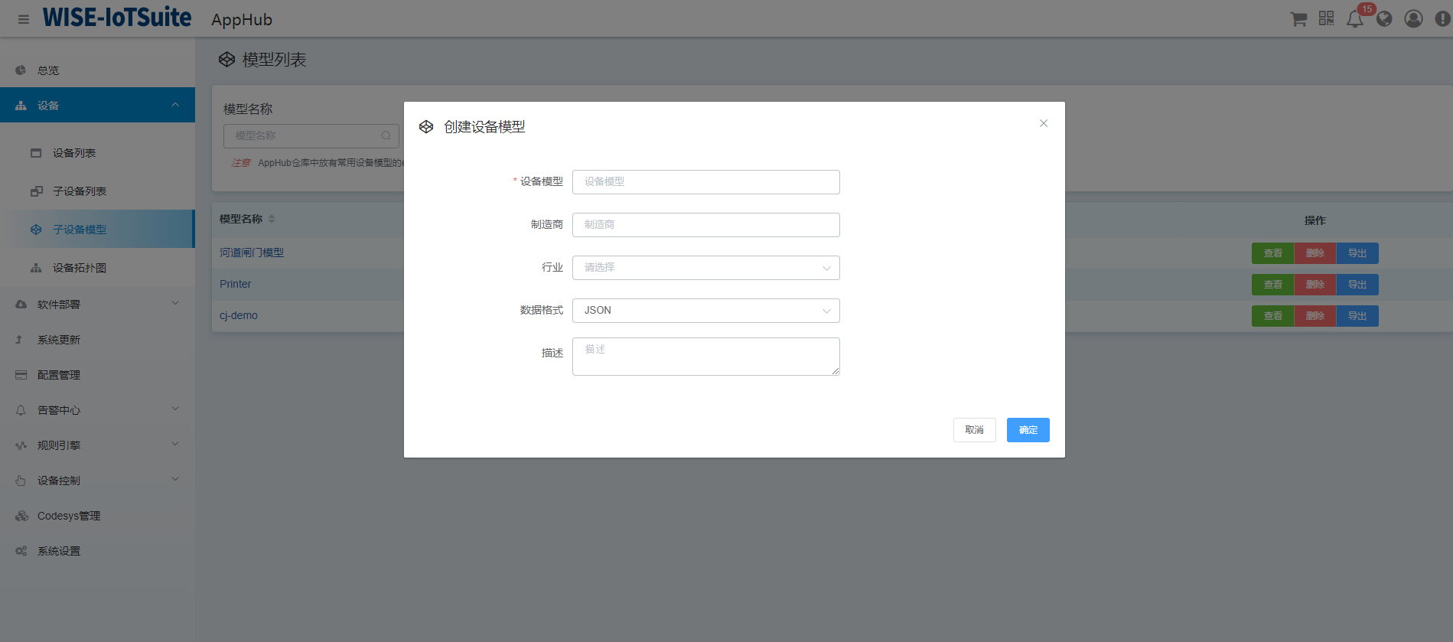

**2. 新建模块**

点击子设备模型名称，进入子设备模型的详情信息界面，如下，可以在此新建模块、事件和属性。

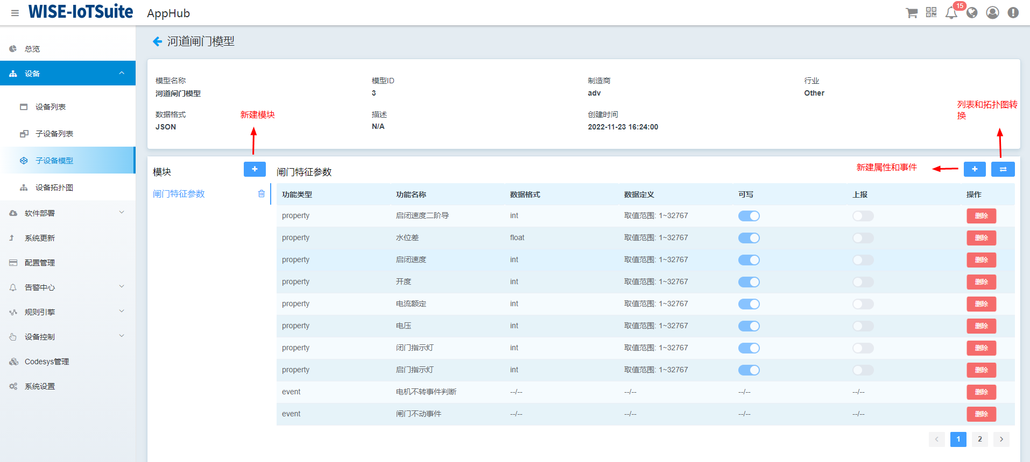

点击模块上方+按钮，输入模型名称，如下所示，点击确定完成新建。

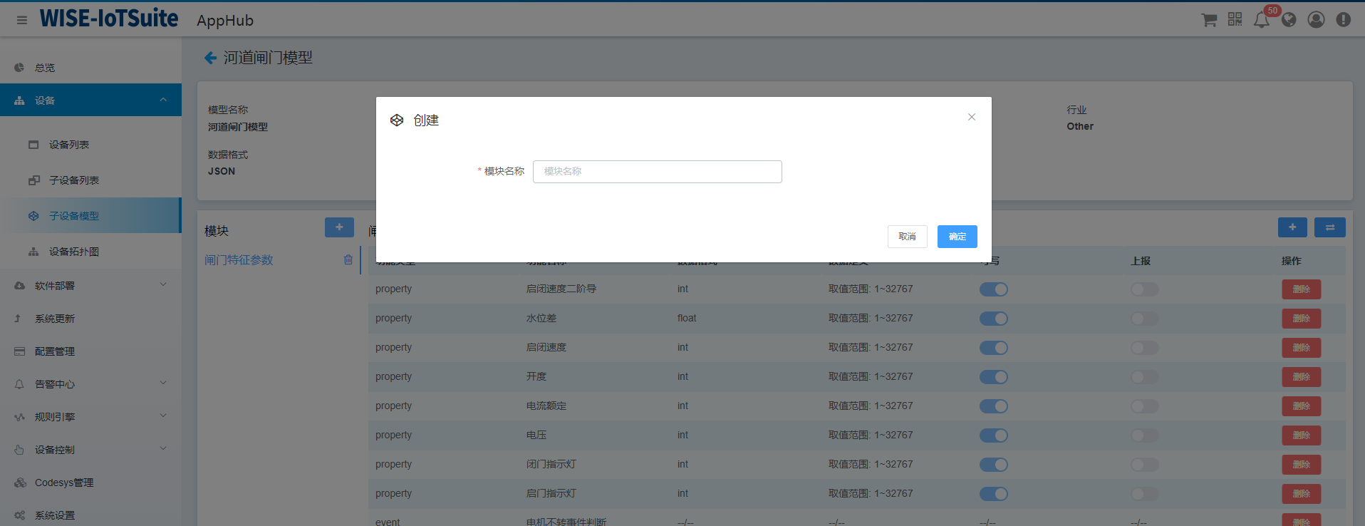

**3. 新建属性**

点击+按钮，选择属性，填写属性的相关信息，如图所示。

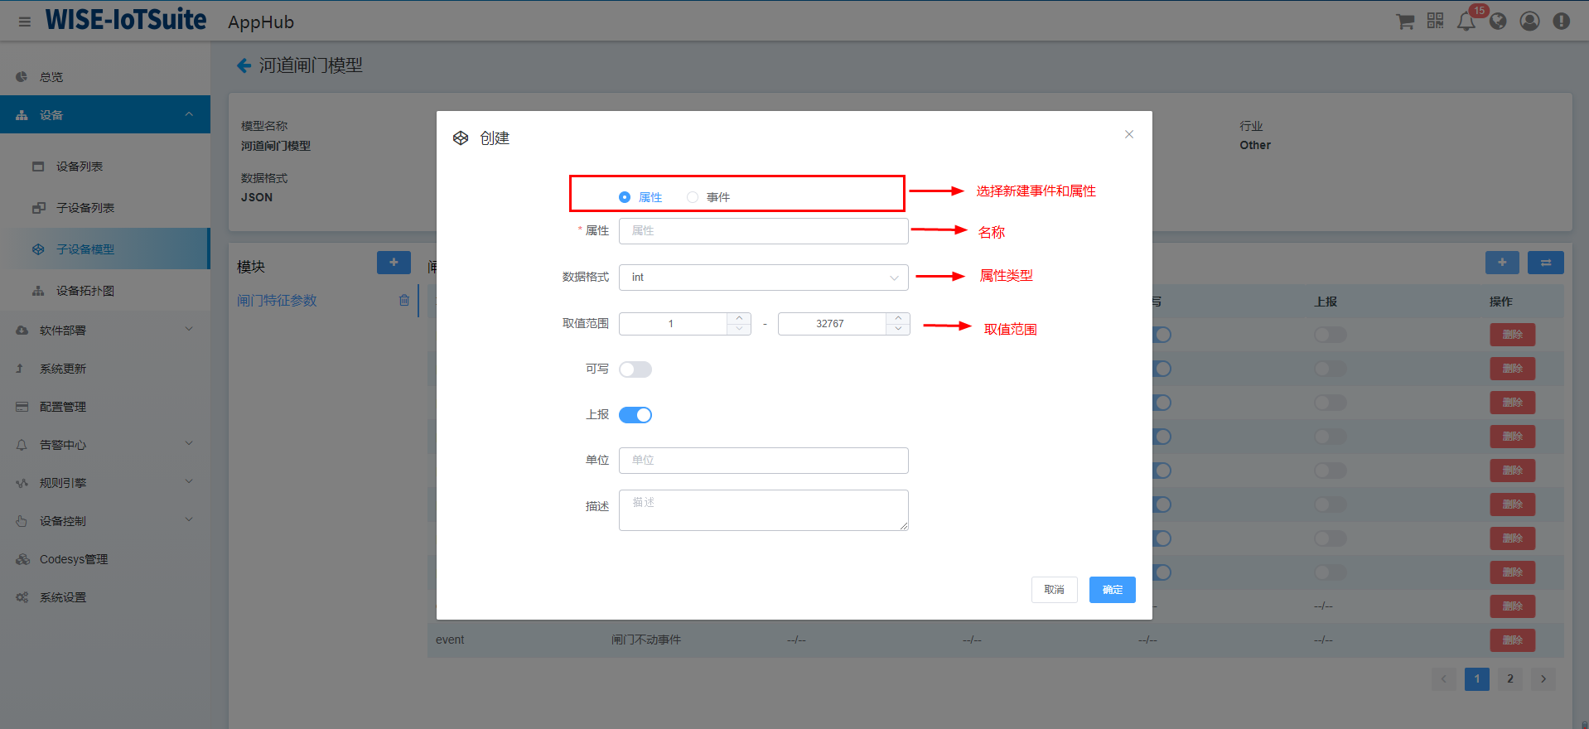

* 属性：属性名称
* 数据格式：新建属性的数据格式，包括int、string、float、double、boolean、byte等
* 取值范围：属性的取值范围
* 可写：是否可写
* 上报：属性是否上报server。否，表示不上报；是，表示上报
* 单位：属性值的单位
* 描述：其他信息

**4. 新建事件**

点击+按钮，选择事件，填写事件的相关信息，如图所示。

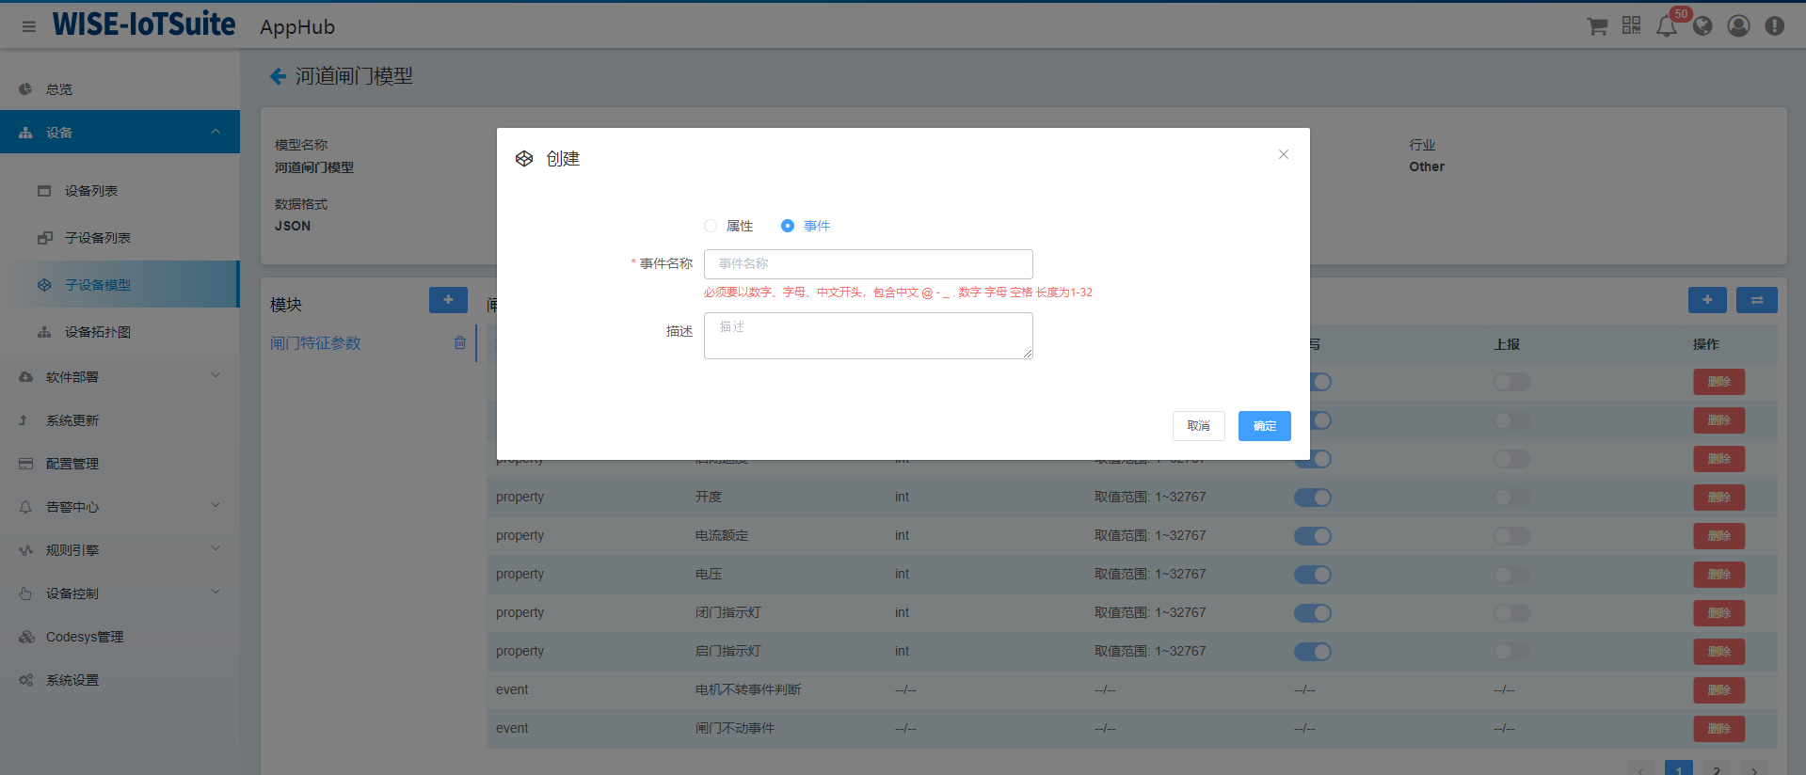

* 事件名称：事件的名称
* 描述：其他信息

#### 7.2.1.2 excel导入子设备模型

模型导入是和模型导出功能对应。

点击导入，选择需要导入模型的excel文件，即可。

### 7.2.2 子设备管理

同子设备模型一样，子设备创建也分为两种方式：**手动创建** & **excel导入**。详细描述如下：

#### 7.2.2.1 手动创建子设备

**1.新建子设备**

点击添加，填写子设备信息的相关信息，点击确定完成新建，如下所示。

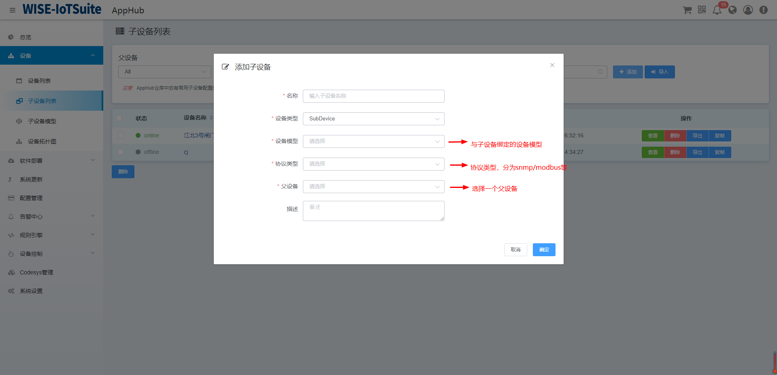

* 名称：子设备名称
* 设备类型：SubDevice
* 设备模型：与子设备绑定的设备模型
* 协议类型：execute/modbus/restful等
* 父设备：选择一个父设备挂载
* 描述：其他信息

**2.基本属性配置**

子设备的配置包括基本属性配置、具体协议的属性配置、还有事件配置。以下我们以execute协议为例，具体介绍一下子设备的配置。

首先点击子设备名称，在总览页签下，可以查看子设备基本信息和模型拓扑图。

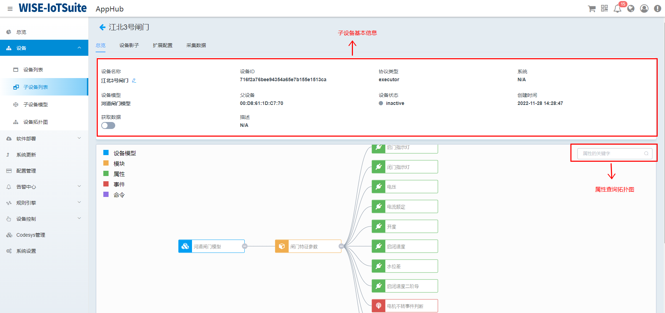

点击拓扑图的设备模型名称，设置采集间隔时间（所有属性的通用配置），完成设置。

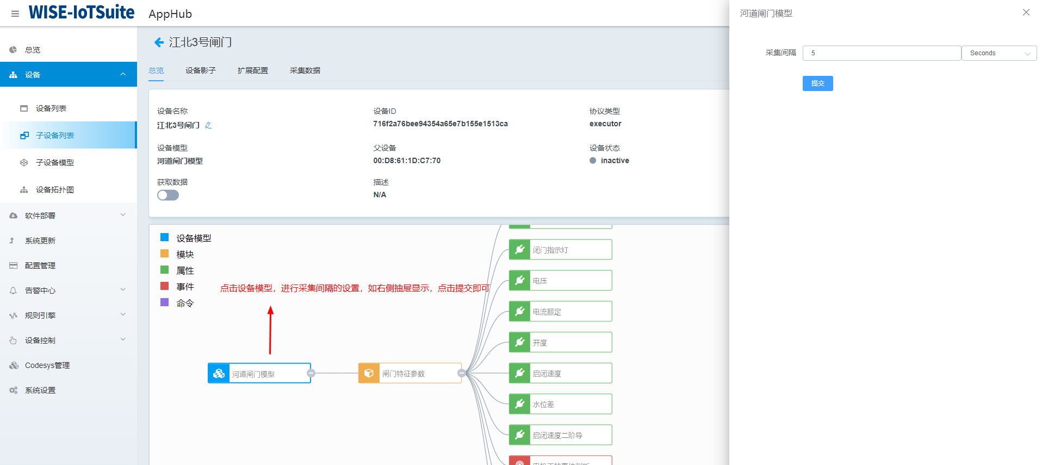

**3. 其他属性配置**

点击属性，在右侧的弹框中进行属性设置。

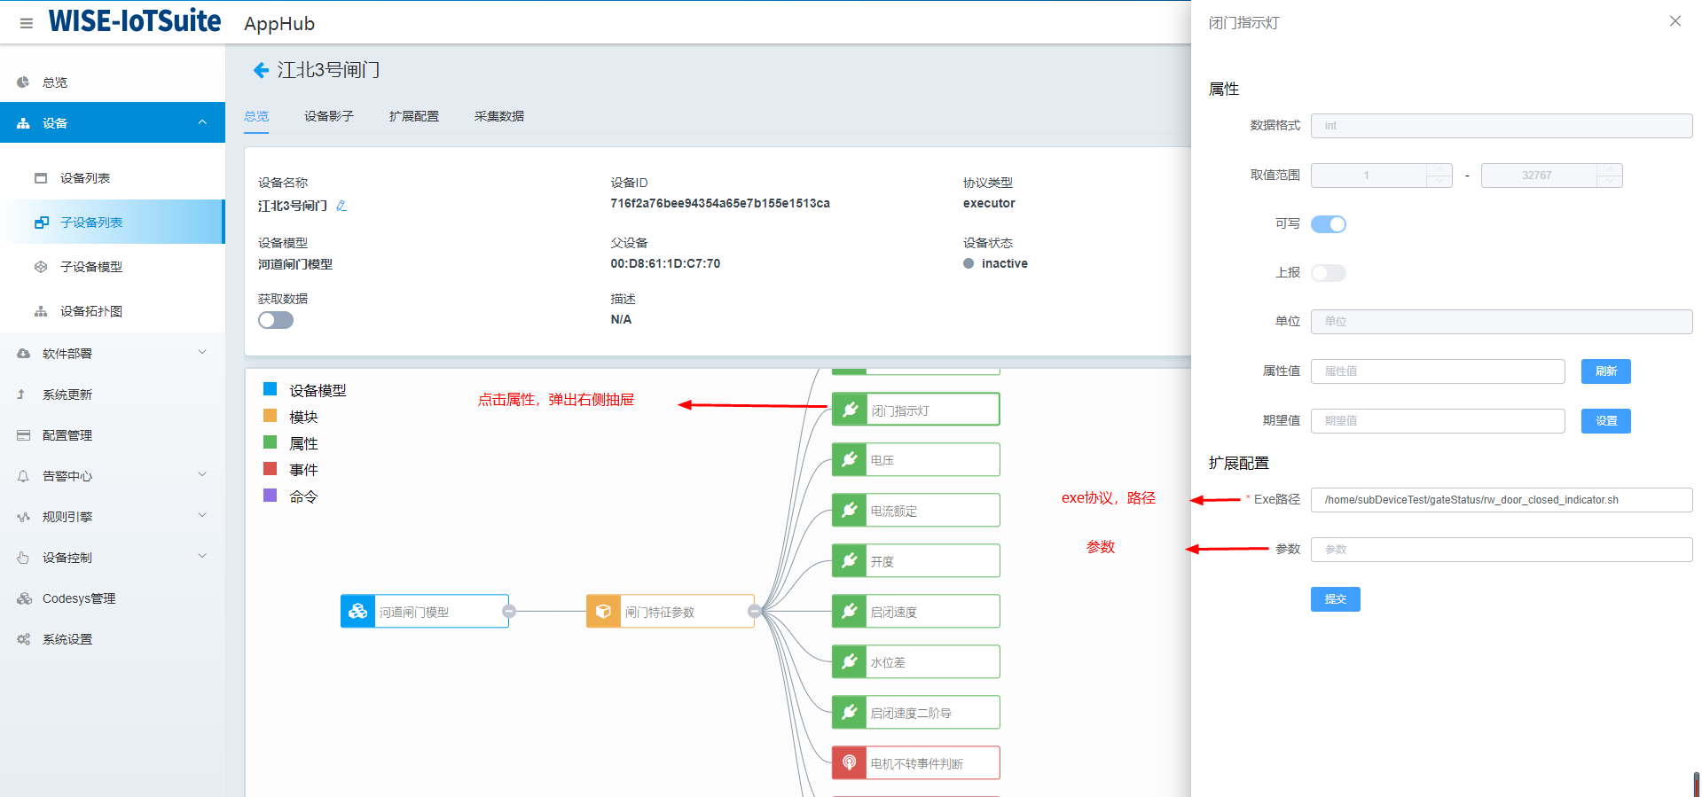

* 期望值：输入数值，点击设置，可以设置期望值
* 属性值：点击刷新可以查看属性的期望值是否设置成功
* exe路径：execute协议采集路径
* 参数：采集参数

**4. 事件配置**

点击事件，在右侧的弹框中进行事件的属性设置。

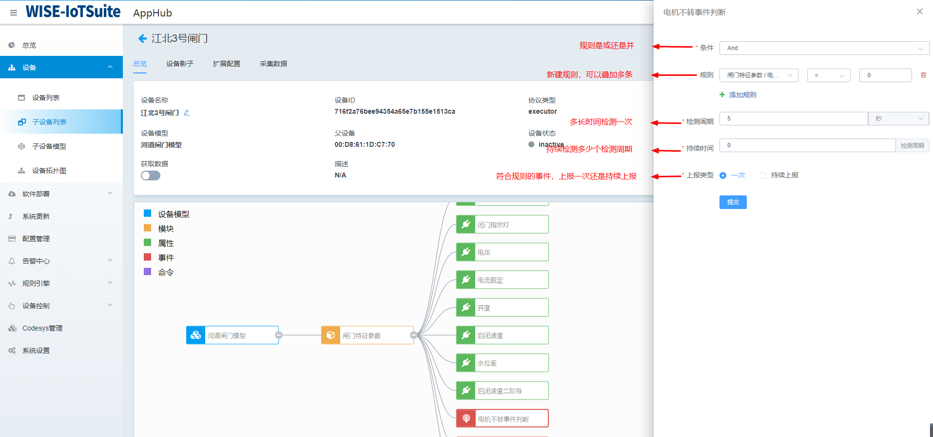

* 条件：多个规则之间的关系是或还是且
* 规则：用户可以手动添加多个规则
* 检测周期：多长时间检测一次
* 持续周期：连续多少个检测周期都满足事件的触发条件，0代表1个检测周期，1代表2个检测周期，以此类推
* 上报类型：一次或者持续上报

**5. 事件/属性的配置查看**

点击进入扩展配置，可对配置的属性和事件信息进行查看和删除。

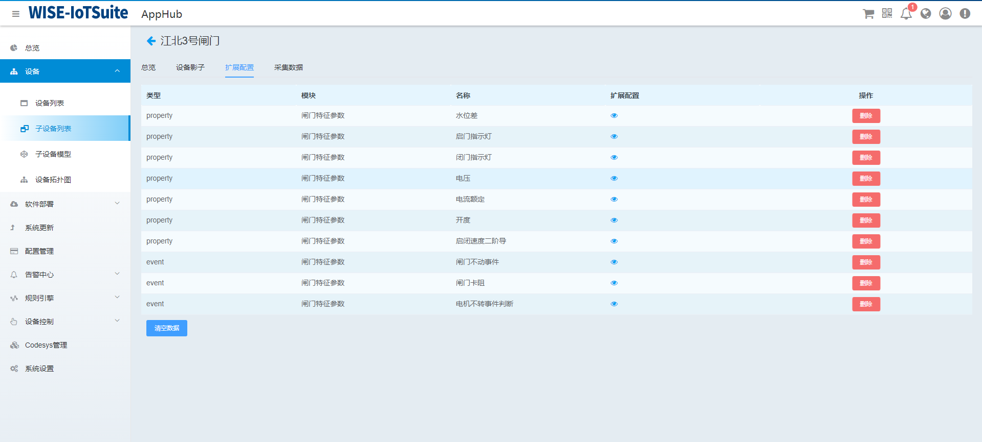

**6. 设备影子和采集数据查看**

设备影子和采集数据都可以查看采集的数据，不同点在于采集数据是从时序数据库中取的，存取数据效率更高、存取数据量更多。2种方式都支持图表和列表查看。

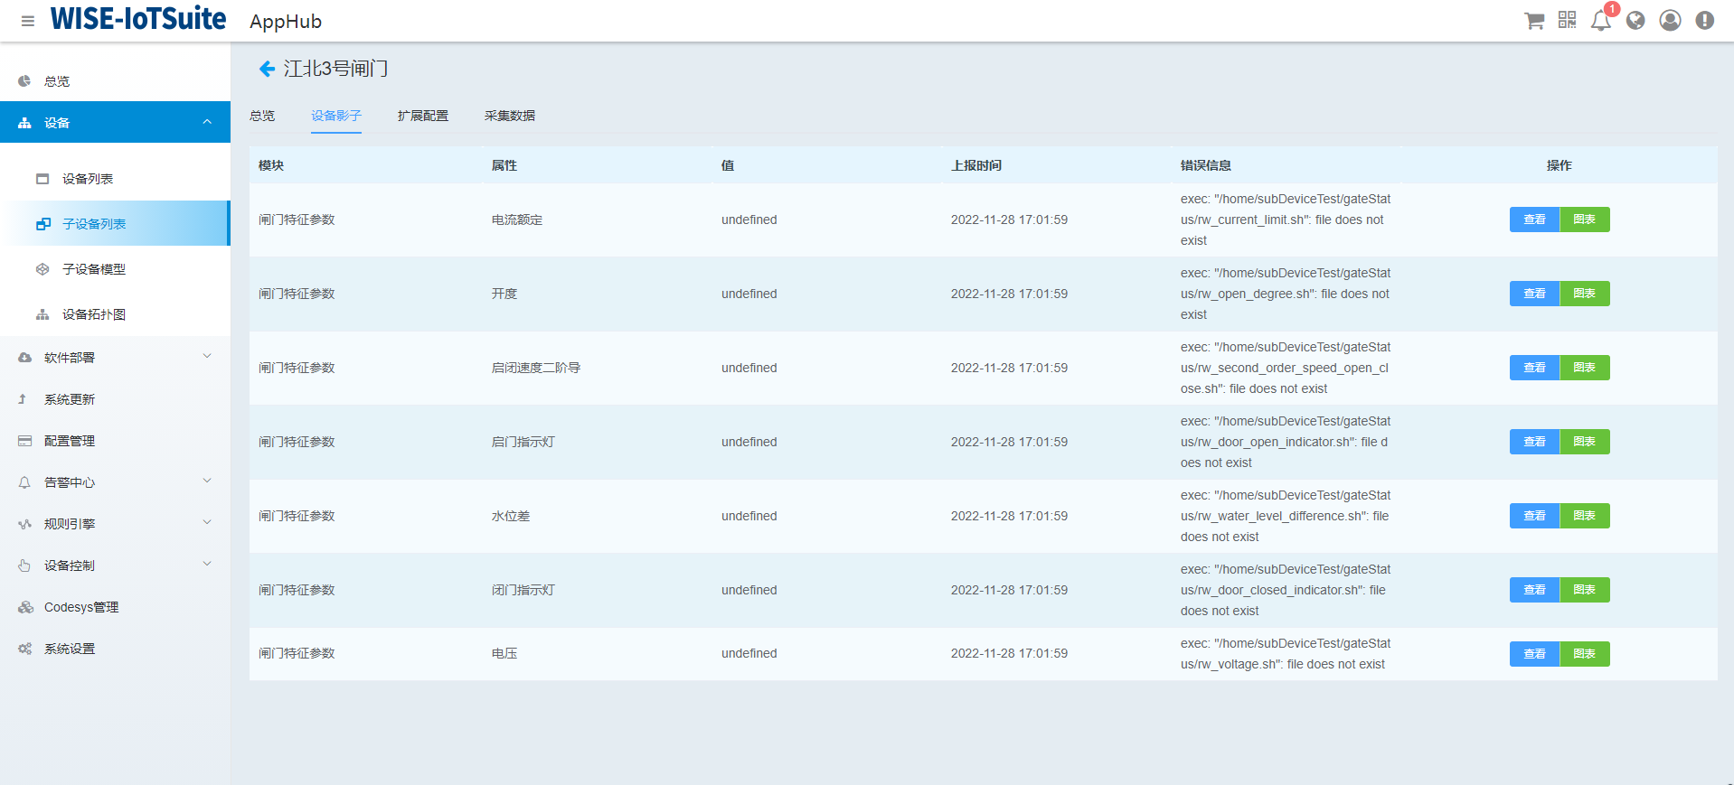

**注：在admin权限下，系统设置页的InfluxDb中可配置时序数据库。**

#### 7.2.2.2 子设备导入导出

一个子设备有大量的属性，事件和命令，对于同一种子设备，手动创建，配置会花费很大的时间，而且有很多重复性的配置工作。excel导入导出提供了快速复制一个子设备的方式。复制完子设备后，针对该设备配置对应的不同配置项，即可快速创建子设备。

**1. excel导入**

excel导入分为2种：设备类型和设备组。

设备类型：在设备组下的某一个设备下，导入子设备。首先进入子设备界面，点击导入，如下弹框中，选择设备组，父设备，excel文件，完成导入子设备。

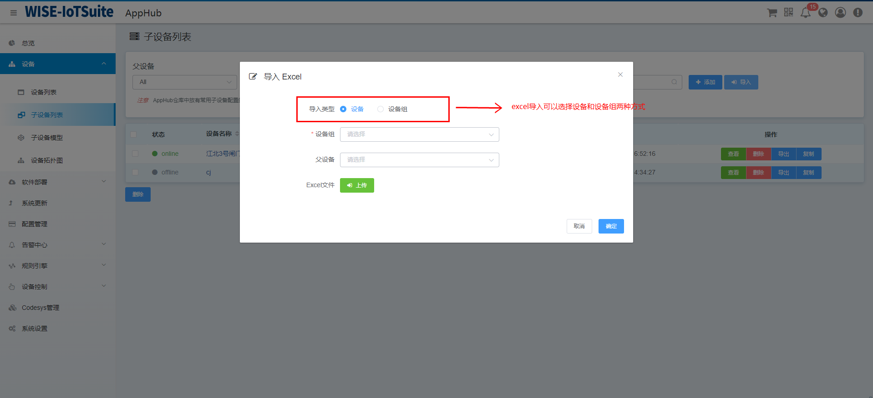

设备组类型：在设备组下的每一个设备下，导入子设备。如下所示，选择设备组，excel文件，点击确定，完成导入。

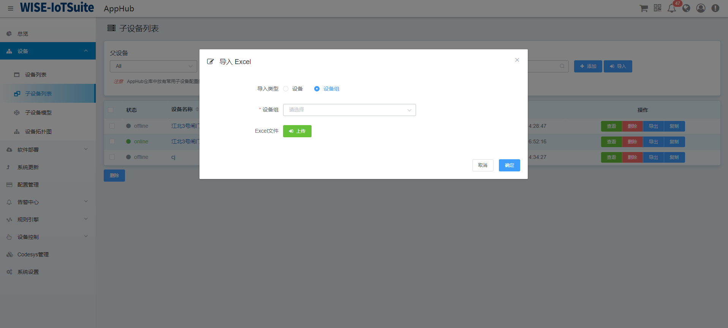

**2. excel导出**

点击子设备列表的导出按钮，即可导出。

### 7.2.3 设备拓扑图

设备拓扑图描述了AppHub的所有设备组，设备组下的所有AppHub Agent设备，以及AppHub Agent下所接入的所有子设备的拓扑关系图。从设备-设备拓扑图进入，即可查看设备的拓扑图，也支持设备名称的搜索。

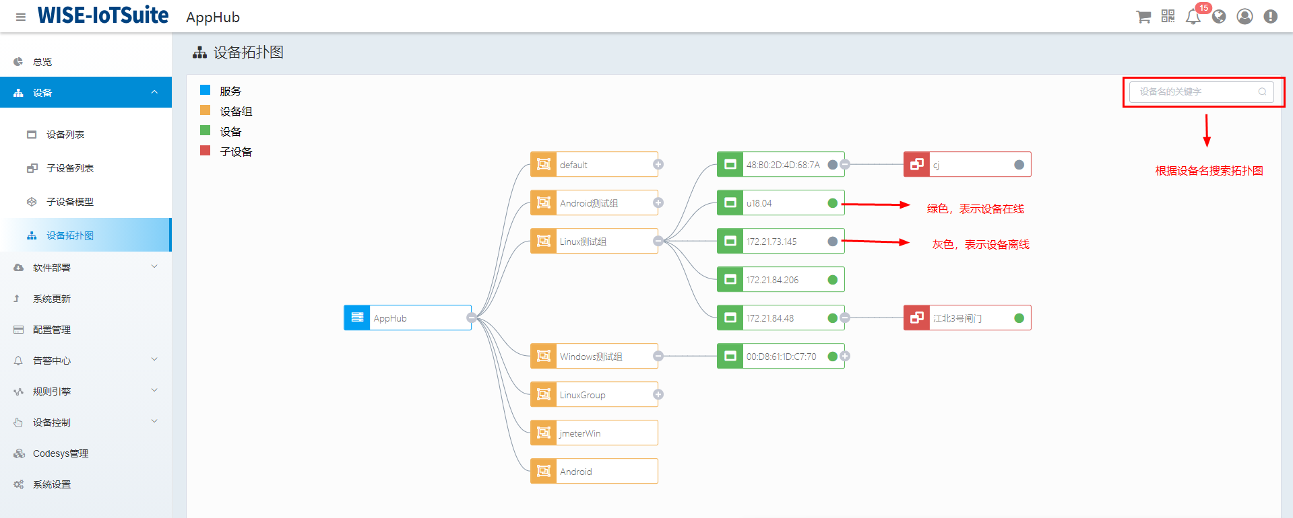

### 7.2.4 接入协议介绍AppHub

AppHub Agent 内部已经集成了SNMP、Modbus、exe、RESTful协议，下面我们将分别描述。

#### 7.2.4.1 Modbus协议

Modbus协议模块负责将工业现场Modbus协议的数据转换为AppHub物模型可以识别的数据格式，其主要用于工业现场数据的采集。AppHub支持Modbus RTU和Modbus TCP。对于RTU协议，一个串口设备节点通常只能抽象成一个子设备，Modbus TCP则没有这样的限制。下面我们将描述Modbus的这两种设备。

**1. 创建Modbus RTU设备**

创建Modbus RTU设备需要知道远端（AppHub Agent端）Modbus 协议栈基于哪个串口，以及串口的通信参数。

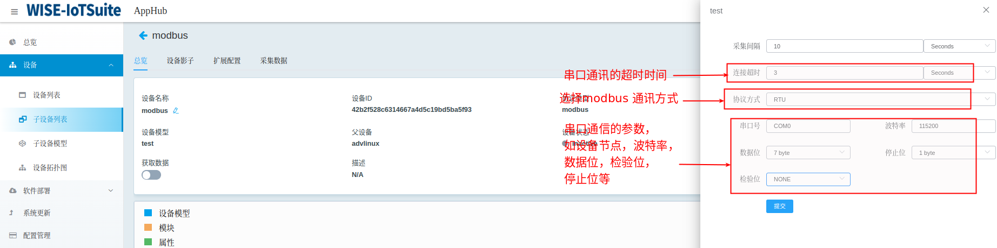

串口号代表Modbus设备的设备节点，Windwos中为COM0、COM1等，Linux 下为/dev/ttyS*；波特率、数据位、检验位、停止位要和AppHub Agent接入的实际子设备（Modbus slave设备）保持相同；Modbus的采集周期依赖于Modbus 的实际波特率和采集的点数，如果用户设置的采集周期远远小于Modbus的采集周期，这种结果是未定义的。

Modbus的属性配置如下图所示：

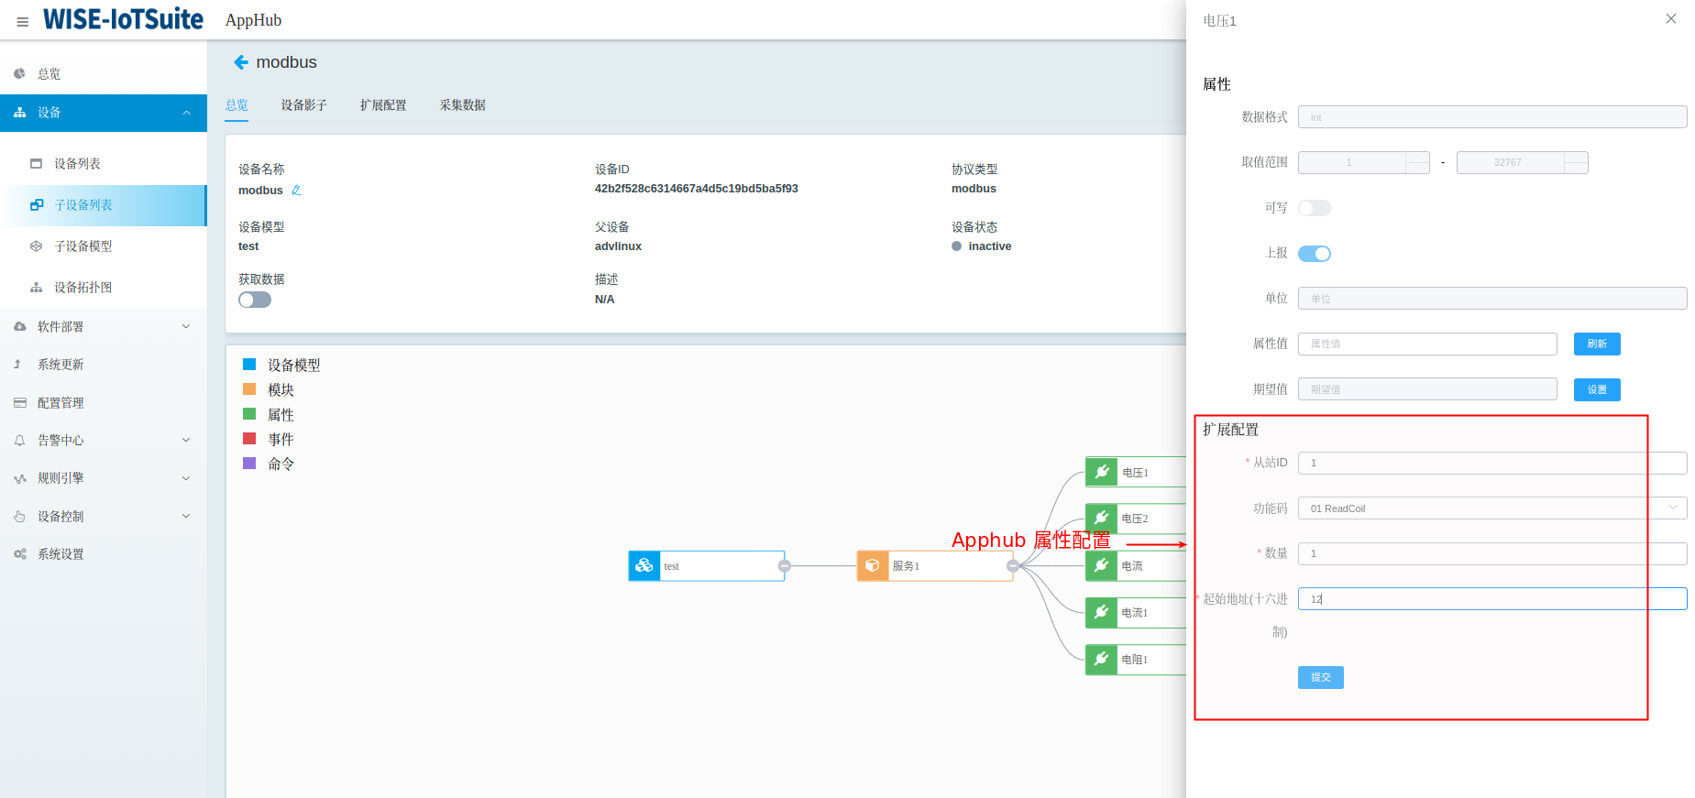

配置属性的意义就是，将该物模型定义的设备属性和远端实际的AppHub Agent子设备中的相关寄存器绑定起来。我们抽象的Modbus扩展配置有：Modbus slave ID、功能码、起始地址、和读写长度，功能码代表支持哪种类型的Modbus寄存器，当前支持Coils、Holding register、input register、discrete input register等；起始地址为Modbus的相关寄存器的起始地址，注意其为16进值；数量表示读取/写入Modbus对应寄存器数量。

**2. 创建Modbus TCP 设备**

创建Modbus TCP设备，需要知道远端（AppHub Agent端）Modbus协议栈基于哪个网络IP和端口。如下图所示：

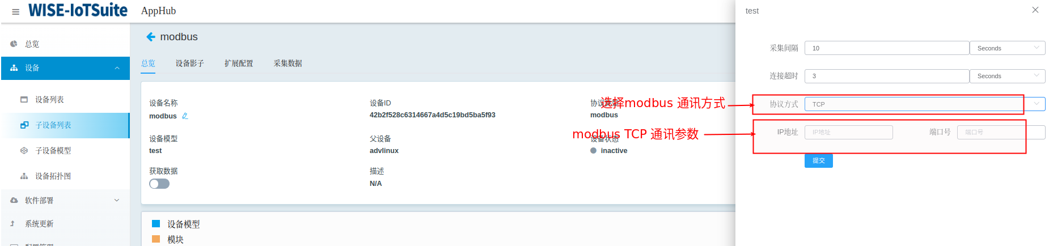

TCP的属性配置同RTU完全一致，请读者参考以上RTU章节描述。

#### 7.2.4.2 SNMP协议

SNMP是广泛应用于TCP/IP网络的网络管理标准协议，目前协议模块支持v2c版本，该版引入了GetBulk和Inform操作，支持更多的标准错误码信息和数据类型。该协议模块能够将标准SNMP协议数据类型转换成AppHub物模型可识别的数据类型，并支持对工业现场snmp网络节点的数据采集、snmp事件（Trap）上报以及AppHub规则事件上报等。下面我们将描述SNMP的子设备。

**1. 创建SNMP设备**

创建SNMP设备需要连接远端设备（网络节点）的IP地址以及采集间隔，并且要求远端设备（网络节点）已经开启SNMP服务。

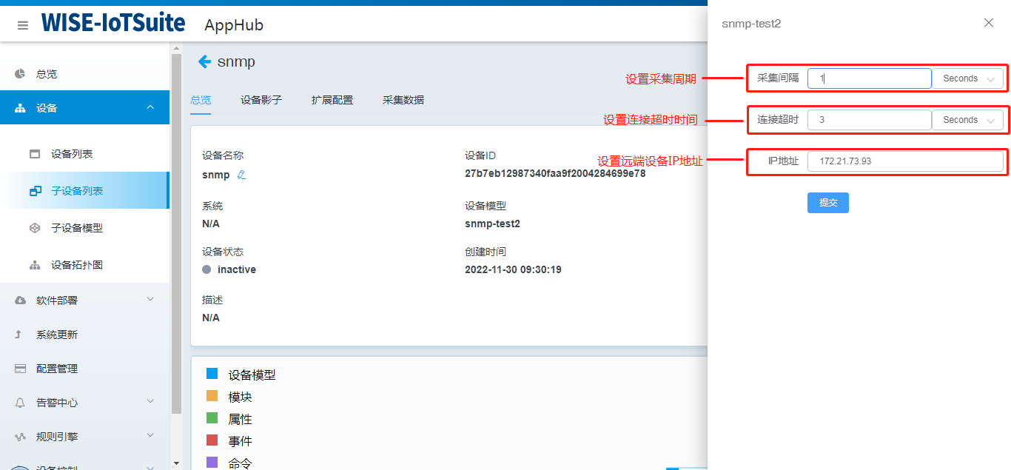

SNMP的属性配置如下图所示：

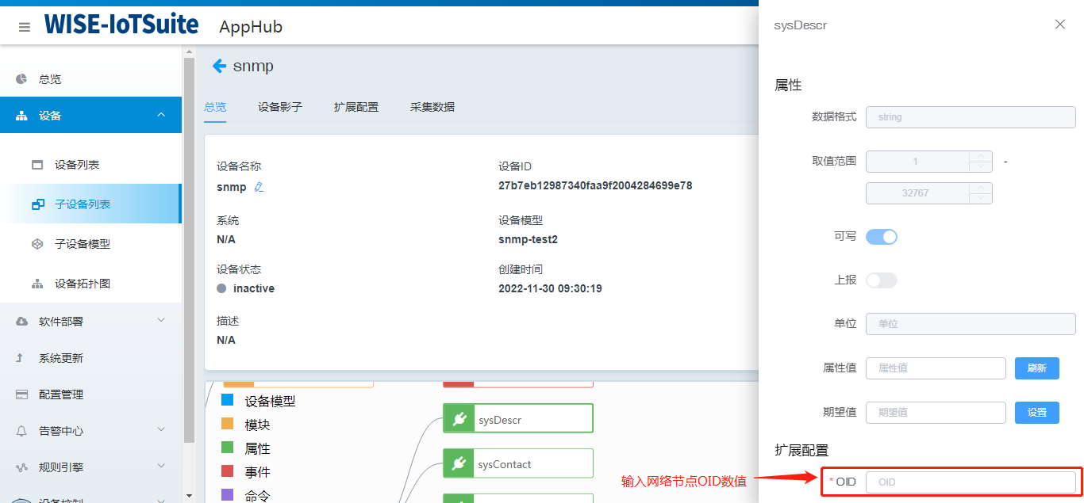

Trap机制不属于 Agent对被管理设备（网络节点）的操作AppHub，它是被管理设备的自发行为。当被管理设备达到告警的触发条件时，会通过SNMP代理进程（用户SNMP进程）向AppHub agent发送Trap消息，告知设备的异常情况，便于管理人员处理。

SNMP的Trap上报机制设置如下图所示：

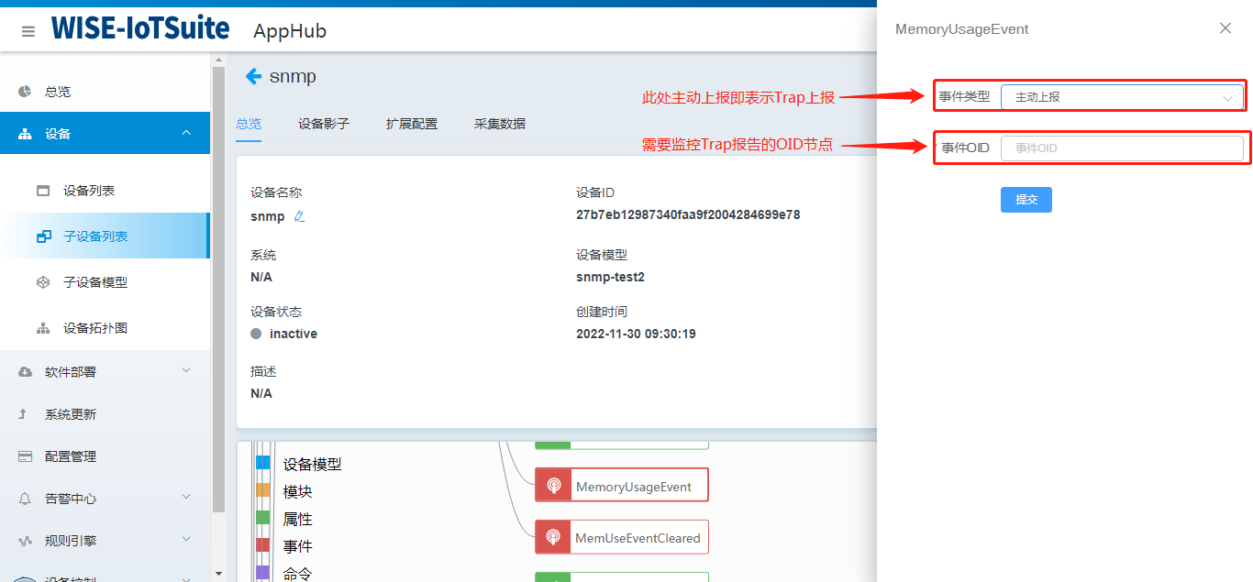

#### 7.2.4.3 RESTful协议

在AppHub Agent的周围，有一些设备只为用户提供RESTful API接口,为了获取这类设备的相关信息，AppHub实现了RESTful协议，用以采集RESTful设备的相关数据。理论上，每一个提供RESTful API的硬件设备都可以抽象为AppHub的RESTful设备,RESTful设备只需要提供RESTful的baseurl。其如下图：

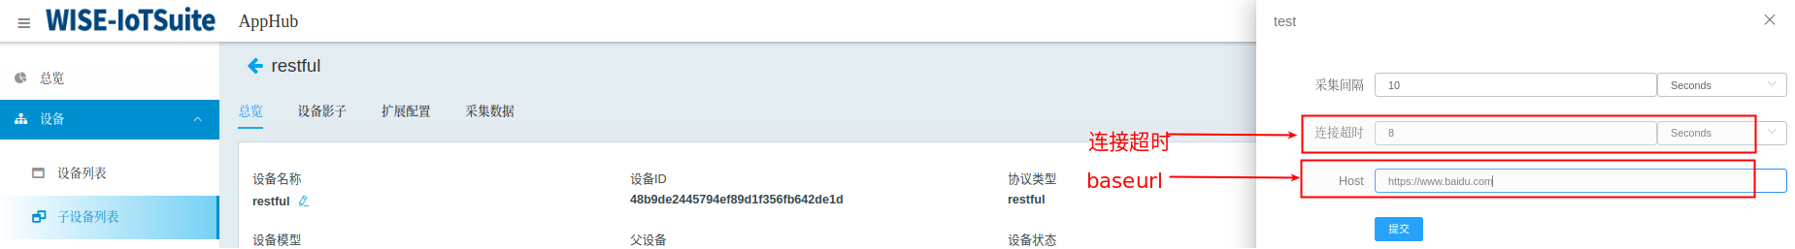

Host为RESTful API的baseurl或者host的域名。RESTful的属性配置如下图所示：

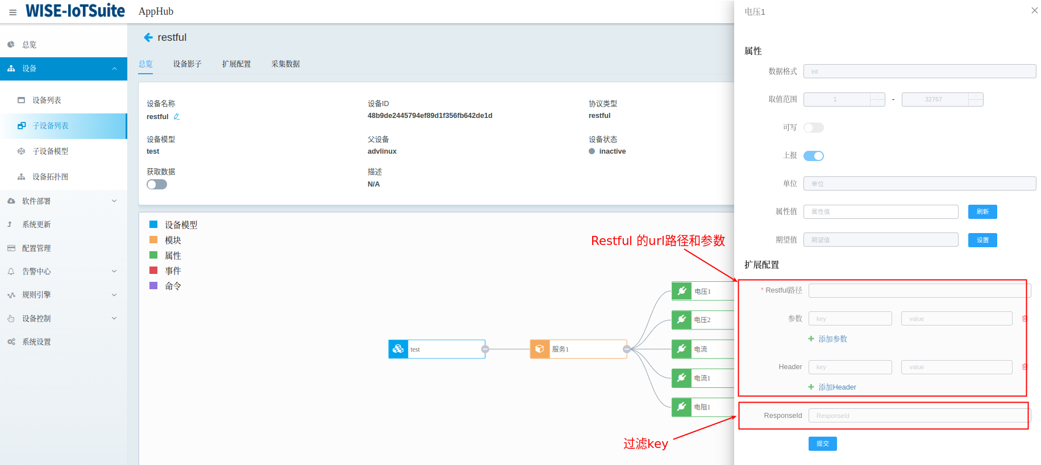

当前该Mapper仅支持HTTP GET的RESTful API。RESTful API包含url和参数，URL为baseURL+RESTful路径中的内容，RESTful参数可根据需要添加，其以key和value的方式，最终加入HTTP Header中。如果RESTful API回应的是一个JSON结构，且用户只希望读取该JSON结构中某一个位域值，就需要使用ResponseID，其实质是一个过滤key，其语法如下：

1. []: 数组
2. 对象名：json结构中的位域名
3. . : 该对象名表示的对像中的子位域，类似于指针
4. 如json {
5. "a”: “hello”,
6. "b”: {
7. "c”: 12,
8. "d”: [0, 1, 2, 3],
9. },
10. "e”: [{”f”:”hello”}],
11. };

如果要读取a位域的值，该responseID位a; 如果读取d位域的第一个值，该responseID位b.d[0]。如果读取f位域的值，该responseID为e[0].f。如果JSON是一个数组，便以[]开头，例如[0].a等。

#### 7.2.4.4 executor协议

executor协议主要用来调用远端（AppHub Agent端）的exe程序、脚本、命令等，其适应于Windwos、Linux等系统。executor设备除了采集周期外，不需要设置其他参数。executor的设备属性配置如下图所示：

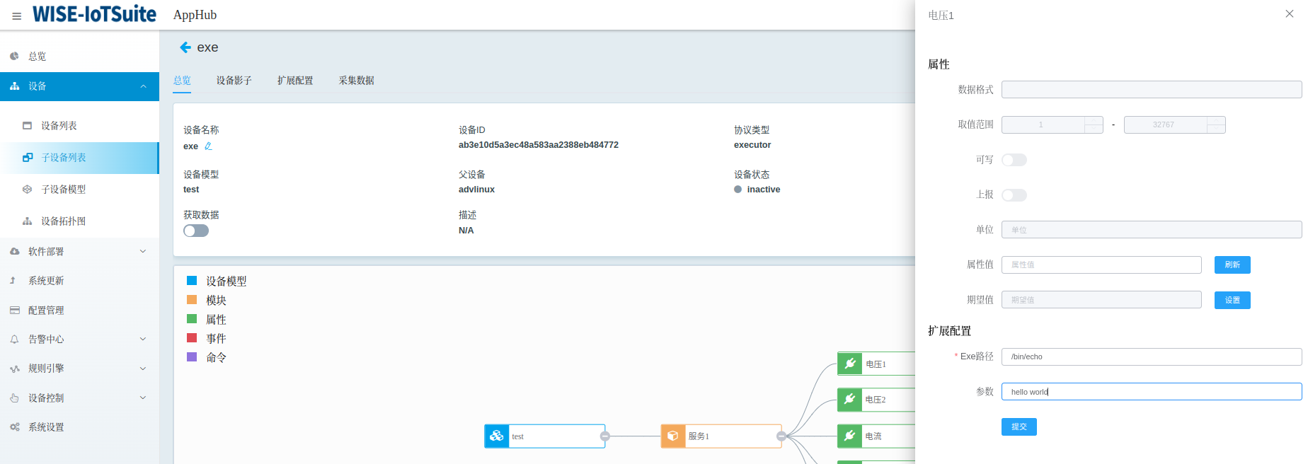

设备的扩展属性包含exe路径和参数，用以绑定具体的执行命令。exe路径中仅包含exe的绝对路径，或相对于 Agent的相对路径，不能包含无意义的空格。其参数中可以包含多个用空格分开的参数，其类似本地执行相关命令。因为exe本身调用效率较低，所以其只能适合对实时性较低，采集周期为秒级以上的使用场景。AppHub

## 7.3 规则引擎

规则引擎包括规则联动和数据转发。规则联动指将事件和动作进行关联，从而实现场景联动；数据转发指将属性采集的数据和事件通过中间件转发到其他server。两种功能都支持新建、启动、编辑、删除、日志查看。

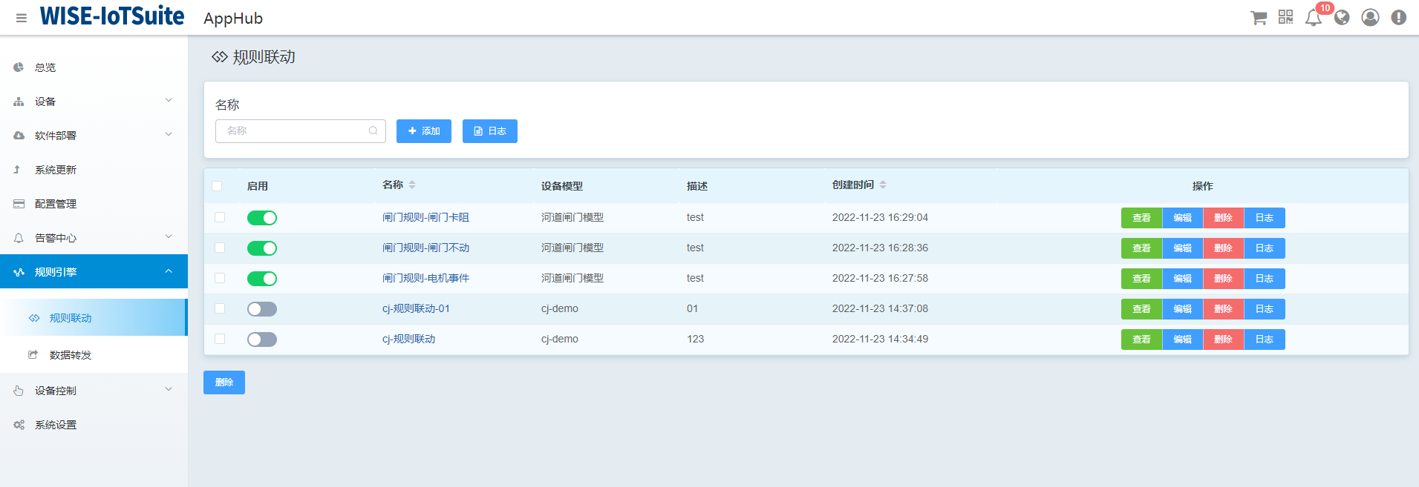

### 7.3.1 规则联动

规则联动由触发器（事件）和执行动作组成，当事件触发时会执行规则中定义的动作，包括报警、属性设置、设备控制等。

**1.创建关联规则**

点击添加，输入规则名称，选择设备模型。

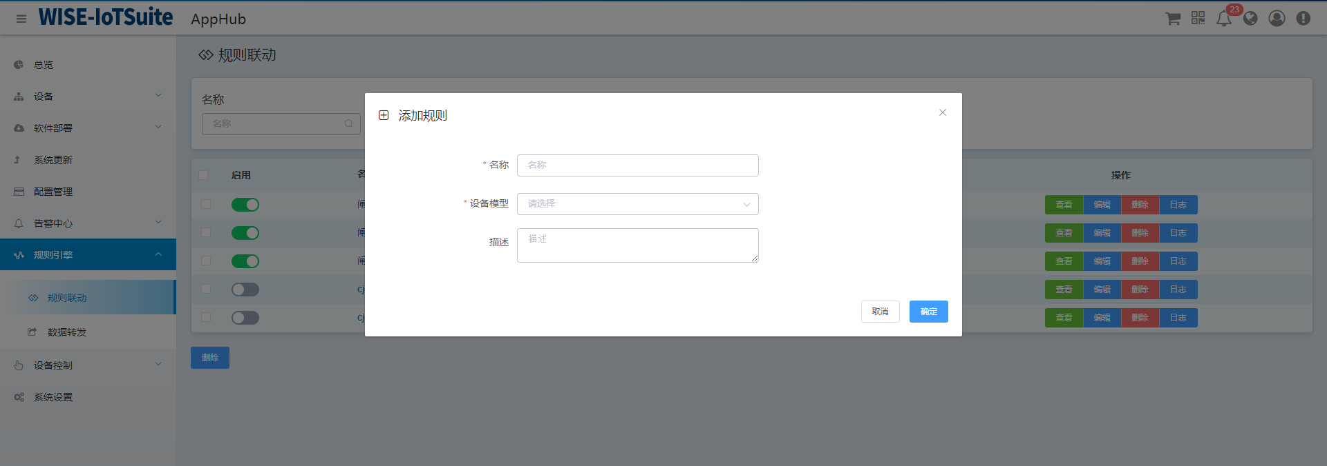

**2.关联触发器（事件）和执行动作**

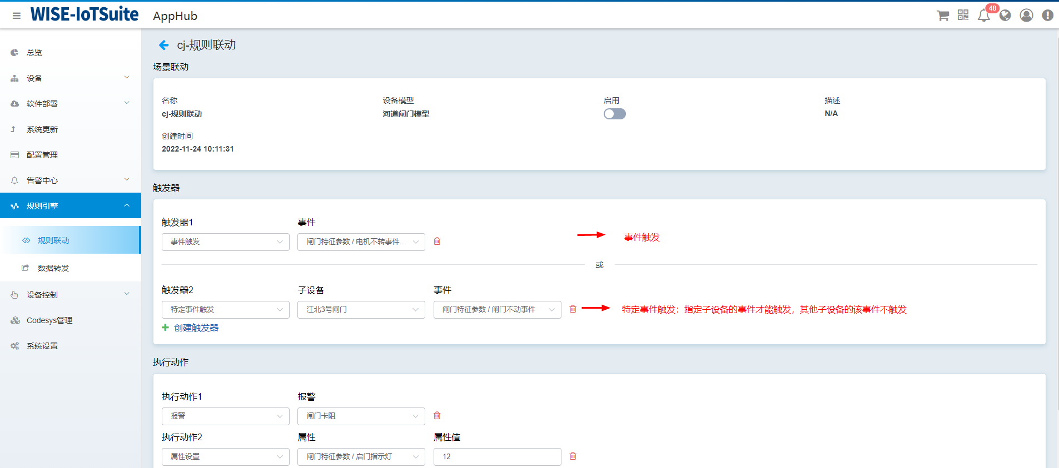

触发器类型分为事件触发和特定事件触发，区别在于特定事件触发是指定子设备的事件才能触发。

执行动作分类：报警、属性设置、特定属性设置、设备控制、特定设备控制。

执行动作里的特定，是指事件触发的子设备为特定子设备时才会执行动作。

执行动作里的非特定，是指模型绑定的事件触发时，由触发事件的子设备执行动作。

**3.启用规则**

点击列表中启用开关(或规则详情页的启用开关)。

### 7.3.2 数据转发

**1. 创建转发规则**

点击添加按钮，输入数据转发记录填写信息，点击确定，完成新建。

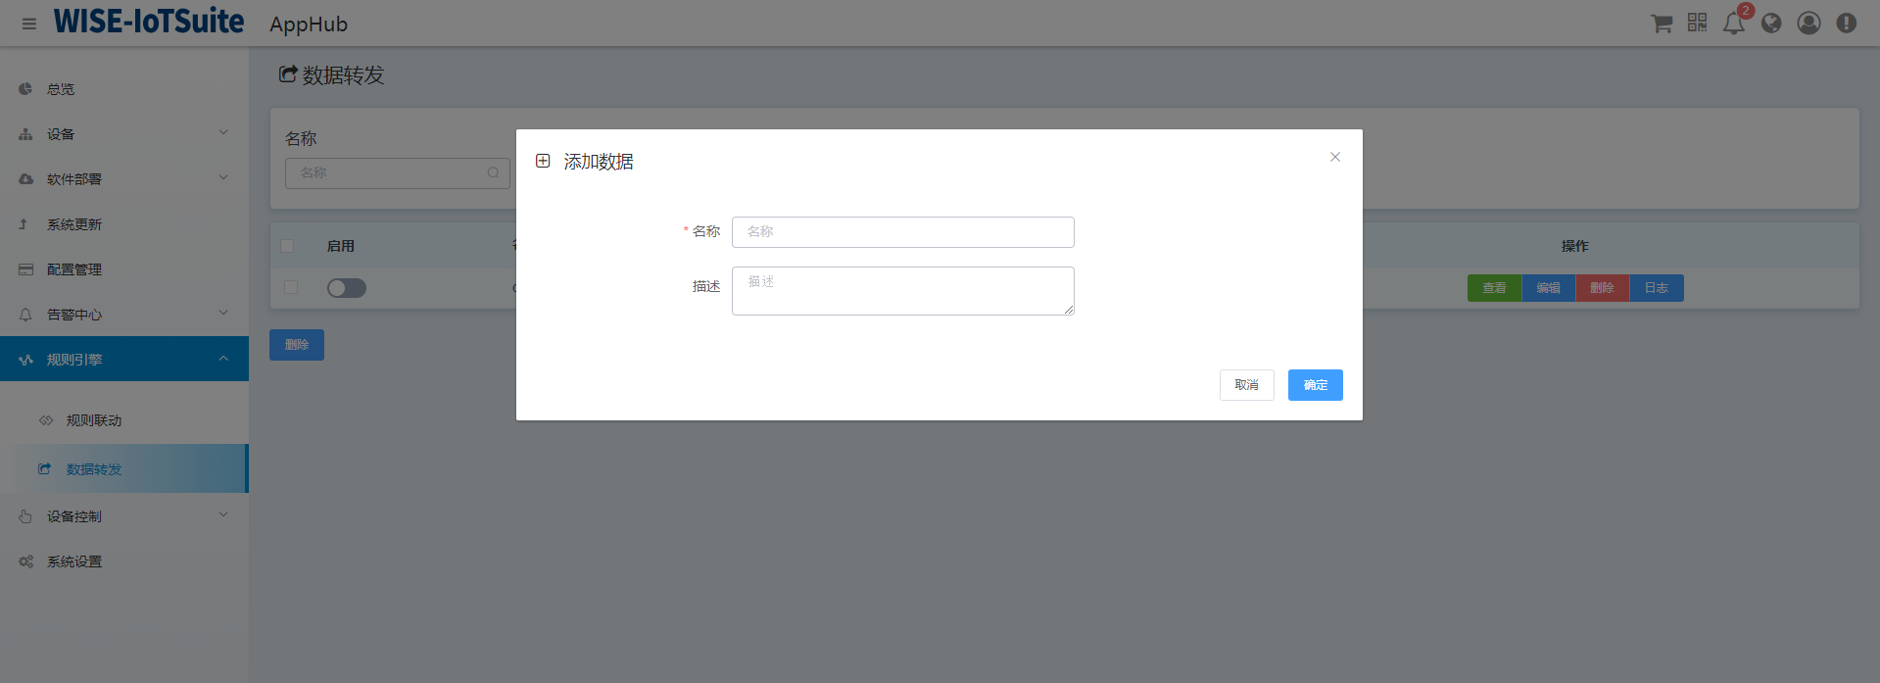

**2.关联数据来源和数据去向。**

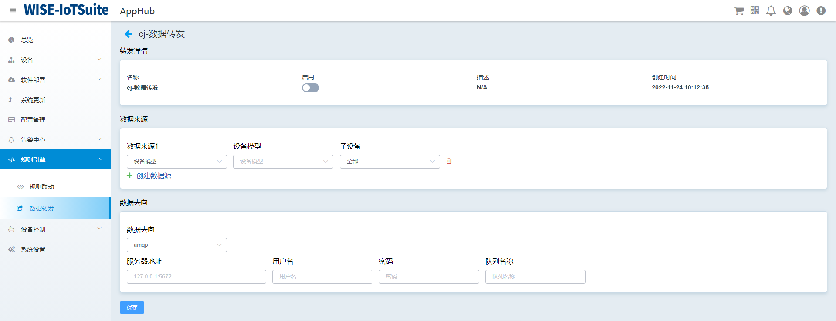

* 数据来源：支持不同的设备模型。
* 数据去向：数据转发的目的是把数据转发给其他server使用，目前仅支持amqp协议，后期会加入其他中间件如kafka等。

**3.启用规则**

点击列表中启用开关(或规则详情页的启用开关)。

## 7.4 告警中心

告警中心包括事件告警、监控告警、告警日志三个部分。事件告警主要是通过规则联动功能将事件和告警进行关联后产生告警行为。监控告警主要是针对设备的硬件信息（CPU信息、内存信息、存储信息、电池信息）、软件信息（Android App、　Linux&Window系统下的进程、　Docker容器）、外设信息（USB）进行监控告警。

### 7.4.1 事件告警

1. **新建事件告警配置**

在告警中心-告警配置中，点击添加，输入名称、选择告警级别、选择通知方式，完成新建。

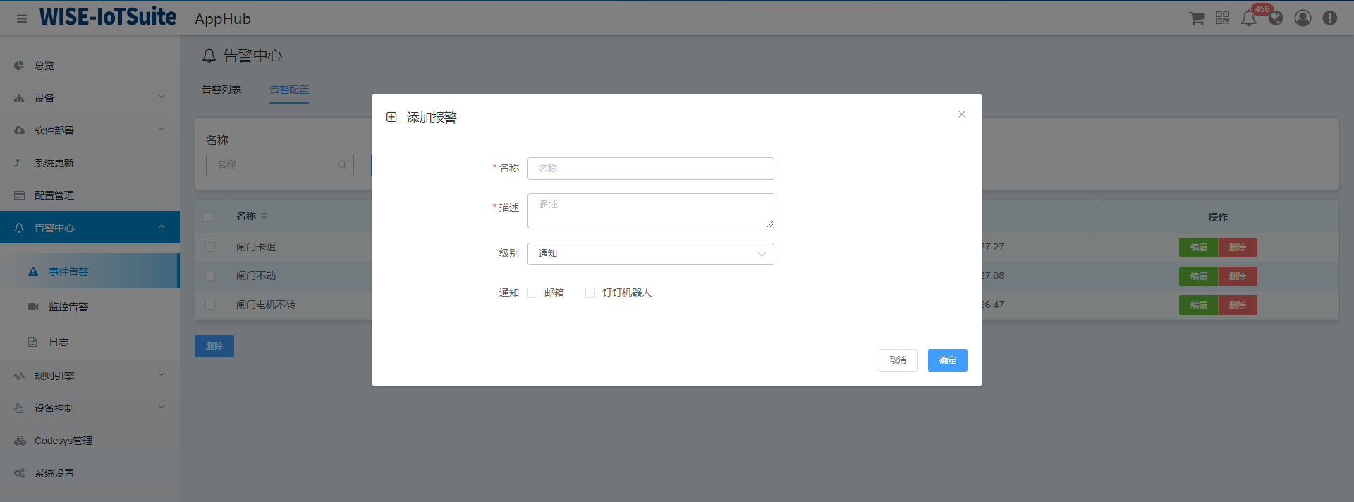

* 名称：事件告警名称
* 描述：事件告警的描述
* 级别：告警的级别，分为通知，警告，故障
* 通知：通知用户的方式，钉钉机器人和邮件。勾选钉钉机器人选项，可以选择钉钉机器人，如无机器人，点击添加按钮，在系统设置页面添加钉钉机器人。如勾选邮箱输入需要通知的邮箱地址。

**2.规则绑定告警**

规则引擎-规则联动中，点击规则名称，在执行动作中绑定事件告警，如下所示。

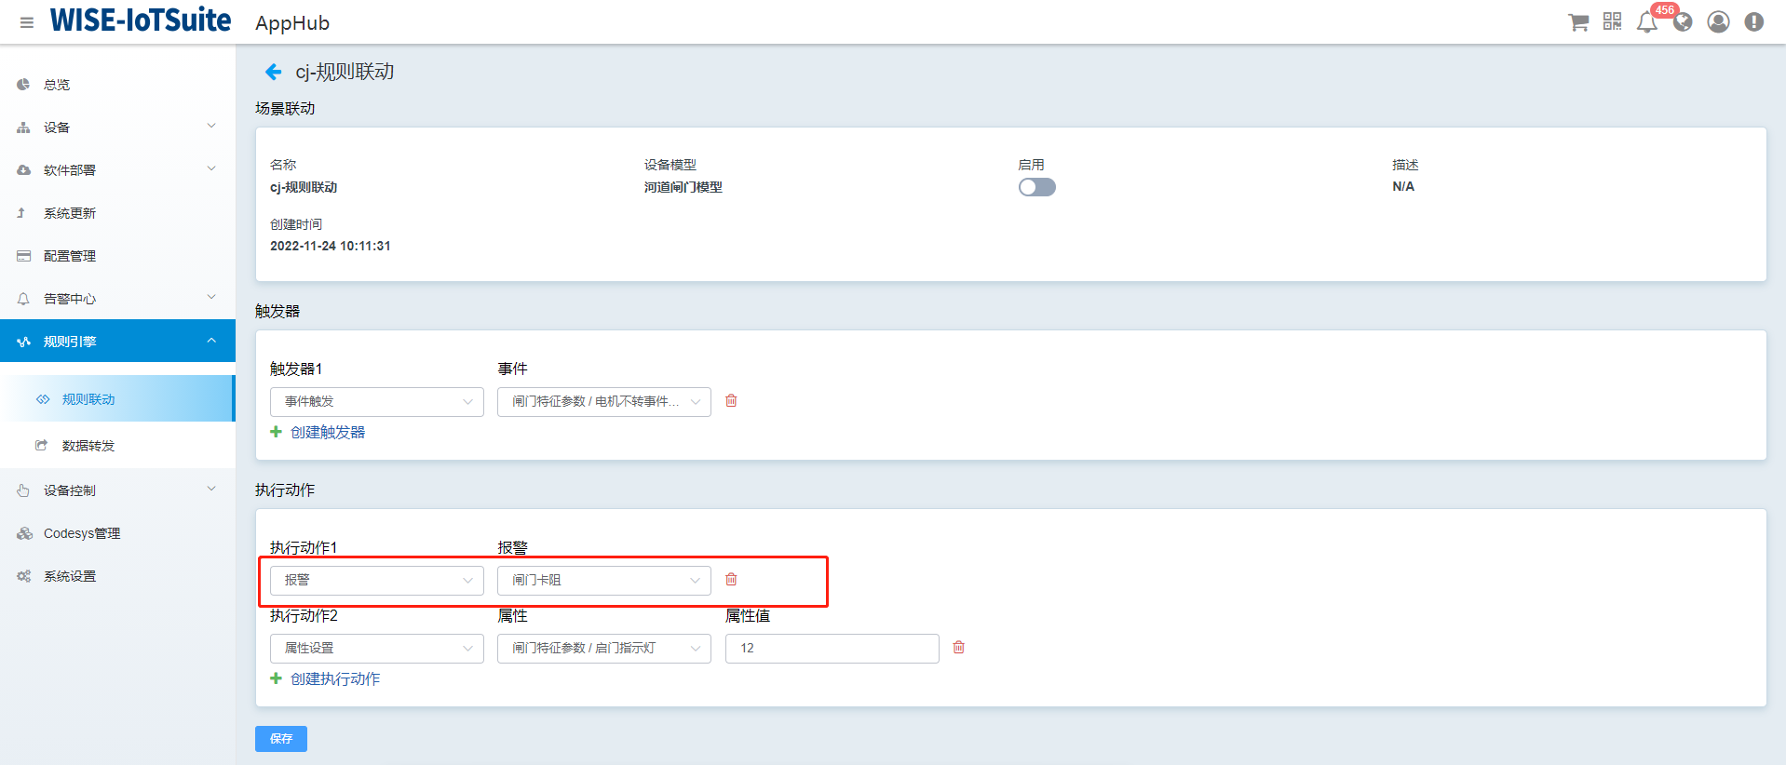

**3.查看告警列表**

以上配置完成后，有符合规则的事件上报，就会触发对应的告警，从而显示在告警列表中。

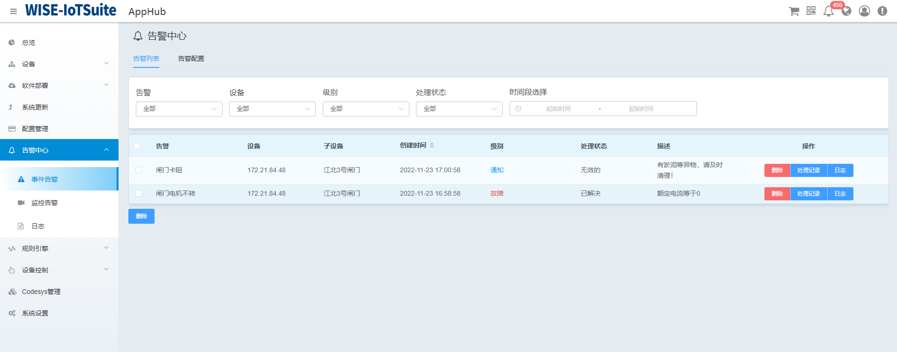

告警中心-告警列表支持对告警的删除、批量删除、条件查询、日志查询、以及处理状态的修改和追踪。

当告警第一次发生时状态为未处理，巡检人员可以确认告警并处理，完成后点击处理记录，填写处理过程并修改状态。如下图：

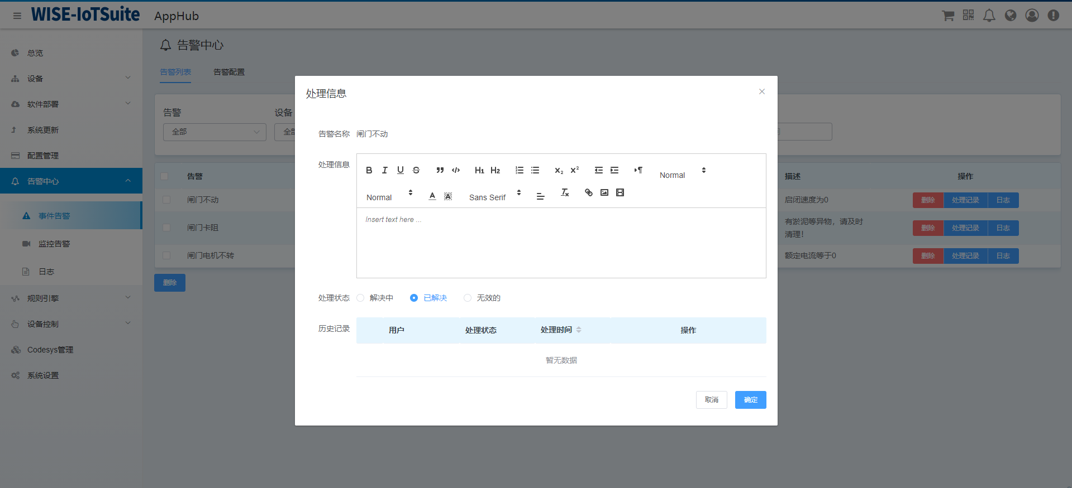

如当前告警状态为已解决或者无效，点击处理记录，即可查询所有的处理记录。

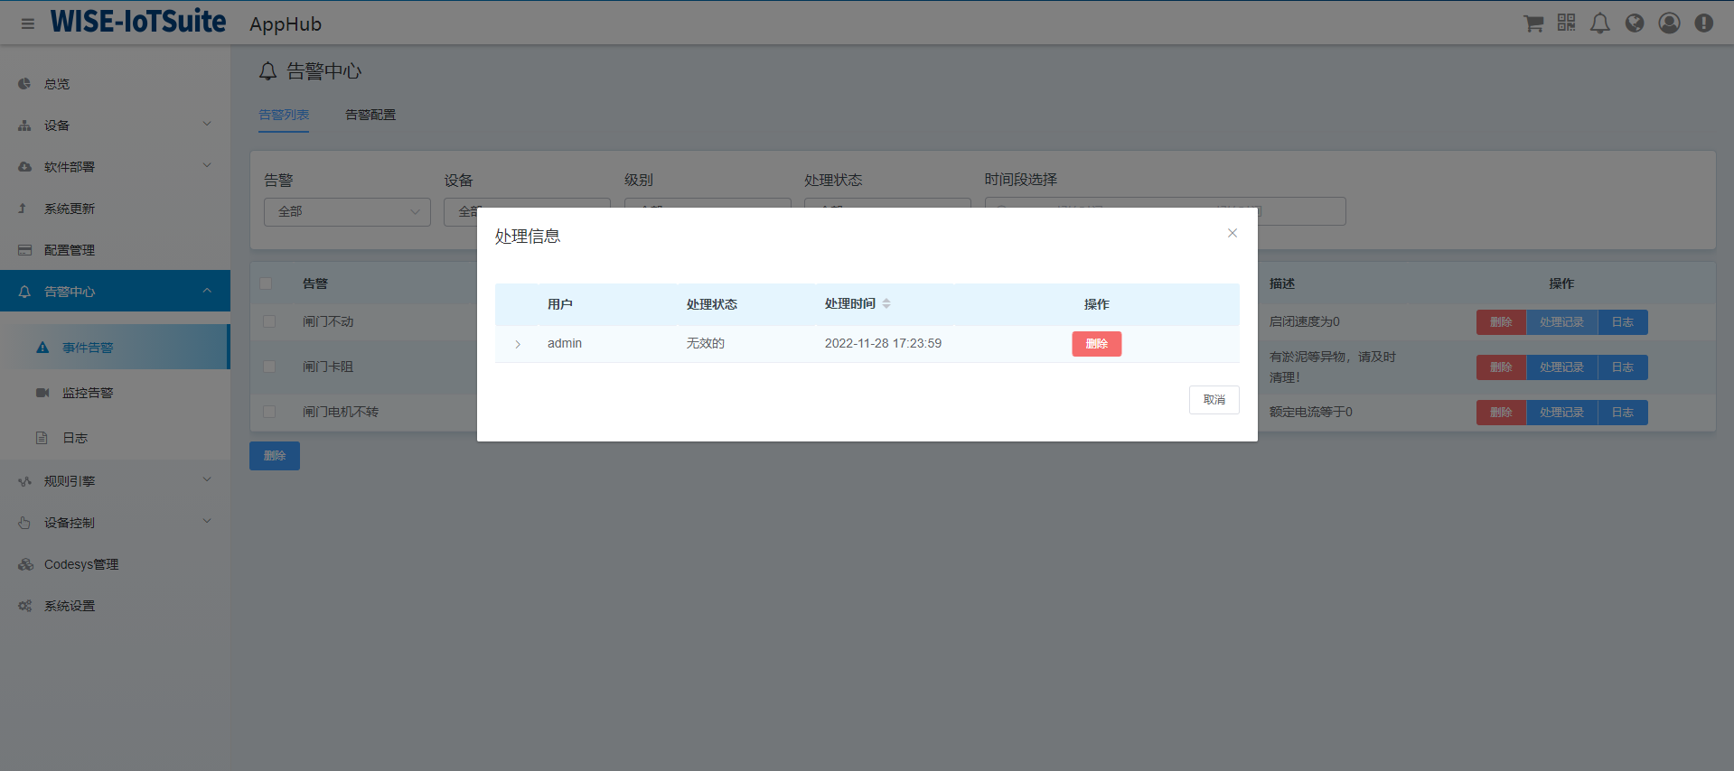

### 7.4.2 监控告警

**1.监控设置**

**Android设备的监控设置分为阀值设置和App设置。**

**阈值设置：**当Android设备的CPU温度、CPU使用率、内存使用率、磁盘使用率、电池电量达到设置值，就上报消息。

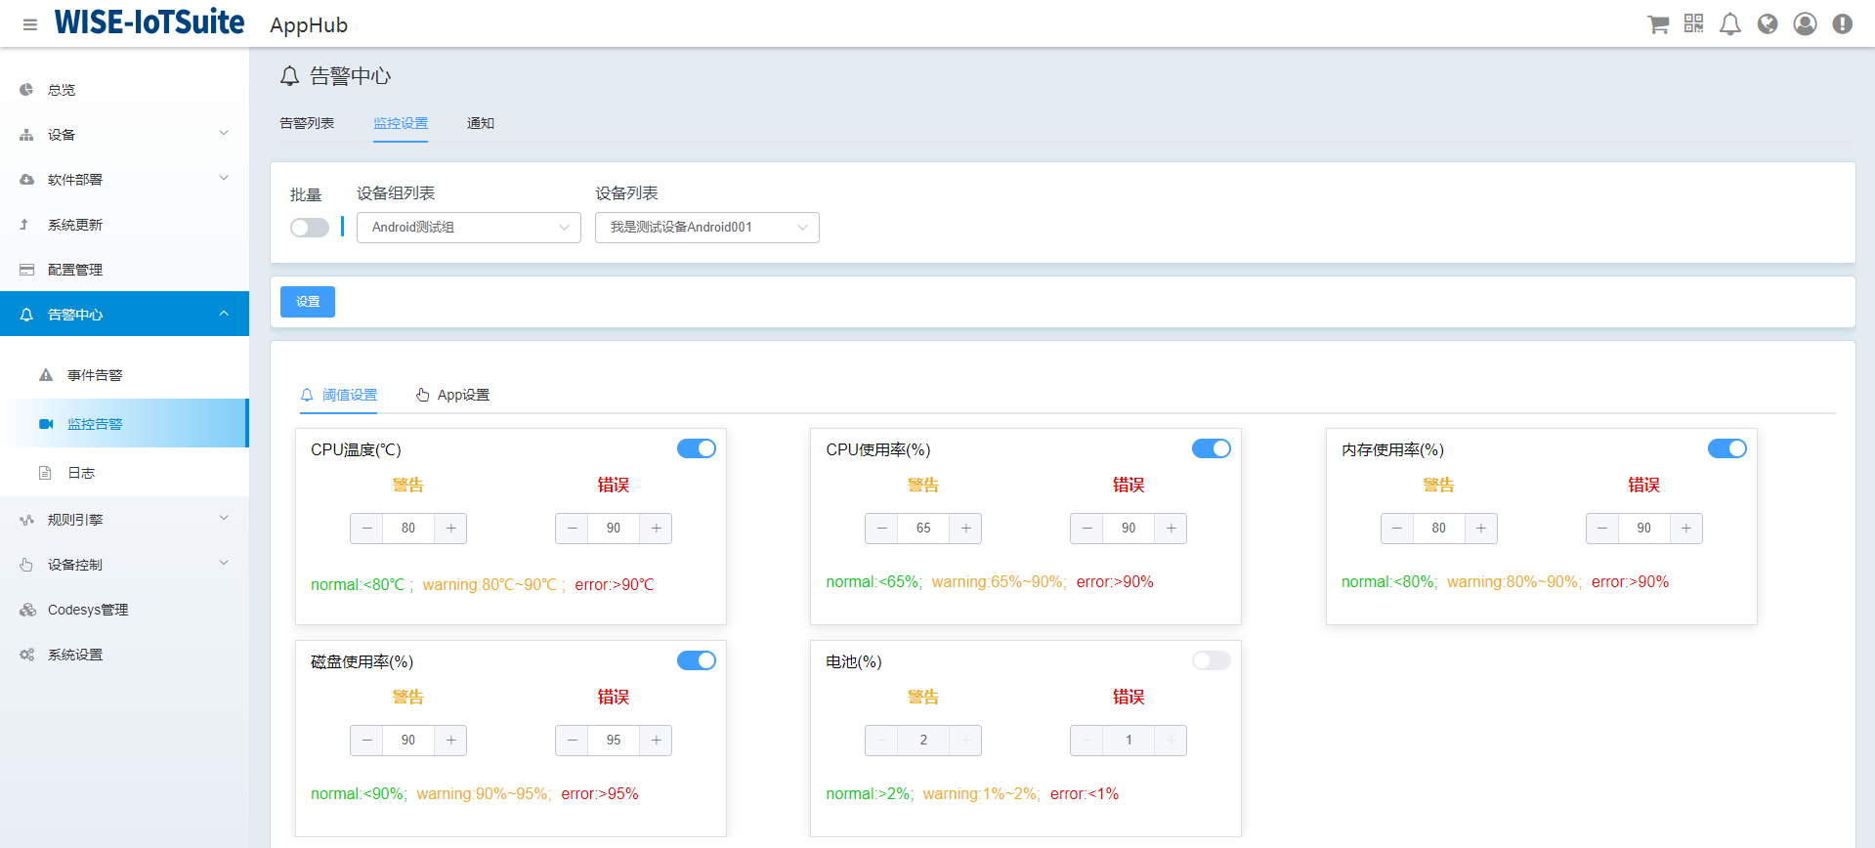

**App设置：**当选中的App停止运行时，上报消息。如下界面可选择App设置。

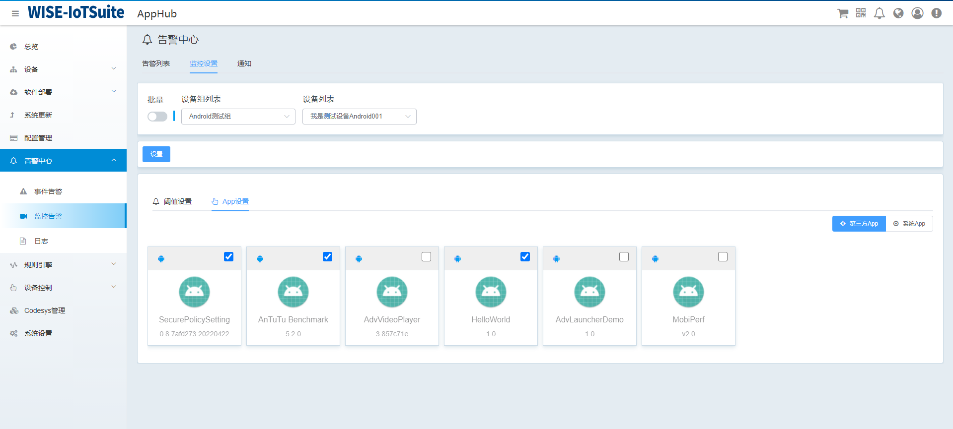

Linux＆Windows设备监控设置分为阀值设置、进程设置、Docker容器设置，操作流程同上。

**监控告警的通知方式设置**

在此界面选择邮件和钉钉的通知方式。

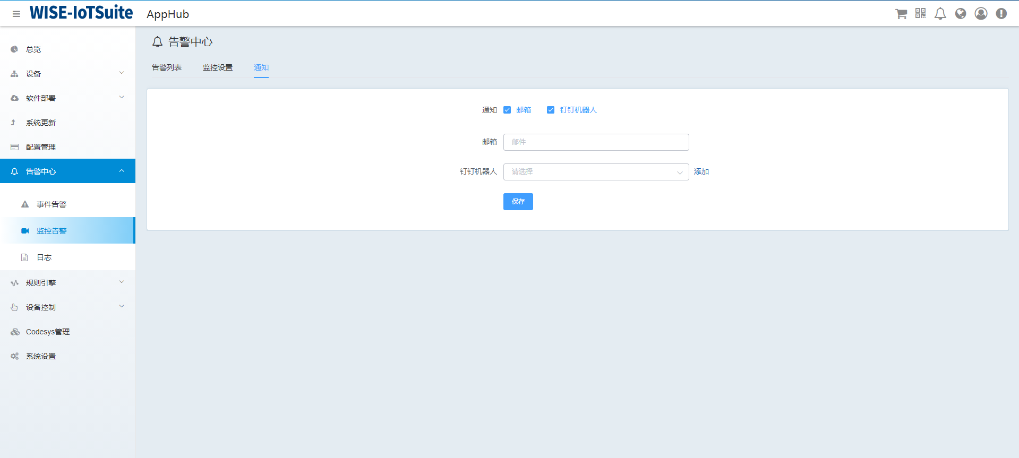

**2.监控告警列表**

监控告警和事件告警界面相似，也支持告警名称、设备名称、级别等条件搜索，也支持处理记录的设置，日志的记录查看。

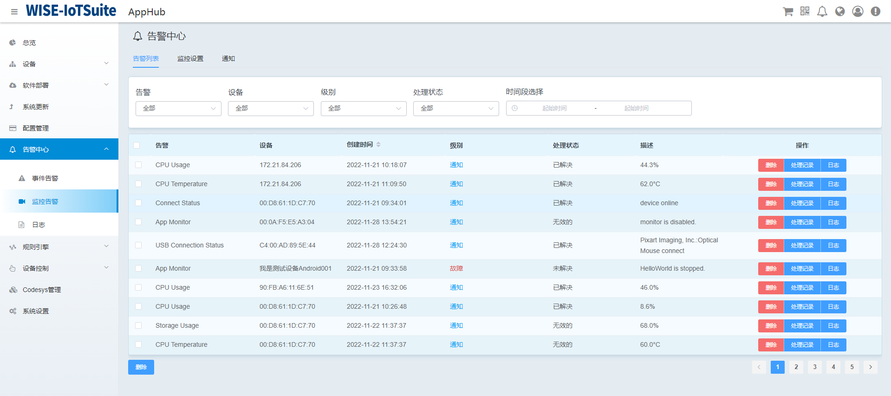

### 7.4.3 告警日志

从告警中心-日志，进入查看所有告警日志

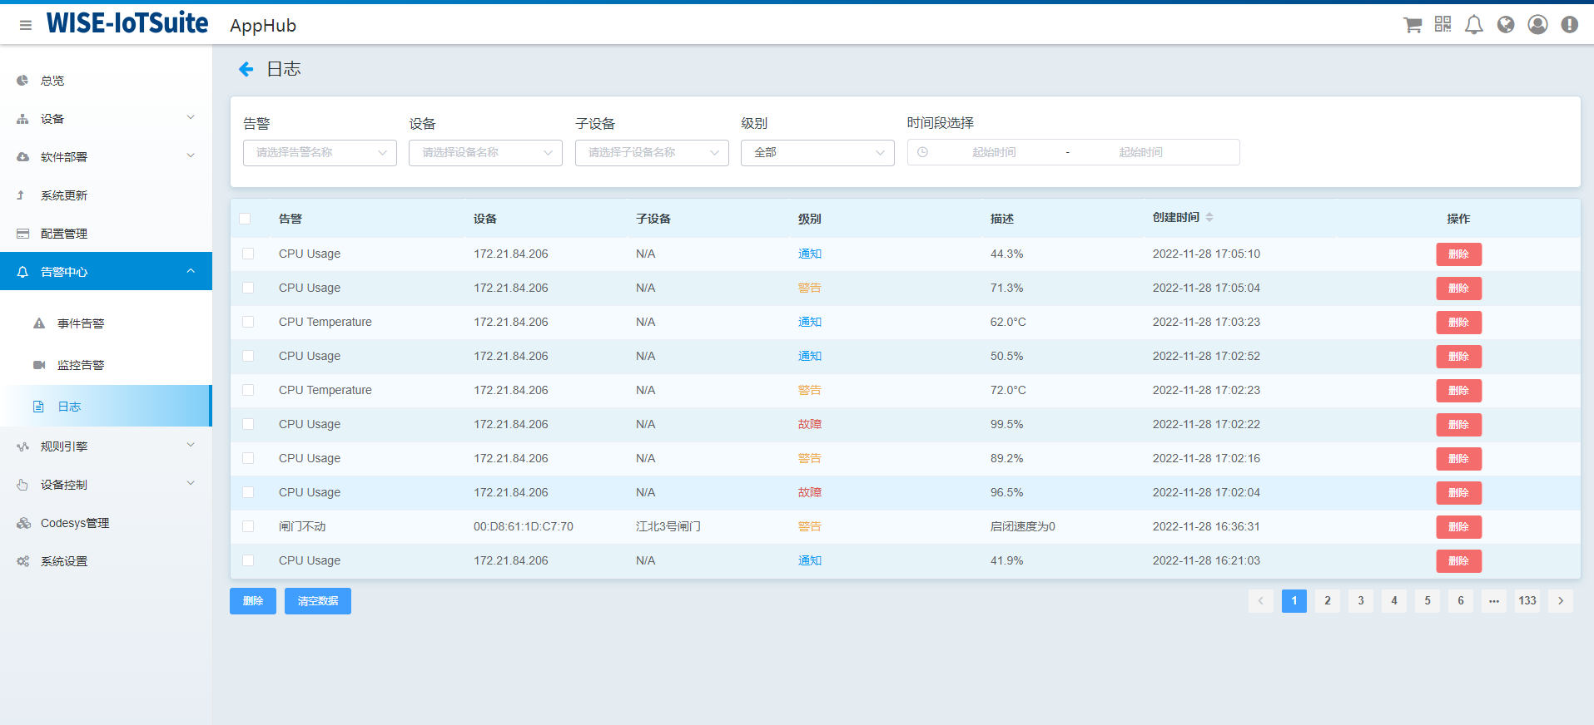

也可以从事件告警/监控告警进入，查看的是某条告警下的历史告警记录。

# ServerAppHub系统管理

## 8.1 系统设置

系统配置包括：菜单配置、influxDB配置、邮箱服务器配置、钉钉机器人添加、产品图标更改、AppHub仓库配置、AppHub Apk下载、AppHub客户端下载。

* 菜单配置： 通过配置可以修改侧边栏功能条的显示和隐藏。
* influxDB配置：采集的数据是否存储到influxDB服务器中。
* 邮箱服务器配置：配置发送邮件的邮箱服务器，目前只支持SNMP协议。发送邮件主要用于注册用户、告警。
* 钉钉机器人的添加：通过webhook和关键字添加钉钉机器人，钉钉机器人主要用于报警提醒。
* 产品图标更改：可以修改产品名称和产品logo

如下图所示：

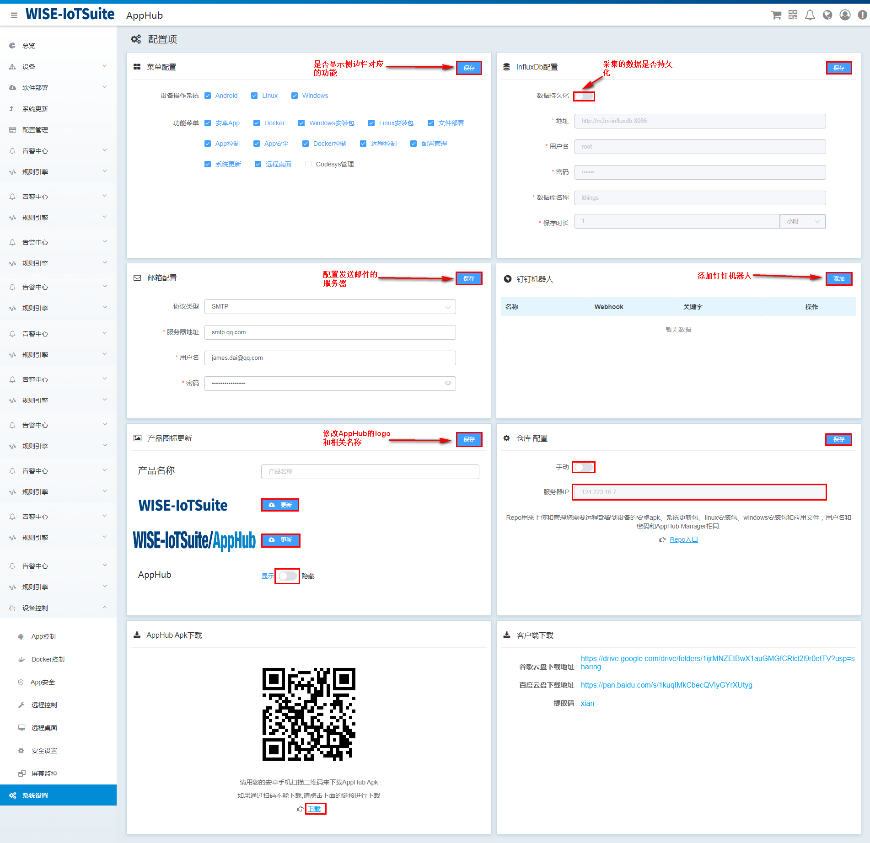

注意：添加钉钉机器人时输入的关键字必须和钉钉机器人的关键字一致

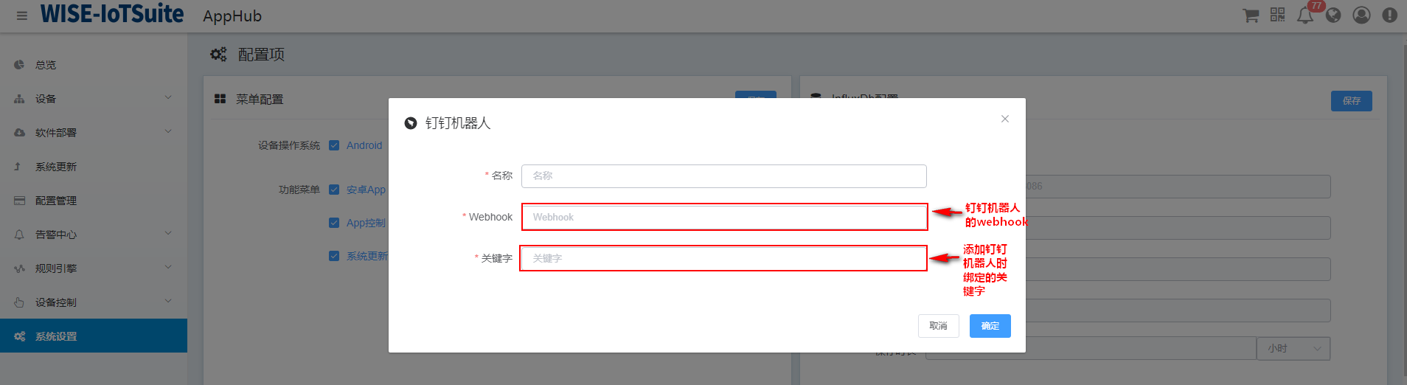

添加钉钉机器人的步骤：

1. 添加钉钉群，点击智能群助手
2. 点击添加机器人
3. 输入机器人名称、选择自定义关键字。

## 8.2 用户管理

该页面会显示所有用户的信息，可以对用户（管理员除外）进行增删改查。如下图：

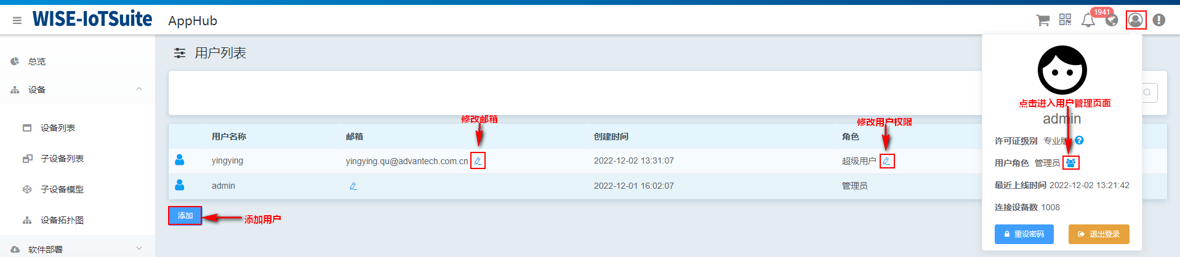

点击添加用户，选择需要添加用户的权限和角色。如下图：

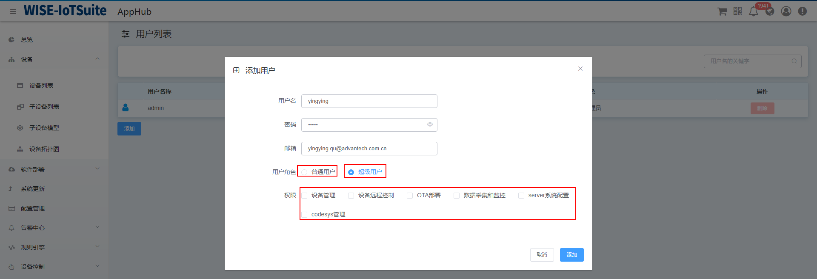

　　　　普通用户：只有查看的功能，不能对设备进行相关操作。

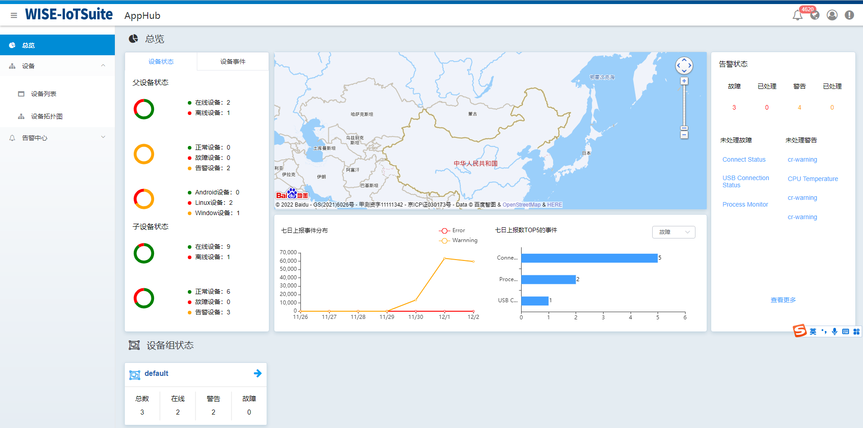

　　　　超级用户：可以绑定权限，权限包括：设备管理、设备远程控制、OTA部署、数据采集和监控、server系统设置、codesys管理。

# RepoAppHub

## 9.1 概述

**1.什么是私有软件仓库，为什么需要？**

AppHub Repo是一个AppHub的软件管理后台仓库，我们前面讲到，你可以使用AppHub来部署应用，更新系统，部署文件等等，在你进行这些操作之前，你都需要将相关的软件上传到软件仓库，才能在通过AppHub Manager把这些软件部署到远端的设备上。AppHub Repo就是一个私有的软件仓库，和AppHub Manager是集成在一起的，共同组成AppHub整体方案，你可以把你需要部署的应用，文件，系统升级包等等，上传到AppHub Repo中，然后通过AppHub Manager进行单台或批量的部署。

一些操作系统厂商，如微软，或者google都有自己的AppStore应用商店，通过他们的商店，也可以进行应用的分发和部署，我们为什么还需要开发了一个AppHub Repo私有仓库呢? 因为，我们发现，这些现成的应用商店，并不能完全满足的工业客户的需求和使用场景，主要表现在以下这些方面：

(1)对于Android设备，很多工业Android设备都没有经过Google GMS认证和AER认证，系统中也没有集成GMS相关服务，无法使用Google的应用商店和企业Android相关功能。

(2)不管是Google的应用商店，还是微软的商店，都无法既支持Android应用，又支持Windows应用，更不要说Linux应用，Docker容器应用等，而工业现场，通常有多种不同系统的设备并存，并希望可以统一管理。

(3)工业应用一般都是垂直行业的应用，很多工业用户并不想将这些应用上公有的应用商店。

(4)在许多工业现场，设备是无法访问互联网的，只是在一个内部网络中，无法使用外部各种应用商店。

(5)在工业应用场景中，一般是需要集中推送新版本到设备端，并且需要静默完成应用的安装升级，而不是让设备端使用者自行升级。

(6)一般的应用商店，只支持应用程序安装更新，并不支持系统更新部署，工业设备需要支持系统更新的方案。

(7)在很多工业应用场景中，需要支持批量更新部署操作。

基于以上一些原因，目前系统厂商提供的应用商店，都无法很好的满足工业客户的需求。

所以我们开发了AppHub Repo这个软件仓库方案，可以支持各种平台，各种类型的软件包的管理。AppHub Repo也可以单独部署，比如你已经有其他的设备管理方案了，只是想用AppHub Repo来管理软件包，这也是可以的。

可以从主界面点击进入，如下图：

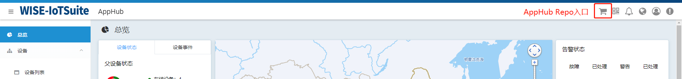

进入后，repo的主界面如下图：

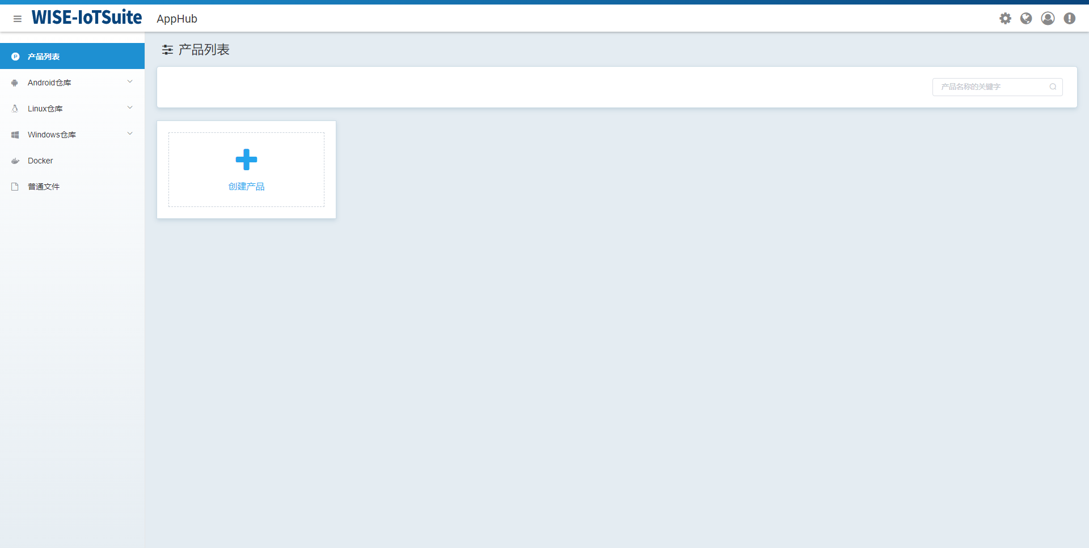

AppHub仓库支持不同系统，不同类型的软件包管理，可以上传，下载，删除软件包，可以定义感兴趣的软件包，实时收到更新通知，可以设定上级父仓库，可以设定软件包存放的地方，比如是存放本地，还是存放在云端，同时还支持多用户，多权限的管理，这些功能，我们本周后续会展开介绍。

## 9.2产品列表

AppHub repo除了可以存储不同种类的软件或者操作系统更新包之外，同样可以作为一个产品发布平台。产品列表的功能更是丰富了这一功能，可以将同一个产品下的多个软件或者多个不同种类的软件以及系统更新包以一个整体的形式进行展示和发布，同时附带产品说明功能，使产品客户可以更加直观便利的订阅和了解整个产品链。

以发布Android TPC XX产品为例。每次产品发布时要发布系统更新包以及系统上需要安装的相应的功能软件产品或者测试软件产品，同时要附带user manual或者修改记录。发布后需要相关人员收到邮件通知。

创建产品步骤：

1. 点击【创建产品】开始创建。

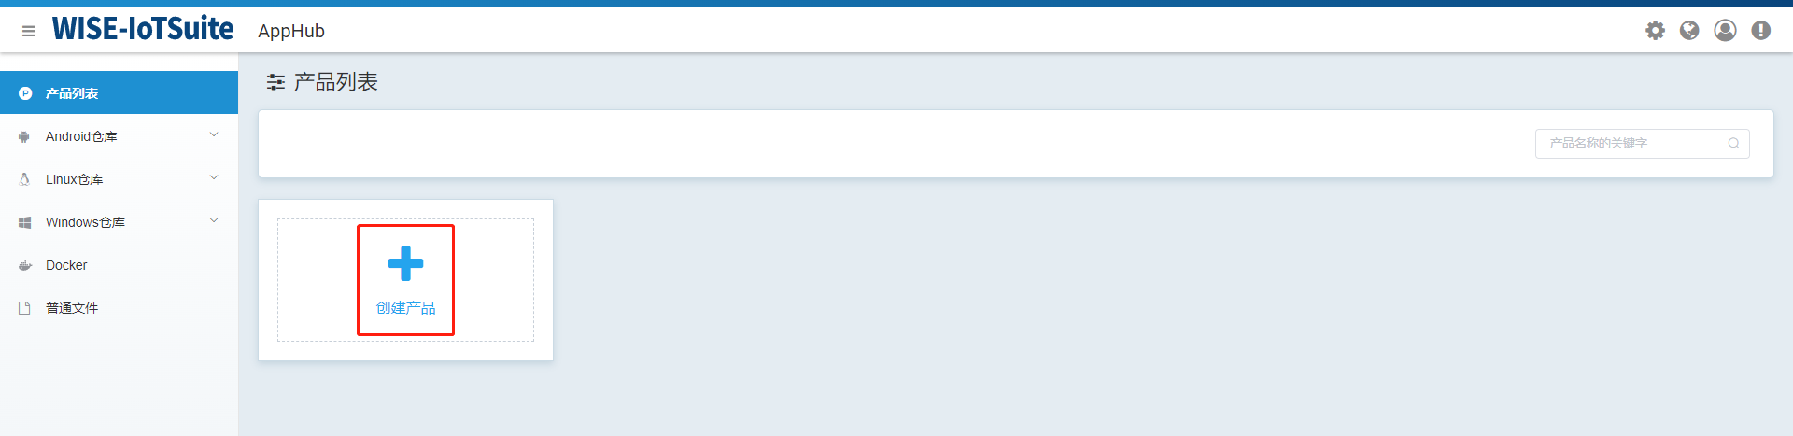

1. 编辑产品说明->勾选相应软件包->保存确定

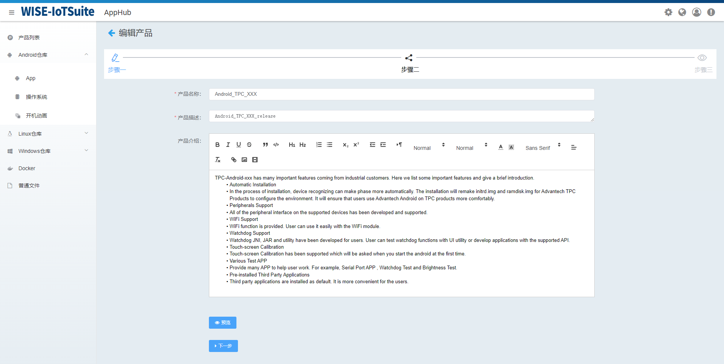

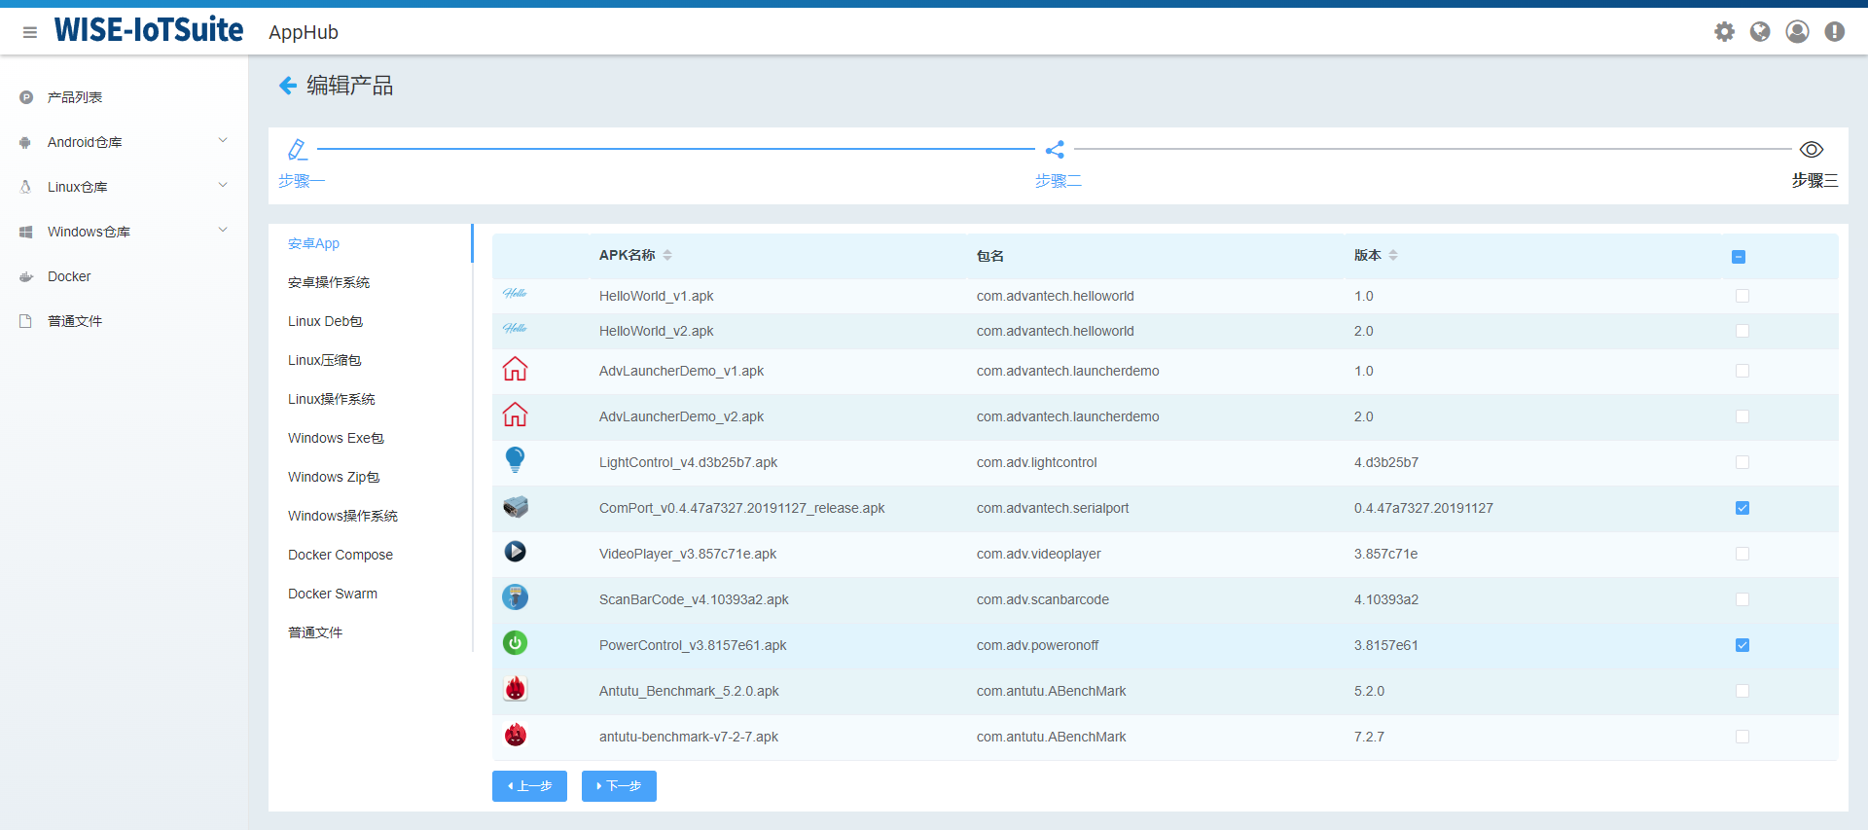

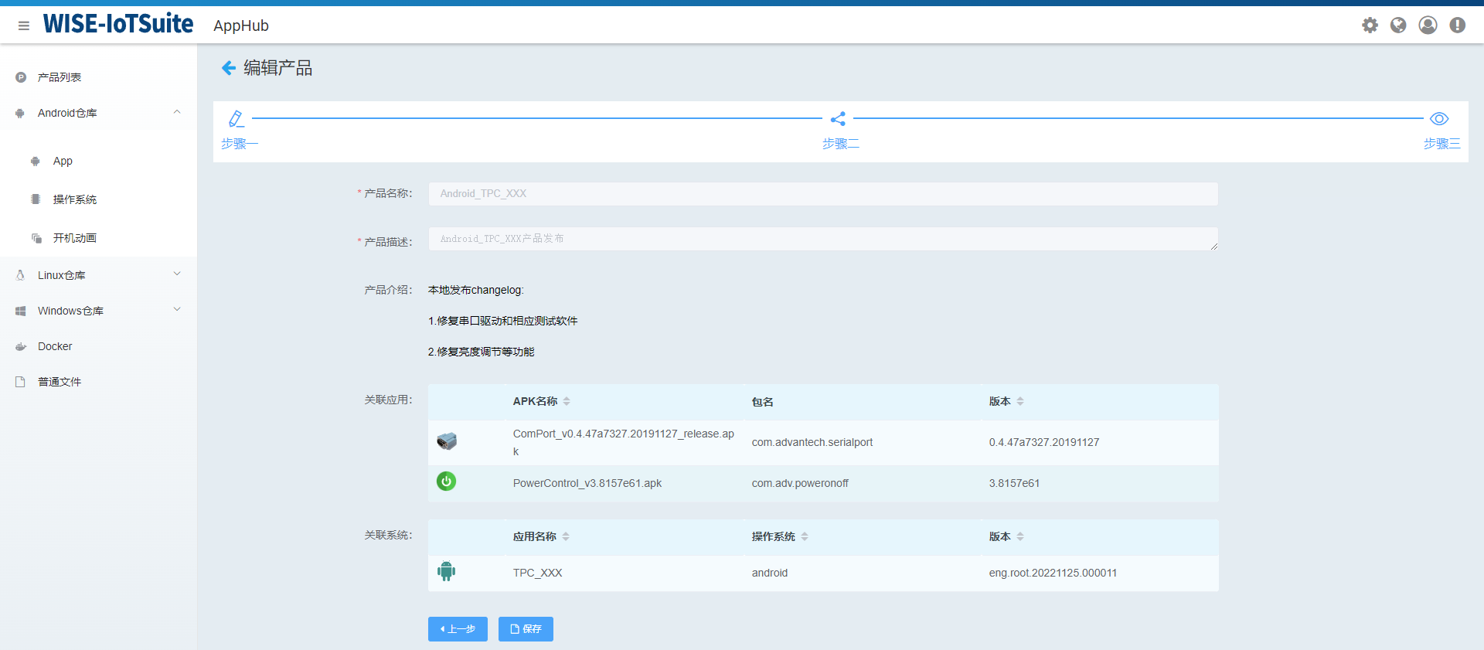

1. 之后就可以在产品列表中看到该产品

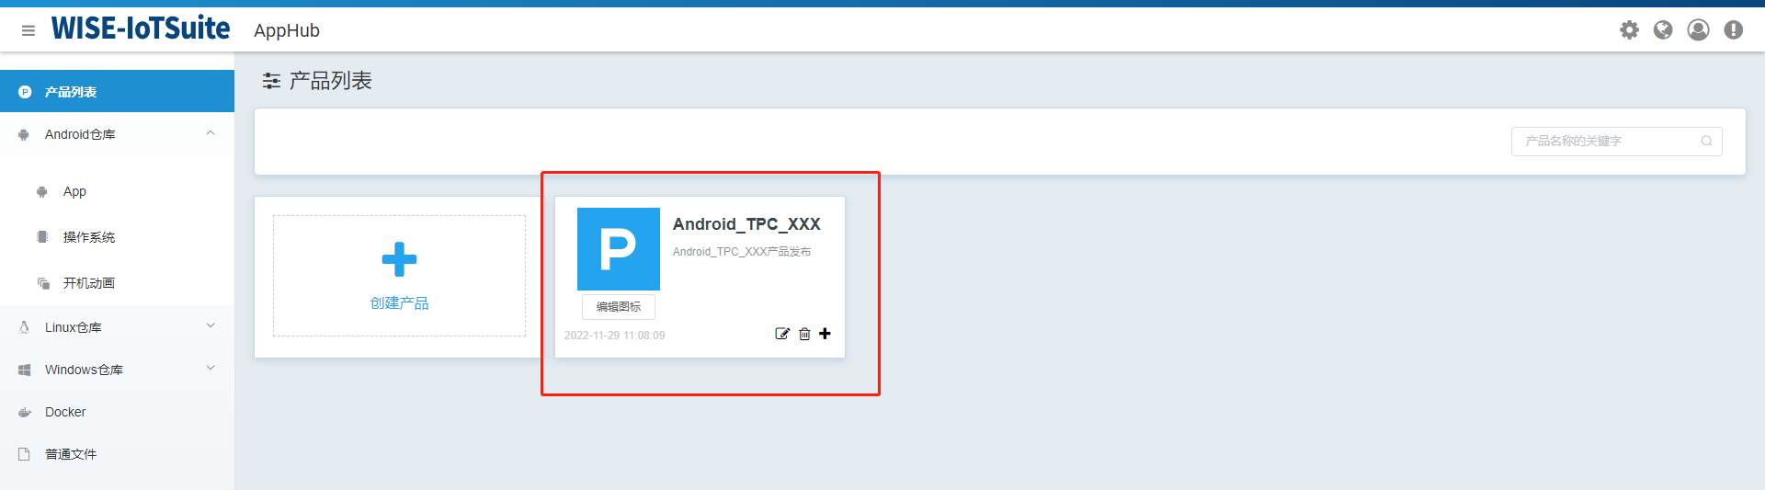

如果用户需要订阅该产品则点击下图：

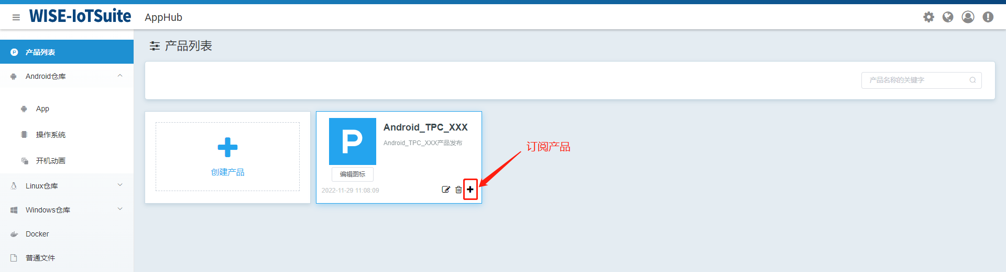

或者可以再次编辑或者删除。

当该产品内的相关系统更新包或者软件在软件仓库中有新上传时，订阅者可以自动收到邮件，而不需要分别单独订阅。

## 9.3 仓库分类和软件包支持

AppHub Repo，可以让用户创建私有的APP应用商店方案，将开发的应用上传的这个软件仓库，AppHub Repo就对上传的应用和软件进行管理了。

AppHub Repo可以将仓库中的应用和设备上的应用进行版本比对，如果有新版本的应用，就会提示更新。用户可以通过AppHub将仓库中的应用远程推送的设备上，完成更新。

AppHub Repo支持：

* 安卓软件仓库
* Linux软件仓库
* Windows软件仓库
* Docker仓库
* 普通文件仓库

下面，我们分别对这些仓库进行介绍。

### 9.3.1 Android仓库

Android应用仓库支持Android App, Android系统更新包，开机动画三种软件包的管理。

#### 9.3.1.1 Android应用仓库

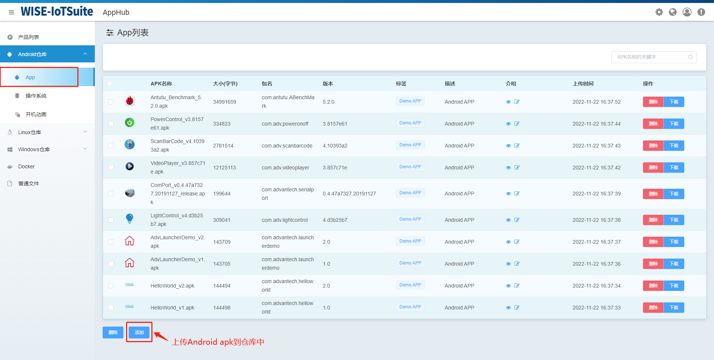

* **上传apk**

如果需要上传应用，则点击“添加”按钮，在接下来的页面中填写APP的描述(必填项)，并可以给APP添加标签（可选），如果对该APP有进一步的描述也可以在App介绍中添加介绍文本和图片（可选），最后选择apk文件，待md5计算完成后，点击上传完成上传动作，这样本地的应用就上传到仓库中了。上传时，Repo会主动从应用中获取包的版本信息，包名等信息。如下图：

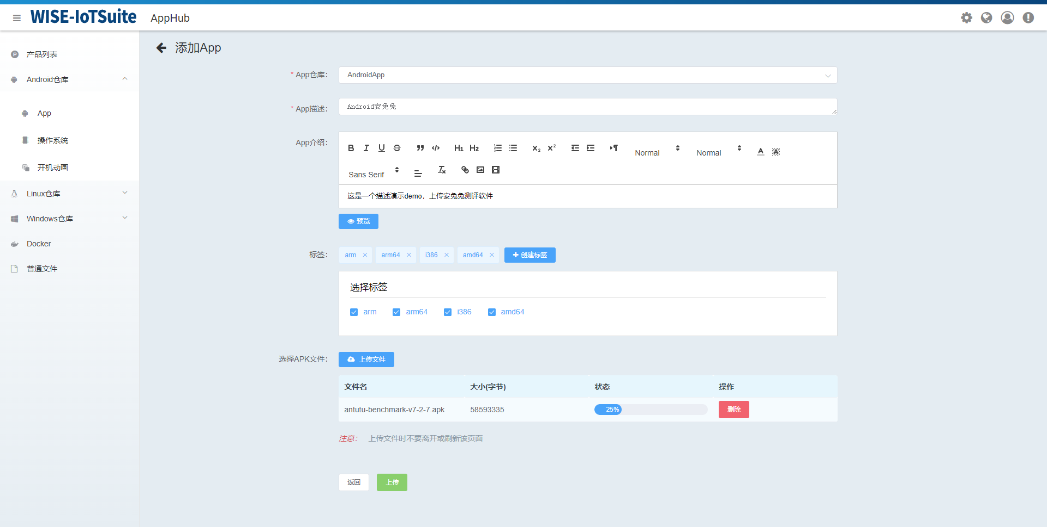

上传完成提示成功后，在app列表就可以看到刚刚上传好的apk，如下图。

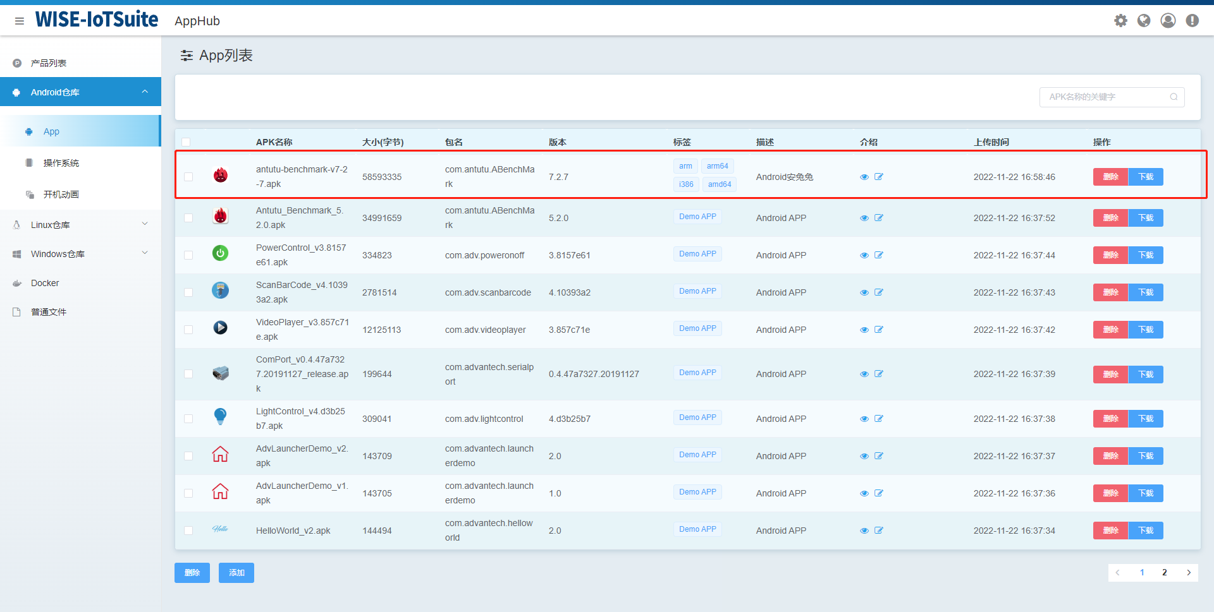

* **删除**

如果不需要某app时，也可以从仓库中进行删除。可以选择单个app删除，也可以勾选多个批量删除。

* **下载**

如果需要将仓库中的app下载到本地端，也可以点击“下载”。

#### 9.3.1.2 Android系统仓库

系统更新包一般需要系统开发者来提供，更新包比较大，通常在几百兆，上传时间也可能比较长，不过AppHub支持上传的断点续传，提升了上传大文件的可靠性。

直接上传更新包到系统更新仓库，操作方法同app类似。

* **上传**

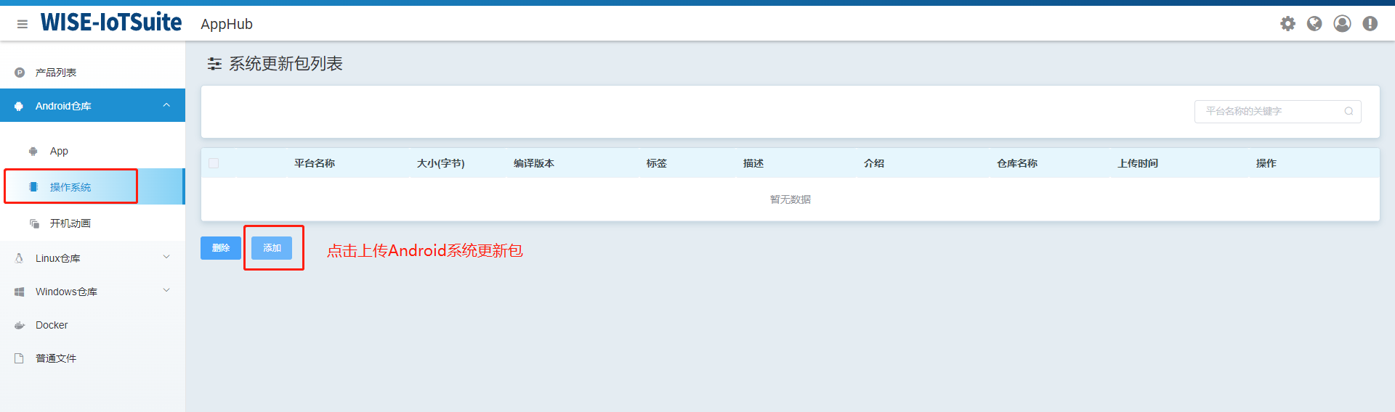

输入相应信息，并需要上传两个文件，build.prop是对更新包的描述，update.zip是真正的更新包。

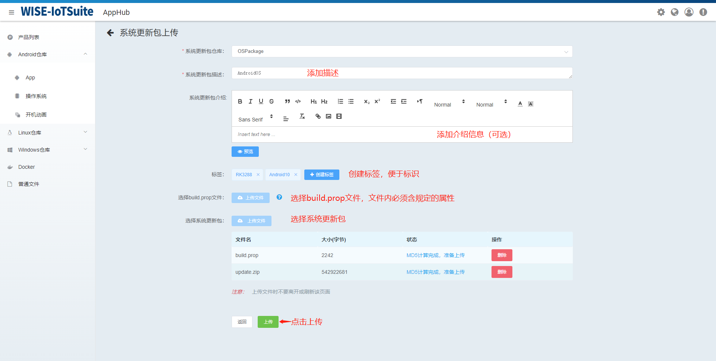

其中，build.prop文件是编译BSP更新包时产生的文件，包含了更新包的相关信息。如版本，支持的设备等。这个文件通常在BSP的下面这个目录中生成：/target/product/board_name/system/build.prop。

我们根据“ro.product.board”属性判断platform，根据“ro.build.version.incremental”判断更新包的版本。

选择文件后，点击上传，即可完成上传。上传完成后在列表中即可看到，如下图：

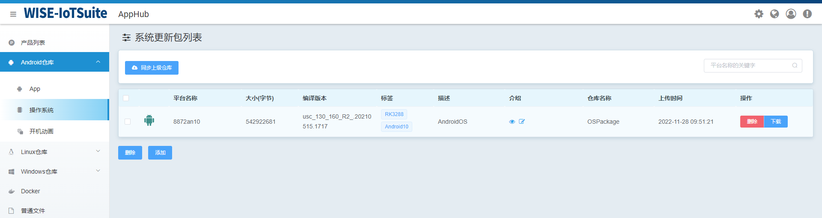

因为一般更新包比较大，虽然有断点续传，但仍有可能会出现上传会失败，这种情况出现时，就需要重传。

* **删除**

如果不需要某系统更新包时，也可以从仓库中进行删除。可以选择单个删除，也可以勾选多个批量删除。

* **下载**

如果需要将仓库中的系统更新包下载到本地端，也可以点击“下载”。

#### 9.3.1.3 开机动画仓库

通过AppHub部署开机动画包后，可以改变Android设备的开机启动动画。

首先，需要制作一个新的开机动画包，Android的开机动画是有标准的，这里并不会介绍如何制作开机动画，开机动画一般也是需要开发者来提供的，当你获得这个开机动画包之后，只要把它上传到开机动画仓库，就可以通过AppHub来进行部署了。

开机动画包是一个zip压缩包，选择添加上传即可：

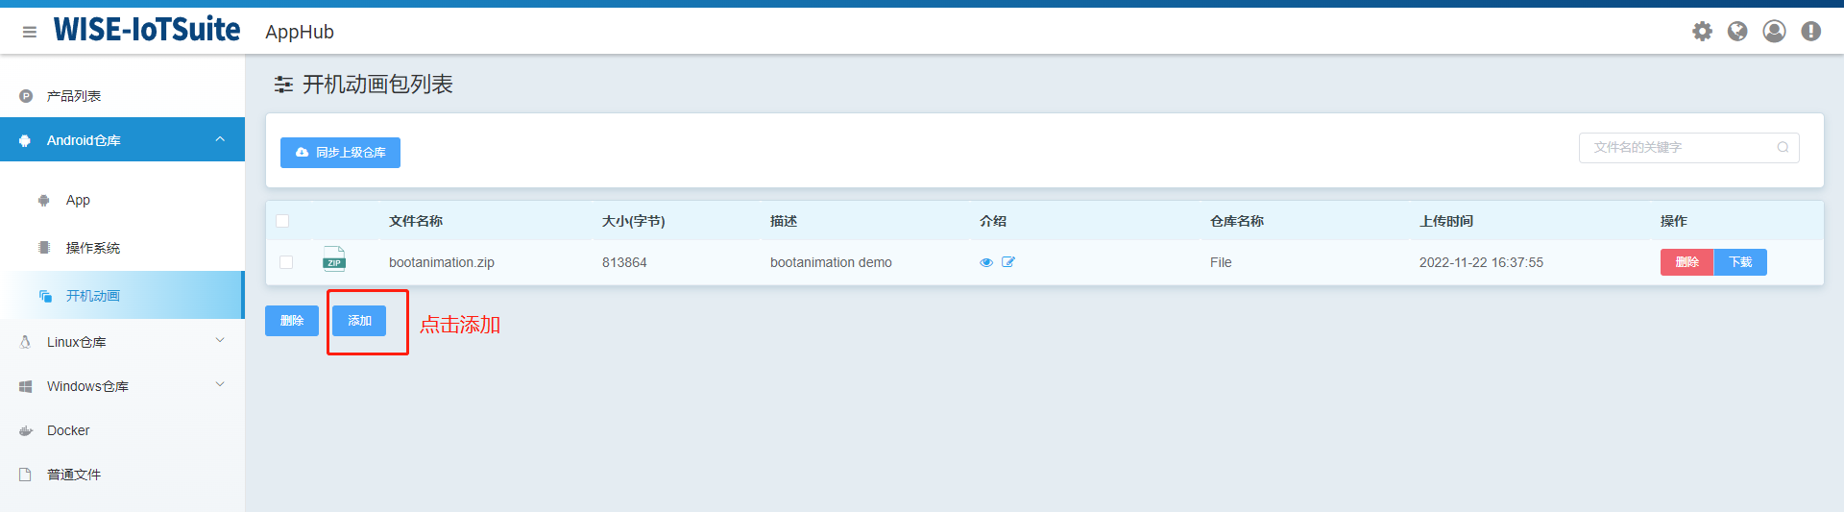

这个功能需要Android系统配合，不是所有Android设备都可以支持，如果你的设备没有支持，又希望有这个功能，就需要联系研华产品部门来客制添加这个功能。

### 9.3.2 Linux仓库

Linux软件仓库支持deb包，zip包和tar.gz包，系统更新包和Docker/swarm。docker/swarm将在docker部分统一介绍。

#### 9.3.2.1 Deb包

Deb包是标准的Linux安装包，在Ubuntu, debian，deepin等很多常用的Linux发行版上，都支持deb包。

* 上传

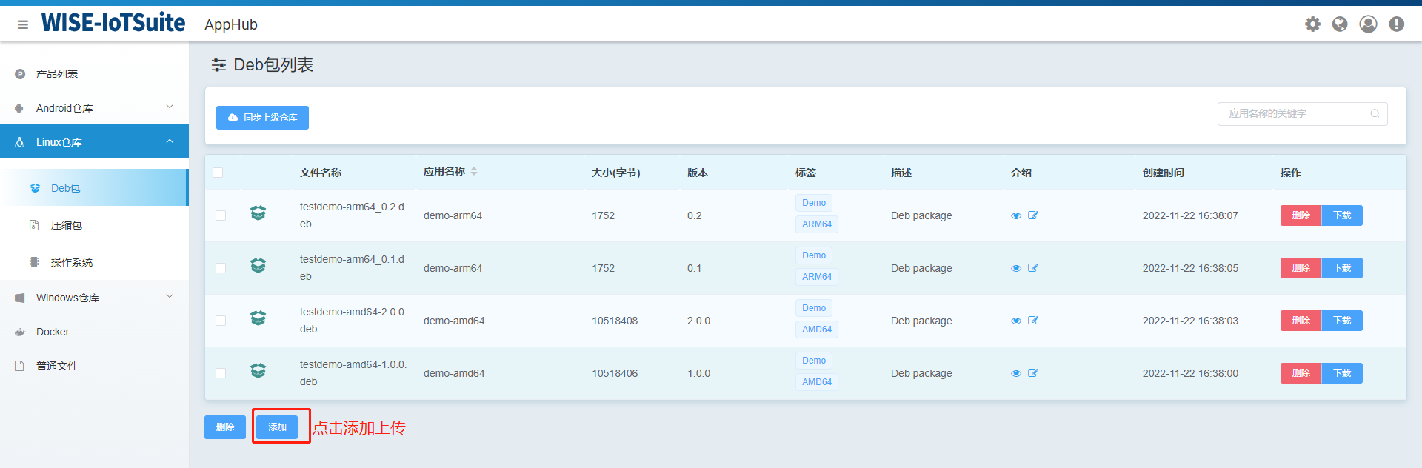

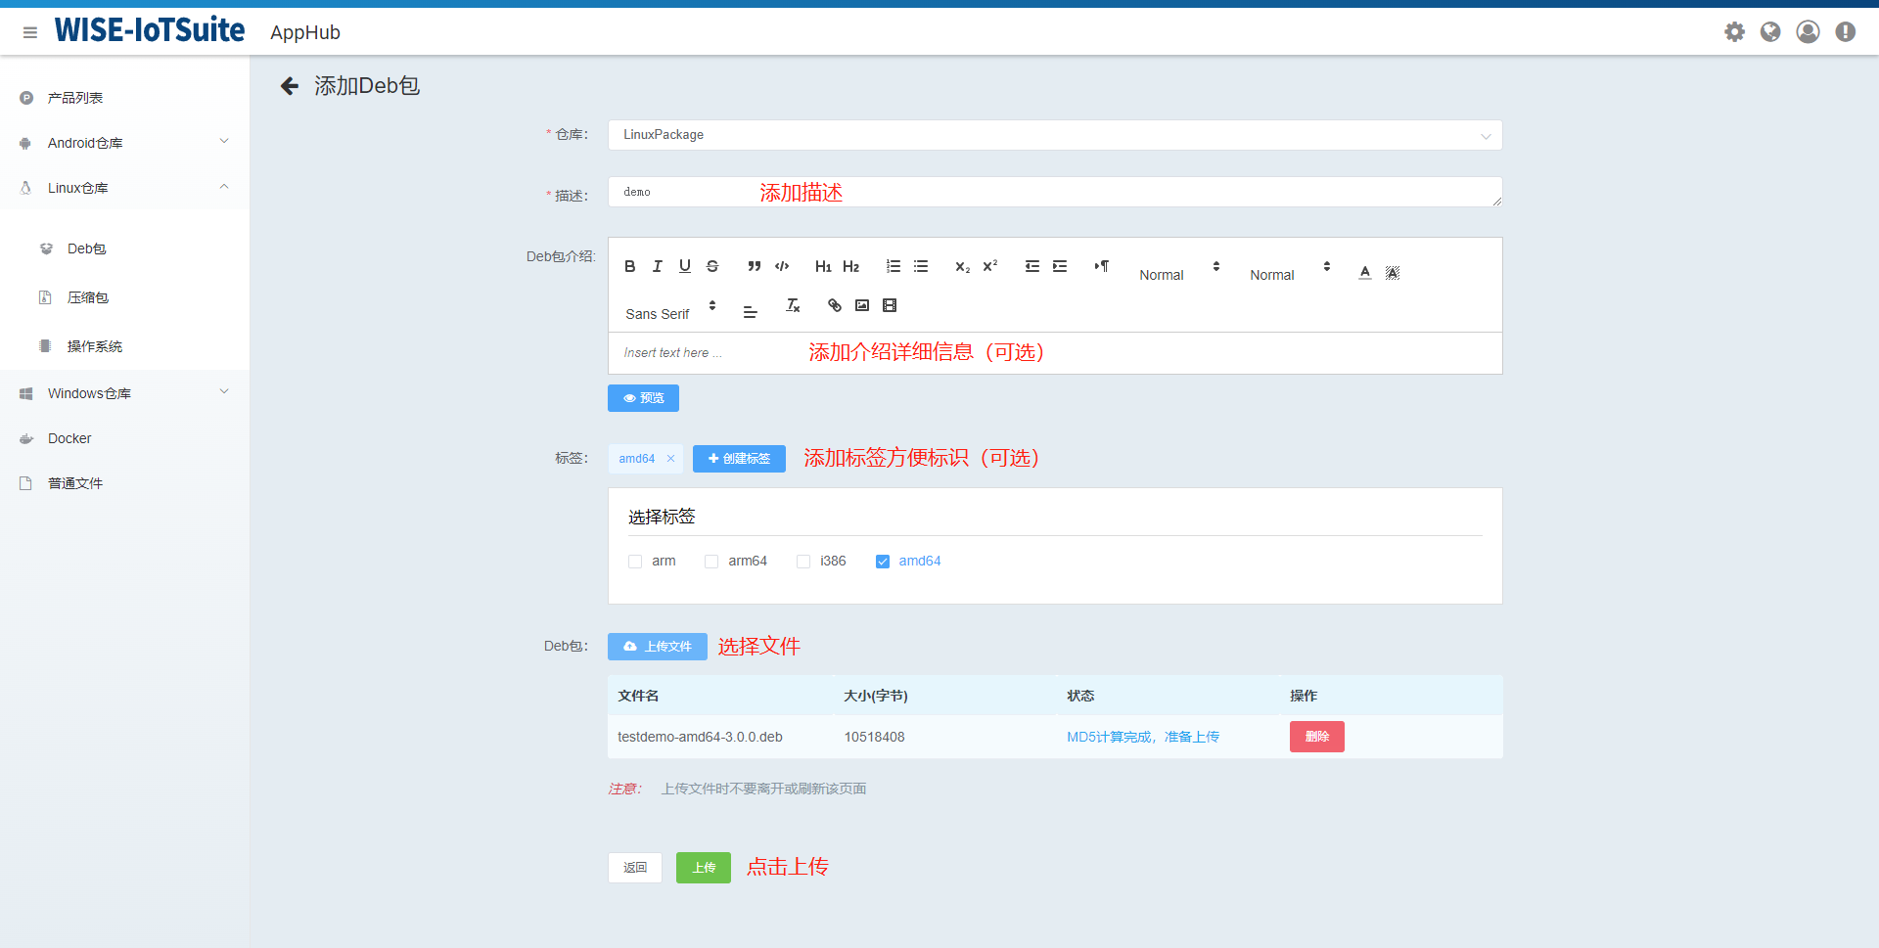

添加完成后，在软【Linux仓库-Deb包】列表可以看到刚刚上传的软件包：

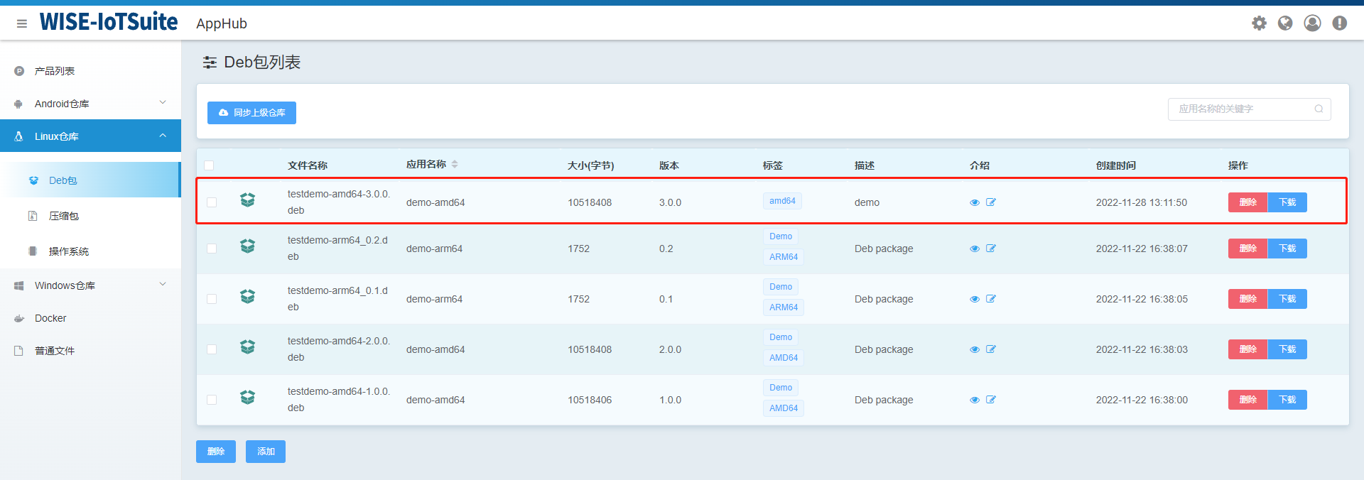

* 下载

如果需要将仓库中的软件包下载到本地端，也可以点击“下载”。

* 删除

如果不需要某软件包时，也可以从仓库中进行删除。可以选择单个删除，也可以勾选多个批量删除。

#### 9.3.2.2 tar.gz/zip压缩包

关于压缩包，需要符合一定规范，后面会专门介绍如何打包，参考章节5.8。

同样的支持文件上传、下载、删除等动作。

* **上传**

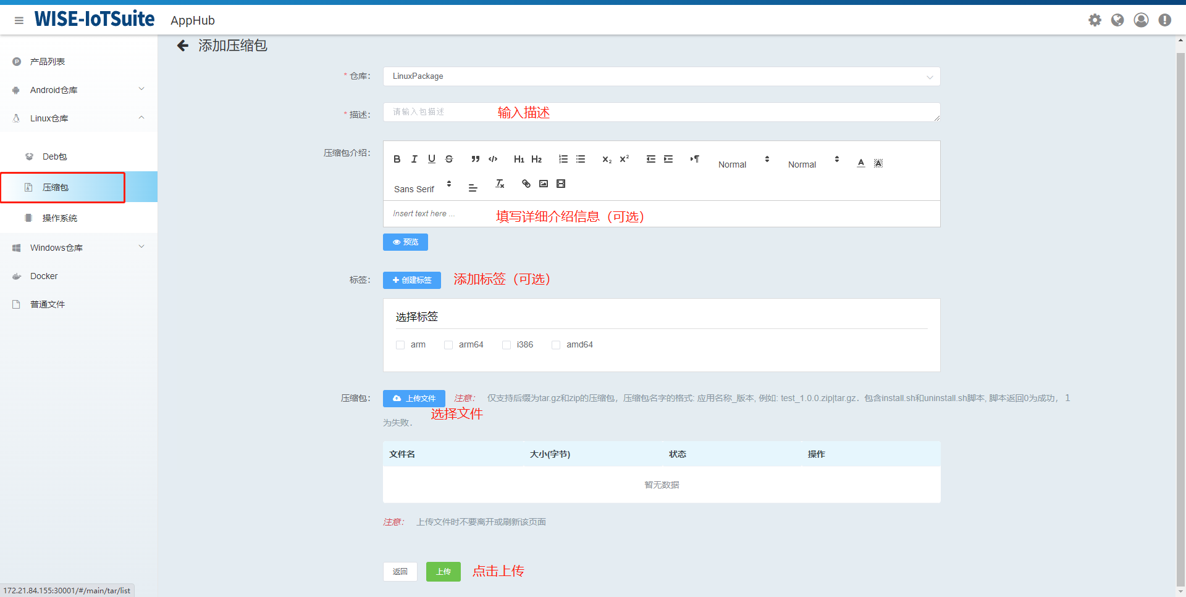

上传后在【Linux仓库-压缩包】列表中可以看到软件包

1. **下载**

如果需要将仓库中的软件包下载到本地端，也可以点击“下载”。

* **删除**

如果不需要某软件包时，也可以从仓库中进行删除。可以选择单个删除，也可以勾选多个批量删除。

#### 9.3.2.3 OS更新包

操作系统部署，跟具体系统的关系会非常大，目前我们已经支持研华x86 advLinux系统，RK3399(ARM64)等多个平台的系统更新。如果您有这方面的需求，请联系我们进行客制化。

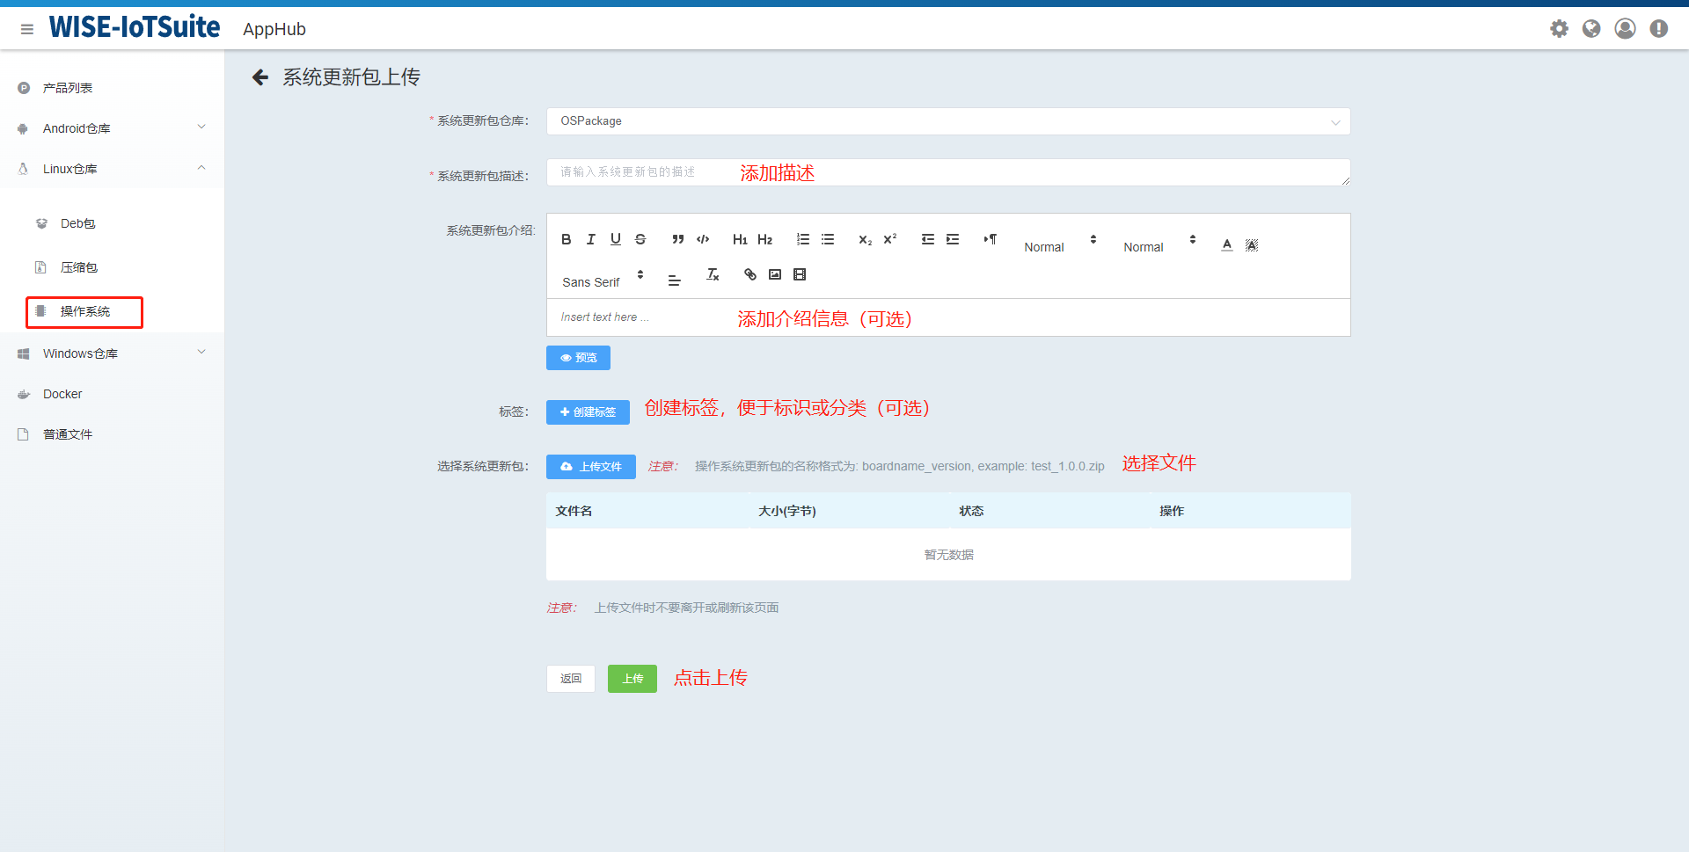

上传后在【Linux仓库-操作系统】列表中可以看到系统更新包

* 下载

如果需要将仓库中的系统更新包下载到本地端，也可以点击“下载”。

* 删除

如果不需要某系统更新包时，也可以从仓库中进行删除。可以选择单个删除，也可以勾选多个批量删除。

### 9.3.3 Windows仓库

#### 9.3.3.1 Exe包

Windows的exe软件仓库可以上传Inno setup和Wix Toolset打包的安装包。Inno setup和Wix Toolset是开源打包工具，具体打包方法这里不做介绍。

* 上传

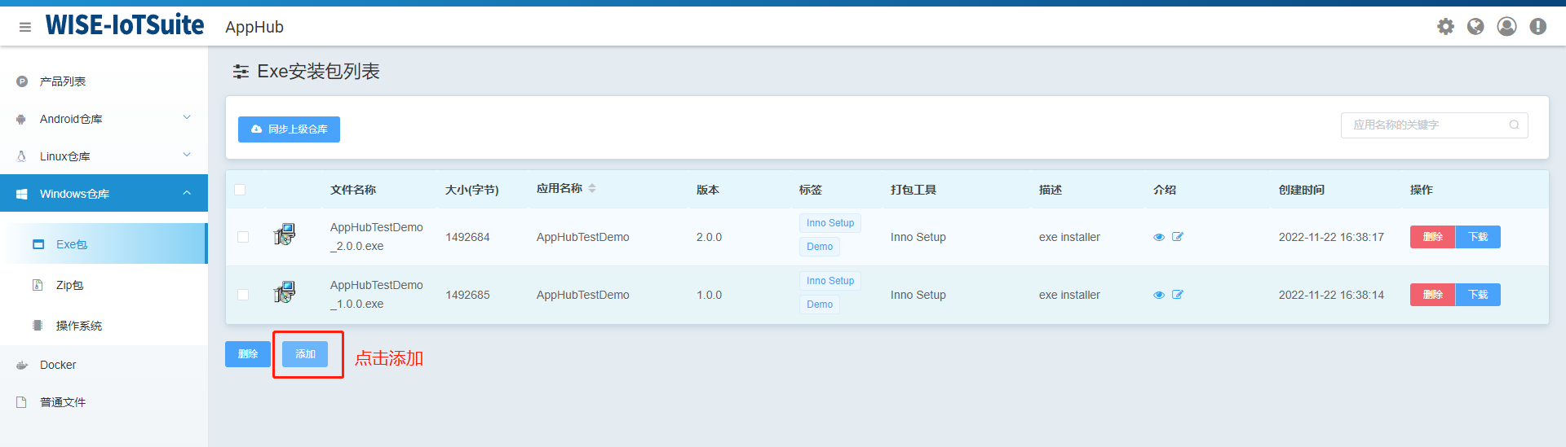

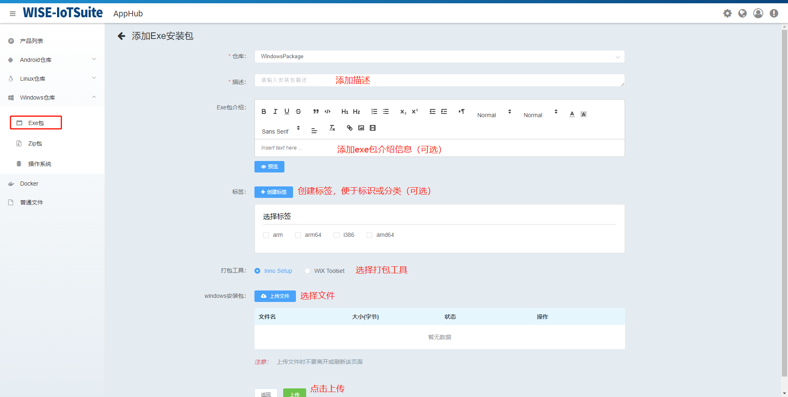

上传后在【Windows仓库-Exe包】列表中可以看到软件包

* **下载**

如果需要将仓库中的软件包下载到本地端，也可以点击“下载”。

* **删除**

如果不需要某软件包时，也可以从仓库中进行删除。可以选择单个删除，也可以勾选多个批量删除。

#### 9.3.3.2 Zip包

zip压缩包，需要符合一定规范，后面会专门介绍如何打包，参考章节5.8。

同样的支持文件上传、下载、删除等动作。

* **上传**

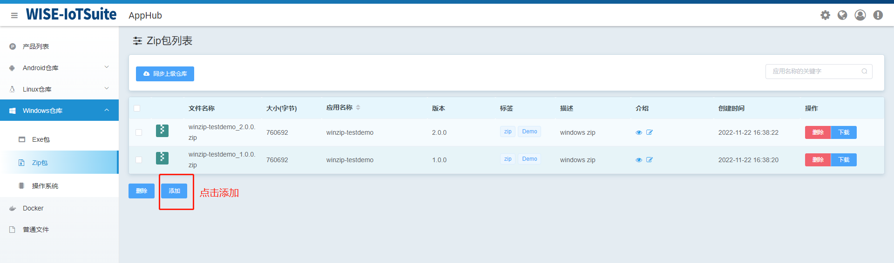

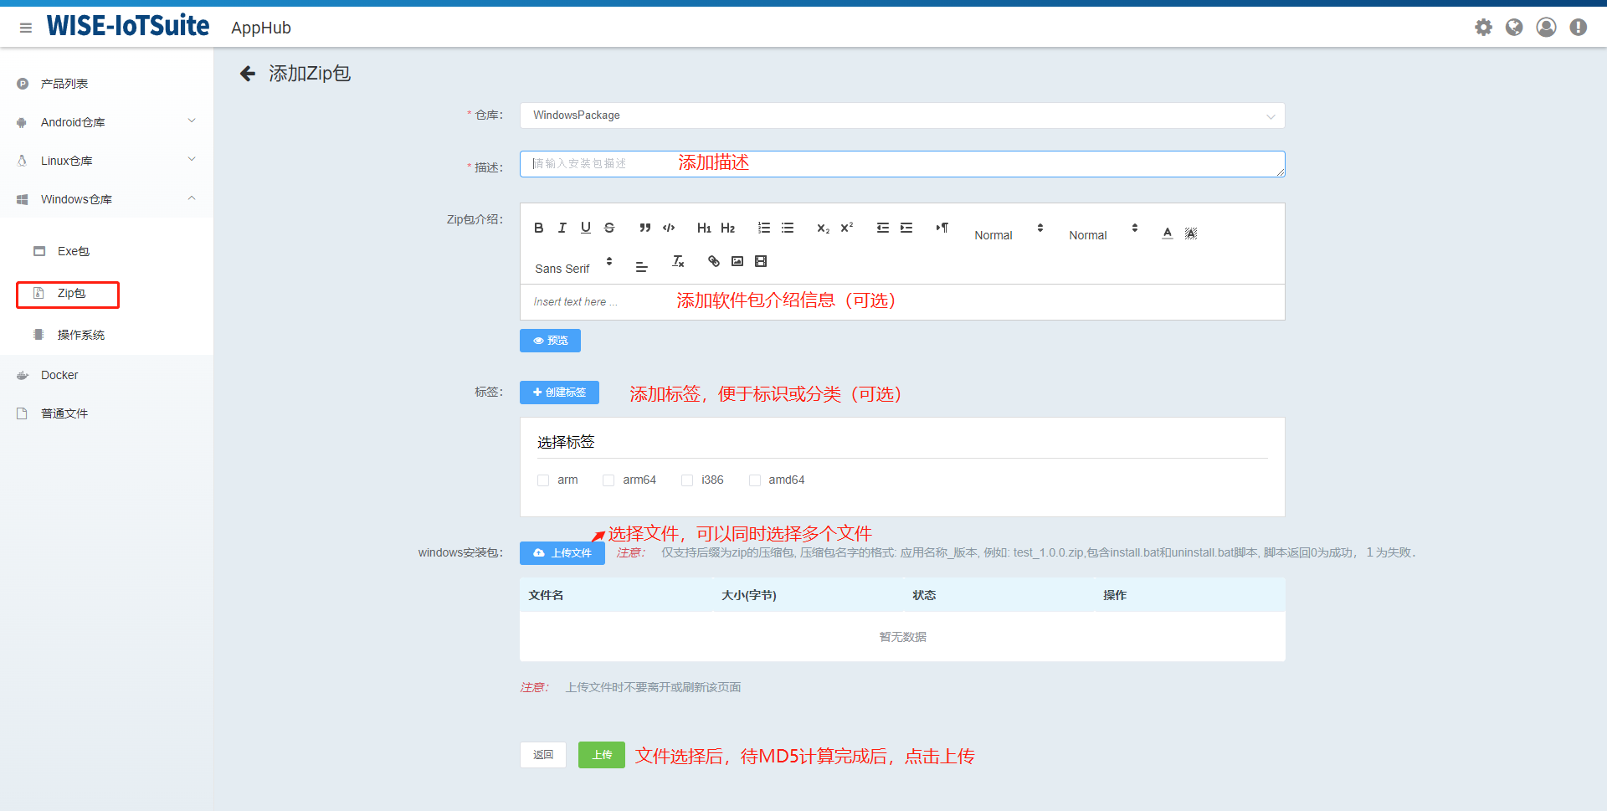

上传后在【Windows仓库-Zip包】列表中可以看到软件包

* 下载

如果需要将仓库中的软件包下载到本地端，也可以点击“下载”。

* 删除

如果不需要某软件包时，也可以从仓库中进行删除。可以选择单个删除，也可以勾选多个批量删除。

#### 9.3.3.3 操作系统

操作系统部署，跟具体系统的关系会非常大，目前我们已经支持研华UNO2484G设备上的Windows10系统更新。如果您有这方面的需求，请联系我们进行客制化。

同样的支持文件上传、下载、删除等操作。

* 上传

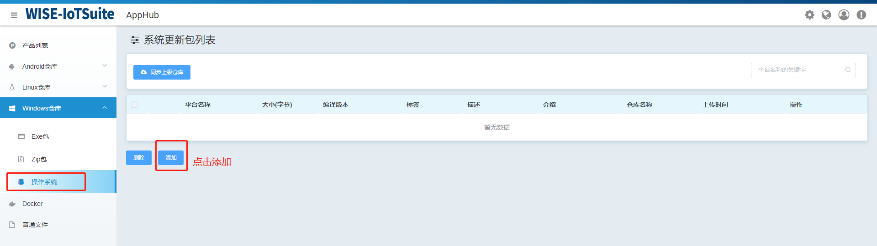

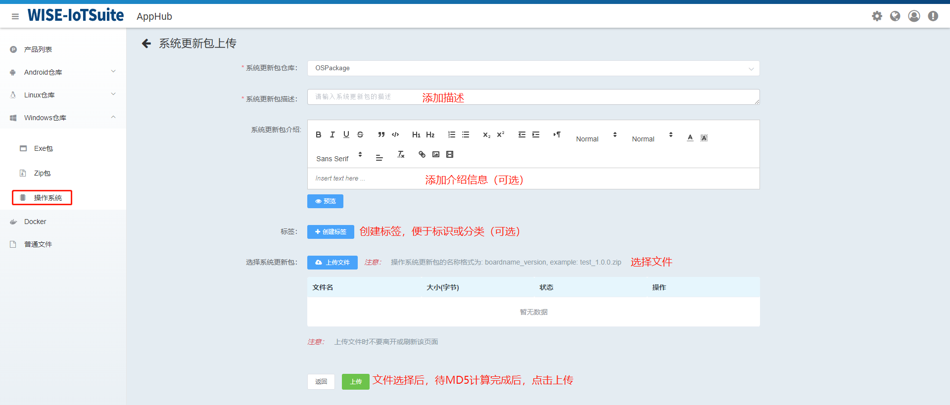

上传完成后在【Windows仓库-操作系统】列表中可以看到系统更新包

* 下载

如果需要将仓库中的系统更新包下载到本地端，也可以点击“下载”。

* 删除

如果不需要某系统更新包时，也可以从仓库中进行删除。可以选择单个删除，也可以勾选多个批量删除。

### 9.3.4 Docker仓库

AppHub Docker的部署支持docker compose和docker swarm两种类型，且都是通过yaml文件的方式进行部署，yaml文件的格式为遵循官方标准。

我们只是管理yaml文件，真正的image，仍需要上传到如Docker hub等外部docker仓库。

Docker支持部署到Windows和Linux环境。

* 上传

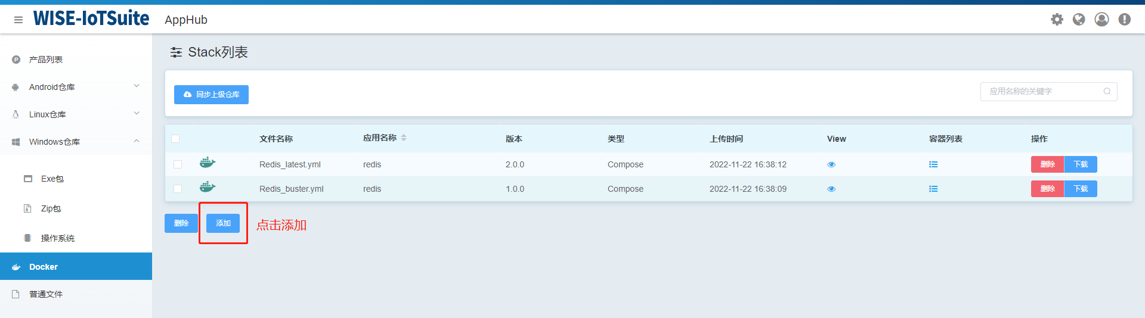

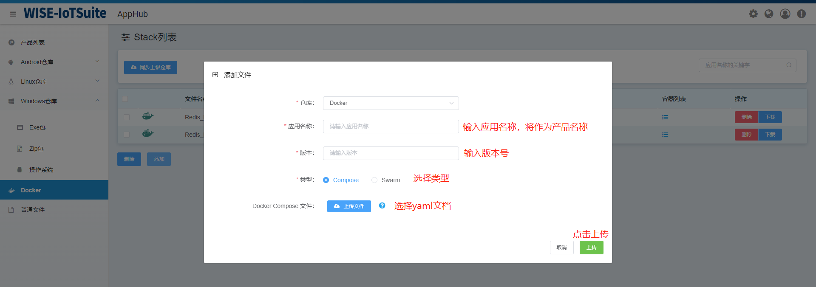

上传完成后在【Docker仓库】列表中可以看到系统更新包

* 下载

如果需要将仓库中的yaml档下载到本地端，也可以点击“下载”。

* 删除

如果不需要某yaml档时，也可以从仓库中进行删除。可以选择单个删除，也可以勾选多个批量删除。

### 9.3.5 普通文件仓库

AppHub也支持部署普通文件到远端设备，对于需要部署的文件，也要先将它上传到文件仓库。普通文件不做任何限制，即任何格式的文件都可以上传到仓库中，上传时，我们有初步的分类，即图片、视频、音频、压缩包、codesys应用和其他。用户使用时可以进行文件分类的选择，也可以选择其他类型上传任何格式的文件。

需要特别说明的是，codesys应用是专门针对codesys manager的功能做的分类，如果使用需要使用AppHub的codesys manger功能，请在上传codesys应用包时选择codesys应用。

* 上传

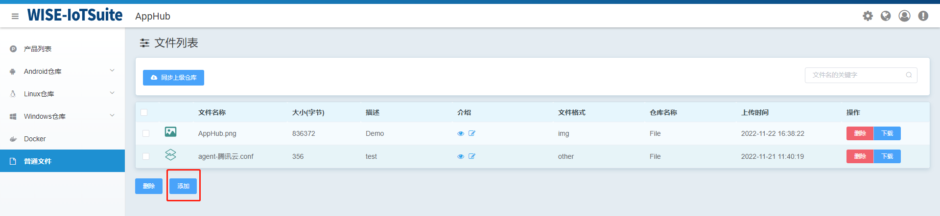

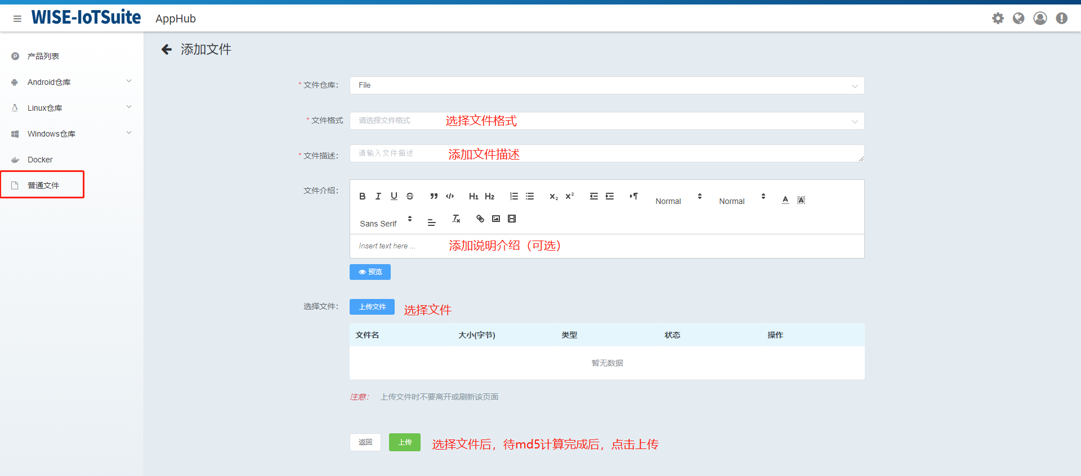

上传完成后在【普通文件】列表中可以看到系统更新包

* **下载**

如果需要将仓库中的文件下载到本地端，也可以点击“下载”。

* **删除**

如果不需要某文件时，也可以从仓库中进行删除。可以选择单个删除，也可以勾选多个批量删除。

## 9.4 仓库存储配置

软件仓库因为要保存上传的软件，所以需要配置存储，本地版本或者VM版本，我们默认有配置了一个存储服务，直接使用了服务上的硬盘空间。此外，为满足不同客户的需求，我们同时也支持阿里云的OSS，Azure的storage或者AWS S3作为软件仓库的存储。AppHub提供了配置页面，可以将仓库存储配置成阿里云的OSS，Azure 存储或者AWS S3存储。

另外，如果是部署在WISE-PaaS平台，必须要配置外部存储，因为WISE-PaaS采用K8S架构，在K8S架构下，必须要通过专门的存储服务来实现文件永久保存，无法直接使用服务的磁盘，所以必须配置外部存储。WISE-PaaS平台本身也有提供blob的存储服务，AppHub就可以支持。同时也可以配置其他云存储服务。

下面分别对这几种支持的外部存储做一个简单的介绍：

**(1)默认内置服务器存储**

AppHub默认内置存储，直接使用服务器的硬盘作为存储，无需配置，当然如果你想使用阿里云或微软的存储，也可以配置成外部存储。

**(2)阿里云OSS存储配置**

阿里云提供的存储服务，如果客户需要用阿里云的存储服务，在AppHub中可以进行配置，但需要客户自己额外申请购买阿里云的OSS存储服务。

**(3)微软Azure Storage存储配置**

微软Azure提供的存储服务，如果客户需要用Azure的存储服务，在AppHub中可以进行配置，但需要客户自己额外申请购买Azure Storage存储服务。

**(4)S3存储配置**

亚马逊提供的AWS S3的存储服务，还有很多第三方的存储服务厂商，提供兼容S3接口的存储服务，如果客户需要用S3兼容的各种存储服务，在AppHub中可以进行配置，但需要客户自己额外申请购买S3存储服务。

**(5)WISE-PaaS Blob存储服务**

WISE-PaaS云平台提供的存储服务，用户可以在研华Marketplace上进行订阅。

如果客户将AppHub部署在本地服务器，阿里云或微软云上的VM中，默认就可以使用内置的存储服务器，无需配置，就可以正常使用，当然，如果用户需要配置其他存储，也是可以支持的。

如果客户部署在WISE-PaaS上，不能使用默认存储服务器，必须配置阿里云或者微软云存储，或者WISE-PaaS本身提供了blob存储服务，AppHub都可以进行配置支持。配置界面入口如下：

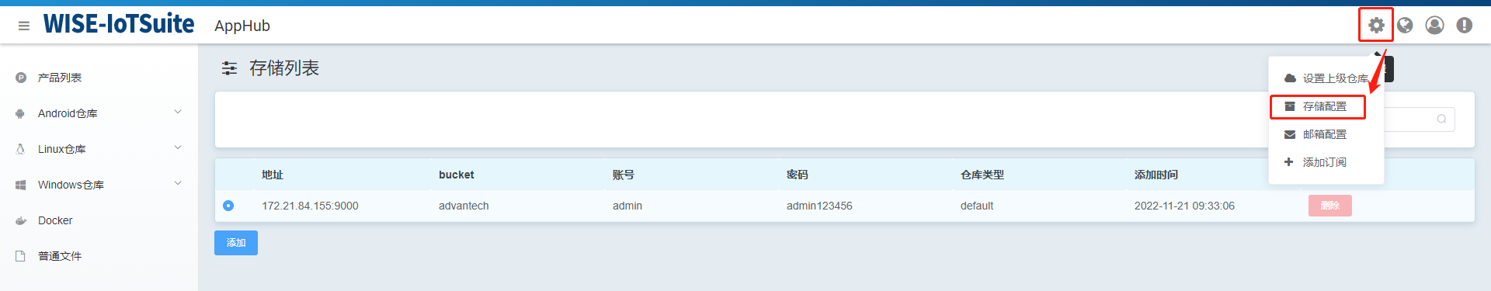

跳转到配置界面，安装如下方式添加外部存储：

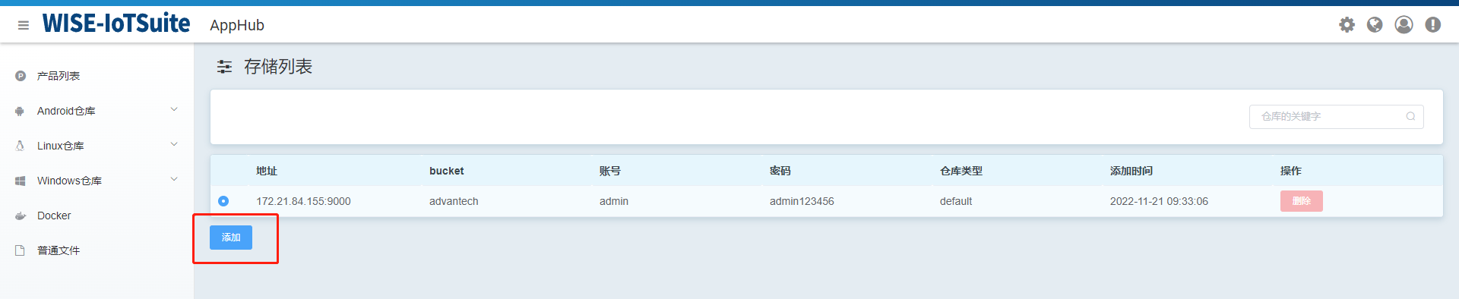

如果使用标准AWS S3协议的存储，选择“Standard S3 Blob”，并输入相应信息后保存即可。

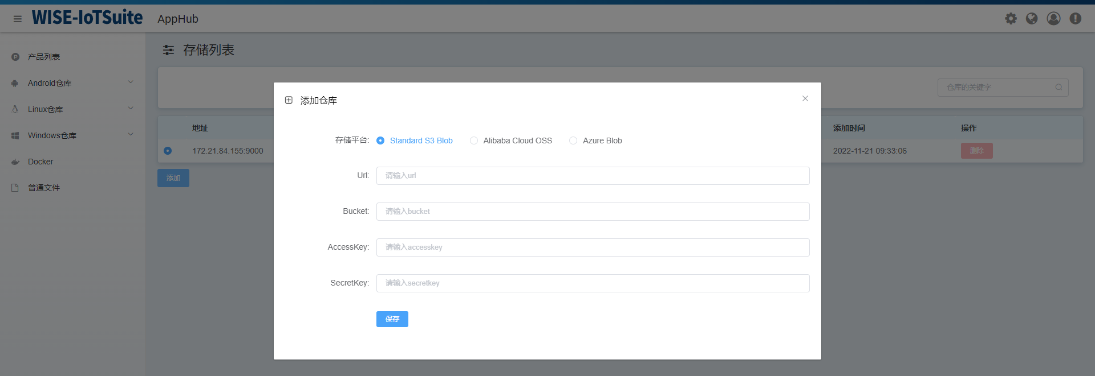

如果使用阿里巴巴OSS存储，则选择“Alibaba Cloud OSS”，并输入相应信息后保存。

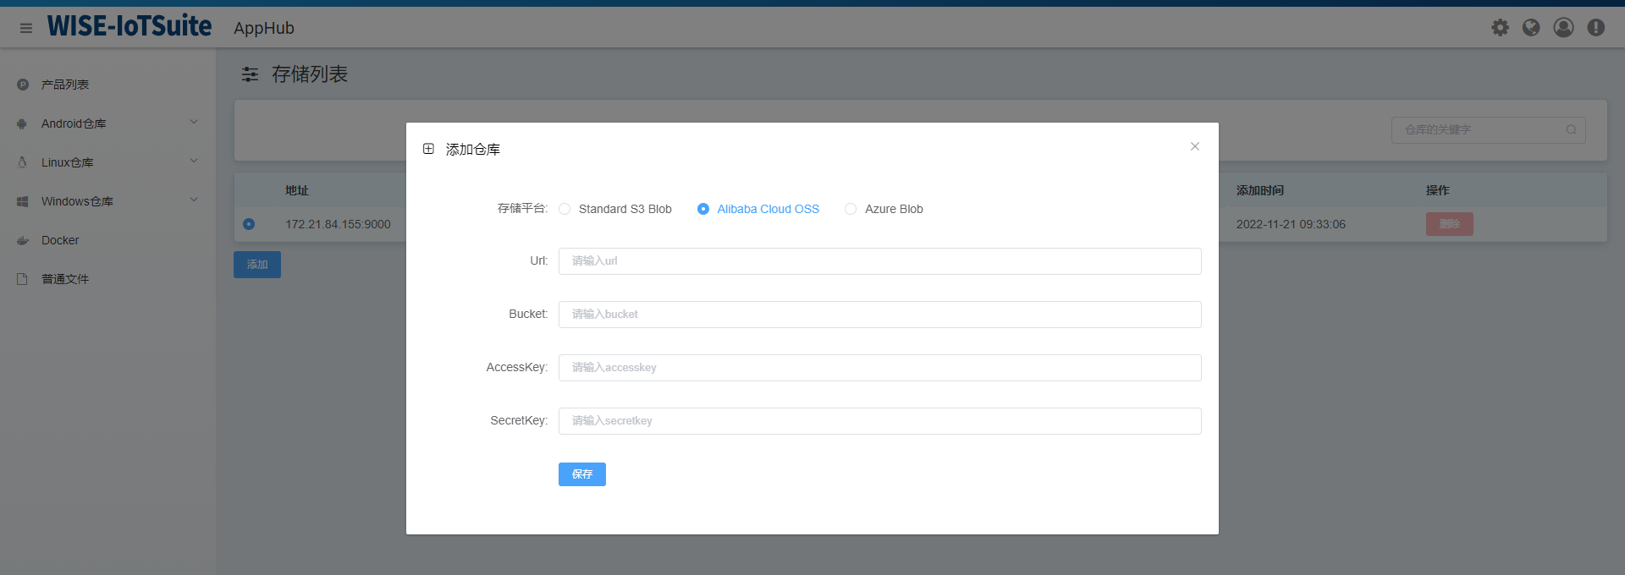

如果使用微软Blob，则选择“Azure Blob”，并输入相应信息保存。

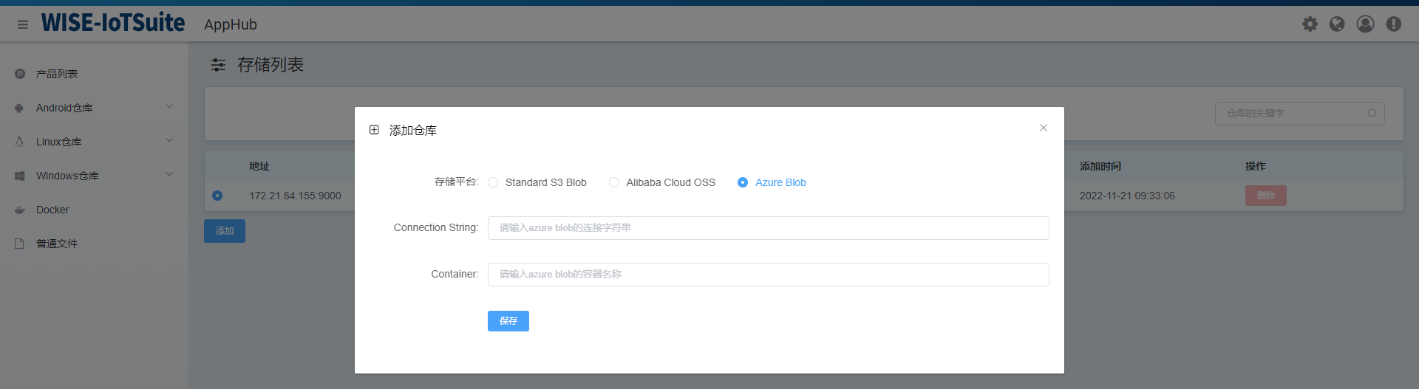

保存后，在存储列表中，点击选择相应的存储即可。

## 9.5 用户及权限管理

AppHub Repo有三种不同权限的用户：Admin，超级用户和普通用户：

(1)Admin是管理员，具有最高权限，Admin可以添加，删除，修改超级用户和普通用户，对于本地版本或者VM版本，admin的默认用户名和密码就是admin/admin,对于WISE-PaaS版本，第一次登录的租户账户就是Admin用户。

(2)超级用户可以上传软件到仓库，或者删除仓库中的软件

(3)普通用户只能查看和下载软件

Admin管理员账户

用户添加：

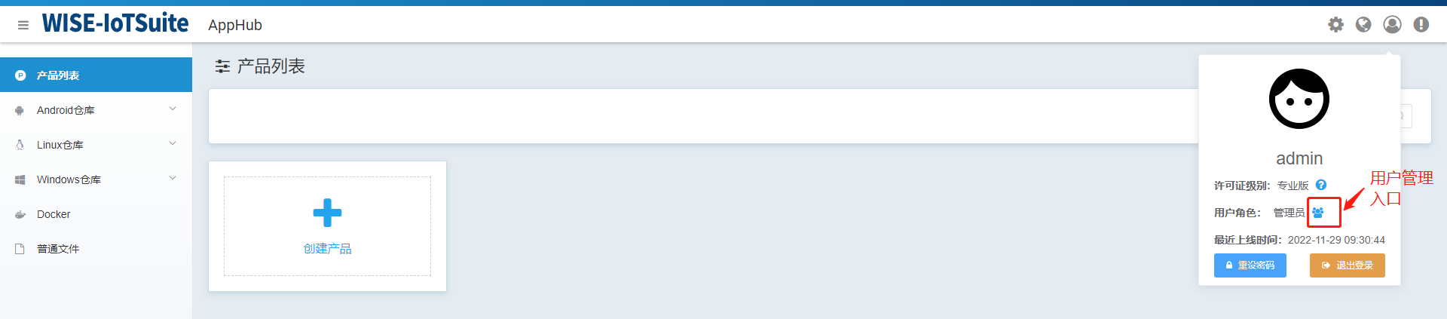

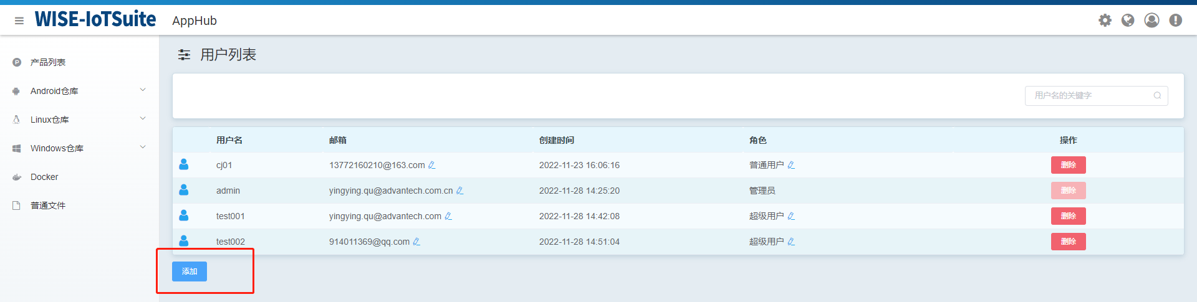

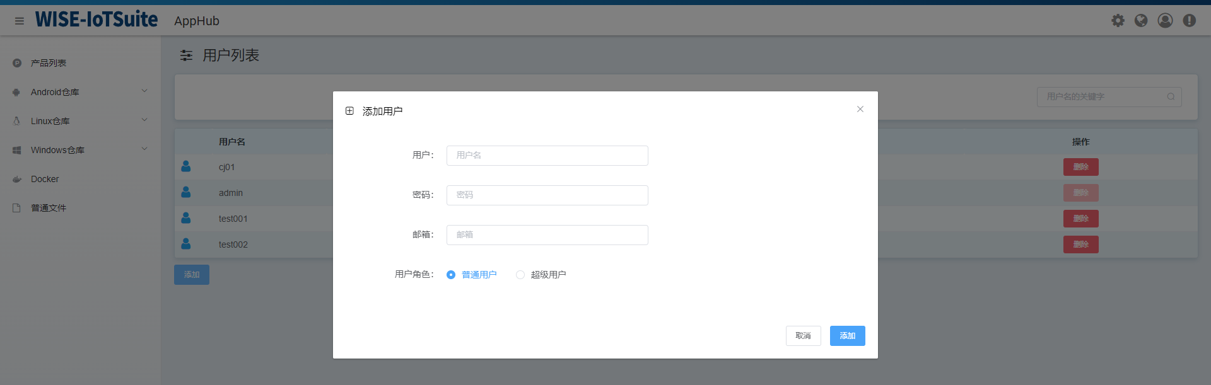

* **超级用户**

超级用户登录后，可以上传，删除，下载仓库中的软件，同时可以添加普通用户。

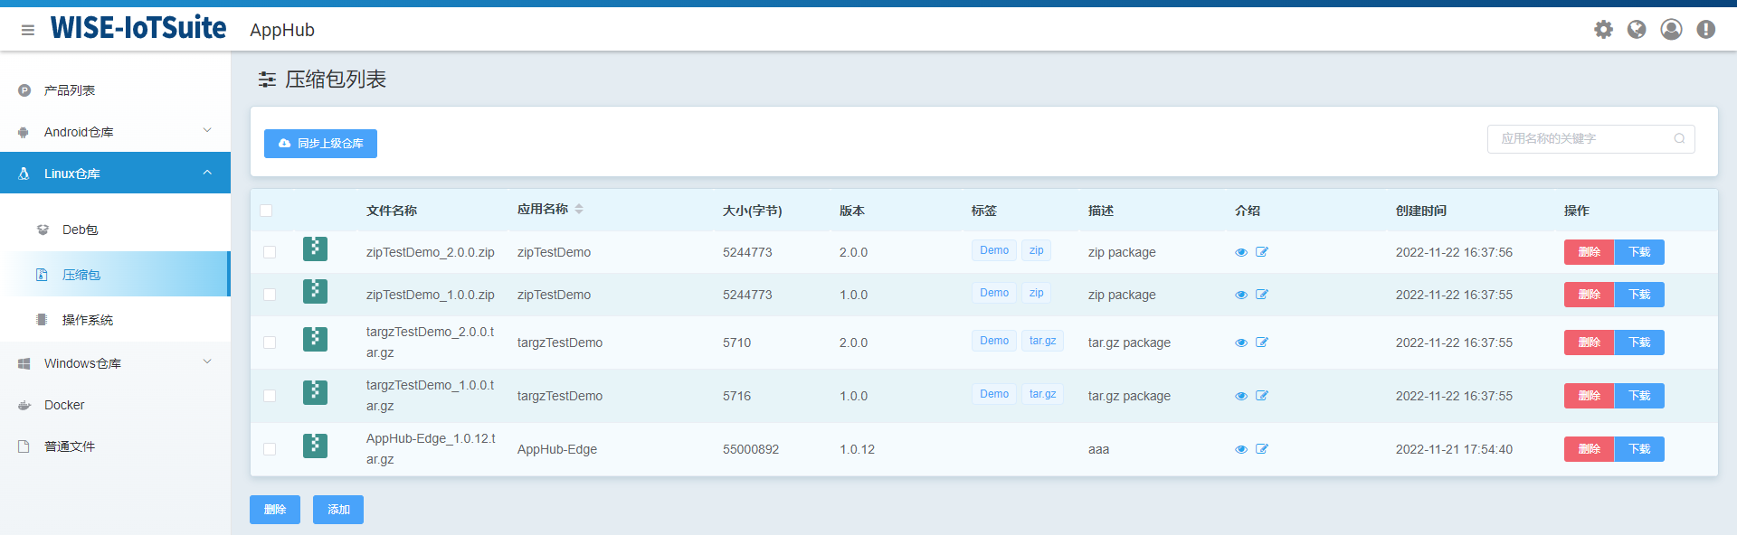

* 普通用户

普通用户，只能看到下载操作：

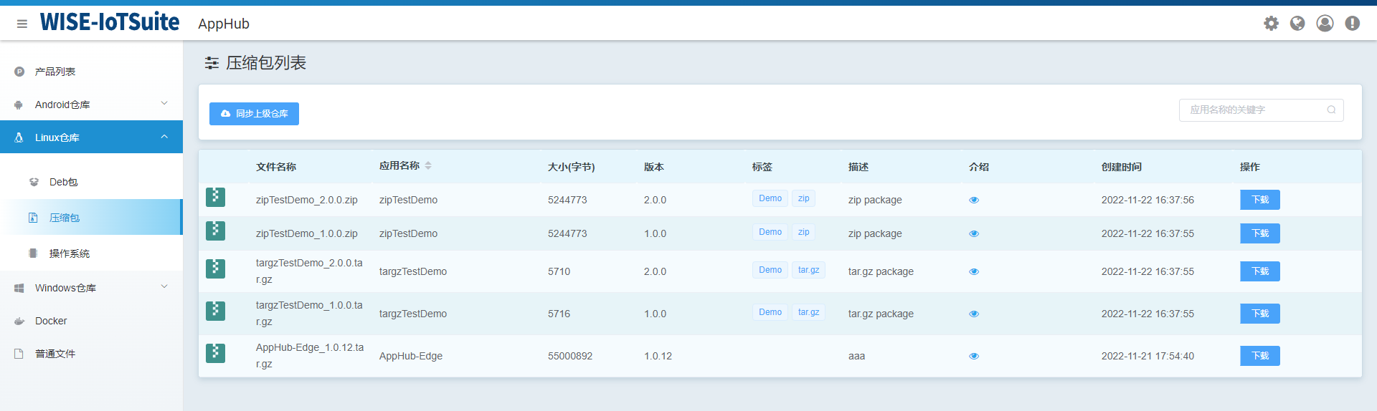

## 9.6 订阅更新通知

AppHub支持软件更新通知，用户登录后，可以订阅自己感兴趣的软件，订阅后，如果有该软件有新版本上传的AppHub Repo，你就会收到有新版软件的通知，你可以根据需要在决定，是否要将你设备端的软件更新到新的版本。

订阅方法如下：

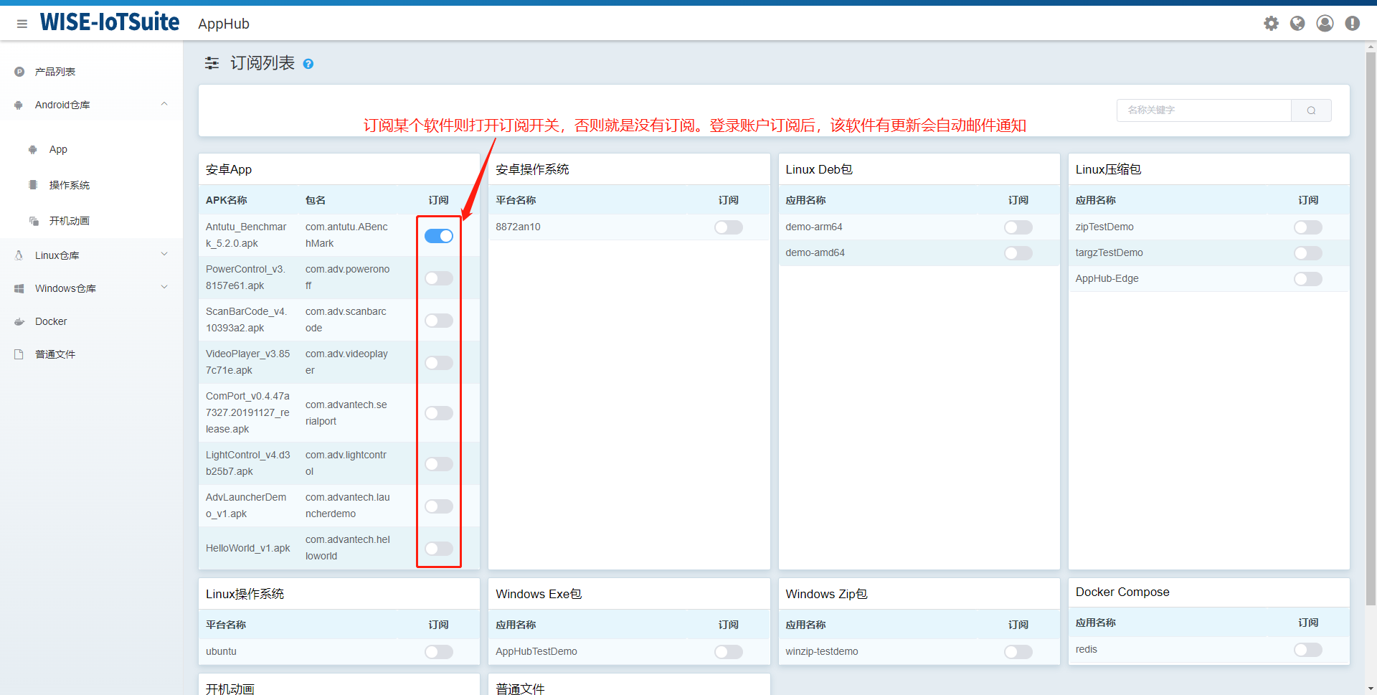

## 9.7 上级仓库的级联和同步

先来描述一个场景，比如有一个行业应用开发厂商，他开发了很多的行业应用软件，并且也在不断的更新和迭代，那他就有一个需求，如果快速的将新的版本通知他的客户，让他的客户知道，对于他的客户，当接收当新版本通知后，如何快速的下载这个新版的应用，如何快速的将新版本应用快速部署到自己的设备上去，也是一个问题。

AppHub针对这个需求，提供了解决方案：

行业应用开发厂商，在云端搭建一个AppHub Repo，将相关行业应用上传到他的AppHub repo中，他的客户如果对其中某些应用感兴趣，就会订阅这些应用，这样，行业应用厂商上传新版本应用时，相关的客户就会收到通知。这些客户使用AppHub来管理设备，在每个客户的案场，他们都有自己的AppHub服务器，并且通过AppHub服务器来管理设备，这时，每个客户可以在自己安装的AppHub服务器上，设定一个上级仓库，就是行业应用开发厂商的那个仓库，这样，如果行业应用厂商有发布新版本的话，客户可以在自己的AppHub中，将行业应用厂商发布的新版本直接同步到自己的AppHub仓库中，然后通过AppHub快速部署到自己管理的设备上，非常快捷方便。针对这种应用场景，我们已经有成功案例，详细可以参考后面的成功案例二。

操作步骤：

进入上级仓库设置页面，设置上级仓库方法如下图，直接填入上级仓库的URL和access key，确定即可：

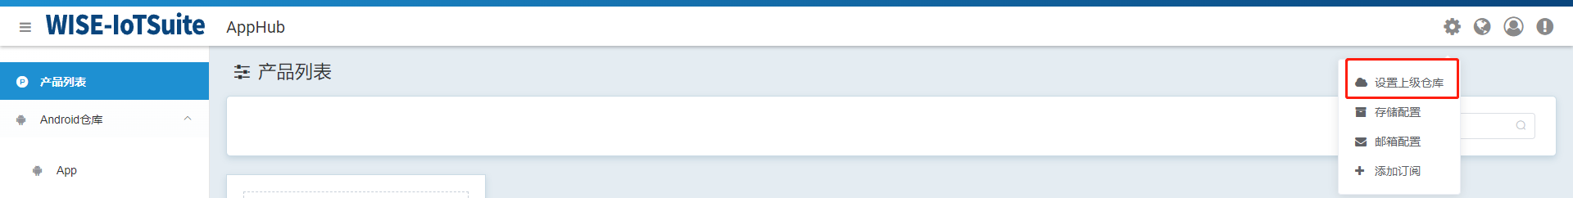

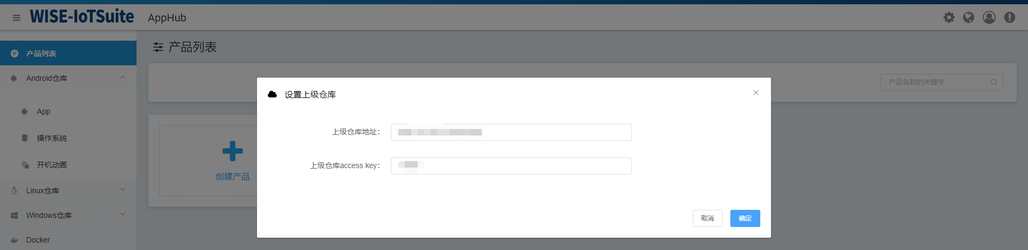

配置上级仓库成功后，会在每种软件仓库列表左上方出现【同步上级仓库】按钮，否则不会有该按钮出现。如下图：

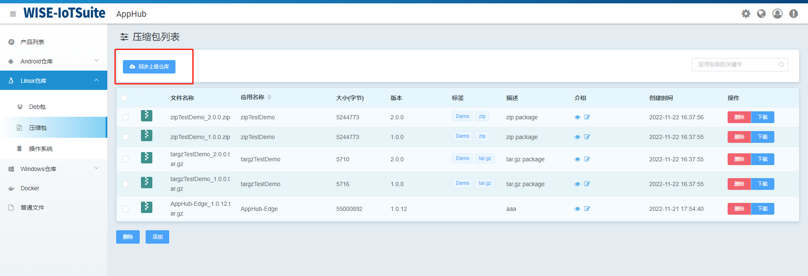

点击【同步上级仓库】进入该软件类型可同步的软件列表。这里面显示的软件，是本地仓库中没有的，或者是比本地仓库中新的版本，点击【同步】，就可以把上级仓库中的软件包，下载到本地仓库中。后续就可以根据需要，进行新版本的部署了。

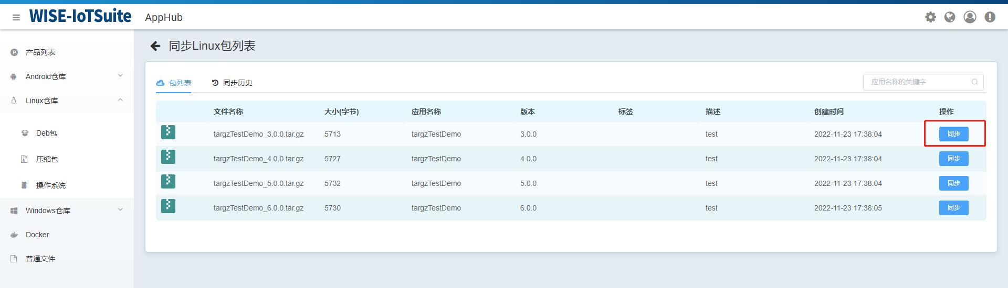

## 9.8 软件打包说明

### 9.8.1 标准安装包

上述几种包格式中，Android Apk包，window exe安装包，Linux deb包，以及Docker镜像等，都是标准的格式，其中Windows安装包，目前只支持Inno Setup和WiX toolset打包工具打成的安装包。关于标准格式的包打包，这里不做详细说明。如有疑问，可以联系我们。

### 9.8.2 通用软件包

为了兼容更多的软件部署方式，AppHub支持通用的基于压缩包的管理和部署，压缩包的格式就是标准的zip格式或者tar.gz格式，但压缩包内部的内容以及文件命名，需要遵循一定的规范，打出来的包，AppHub才能够进行部署，接下来，重点说明一下压缩包的打包方式：

压缩包文件名定义如下：

包名_版本信息_自定义内容.zip

包名_版本信息_自定义内容.tar.gz

上面自定义内容是可选的，如果没有自定义内容，那压缩包文件名就变成:

包名_版本信息.zip

包名_版本信息.tar.gz

文件名中版本信息的定义，遵循https://semver.org/定义的规范的。比如下面是一个版本比对关系的例子：

1.0.0-alpha<1.0.0-alpha.1<1.1.0-alpha.beta<1.0.0-beta<1.0.0-beta.2<1.0.0-beta.11<1.0.0-rc.1<1.0.0

比如test_1.0.0-beta.11_arm.tar.gz的版本，就比test_1.0.0-beta.2_arm.tar.gz新。

(1)Linux压缩包可以支持zip包和tar.gz包

压缩包中必须包含install.sh和uninstall.sh，其中install.sh是安装脚本，uninstall.sh是卸载脚本，至于具体如何安装，卸载，完全是由开发者在对应的脚本中实现，AppHub只负责下载该压缩包，解压，然后在安装时去执行install.sh，卸载时，就执行uninstall.sh。默认脚本返回值为0表示安装/卸载成功，1则表示安装/卸载失败。

详细打包步骤，参考4.1.2.2.

(2)Windows 压缩包

原理上跟Linux压缩包完成一样，Windows只支持zip格式文件，安装脚本和卸载脚本变成是install.bat和uninstall.bat批处理文件。

Agent会根据安装脚本和卸载脚本的返回值，来判断安装或卸载是成功还是失败，脚本的返回值0表示成功，1表示失败。

压缩包下载到设备后，AppHub客户端会对压缩包进行解压，然后执行里面的install文件，执行完成后，会删除解压目前中的文件，只保留uninstall脚本。

详细打包方式参考4.1.3.1。

在研华另外一个DeviceOn的设备管理解决方案中，也有OTA功能，DeviceOn的更新包就是Zip格式的， 目前AppHub也同时兼容和支持DeviceON的zip格式更新包，如果你之前使用DeviceOn，想迁移到AppHub方案，那更新包无需重新制作。

我们有提供打安装包示例，可以从下面网址下载参考：

1)[百度云盘下载](https://pan.baidu.com/s/1kuqIMkCbecQVIyGYrXUtyg) 提取码：xian

2)[Google driver下载](https://drive.google.com/drive/folders/1ijrMNZEtBwX1auGMGfCRlcl2l9r0etTV?usp=sharing)

进入package_demo目录，可以下载和查看安装包示例,关于打包，如有疑问，也请随时跟我们联系。

# FAQ

1. **如果使用中有问题或疑问，如何联系咨询？**

可以联系AppHub产品经理：jianfeng.dai@advantech.com.cn也可以联系你购买产品的产品经理或研华销售。

**2. AppHub管理方案是免费的吗? 是否可以免费试用？**

如果需要通过试用来了解AppHub的功能，建议先安装本地版本进行试用，该版本可以免费管理3台设备，只要不超过3台，就可以免费使用，如果超过3台，就需要购买软件许可进行激活。建议先免费使用，确认的确可以满足你的需求后，再来购买。

**3. AppHub服务器可以部署在云端吗?**

是的，除了可以部署在本地的服务器上，AppHub也可以部署到云端环境，目前支持研华的WISE-PaaS云平台，同时也支持部署在阿里云，微软Azure云等云平台。详细可以联系我们询问。

**4. AppHub服务器本地版本对服务器硬件有什么要求？**

AppHub服务器占用的资源很少，一般普通的配置的64位电脑都可以运行AppHub，AppHub服务器支持部署在Windows机器或者Linux机器。Windows平台需要安装虚拟机环境。在开发和试用时，你可以尝试部署在你开发的台式机上，或者笔记本上，甚至是虚拟机中，都是没有问题的。

**5. AppHub可以管理哪些设备？**

AppHub可以支持所有的研华的Windows, Linux和Android设备，并且支持ARM和X86平台。从技术上讲，AppHub也可以支持管理非研华的设备，如果你的场域内既有研华设备，又有其他厂商的设备，但需要统一使用AppHub来进行管理，我们可以提供技术支持。

**6. 如何获得AppHub相关安装软件？**

请联系研华销售或者研华AppHub产品的产品经理。可以从下面地址下载最新的本地版本服务器和客户端程序：下载地址(百度云盘)：链接：<https://pan.baidu.com/s/1kuqIMkCbecQVIyGYrXUtyg>提取码：xian

**7. 当我安装AppHub的客户端应用到我的设备时，安装失败了，是为什么？**

首先，研华的很多设备已经默认预装的AppHub的客户端程序，不再需要额外安装，如果确认你购买的设备没有预装AppHub客户端程序，你也可以后安装，请联系我们获得相应的客户端程序。

**8. 当使用手机进行扫码设备注册时，扫码失败，是什么原因？**

要确保手机和设备在同一个局域网内，因为扫码的时候，手机会通过局域网广播来找到设备，再将服务器的信息部署到设备，让设备去连接服务器，如果手机和设备不在局域网内，就找不到需要部署的设备，比如，如果你的手机连接了4G/5G网络，而设备在公司的内网，就会部署失败，这时，其实需要让你的手机也连接到公司的内网中。

**9. 手机上显示部署成功，但在AppHub的服务器网页上，看不到该设备有上线。**

首先，如果服务器绑定了域名，在扫码服务器端的二维码时，一定要通过IP地址+端口的方式来访问服务器，而不是通过域名访问。其次，请确认设备网络正常，并且设备可以访问到服务器的IP地址。最后，请确认服务器的IP地址没有发生变化，如果服务器的IP地址发生了变化，就需要重新部署。所以建议服务器设定为固定IP地址，如果是部署在云端，最好通过域名来访问。

**10. AppHub是否支持第三方整合？**

支持，目前已经有很多内外部客户集成了AppHub，如内部iFactory, IoTedge, DeviceOn, DeviceOn/BI, Edge365等，他们分别用于不同的场景。关于更多整合合作详情，请联系AppHub team相关人员。